Министерство образование Республики Башкортостан
ГБОУ СПО «Стерлитамакский сельскохозяйственный техникум»

Курс лекций
Экологические основы природопользования
специальность 35.02.06. «Технология производства и переработка сельскохозяйственной продукции»

Электронное методическое пособие

с. Наумовка 2014г.

В методическом пособие рассмотрены проблемы окружающей среды, основные виды загрязнений, дана классификация природных ресурсов и основные принципы их рационального использования. Рассматриваются правовые вопросы экологической безопасности.

Методическое пособие пополнено правовыми аспектами: Федеральный закон Российской Федерации от 10 января 2002 г. N 7-ФЗ "Об охране окружающей среды" Федеральный закон Российской Федерации от 21 июля 2014 г. N 219-ФЗ "О внесении изменений в Федеральный закон "Об охране окружающей среды" и отдельные законодательные акты Российской Федерации" 0
Данное учебное пособие предназначено при проведении теоретических занятий и разработано на основе Федерального государственного образовательного стандарта по дисциплине «Экологические основы природопользования» специальности 35.02.06. «Технология производства и переработки сельскохозяйственной продукции», (утв. Приказом Министерства образования и науки РФ от 7 мая 2014г. №455).

Содержание

стр.
ОБЩАЯ ЭКОЛОГИЯ | 4
ОСНОВНЫЕ ПОНЯТИЯ (ТЕРМИНЫ) ЭКОЛОГИИ. ЕЕ СИСТЕМНОСТЬ | 4
СРЕДА ОБИТАНИЯ. ФАКТОРЫ СРЕДЫ И АДАПТАЦИИ К НИМ ОРГАНИЗМОВ. | 7
СРЕДЫ ЖИЗНИ | 7
ЭКОСИСТЕМНЫЙ УРОВЕНЬ ЖИЗНИ | 13
СТАБИЛЬНОСТЬ И УСТОЙЧИВОСТЬ ЭКОСИСТЕМ | 28
ПРИРОДНЫЕ РЕСУРСЫ, ПРОБЛЕМЫ ИХ ИСЧЕРПАЕМОСТИ И ЗАГРЯЗНЕНИЯ СРЕДЫ | 31
ПРИРОДНЫЕ РЕСУРСЫ И РАЦИОНАЛЬНОЕ ПРИРОДОПОЛЬЗОВАНИЕ | 34
ПРОБЛЕМЫ ИСПОЛЬЗОВАНИЯ ЗЕМЕЛЬНЫХ РЕСУРСОВ | 41
ПРОБЛЕМЫ ИСПОЛЬЗОВАНИЯ И ВОСПРОИЗВОДСТВА РАСТИТЕЛЬНОГО МИРА | 47
ПРОБЛЕМЫ ИСПОЛЬЗОВАНИЯ И ВОСПРОИЗВОДСТВА ЖИВОТНОГО МИРА | 49
ПРОБЛЕМА ПИТАНИЯ И ПРОИЗВОДСТВА СЕЛЬСКОХОЗЯЙ-СТВЕННОЙ ПРОДУКЦИИ | 51
ПРАВОВЫЕ ВОПРОСЫ ЭКОЛОГИЧЕСКОЙ БЕЗОПАСНОСТИ | 59
ЗАГРЯЗНЕНИЕ ОКРУЖАЮЩЕЙ СРЕДЫ ТОКСИЧНЫМИ И РАДИОАКТИВНЫМИ ВЕЩЕСТВАМИ | 80
АНТРОПОГЕННЫЕ ВОЗДЕЙСТВИЯ НА АТМОСФЕРУ | 97
АНТРОПОГЕННЫЕ ВОЗДЕЙСТВИЯ НА ГИДРОСФЕРУ | 105
АНТРОПОГЕННЫЕ ВОЗДЕЙСТВИЯ НА ЛИТОСФЕРУ | 113
АНТРОПОГЕННЫЕ ВОЗДЕЙСТВИЯ НА БИОТИЧЕСКИЕ СООБЩЕСТВА | 123
ОСОБЫЕ ВИДЫ ВОЗДЕЙСТВИЯ НА БИОСФЕРУ | 131
ЭКСТРЕМАЛЬНЫЕ ВОЗДЕЙСТВИЯ НА БИОСФЕРУ | 136
ПРАВОВЫЕ ВОПРОСЫ ОБЕСПЕЧЕНИЯ ЭКОЛОГИЧЕСКОЙ БЕЗОПАСНОСТИ В РОССИЙСКОЙ ФЕДЕРАЦИИ | 141
Федеральный закон Российской Федерации от 10 января 2002 г. N 7-ФЗ "Об охране окружающей среды" | 150
Федеральный закон Российской Федерации от 21 июля 2014 г. N 219-ФЗ "О внесении изменений в Федеральный закон "Об охране окружающей среды" и отдельные законодательные акты Российской Федерации"0 | 180

ОБЩАЯ ЭКОЛОГИЯ
На первый взгляд, казалось бы, возможно при знакомстве с экологией как дисциплиной ограничиться ее прикладными аспектами и прежде всего мероприятиями по оздоровлению среды, которые сводятся в конечном счете к определенной системе технологических требований, административных запретов и санкций. Однако такой подход недостаточен и односторонен, поскольку не позволяет видеть глубинные причины сложившейся экологической ситуации и тем более обоснованно прогнозировать возможные и часто трудно предсказуемые последствия планируемых или осуществляемых действий, в том числе и с самыми благими намерениями. Поэтому крайне важно рассмотреть основные положения общей экологии, которая, как отмечалось, является теоретической основой для решения проблем рационального природопользования и охраны природы, базовой для социальной и прикладной экологии, а также для других, более частных экологических дисциплин.

ОСНОВНЫЕ ПОНЯТИЯ (ТЕРМИНЫ) ЭКОЛОГИИ. ЕЕ СИСТЕМНОСТЬ
Основные понятия
Основным понятием и основной таксономической единицей в экологии является «экосистема». Этот термин, как упоминалось выше, введен в употребление А. Тенсли в 1935 г., т. е. более полувека спустя после выделения экологии как отрасли научных знаний (1866).
Под экосистемой понимается любая система, состоящая из живых существ и среды их обитания, объединенных в единое функциональное целое. Основные свойства экосистем -способность осуществлять круговорот веществ, противостоять внешним воздействиям, производить биологическую продукцию. Выделяют обычно экосистемы различного ранга: от микроэкосистем (небольшой водоем, труп животного с населяющими его организмами или ствол дерева в стадии разложения, аквариум и даже лужица или капля воды, пока они существуют и в них присутствуют живые организмы, способные осуществлять круговорот веществ); мезоэкосистемы (лес, пруд, река и т.п.); макроэкосистемы (океан, континент, природная зона и т. п.) и глобальная экосистема - биосфера в целом.
Таким образом, более крупные экосистемы включают в себя экосистемы меньшего ранга. Образное (нгупивое) определение экосистемы дал географ и писатель Г. К. Ефремов: это любое природное образование - «от кочки до оболочки» (географической).
Близкий по содержанию смысл вкладывается в термин «биогеоценоз», введенный в литературу академиком В. Н. Сукачевым несколько позднее, чем «экосистема» - в 1942 г.
Экосистемы (биогеоценозы) обычно включают два блока. Первый из них состоит из взаимосвязанных организмов разных видов и носит название «биоценоз» (термин введен немецким зоологом К. Мебиусом в 1877 г.), второй блок составляет среда обитания, которую в данном случае называют «биотоп» или «экотон».
Каждый биоценоз состоит из множества видов, но виды входят в него не отдельными особями, а популяциями или их частями. Популяция - это относительно обособленная часть вида (состоит из особей одного вида), занимающая определенное пространство и способная к саморегулированию и поддерживанию оптимальной численности особей. Каждый вид в пределах занимаемой территории (ареала), таким образом, распадается на популяции. Размеры их различны. В таком случае можно сказать, что биоценоз - это сумма взаимосвязанных между собой и с условиями среды популяций разных видов.
В экологии часто пользуются также термином «сообщество». Содержание этого термина неоднозначно. Под ним понимается и совокупность взаимосвязанных организмов разных видов (синоним биоценоза), и аналогичная совокупность только растительных (фитоценоз, растительное сообщество), животных (зооценоз) организмов или микробного населения (микробоценоз).
Системность экологии. Экология как наука рассматривает системы, звенья и члены которых находятся в тесной взаимосвязи и взаимозависимости. Из этого вытекает необходимость учета множества факторов при анализе тех или иных экологических явлений и тем более при планировании любых вмешательств в экосистемы. Такой подход, в свою очередь, невозможен без комплексного метода изучения, оценки и решения тех или иных экологических 12 задач. По этим же причинам очевидна тесная связь экологии с другими науками, сведениями из которых необходимо не только располагать, но и уметь их грамотно использовать. К таким наукам относятся: биология, география, почвоведение, гидрология, химия, физика и другие отрасли знаний. Важно также уметь пользоваться необходимой информацией из различных отраслей хозяйства и свойственных им технологических процессов. Говоря о системных явлениях, важно познакомиться с видами систем, общими положениями теории систем. Обычно различают три вида систем: 1) изолированные, которые не обмениваются с соседними ни веществом, ни энергией, 2) закрытые, которые обмениваются с соседними энергией, но не веществом (например, космический корабль), и 3) открытые, которые обмениваются с соседними и веществом, и энергией. Практически все природные (экологические) системы относятся к типу открытых.
Существование систем немыслимо без связей. Последние делят на прямые и обратные. Прямой называют такую связь, при которой один элемент (А) действует на другой (В) без ответной реакции. Примером такой связи может быть действие древесного яруса леса на случайно выросшее под его пологом травянистое растение или действие солнца на земные процессы. При обратной связи элемент В отвечает на действие элемента А. Обратные связи бывают положительными и отрицательными. И те и другие играют существенную роль в экологических процессах и явлениях.
Положительная обратная связь ведет к усилению процесса в одном направлении. Пример ее - заболачивание территории, например, после вырубки леса. Снятие лесного полога и уплотнение почвы обычно ведет к накоплению воды на ее поверхности. Это, в свою очередь, дает возможность поселяться здесь растениям- влагонакопителям, например сфагновым мхам, содержание воды в которых в 25-30 раз превышает вес их тела. Процесс начинает действовать в одном направлении: увеличение увлажнения - обеднение кислородом - замедление разложения растительных остатков -накопление торфа -дальнейшее усиление заболачивания.
Отрицательная обратная связь действует таким образом, что в ответ на усиление действия элемента А увеличивается противоположная по направлению сила действия элемента В. Такая связь позволяет сохраняться системе в состоянии устойчивого динамического равновесия. Это наиболее распространенный и важный вид связей в природных системах. На них прежде всего базируется устойчивость и стабильность экосистем. Пример такой связи - взаимоотношение между хищником и его жертвой. Увеличение численности жертвы как кормового ресурса, например полевых мышей для лис, создает условия для размножения и увеличения численности последних. Они, в свою очередь, начинают более интенсивно уничтожать жертву и снижают ее численность. В целом численность хищника и жертвы синхронно колеблется в определенных границах. Второй пример. В истории биосферы имели место явления локального увеличения содержания углекислого газа в атмосфере, например, при извержении вулканов. За этим следовало повышение интенсивности фотосинтеза и связывание углекислоты в органическом веществе, а также более интенсивное поглощение ее океаном. Третий пример. В природе закономерны периодические повышения уровней почвенно-грунтовых вод. За этим следует увеличение их контакта с корневыми системами растений, повышение расходования на испарение растительностью (транспирацию) и возвращение уровней грунтовой воды в исходное состояние.
Одно из отрицательных проявлений деятельности человека в природе связано с нарушением этих связей, что может привести к разрушению экосистем или переходу их в другое состояние. Например, умеренное загрязнение водной среды органическими и биогенными (необходимыми для жизнедеятельности организмов) веществами обычно сопровождается интенсификацией деятельности организмов, потребляющих эти вещества, результатом чего является самоочищение водоемов. Перегрузка же среды загрязняющими веществами на определенном этапе ведет к угнетению или уничтожению организмов-санитаров, переводу установившихся обратных связей в прямые, переходу системы на другой уровень. В результате неизбежным становится прогрессирующее загрязнение, обеднение водной среды кислородом и превращение чистых озерных или текущих вод в системы болотного типа.
Универсальное свойство экосистем - их эмердженосность (англ. эмердженс - возникновение, появление нового), заключающееся в том, что свойства системы как целого не являются простой суммой свойств слагающих ее частей или элементов. Например, одно дерево, как и редкий древостой, не составляет леса, поскольку не создает определенной среды (почвенной, гидрологической, метеорологической и т. д.) и свойственных лесу взаимосвязей различных
звеньев, обусловливающих новое качество. Недоучет эмерджентности может приводить к крупным просчетам при вмешательстве человека в жизнь экосистем или при конструировании систем для выполнения определенных целей. Например, сельскохозяйственные поля (агроценозы) имеют низкий коэффициент эмерджентиости и поэтому характеризуются крайне низкой способностью саморегулирования и устойчивости. В них, вследствие бедности видового состава организмов, крайне незначительны взаимосвязи, велика вероятность интенсивного размножения отдельных нежелательных видов (сорняков, вредителей).

Энергетические процессы в экосистемах подчиняются первому и второму началам Термодинамики. В соответствии с ними энергия не возникает и не исчезает, она лишь переходит из одной формы в другую (первое начало термодинамики). При этом часть энергии при любых ее превращениях рассеивается (теряется) в виде тепла (второе начало термодинамики). Мерой необратимого рассеивания энергии является энтропия (греч. эн - внутрь, тропе - превращение). Последнюю можно характеризовать и через степень упорядоченности системы. Так, живые организмы и нормально функционирующие экосистемы характеризуются высокой степенью упорядоченности слагающих их элементов. Они сохраняют (поддерживают) определенный уровень энергии и тем самым противостоят энтропии. Мертвый организм характеризуется максимальной неупорядоченностью элементов (структур), в результате чего приходит в равновесие с окружающей его средой (температура его тела выравнивается с температурой среды, составляющие его химические элементы и соединения включаются в процессы круговорота и становятся частью среды). Это значит, что организм как система приходит в состояние полной неупорядоченности, максимальной энтропии. Показатель, противоположный энтропии, носит название негэнтропии. Чем выше организованность системы (упорядоченность), тем значительнее ее негэнтропия. Опасно любое вмешательство в систему, которое ведет к снижению ее негэнтропии, а следовательно, устойчивости и способности противостоять внешним возмущениям.
Основным свойством нормально функционирующих природных экосистем является способность извлекать не энтропию из внешней среды (солнечную энергию) и тем самым поддерживать свою высокую упорядоченность.
Деятельность человека, если она превышает определенные пределы, ведет к снижению негэнтропии систем, а следовательно, уменьшает их способность поддерживать себя в устойчивом состоянии вплоть до перехода к полной неупорядоченности (максимальной энтропии) и гибели.
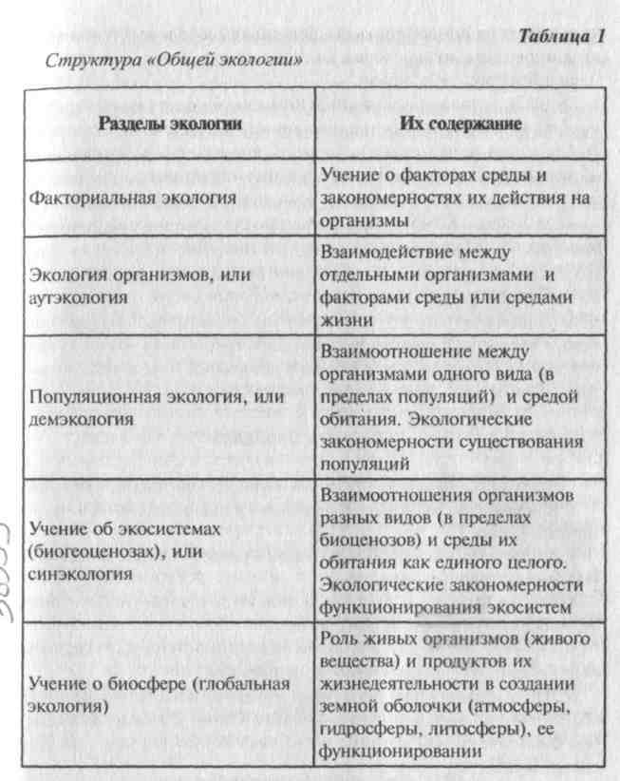
Видный американский эколог Б. Коммонер сделал удачную попытку обобщить системность экологии как науки в виде четырех законов. Эти законы в основе своей не новы, но впервые сформулированы в образной простой форме. Их соблюдение - обязательное условие любой экологически обусловленной деятельности человека в природе.
Первый закон Коммонера отражает по сути своей всеобщую связь процессов и явлений в природе и звучит так: «Все связано со всем». Второй закон базируется на положении сохранения вещества и энергии: «Все должно куда-то деваться». Какой бы ни была высокой труба завода, она не может выбрасывать отходы производства за пределы биосферы. В такой же мере загрязнители, попадающие в реки, в конечном счете оказываются в морях и океанах и с их продуктами возвращаются к человеку в виде своего рода «экологического бумеранга». Третий закон ориентирует на действия, согласующиеся с природными процессами, сотрудничество с природой, или коадаптацию (лат. ко - с, вместе; адаптацио - приспособление), вместо покорения человеком природы, подчинения ее своим целям: «Природа знает лучше». Сущность четвертого закона заключается в ориентации человека на то, что любое его действие в природе не остается бесследным, мнимая выгода часто оборачивается ущербом, а охрана природы и рациональное использование природных ресурсов немыслимы без определенных экономических затрат. Звучит этот закон так: «Ничто не дается даром». Дешевому природопользованию не должно быть места. Если не заплатим за него мы, то в многократном размере это должны будут сделать пришедшие нам на смену поколения.
Другие термины и понятия, а также закономерности (правила, принципы) экологии, важные для решения социальных и прикладных ее задач, будут рассмотрены во второй части работы.

Структура общей экологии
В «Общей экологии» обычно выделяют несколько взаимосвязанных разделов, которые иногда рассматривают как отдельные дисциплины (табл. 1). Это: учение о факторах среды и закономерностях их действия на организмы (факториальная экология); экология на уровне взаимоотношения отдельных организмов и среды (экология организмов, или аутэкология); экология взаимосвязанных и относительно обособленных групп организмов одних и тех же видов (популяционная, или демографическая, экология), экология взаимосвязанных популяций различных видов между собой (учение о биоценозах). Если биоценозы рассматриваются во взаимосвязи со средой обитания (как единая система), то этот раздел выделяется биогеоценозах.
В настоящем общеобразовательном курсе мы познакомимся с теми основными положениями «Общей экологии», которые составляют базу для понимания наиболее существенных моментов функционирования разных природных экосистем и биосферы в целом, раскрывают роль живых организмов (живого вещества, по В. И. Вернадскому) в создании, сохранении и стабилизации природной среды; рассматривают механизмы, обусловливающие устойчивость природных систем различного ранга, и другие основополагающие проблемы. На этом фоне существенно увеличивается возможность научно обоснованного решения конкретных вопросов прикладной и других разделов экологии, ориентированных на человека, а также осуществление основного требования экологизации природопользования и других видов деятельности человека: «мыслить глобально, действовать локально».
Вопросы и задания
- Дайте определение экологии как науки. Назовите автора термина.
- Как трансформировать содержание и задачи экологии в современный период?
- Какие вопросы и проблемы рассматривает «Общая экология»? Назовите основные ее разделы.
- Какие вопросы и проблемы являются предметом изучения «Социальной и прикладной экологии»?
- Почему экологию относят к системным наукам? Назовите основные виды систем и присущие им связи.
- Дайте определение понятий (терминов) экологии: «экосистема», «биоценоз», «сообщество», «популяция». К какому виду систем относится «экосистема» и почему? Какие для нее присущи связи? Приведите примеры.
- Раскройте содержание понятий «эмерджентность», «энтропия», «негэнтропия».
- Назовите экологические законы Б. Коммонера. Раскройте их содержание.

СРЕДА ОБИТАНИЯ. ФАКТОРЫ СРЕДЫ И АДАПТАЦИИ К НИМ ОРГАНИЗМОВ.

СРЕДЫ ЖИЗНИ
Среда и факторы среды, их классификация
Под средой обитания обычно понимают природные тела и явления, с которыми организм (организмы) находятся в прямых или косвенных взаимоотношениях. Отдельные элементы среды, на которые организмы реагируют приспособительными реакциями (адаптациями), носят название факторов.
Наряду с термином «среда обитания» используются также понятия «экологическая среда», «местообитание», «окружающая среда», «окружающая природная среда», «окружающая природа» и др. Четких различий между этими терминами нет, но на некоторых из них следует остановиться. В частности, под популярным в последнее время термином «окружающая среда» понимается, как правило, среда, в той или иной (в большинстве случаев в значительной) мере измененная человеком. К ней близки по смыслу «техногенная среда», «антропогенная среда», «промышленная среда».
Природная среда, окружающая природа - это среда, не измененная человеком или измененная в малой степени. С термином «местообитание» обычно связывается та среда жизни организма или вида, в которой осуществляется весь цикл его развития.
В «Общей экологии» речь обычно идет о природной среде, окружающей природе, местообитаниях; в «Прикладной и социальной экологии» - об окружающей среде. Этот термин часто считают неудачным переводом с английского, поскольку отсутствует указание на объект, который окружает среда.
Влияние среды на организмы обычно оценивают через отдельные факторы (лат. делающий, производящий). Под экологическими факторами понимается любой элемент или условие среды, на которые организмы реагируют приспособительными реакциями, или адаптациями. За пределами приспособительных реакций лежат летальные (гибельные для организмов) значения факторов.

Классификация факторов:
Чаще всего факторы делят на три группы.
- Факторы неживой природы (абиотические, или физико-химические). К ним относятся климатические, атмосферные, почвенные (эдафические), геоморфологические (орографические), гидрологические и другие.
- Факторы живой природы (биотические) - влияние одних организмов или их сообществ на другие. Эти влияния могут быть со стороны растений (фитогенные), животных (зоогенные), микроорганизмов, грибов и т. п.
- Факторы человеческой деятельности (антропогенные). В их числе различают прямое влияние на организмы (например, промысел) и косвенное- влияние на местообитание (например, загрязнение среды, уничтожение кормовых угодий, строительство плотин на реках и т. п.).
Современные экологические проблемы и возрастающий интерес к экологии связан с действием антропогенных факторов.
Интересна классификация факторов по периодичности и направленности действия, степени адаптации к ним организмов. В этом отношении выделяют факторы, действующие строго периодически (смены времени суток, сезонов года, приливно-отливные явления и т. п.), действующие без строгой периодичности, но повторяющиеся время от времени. Сюда относятся погодные явления, наводнения, ураганы, землетрясения и т. п. Следующая группа - факторы направленного действия, они обычно изменяются в одном направлении (потепление или похолодание климата, зарастание водоемов, заболачивание территорий и т. п.). И последняя группа- факторы неопределенного действия. Сюда относятся антропогенные факторы, наиболее опасные для организмов и их сообществ.
Из перечисленных групп факторов организмы легче всего адаптируются или адаптированы к тем, которые четко изменяются (строго периодические, направленные). Адаптационность к ним такова, что часто становится наследственно обусловленной. И если фактор меняет периодичность, то организм продолжает в течение некоторого времени сохранять адаптации к нему, т. е. действовать в ритме так называемых «биологических часов». Такое явление, в частности, имеет место при смене часовых поясов.
Некоторые трудности характерны для адаптации к нерегулярно-периодическим факторам, но оргашзмы нередко имеют механизмы предчувствия их возможности (землетрясения, ураганы, наводнения и т. п.) и в какой-то мере могут смягчать их отрицательные последствия.
Наибольшие трудности для адаптации представляют факторы, природа которых неопределенна, к шгм организм, как правило, не готов, вид не встречался с такими явлениями и в процессе эволюции. Сюда,как отмечалось, относится группа аптропогеппьгх факторов. В этом их основная специфика и антиэкологичность. Многие из этих факторов, кроме того, выступают как вредные. Их относят к группе ксенобиотиков (греч. ксенокс - чужой). К последним относятся практически все загрязняющие вещества. В числе быстроизменяющихся факторов большое беспокойство в настоящее время вызывают изменение климата, обусловливаемое так называемым «тепличным, или парниковым, эффектом», изменение водных экосистем в результате преобразования рек, мелиорации и т. п. Только в отдельных случаях по отношению к таким факторам организмы могут использовать механизмы так называемых преадантаций, г. е. те адаптации, которые выработались но отношению к другим факторам. Так, например, устойчивости растений к загрязнениям воздуха в какой-то мере способствуют те структуры, которые благоприятны для повышения засухоустойчивости: плотные покровные ткани листьев, наличие па них воскового налета, опушенности, меньшее количество устьиц и другие структуры, замедляющие процессы поглощения веществ, а следовательно, и отравление организма. Это необходимо учитывать, в частности, при подборе ассортимента видов для выращивания в районах с высокой промышленной нагрузкой, для озеленения городов, промплощадок и т.п.
Некоторые общие закономерности действия факторов среды на организмы
В комплексе действия факторов можно выделить некоторые закономерности, которые являются в значительной мере универсальными (общими) по отношению к организмам. К таким закономерностям относятся правило оптимума, правило взаимодействия факторов, правило лимитирующих факторов и некоторые другие.
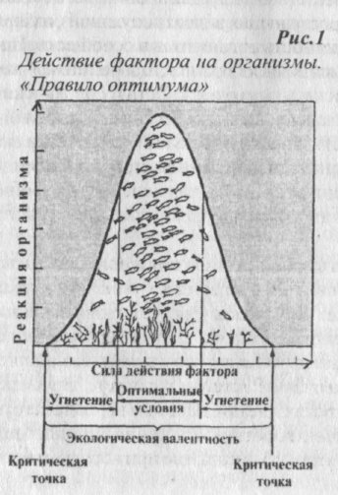
Правило оптимума. В соответствии с этим правилом для экосистемы, организма или определенной стадии его развития имеется диапазон наиболее благоприятного (оптимального) значения фактора. За пределами зоны оптимума лежат зоны угнетения, переходящие в критические точки, за которыми существование невозможно (рис, 1). К зоне оптимума обычно приурочена максимальная плотность популяции. Зоны оптимума для различных организмов неодинаковы. Для одних они имеют значительный диапазон. Такие организмы относятся к группе эврибионтов (греч. эури - широкий; биос - жизнь). Организмы с узким диапазоном адаптации к факторам называются стенобион-тами (греч. стенос - узкий). Важно подчеркнуть, что зоны оптимума по отношению к различным факторам различаются, и поэтому организмы полностью проявляют свои потенциальные возможности в том случае, если весь спектр факторов имеет для них оптимальные значения.
Диапазон значений факторов (между критическими точками) называют экологической валентностью(с/и./шс.Д Синонимом термина валентность является толерантность (лат. толеранция -терпение), или пластичность (изменчивость). Эти характеристики зависят в значительной мере от среды, в которой обитают организмы. Если она относительно стабильна по своим свойствам (малы амплитуды колебаний отдельных факторов), в ней больше стено-бионтов (например, в водной среде), если динамична, например, наземно-воздушная - в ней больше шансов на выживание имеют эврибионты.
Зона оптимума и экологическая валентность обычно шире у теплокровных организмов, чем у холоднокровных. Надо также иметь в виду, что экологическая валентность для одного и того же вида не остается одинаковой в различных условиях (например, в северных и южных районах в отдельные периоды жизни и т.п.). Молодые и старческие организмы, как правило, требуют более кондиционированных (однородных) условий. Иногда эти требования весьма неоднозначны. Например, по отношению к температуре личинки насекомых обычно стенобионтны (стенотермны), в то время как куколки и взрослые особи могут относиться к эврибионтам (эвритермным).
Правило взаимодействия факторов. Сущность его заключается в том, что одни факторы могут усиливать или смягчать силу действия других факторов. Например, избыток тепла может в какой-то мере смягчаться пониженной влажностью воздуха, недостаток света для фотосинтеза растений - компенсироваться повышенным содержанием углекислого газа в воздухе и т. п. Из этого, однако, не следует, что факторы могут взаимозаменяться. Они не взаимозаменяемы.
Правило лимитирующих факторов. Сущность этого правила заключается в том, что фактор, находящийся в недостатке или избытке (вблизи критических точек) отрицательно влияет на организмы и, кроме того, ограничивает возможность проявления силы действия других факторов, в том числе и находящихся в оптимуме. Например, если в почве имеются в достатке все, кроме одного, необходимые для растения химические элементы, то рост и развитие растения будет обусловливаться тем из них, который находится в недостатке. Все другие элементы при этом не проявляют своего действия. Лимитирующие факторы обычно обусловливают границы распространения видов (популяций), их ареалы. От них зависит продуктивность организмов и сообществ. Поэтому крайне важно своевременно выявлять факторы минимального и избыточного значения, исключать возможности их проявления (например, для растений- сбалансированным внесением удобрений).
Человек своей деятельностью часто нарушает практически все из перечисленных закономерностей действия факторов. Особенно это относится к лимитирующим факторам (разрушение местообитаний, нарушение режима водного и минерального питания растений и т. п.).
Фотопериодизм. Под фотопериодизмом понимают реакцию организма на длину дня (светлого времени суток). При этом длина светового дня выступает и как условие роста и развития, и как фактор-сигнал для наступления каких-то фаз развития или поведения организмов. Применительно к растениям обычно выделяют организмы короткого и длинного дня. Растения короткого дня существуют в низких (южных) широтах, где при длинном периоде вегетации день остается относительно коротким. Растения длинного дня характерны для высоких (северных) широт, где при коротком вегетационном периоде день длиннее, чем в южных широтах, вплоть до круглосуточного. Перемещение растений из одних широт в другие без учета данного явления обычно заканчивается неудачей: растения ненормально развиваются, не вызревают.
Сигнальное свойство фотопериодизма выражается в том, что растительные и животные организмы обычно реагируют на длину дня своим поведением, физиологическими процессами. Например, сокращение продолжительности дня является сигналом для подготовки организмов к зиме. Для растений это повышение концентрации клеточного сока и т. п. Для животных - накопление жиров, смена накожных покровов, подготовка птиц к перелетам и т. п.
Другие факторы обычно в меньшей мере используются как сигнал (например, температура), поскольку они изменяются не с такой строгой закономерностью, как фотопериод, и могут провоцировать наступление у организмов каких-то фаз или явлений преждевременно или с запозданием. Хотя определенную корректировку в действие фотопериодизма они вносят.
Адаптации к ритмичности природных явлений. Наряду с длиной дня организмы эволюционно адаптировались к другим видам периодических явлений в природе. Прежде всего это относится к суточной и сезонной ритмике, приливно-отливным явлениям, ритмам, обусловливаемым солнечной активностью, лунными фазами и другими явлениями, повторяющимися со строгой периодичностью. Человек может нарушать эту ритмику через изменение среды, перемещением организмов в новые условия и другими действиями.
Ритмичность действия факторов среды, подверженная строгой периодичности, стала физиологически и наследственно обусловленной для многих организмов. Например, к суточной ритмике адаптирована активность многих животных организмов (интенсивность дыхания, частота сфдцебиений, деятельность желез внутренней секреции и т. п.). Одни организмы очень стойко сохраняют эту ритмику, другие более пластичны. Например, отмечается, что черные крысы более стойки к суточной (или околосуточной) ритмике и поэтому меньше склонны к расселению, держатся в определенных местообитаниях; серые крысы более лобильны по ритмике, легче осваивают новые условия и поэтому являются практически космополитами.
Индивидуальны реакции отдельных людей на изменение суточной ритмики. Например, одни лица относительно легко переносят смену часовых поясов, и для их адаптации в новых условиях требуется непродолжительное время. Другие - переносят такие смены болезненно и приспосабливаются к ним в течение более длительных периодов. Это явление представляет серьезную проблему с физиологической и медицинской точек зрения. В частности, при решении проблем ночных смен работы, пребывания в космосе, перелетах на значительные расстояния и т. п.
Поразительна высокая и разнообразная адаптивность некоторых организмов к подобным природным ритмам. Например, приливно-отливные ритмы морей связаны с солнечными сутками (24 часа), лунными сутками (24 часа 50 минут). Кроме этого, в течение последних имеют место два прилива и два отлива, которые ежедневно смещаются на 50 минут. Сила приливов изменяется также в течение лунного месяца, равного 29,5 солнечным суткам, а приливы дважды в месяц (при новолунии и полнолунии) достигают максимальной величины. Некоторые организмы, обитающие в приливно-отливной зоне (литораль), адаптируются ко всем изменениям водной среды. Например, отдельные рыбы (атерина в Калифорнии) откладывают икринки на границе максимального прилива. К этому же периоду приурочен и выход мальков из икринок.
Многие из ритмов становятся наследственно обусловленными. Например, при перемещении некоторых животных в более северные районы они (животные) продолжают сохранять свою ритмику. В таких случаях нарушается правило приуроченности наиболее ответственных периодов в жизни (размножения) к более благоприятному времени. Так, австралийские страусы в условиях Аскании Нова (Украина) могут откладывать яйца на снег.
Нет оснований доказывать, что ритмичность деятельности организмов должна учитываться человеком при тех или иных изменениях среды и особенно при перемещениях или переселениях организмов, например, при интродукции (перемещении вида в новые условия за пределы его ареала).
Н.Э. Среды жизни и адаптации к ним организмов
Наряду с понятиями «среда», «местообитание», «природная среда», «окружающая среда» широко используется термин «среда жизни». Все разнообразие условий на Земле объединяют в четыре среды жизни: водную, наземно-воздушную, почвенную и организменную (в последнем случае одни организмы являются средой для других).
Среды жизни выделяются обычно по фактору или комплексу факторов, которые никогда не бывают в недостатке. Эти факторы являются средообразующими и обусловливают свойства сред. Рассмотрим кратко присущие названным средам жизни свойства, лимитирующие факторы и адаптации организмов.
Водная среда. Эта среда наиболее однородна среди других. Она мало изменяется в пространстве, здесь нет четких границ между отдельными экосистемами. Амплитуды значений факторов также невелики. Разница между максимальными и минимальными значениями температуры здесь обычно не превышает 50°С (в наземно-воздушной среде-до 100°С). Среде присуща высокая плотность. Для океанических вод она равна 1,3 г/см³, для пресных -близка к единице. Давление изменяется только в зависимости от глубины: каждый 10-метровый слой воды увеличивает давление на 1 атмосферу.
Лимитирующим фактором часто бывает кислород. Содержание его обычно не превышает 1% от объема. При повышении температуры, обогащении органическим веществом и слабом перемешивании содержание кислорода в воде уменьшается. Малая доступность кислорода для организмов связана также с его слабой диффузией (в воде она в тысячи раз меньше, чем в воздухе). Второй лимитирующий фактор - свет. Освещенность быстро уменьшается с глубиной. В идеально чистых водах свет может проникать до глубины 50-60 м, в сильно загрязненных - только на несколько сантиметров.
В воде мало теплокровных, или гомойогермных (греч. хомой -одинаковый, термо -тепло), организмов. Это результат двух причин: малое колебание температур и недостаток кислорода. Основной адаптационный механизм гомойотермии - противостояние неблагоприятным температурам. В воде такие температуры маловероятны, а в глубинных слоях температура практически постоянна (+4°С). Поддержание постоянной температуры тела обязательно связано с интенсивными процессами обмена веществ, что возможно только при хорошей обеспеченности кислородом. В воде таких условий нет. Теплокровные животные водной среды (киты, тюлени, морские котики и др.) - это бывшие обитатели суши. Их существование невозможно без периодической связи с воздушной средой.
Типичные обитатели водной среды имеют переменную температуру тела и относятся к группе пойкилотермных . Недостаток кислорода они в какой-то мере компенсируют увеличением соприкосновения органов дыхания с водой. Многие обитатели вод (гидробионты) потребляют кислород через все покровы тела. Часто дыхание сочетается с фильтрационным типом питания, при котором через организм пропускается большое количество воды. Некоторые организмы в периоды острого недостатка кислорода способны резко замедлять жизнедеятельность, вплоть до состояния анабиоза (почти полное прекращение обмена веществ).
К высокой плотности воды организмы адаптируются в основном двумя путями. Одни используют ее как опору и находятся в состоянии свободного парения. Плотность (удельный вес) таких организмов обычно мало отличается от плотности воды. Этому способствует полное или почти полное отсутствие скелета, наличие выростов, капелек жира в теле или воздушных полостей. Такие организмы объединяются в группу планктона (греч. планктос -блуждающий). Различают растительный (фито-) и животный (зоо-)планк-тон. Размеры планктонных организмов обычно невелики. Но на их долю приходится основная масса водных обитателей.
Активно передвигающиеся организмы (пловцы) адаптируются к преодолению высокой плотности воды. Для них характерна продолговатая форма тела, хорошо развитая мускулатура, наличие структур, уменьшающих трение (слизь, чешуя). В целом же высокая плотность воды имеет следствием уменьшение доли скелета в общей массе тела гидробионтов по сравнению с наземными организмами.
В условиях недостатка света или его отсутствия организмы для ориентации используют звук. Он в воде распространяется намного быстрее, чем в воздухе. Для обнаружения различных препятствий используется отраженный звук по типу эхолокации. Для ориентации используются также запаховые явления (в воде запахи ощущаются намного лучше, чем в воздухе). В глубинах вод многие организмы обладают свойством самосвечения (биолюминесценции).
Растения, обитающие в толще воды, используют в процессе фотосинтеза наиболее глубоко проникающие в воду голубые, синие и сине-фиолетовые лучи. Соответственно и цвет растений меняется с глубиной от зеленого к бурому и красному.
Адекватно адаптационным механизмам выделяются следующие группы гидробионтов: отмеченный выше планктон - свободнопа-рящие, нектон (греч. нектос - плавающий) - активно передвигающиеся, бентос (греч. бентос - глубина) - обитатели дна, пелагос (греч. пелагос -» открытое море) - обитатели водной толщи, нейстон - обитатели верхней пленки воды (часть тела может быть в воде, часть - в воздухе).
Воздействие человека на водную среду проявляется в уменьшении прозрачности, изменении химического состава (загрязнении) и температуры (тепловое загрязнение). Следствием этих и других воздействий является обеднение кислородом, снижение продуктивности, смены видового состава и другие отклонения от нормы. Подробнее эти вопросы рассматриваются в ч. II работы (разд.УП.4, УИ.5).
Наземно-воздушная среда. Эта среда относится к наиболее сложной как по свойствам, так и по разнообразию в пространстве. Для нее характерна низкая плотность воздуха, большие колебания температуры (годовые амплитуды до 100°С), высокая подвижность атмосферы. Лимитирующими факторами чаще всего являются недостаток или избыток тепла и влаги. В отдельных случаях, например под пологом леса, недостаток света.
Большие колебания температуры во времени и ее значительная изменчивость в пространстве, а также хорошая обеспеченность кислородом явились побудительными мотивами для появления организмов с постоянной температурой тела (гомойотермных). Гомойотермия позволила обитателям суши существенно расширить место обитания (ареалы видов), но это неизбежно связано с повышенными энергетическими тратами.
Для организмов паземно-воздушной среды типичны три механизма адаптации к температурному фактору: физический, химический, поведенческий.
Физический осуществляется регулированием теплоотдачи. Факторами ее являются кожные покровы, жировые отложения, испарение воды (потовыделение у животных, траиспирация у растений). Этот путь характерен для пойкило-термных и гомойотермных организмов.
Химические адаптации базируются на поддержании определенной температуры тела. Это требует интенсивного обмена веществ. Такие адаптации свойственны гомойотермным и лишь частично пойкилотермпым организмам.
Поведенческий путь осуществляется посредством выбора организмами предпочтительных положений (открытые солнцу или затененные места, разного вида укрытия и т. п.). Он свойственен обеим группам организмов, но пойкилотермпым в большей степени. Растения приспосабливаются к температурному фактору в основном через физические механизмы (покровы, испарение воды) и лишь частично - поведенчески (повороты пластинок листьев относительно солнечных лучей, использование тепла земли и утепляющей роли снежного покрова).
Адаптации к температуре осуществляются также через размеры и форму тела организмов. Для уменьшения теплоотдачи выгоднее крупные размеры (чем крупнее тело, тем меньше его поверхность на единицу массы, а следовательно, и теплоотдача, и наоборот). По этой причине одни и те же виды, обитающие в более холодных условиях (на севере), как правило, крупнее тех, которые обитают в более теплом климате. Эта закономерность называется правилом Бергмана. Регулирование температуры осуществляется также через выступающие части тела (ушные раковины, конечности, органы обоняния). В холодных районах они, как правило, меньше по размерам, чем в более теплых (правило Аллена).
О зависимости теплоотдачи от размеров тела можно судить по количеству кислорода, расходуемого при дыхании на единицу массы различными организмами. Оно тем больше, чем меньше размеры животных. Так, на 1 кг массы потребление кислорода (см³/час) составило: лошадь - 220, кролик - 480, крыса - 1800, мышь - 4100.
Регулирование водного баланса организмами. У животных различают три механизма: морфологический - через форму тела, покровы; физиологический-посредством высвобождения воды из жиров, белков и углеводов (метаболическая вода), через испарение и органы выделения; поведенческий - выбор предпочтительного расположения в пространстве.
Растения избегают обезвоживания либо посредством запасания воды в теле и защиты ее от испарения (суккуленты), либо через увеличение доли подземных органов (корневых систем) в общем объеме тела. Уменьшению испарения способствуют также различного рода покровы (волоски, плотная кутикула, восковой налет и др.). При избытке воды механизмы ее экономии слабо выражены. Наоборот, некоторые растения способны выделять избыточную воду через листья, в капелыю-жидком виде («плач растений»).
Воздействия человека на наземно-воздушную среду и ее обитателей многообразны. Они рассматриваются во второй части работы.
Почвенная среда. Эта среда имеет свойства, сближающие ее с водной и наземно-воздушной средами.
Многие мелкие организмы живут здесь как гидробиоиты - в норовых скоплениях свободной воды. Как и в водной среде, в почвах
невелики колебания температур. Амплитуды их быстро затухают с глубиной. Существенна вероятность дефицита кислорода, особенно при избытке влаги или углекислоты. Сходство с наземно-воздушной средой проявляется через наличие пор, заполненных воздухом.
К специфическим свойствам, присущим только почве, относится плотное сложение (твердая часть или скелет). В почвах обычно выделяют три фазы (части): твердую, жидкую и газообразную. В. И. Вернадский почву отнес к биокосным телам, подчеркивая этим большую роль в ее образовании и жизни организмов и продуктов их жизнедеятельности. Почва- наиболее насыщенная живыми организмами часть биосферы (почвенная пленка жизни). Поэтому в ней иногда выделяют четвертую фазу - живую.
Есть основание рассматривать почву как среду, которая играла промежуточную роль при выходе организмов из воды насушу (М. С. Гиляров). Кроме перечисленных выше свойств, сближающих эти среды, в почве организмы находили защиту от жесткого космического излучения (при отсутствии озонового экрана).
В качестве лимитирующих факторов в почве чаще всего выступает недостаток тепла (особенно при вечной мерзлоте), а также недостаток (засушливые условия) или избыток (болота) влаги. Реже лимитирующими бывают недостаток кислорода или избыток углекислоты.
Жизнь многих почвенных организмов тесно связана с порами и их размером. Одни организмы в порах свободно передвигаются. Другие (более крупные организмы) при передвижении в порах изменяют форму тела по принципу перетекания, например дождевой червь, или уплотняют стенки пор. Третьи могут передвигаться только разрыхляя почву или выбрасывая на поверхность образующий ее материал (землерои). Из-за отсутствия света многие почвенные организмы лишены органов зрения. Ориентация осуществляется с помощью обоняния или других рецепторов.
Воздействия человека проявляются в разрушении почв (эрозии), загрязнении, изменении химических и физических свойств. Эти вопросы рассматриваются в ч. II работы (гл.VIII).
Организмы как среда обитания. С данной средой связан паразитический и полупаразитический образ жизни. Организмы этих групп получают кондиционированную среду (по температуре, влажности и другим параметрам) и готовую легкоусвояемую пищу. Ре-
зультатом этого является упрощение всех систем и органов, а также потеря некоторых из них. Наиболее слабое (лимитирующее) звено в жизни паразитов - возможность потери хозяина. Это неизбежно при его смерти. По этой причине паразиты, как правило, не убивают своего хозяина («разумный паразитизм») и имеют приспособления, увеличивающие вероятность выживания в случае потери хозяина. Основной путь сохранения вида (популяции) в таких условиях - большое число зачатков («закон большого числа яиц») в виде долгосохраняющихся цист, спор и т. п. Это увеличивает вероятность встречи с хозяином. Часто используются промежуточные хозяины.
Человек может как увеличивать, так и уменьшать численность паразитов, воздействуя как на среду для организмов - хозяинов, так и непосредственно на последних. Используются различные методы прямого уничтожения или ограничения численности паразитов.

Вопросы и задания
- В каких сочетаниях используется термин «среда»? В чем отличие этих сочетаний?
- Что понимается под экологическим фактором? Приведите классификации факторов по двум известным Вам принципам. Какие факторы являются наиболее трудными для адаптации к ним организмов?
- Перечислите общие закономерности действия факторов среды на организмы. Раскройте их сущность и значение.
- Перечислите среды жизни и наиболее типичные их свойства. Назовите присущие отдельным средам жизни лимитирующие факторы, адаптации организмов.

ЭКОСИСТЕМНЫЙ УРОВЕНЬ ЖИЗНИ
Экосистемы, как отмечалось в разделе («Основные понятия...»), являются основными звеньями (блоками) биосферы. Там же дается определение термина. На уровне экосистем, особенно элемен-к тарном (неделимом), представляется возможным рассмотреть более детально, глубоко и последовательно, чем это сделано на примере биосферы, основные свойства и закономерности их функционирования, важные как в теоретическом плане, так и для решения прикладных задач.
Экосистемы в конечном счете являются основными объектами (ячейками) научно обоснованного природопользования, особенно возобновимыми ресурсами. Их уровень используется для обоснования допустимых объемов изъятия продукции (при сохранении устойчивости), увеличения ее выхода (повышения продуктивности) и для решения других вопросов. В конечном счете через сохранение отдельных элементарных экосистем решается важнейшая проблема современности - предотвращения или нейтрализации неблагоприятных явлений глобального кризиса, сохранения биосферы в целом.

Организация (структура) экосистем Для того чтобы экосистемы функционировали (существовали) неограниченно долго и как единое целое, охш должны обладать свойствами связывания и высвобождения энергии, а также круговоротом веществ. Экосистема, кроме этого, должна иметь механизмы, позволяющие противостоять внешним воздействиям (возмущениям, помехам), гасить их. Для раскрытия этих механизмов познакомимся с различными видами структур и другими характеристиками (свойствами) экосистем.
Блоковая модель экосистемы. Любая экосистема состоит из двух блоков. Один из них представлен комплексом взаимосвязанных живых организмов - биоценозом, а второй - факторами среды -биотопом или экотопом. В таком случае можно записать: экосистема = биоценоз + биотоп (экотоп). В. Н. Сукачев блоковую модель в ранге биогеоценоза в виде схемы изобразил на рис. 2.
Этот рисунок позволяет наглядно представить, чем отличаются понятия «экосистема» и «биогеоценоз», на что мы обращали внимание в разделе «Основные понятия...». Биогеоценоз, по В. Н. Сукачеву, включает все названные блоки и звенья. Это понятие обычно используют применительно к сухопутным системам. В биогеоценозах обязательно наличие в качестве основного звена растительного сообщества (фитоценоза). Примеры биогеоценозов; однородные участки леса, луга, степи, болота и т. п.
Экосистемы могут и не иметь растительное звено. Таким примером являются системы, формирующиеся на базе разлагающихся органических остатков, гниющих в лесу деревьев, трупов животных и т. п. В них достаточно присутствие зооценоза и микробоценоза или только микробоценоза, способных осуществлять круговорот веществ.
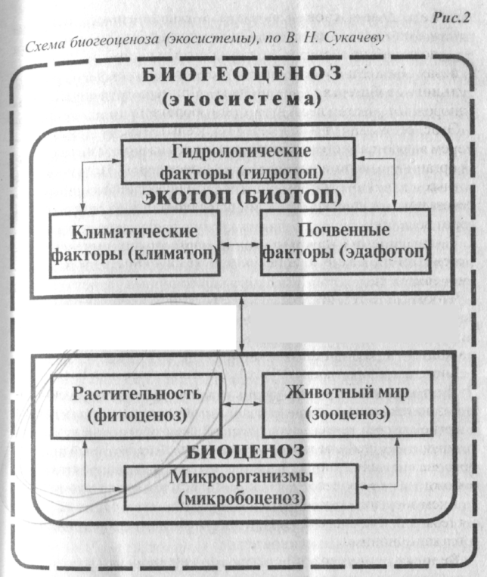
Таким образом, каждый биогеоценоз может быть назван экосистемой, но не каждая экосистема относится к рангу биогеоценоза.
Чтобы снять терминологические неясности, соавтор В. Н. Сукачева по формированию науки биогеоценологии - профессор В. Н. Дылис - образно определил биогеоценоз как экосистему, но только в рамках фитоценоза.
Биогеоценозы и экосистемы могут различаться и по временному фактору (продолжительности существования). Любой биогеоценоз потенциально бессмертен, поскольку все время пополняется >; энергией за счет деятельности растительных фото- или хемосин- 9 тезирующих организмов. В то же время экосистемы без растительного звена заканчивают свое существование одновременно с высвобождением в процессе разложения субстрата всей содержащейся в нем энергии. Надо, однако, иметь в виду, что в настоящее время термины «экосистема» и «биогеоценоз» нередко рассматриваются как синонимы.

Видовая структура экосистем. Под видовой структурой понимается количество видов, образующих экосистему, и соотношение их численностей. Точных данных о количестве видов в экосистемах нет. Это связано с тем, что трудно учесть видовое разнообразие всех мелких организмов (особенно микроорганизмов). Оно ! исчисляется сотнями и десятками сотен. Видовое разнообразие обычно тем значительнее, чем богаче условия (биотоп) экосистемы. В этом отношении самыми богатыми по видовому разнообразию являются, например, экосистемы дождевых тропических лесов. Только древесные виды исчисляются в них сотнями.
Богатство видов зависит также от возраста экосистем. Молодые экосистемы, возникающие, например, на таком изначально безжизненном субстрате, как отвалы пород, извлекаемые из глубинных слоев земной коры при добыче полезных ископаемых, крайне
^{0е}дны видами. В дальнейшем по мере развития экосистем их видовое богатство увеличивается. Но в хорошо сформировавшихся экосистемах оно может несколько уменьшаться. К тому времени небычпо выделяется один или 2-3 вида, которые явно преобладают по численности особей. Например, в еловом лесу - ель, в смешанном - ель, береза и осина, в степи - ковыль и типчак. Эти виды занимают большую часть пространства, оставляя меньше места для других видов.
Виды, явно преобладающие по численности особей, носят название доминантных (лат. домичантис - господствующий). На-; ряду с доминантами в экосистемах выделяются виды -эдиф и кагоры (лат. эдификатор - строитель). К ним относят те виды, которые являются основными образователями среды. Обычно вид доминант одновременно является и эдификатором. Например, ель в еловом лесу наряду с доминантностью обладает высокими эдификаторными свойствами. Они выражаются в ее способности сильно затенять почву, создавать кислую среду своими корневыми выделениями и при разложении мертвого органического вещества, образовывать специфические для кислой среды подзолистые почвы. Вследствие высоких эдификаторных свойств ели под ее пологом могут жить только виды растений, которые способны мириться со скудным освещением (теневыносливые и тенелюбивые). В то же время под пологом елового леса доминантным видом может быть, например, черника, но она не является существенным эдификатором.
Видовое разнообразие - очень важное свойство экосистем. С ним, как отмечалось выше, связана устойчивость систем к неблагоприятным факторам среды. Разнообразие обеспечивает как бы подстраховку, дублирование устойчивости. Вид, который присутствует в числе единичных экземпляров, при неблагоприятных условиях для широко представленного вида, в том числе и доминантного, может резко увеличить свою численность и таким образом заполнить освободившееся пространство (экологическую нишу), сохранив экосистему как единое целое.
Видовую структуру обычно используют для оценки условий местопроизрастания по растениям-индикаторам. Так, для лесной зоны кислица указывает на условия увлажнения, близкие к оптимальным, и значительное богатство почв питательными минеральными веществами; черника - на несколько избыточное увлажнение и некоторый дефицит элементов минерального питания; брусника - на дефицит увлажнения и почвенного плодородия; мхи (кукушкин лен и особенно сфагнум) - на чрезмерно избыточное увлажнение, дефицит минеральных веществ, недостаток кислорода для дыхания корней и наличие процессов торфообразования. Наряду с индикаторами меняется состав и других видов, произрастающих под пологом эдификаторов.
Названия экосистем (биогеоценозов). По растениям -эдификаторам или доминантам и растениям-индикаторам обычно называют биогеоценозы (экосистемы). Лесоводы их определяют как типы леса (например, ельники-кисличники, ельники-черничники, ельнико-сфагновые и др.). По такому же принципу классифицируются и называются другие экосистемы. Например, для степей выделяются типчаково-ковыльные, злаково-разнотравные и другие системы.
Трофическая (функциональная) структура экосистем. Цепи питания. Любая экосистема включает несколько трофи ческих.(пищевых) уровней или звеньев. Первый уровень представлен растениями. Их называют автотрофами (греч. аутос - сам; трофо - пища) или продуцентами (лат. продуцена - создающий). Второй и последующие уровни представлены животными. Их называют гетеротрофами (греч. геторос - другой) или консумен-тами. Последний уровень в основном представлен микроорганизмами и грибами, питающимися мертвым веществом. Их называют редуцентами (лат. редуцере - возвращать). Они разлагают органическое вещество до исходных минеральных элементов.
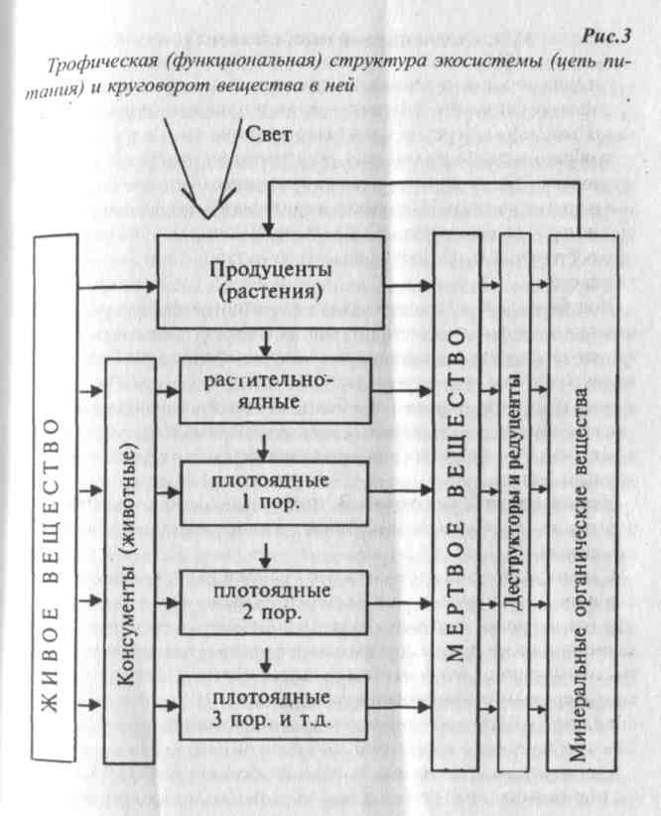
Взаимосвязанный ряд трофических уровней представляет цепь питания, или трофическую цепь (рис. 3). Главное свойство цепи питания - осуществление биологического круговорота веществ и высвобождение запасенной в органическом веществе энергии. Важно подчеркнуть, что цепь питания не всегда может быть полной. В ней могут отсутствовать растения (продуценты). Такая цепь питания характерна, как отмечалось выше, для сообществ, формирующихся на базе разложения животных или растительных остатков, например, накапливающихся в лесах на почве (лесная подстилка).
В цепи питания очень часто отсутствуют или представлены небольшим количеством животные (гетеротрофы). Например, в лесах отмирающие растения или их части (ветви, листья и др.) сразу включаются в звено редуцентов, которые завершают круговорот.
Исходя из положения: разнообразие - синоним устойчивости, можно заключить, что экосистемы с более длинными цепями питания характеризуются повышенной надежностью и более интенсивным круговоротом веществ.
Связи организмов в экосистемах
Ни один организм в природе не существует вне связей со средой и другими организмами. Эти связи - основное условие функционирования экосистем. Через них, как было показано выше, осуществляется образование цепей питания, регулирование численности организмов и их популяций, реализация механизмов устойчивости систем и другие явления. В процессе взаимосвязей происходит поглощение и рассеивание энергии и в конечном счете осуществляются средообразующие, средоохранные и средостабилизирующие функции систем.
Подобные эко системные связи обусловлены всем ходом эволюционного процесса. По этой причине и любое их нарушение не остается бесследным, требует длительного времени для восстановления. В связи с этим экологически обусловленное поведение человека в природе невозможно без знакомства с этими связями и последствиями их нарушения. Целесообразно выделять взаимосвязи и взаимоотношения организмов в природе (экосистемах) как различные понятия.
Взаимосвязи организмов. Взаимосвязи обычно классифицируются по «интересам», на базе которых организмы строят свои отношения.
Самый распространенный тип связей базируется на интересах питания. Такие связи носят название пищевых или трофических (греч. трофо- питание). В данный тип связей выделяется питание одного организма другим или продуктами его жизнедеятельности (например, экскрементами), питание сходной пищей (например, мертвым органическим веществом). Этим типом связей объединяются растения и насекомые, опыляющие их цветки. На базе трофических связей возникают цепи питания.
Связи, основанные на использовании местообитаний, носят название тонических (греч. топос - место). Например, топические связи возникают между животными и растениями, которые предоставляют им убежище или местообитание (насекомые, прячущиеся в расщелинах коры деревьев или живущие в гнездах птиц, растения, поселяющиеся на стволах деревьев (но не паразиты). Не только трофическими, но и топическими отношениями связаны паразиты с организмами, на которых они паразитируют.
Следующий тип связей носит название форических (лат. форас -наружу, вон). Они возникают в том случае, если одни организмы.
Участвуют в распространении других или их зачатков (семян, плодов, спор). Животными это распространение может осуществляться как на наружных покровах, так и в пищеварительном тракте.
Выделяют также тип связей, которые носят название фабриеских (лат. фабрикатио - изготовление). Для них характерно использование одними организмами других или продуктов их жизне- деятельности, частей (например, растений, перьевого покрова, шерсти, пуха) для постройки гнезд, убежищ и т. п.
Взаимоотношения организмов. Данная классификация строится по принципу влияния, которое оказывают одни организмы на другие в процессе взаимных контактов. Эти взаимоотношения можно обозначить математическими значками «+», «-», «О» (положительно, отрицательно, нейтрально).
Если взаимоотношения обоим партнерам выгодны, они обозначаются значками (+,+) и носят название симбиоза или мутуализма.' Степень этих связей различна. В ряде случаев организмы настолько тесно связаны, что функционируют как единый организм. Например, лишайники, представляющие симбиоз гриба и водоросли. Водоросль поставляет грибу продукты фотосинтеза, а гриб для водоросли является поставщиком минеральных веществ и, кроме того, субстрагом, на котором она живет. В то же время сожительство грибов с корнями растений (микориза) носит хотя и взаимовыгодные, но не в такой степени тесные взаимоотношения. Тип взаимовыгодных отношений широко распространен. Сюда относятся и микроорганизмы, населяющие пищеварительный тракт животных, способствуя усвоению пищи; и, в ряде случаев, травоядные животные. Установлено, что исключение поедания трав животными может иметь следствием оскудение растительных сообществ, снижение ими продуктивности и устойчивости. Даже умеренное объедание листьев древесных растений насекомыми или их гусеницами может быть положительным не только для животных, но и для растений.
Взаимоотношения, которые положительны для одного вида и отрицательны для другого (+,-), характеризуются как хищничество и паразитизм. Хищник и паразит обычно приспосабливаются к использованию других организмов (их жертв и хозяев), а последние, в свою очередь, имеют адаптации, которые сохраняют им жизнь. Эти типы взаимоотношений обычно играют большую роль I в регулировании численности организмов. Интенсивное размножение хищников и паразитов обычно имеет следствием уменьшение численности их жертв или хозяев.
В свою очередь, уменьшение численности жертв и хозяев подрывает кормовую базу хищников и паразитов, что ведет к сокращению их численности и т. д. В конечном счете имеет место обычно пульсирующая численность организмов, вступающих в такие типы взаимоотношений.
Хотя взаимоотношения типа хищничества и паразитизма сходны по результатам влияния на численность особей, они резко различаются по образу жизни и адаптациям. Во взаимоотношениях хищник-жертва оба организма постоянно совершенствуются: первый в плане успешности охоты, второй - в отношении самосохранения. И в том и в другом случае требуется быстрая реакция, высокая скорость передвижения, хорошее зрение, обоняние и т. п.
Во втором типе взаимоотношений у паразита адаптации идут по пути специализации структур на использование хозяина как источника пищи и «благоустроенного» местообитания. Результатом этого является упрощение многих органов (пищеварительный тракт, накожные покровы, органы передвижения, чувств и др.). Вместе с тем, поскольку жизнь паразита очень тесно связана с хозяином, он адаптирован на выживание во внешней среде после смерти хозяина. Достигается это за счет большого количества зачатков (семян, спор, цист и т. п.), обычно долго сохраняющихся в среде.
Адаптации хозяина направлены, как правило, на уменьшение вреда от паразита. Это проявляется в выработке активного иммунитета, заключении внутренних паразитов в различного вида капсулы (галлы, цецидии и т. п.).
В ряде случаев адаптации паразитов и хозяев приводят к их взаимовыгодным отношениям типа симбиоза. Есть основание полагать, что в большинстве случаев симбиоз (мутуализм) вырос из паразитизма.
Взаимоотношения, невыгодные обоим партнерам (-,-), носят название конкуренции. Последняя тем сильнее, чем ближе потребности организмов к фактору или условию, за которые они конкурируют. В этом отношении наиболее близки интересы организмов одного вида, и, следовательно, внутривидовая конкуренция рассматривается как более острая по сравнению с межвидовой. Однако Данное положение противоречит тому факту, что практически все механизмы существования вида направлены на его выживание. Такое противоречие решается тем, что на внутривидовом уровне есть механизмы, которые позволяют снять остроту конкурентной рыбы, в том числе жертвуя частью особей. Конкуренция и взаимоотношения типа хищник-жертва являются основными в совершенствовании видов, в то время как взаимоотношения типа мутуализма (симбиоза) способствуют оптимизации жизненных процессов, более полному освоению среды.
Менее распространенным типом взаимоотношений является комменсализм (франц. комменсал - сотрапезник) - отношения, положительные для одного и безразличные для другого партнера (+,0), его иногда делят на нахлебничество, когда один организм поедает остатки пищи со «стола» другого (крупного) организма (на пример, акулы и сопровождающие их мелкие рыбы; львы и гиены) и кваргиранство, или синойкийю (греч. синойкос - сожительство), когда одни организмы используют другие как «квартиру», убежище. Например, молодь некоторых морских рыб прячется под зонтик из щупалец медуз, или некоторые насекомые живут в норах животных, гнездах птиц, используя их только для укрытия.
Не часто встречается также аменсализм (лат. аменс - безрассудный, безумный) - отрицательный для одного организма и без различный для другого (-,0). Например, светолюбивое растение, попавшее под полог леса. Отношения, при которых организмы, занимая сходные местообитания, практически не оказывают влияния друг на друга, носят название нейтрализма (0,0). Например, белки и лоси в лесу. Сохранение разнообразия связей - важнейшее условие устойчивости экосистем.
Экологическая ниша
Для понимания различного вида существующих связей в экосистемах и обусловленности механизмов их функционирования важно познакомиться с одним из основополагающих понятий экологии - экологической нишей.
Каждый вид или его части (популяции, группировки различного ранга) занимают определенное место в окружающей их среде. Например, определенный вид животного не может произвольно менять пищевой рацион или время питания, место размножения, убежища и т. п. Для растений подобная обусловленность условий выражается, например, через светолюбие или тенелюбие, место в вертикальном расчленении сообщества (приуроченность к определенному ярусу), время наиболее активной вегетации. Например, под пологом леса одни растения успевают закончить основной жизненный цикл, завершающийся созреванием семян, до распускания листьев древесного полога (весенние эфемеры). В более позднее время их место занимают другие, более теневыносливые растения. Особая группа растений способна на быстрый захват свободного пространства (растения-пионеры), но - отличается низкой конкурентной способностью и поэтому быстро уступает свое место другим (более конкурентоспособным) видам.
Приведенные примеры иллюстрируют экологическую нишу или отдельные ее элементы. Под экологической нишей понимают : обычно место организма в природе и весь образ его жизнедеятельности, или, как говорят, жизненный статус, включающий отношение к факторам среды, видам пищи, времени и способам питания, местам размножения, укрытий и т. н. Это понятие значительно объемнее и содержательнее понятия местообитание. Американский эколог Одум образно назвал местообитание «адресом» организма (вида), а экологическую нишу - его «профессией». На одном местообитании живет, как правило, большое количество организмов разных видов. Например, смешанный лес - это местообитание для сотен видов растений и животных, но у каждого из них своя и только одна «профессия» - экологическая ниша. Так, сходное местообитание, как отмечалось выше, в лесу занимают лось и белка. Но ниши их совершенно разные: белка живет в основном в кронах деревьев, питается семенами и плодами, там же размножается и т. п. Весь жизненный цикл лося связан с подпологовым пространством: питание зелеными растениями или их частями, размножение и укрытие в зарослях и т. п.
Если организмы занимают разные экологические ниши, они не вступают обычно в конкурентные отношения, сферы их деятельности и влияния разделены. В таком случае отношения рассматриваются как нейтральные. Вместе с тем в каждой экосистеме имеются виды, которые претендуют на одну и ту же нишу или ее элементы (пищу, укрытия)- В таком случае неизбежна конкуренция, борьба за обладание нищей. Эволюционно взаимоотношения сложились так, что виды со Годными требованиями к среде не могут длительно существовать совместно. Эта закономерность не без исключений, но она настолько объективна, что сформулирована в виде положения, которое получило название «правило конкурентного исключения». Автор того правила эколог Г. Ф. Гаузе. Звучит оно так: если два вида с годными требованиями к среде (питанию, поведению, местам размножения и г. п.) вступают в конкурентные отношения, то один из них должен погибнуть либо изменить свой 3 образ жизни и занять новую экологическую нишу. Иногда, например, чтобы снять острые конкурентные отношения, одному организму (животному) достаточно изменить время питания, не меняя самого вида пищи (если конкуренция возникает на почве пищевых отношений), или найти новое местообиташте (если конкуренция имеет место на почве данного фактора) и т. п.
Из других свойств экологических ниш отметим, что организм (вид) может их менять на протяжении своего жизненного цикла. Наиболее яркий пример в этом отношении - насекомые. Так, экологическая ниша личинок майского жука связана с почвой, питанием корневыми системами растений. В то же время экологическая ниша жуков связана с наземной средой, питанием зелеными частями растений.
Сообщества (биоценозы, экосистемы) формируются по принципу заполнения экологических ниш. В природном сформировавшемся сообществе обычно все ниши заняты. Именно в такие сообщества, например в долгосуществующие (коренные) леса, вероятность внедрения новых видов очень мала. В то же время следует иметь в ; виду, что занятость экологических ниш в определенной мере понятие относительное. Все ниши обычно освоены теми организмами, которые характерны для данного региона. Но если организм приходит извне (например, заносятся семена или другие зачатки) случайно или преднамеренно, например в результате внедрения человеком новых видов (интродукция, акклиматизация), то он может найти для себя свободную нишу в связи с тем, что на нее не было претендентов из набора существующих видов. В таком случае обычно неизбежно быстрое увеличение численности (вспышка) вида-пришельца, поскольку он находит крайне благоприятные условия (свободную нишу) и, в частности, не имеет врагов (хищников, паразитов или других организмов, которые им питаются). Такие явления не единичны. Например, размножение кроликов, завезенных в Австралию; перемещение ондатры из Азии в европейскую часть; интенсивное продвижение колорадского жука в новые районы.
С экологическими нишами в значительной мере связаны жизненные формы организмов. К последним относят группы видов, часто систематически далеко отстоящие, но выработавшие одинаковые морфологические адаптации в результате существования в сходных условиях. Например, сходством жизненных форм характеризуются дельфины (млекопитающие) и интенсивно передвигающиеся в водной среде хищные рыбы. В условиях степей сходными жизненными формами представлены тушканчики и кенгуру (прыгуны). В растительном мире отдельными жзненными формами представлены многочисленные виды деревьев, занимающие в качестве ниши верхний ярус, кустарники, существующие под пологом леса, и травы - в напочвенном покрове.

Энергетика экосистем
Живые организмы, входящие в экосистемы, для своего существования должны постоянно пополнять и расходовать энергию, растения, как известно, способны запасать энергию в химических связях в процессе фотосинтеза или хемосинтеза. При фотосинтезе связывается только энергия с определенными длинами волн -380-710 им. Эту энергию называют фотосинтетически активной радиацией (ФАР). Она по длинам волн близка к видимой части спектра. На эту радиацию обычно приходится около 40% общей солнечной радиации, достигающей земной поверхности. Остальная часть спектра относится либо к более короткой (ультрафиолетовой), либо к более длинной (инфракрасной) радиации. С последней обычно связан тепловой эффект.
Растения в процессе фотосинтеза связывают лишь небольшую часть солнечной радиации. Даже по отношению к фотосинтетически активной - это в среднем для земного шара менее 1%. Только наиболее продуктивные экосистемы, такие как плантации сахарного тростника, тропические леса, посевы кукурузы, в оптимальных условиях могут связывать до 3-5% ФАР. В опытах с кондиционированными условиями по всем факторам среды за короткие периоды времени удавалось достичь эффективности фотосинтеза по усвоению солнечной энергии порядка 8-10% ФАР.
Растения являются первичными поставщиками энергии для всех Других организмов в цепях питания. Существуют определенные закономерности перехода энергии с одного трофического уровня на Другой вместе с потребляемой пищей. Основная часть энергии, Усвоенной консументом с пищей, расходуется на его жизнеобеспечение (движение, поддержание температуры тела и т. п.). Эту часть энергии рассматривают как траты на дыхание, с которым в конечном счете связаны все возможности ее высвобождения из химических связей органического вещества.
Часть энергии переходит в тело организма-потребителя вместе с увеличивающейся массой (приростом, продукцией). Некоторая доля пищи, а вместе с ней и энергия не усваиваются организмом. Они выводятся в окружающую среду вместе с продуктами жизнедеятельности (экскрементами). В последующем эта энергия высвобождается другими организмами, которые потребляют продукты выделения.
Количество энергии, расходуемой организмами на различные цели, неоднозначно. В периоды интенсивной жизнедеятельности взрослого организма в теле его может совершенно не фиксироваться энергия. Наоборот, траты ее в ряде случаев превышают поступление (организм теряет вес). В то же время в периоды интенсивного роста организмов, особенно в периоды размножения (беременности), в теле фиксируется значительное количество энергии.
Выделение энергии с экскрементами у плотоядных животных (например, хищников) невелико, у травоядных оно более значительно, а гусеницы некоторых насекомых, питающиеся растениями, выделяют с экскрементами до 70% энергии. Однако при всем разнообразии расходов энергии в среднем максимальны траты на дыхание, которые в сумме с неусвоенной пищей составляют около 90% от потребленной. Поэтому переход энергии с одного трофического уровня на другой в среднем принимается близким к 10% от энергии, потребленной с пищей. Эта закономерность рассматривается обычно как «правило десяти процентов».
Данное правило надо оценивать как относительное, ориентировочное. Вместе с тем из него следует, что цепь питания имеет ограниченное количество уровней, обычно не более 4-5-. Пройдя через них, практически вся энергия оказывается рассеянной.
Закономерности потока и рассеивания энергии имеют важные в практическом отношении следствия. Во-первых, с энергетической точки зрения крайне нецелесообразно потребление животной прокЦИи, особенно с высоких уровней цепей питания. Образование той продукции связано с большими потерями (рассеиванием) энергии Особенно велики потери энергии при переходе с первого тропического уровня на второй, от растений к травоядным животным.
Часто в экологической литературе рассматривается в качестве примера цепь питания: люцерна –телята -мальчик. Показано, что если бы мальчик весом 48 кг питался только телятиной, то за год ему потребовалось бы для обеспечения жизнедеятельности 4,5 теленка, для питания которых, в свою очередь, необходим урожай люцерны с площади 4 га весом 8211 кг. Такова энергетическая цена животной пищи.
Во-вторых, чтобы сократить вероятность дефицита продуктов питания для интенсивно возрастающей численности населения (по закономерности, близкой к экспоненте), надо, чтобы в рационе людей больший удельный вес занимала растительная пища. Энергетически идеально - вегетарианство.
В-третьих, для увеличения КПД использования пищи при получении животноводческой продукции в условиях культурного хозяйства очень важно уменьшить основную статью нерационального расходования энергии - ее траты на дыхание. Это возможно за счет поддержания оптимального температурного режима в животноводческих помещениях, ограничения подвижности животных и, естественно, сбалансированности кормового рациона по различным элементам питания, а также применения различных биотехнических приемов (умеренные добавки стимуляторов роста, веществ, способствующих улучшению аппетита и т. п.).
Споры о допустимо возможной численности населения с точки зрения обеспечения питанием в значительной мере относительны, если они не учитывают, какой в среднем удельный вес в рационе отводится животной и растительной пище. Если исходить из рациона питания зажиточной части населения, потребляющей мяса кг в год на одного человека, то явно невозможно обеспечение таким рационом современной численности населения Земли (около 6 млрд. человек). Если же исходить из необходимости обеспечения минимальных потребностей жизнедеятельности организма при настоящем производстве продуктов питания возможно исключить голод и, кроме того, прокормить на 3 миллиарда населения больше современного. Для этого требует решения вопрос более сбалансированного распределения продуктов питания. Переход на вегетарианство и тем более расширение ассортимента растений, используемых в пищу, может обеспечить жизнедеятельность (с энергетической точки зрения) численности населения в 2-3 раза больше современной. Ясно, однако, что при этом останутся нерешенными многие медико-биологические проблемы здоровья и долголетия, а также допустимые пределы антропогенных нагрузок на экосистемы и биосферу в целом.
Продуктивность и биомасса экосистем
Одно из важнейших свойств организмов, их популяций и экосистем в целом - способность создавать органическое вещество, которое называют продукцией. Образование продукции в единицу времени (час, сутки, год) на единице площади (метры квадратные, гектар) или объема (в водных экосистемах) характеризует продуктивность экосистем. Продукция и продуктивность могут определяться для экосистем в целом или для отдельных групп организмов (растений, животных, микроорганизмов) или видов.
Продукцию растений называют первичной, а животных -вторичной. Наряду с продукцией различают биомассу организма, групп организмов или экосистем в целом. Под ней понимают всю живую органическую массу, которая содержится в экосистеме или ее элементах вне зависимости от того, за какой период она образовалась и накопилась. Биомасса и продукция (продуктивность) обычно выражаются через абсолютно сухой вес.
Нетрудно понять, что величина биомассы экосистем или их звеньев во многом зависит не столько от их продуктивности, сколько от продолжительности жизни организмов и экосистем в целом. Например, большая биомасса характерна для лесных экосистем: в тропических лесах она достигает 800-1000 т/га, в лесах умеренной зоны -300-400 т/га, а в травянистых сообществах обычно не выходит за пределы 3-5 т/га. В то же время лесные и травянистые (например, луговые) экосистемы в сходных условиях существования по продуктивности могут мало различаться или различаются в сторону большей продуктивности как лесных, так и травянистых сообществ.
Для экосистем, представленных однолетними организмами, их годичная продуктивность и биомасса практически совпадают.
Экологические параметры продуктивности. Продукция и биомасса экосистем - это не только ресурс, используемый в пищу или в качестве различных видов сырья (техническое, топливо и т. п.). От этих показателей в прямой зависимости находится средообразующая и средостабилизирующая роль экосистем. Так, с продуктивностью растений и их сообществ тесно связана интенсивность поглощения углекислого газа и выделения кислорода. Для образования одной тонны растительной продукции (абсолютно сухой вес) обычно поглощается 1,5-1,8 т углекислого газа и выделяется 1,2-1,4 т кислорода. Биомасса, в том числе и мертвое органическое вещество, являются основными резервуарами концентрации углерода. На суше это практически единственный фактор вывода углекислого газа из процессов круговорота на длительное время. Часть этого органического вещества и вовсе исключается из круговорота или, как отмечал В. И. Вернадский, «уходит в геологию» (торф, уголь, нефть и т. п.).
Чаще всего в гумидных (влажных) районах фактором, прерывающим круговорот, выступает недостаток кислорода и кислая среда. Здесь основными очагами накопления органики являются болота. к На дне глубоких водоемов захоронение органического вещества также обусловливается недостатком кислорода или избытком ядовитых веществ (например, сероводорода). В крайне сухих (аридных) Условиях круговорот прерывается чаще всего недостатком влаги. В связи с тем, что дождевые тропические леса характеризуются максимальной продуктивностью (до 20-25 т/га/год) и биомассой (до :100-1000 т/га), их рассматривают как основные аккумуляторы углерода и обогащения атмосферы кислородом, называя «легкими платы». В северных лесах, как известно, продуктивность (6-10 т/га/год) биомасса (300-400 т/га) значительно ниже. Однако на этом осьюваши северным лесам никак нельзя отводить менее значительную роль в положительном балансе кислорода и углекислоты. Наоборот,) их роль в этом отношении часто более значительна.
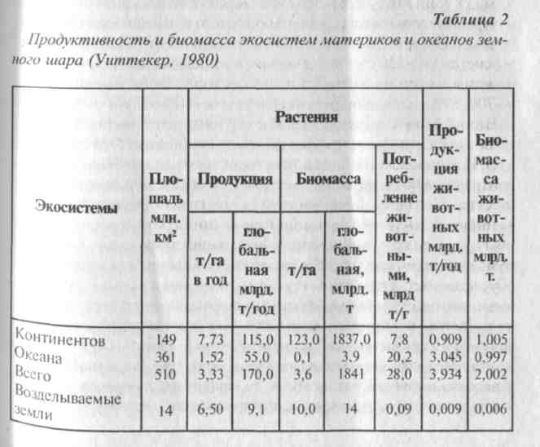
Есть и другие экологические аспекты продуктивности и биомассы экосистем. В частности, чем больше биомасса, тем сильнее ее контакт с окружающей средой и тем значительнее такие средоохранные свойства, как очистка воздуха от пыли и химических агентов, регулирование влагооборотов, гашение шумовых воздействий и т. п.
Продуктивность различных экосистем биосферы. До недаци него времени принималось за аксиому, что основной объем первичной продукции образуется в морях и океанах, на долю которых приходится около 70% поверхности земного шара. Однако по последним данным, полученным в основном в результате осуществления Международной биологической программы (МБП), которая проводилась в 1964-1974 гг., было установлено, что основная масса первичной продукции образуется в экосистемах суши (около 115 млрд. тонн в год) и только около 55 млрд. тонн в год - в экосистемах океана (табл. 2). Дело в том, что внутренние воды океана, расположенные за пределами прибрежной (шельфовой) зоны, по продуктивности близки к пустыням наземных экосистем (10-120 г/м² за год первичной продукции). Для сравнения отметим, что продуктивность лесов тайги составляет в среднем около 700-800, а влажных тропических лесов - 2000-2200 г/м² за год.
Второй вопрос, на который важно получить ответ: какие же экосистемы в пределах океана и суши являются наиболее продуктивными?
В. И. Вернадский в свое время выделил очаги наибольшей концентрации жизни, назвав их пленками и сгущениями живого вещества. Под пленками живого вещества понимается его повышенное количество на больших пространствах. В океане обычно выделяют две пленки: поверхностную, или планктонную, и донную, или бентосную. Мощность поверхностной пленки обусловливается в основном эуфотической зоной, то есть тем слоем воды, в котором возможен фотосинтез. Она колеблется от нескольких десятков и сотен метров (в чистых водах) до нескольких сантиметров (в загрязненных водах). Донная пленка образована в основ ном гетеротрофными экосистемами, и поэтому ее продукция представлена вторичной, а количество ее зависит в основном от поступления органического вещества с поверхностной пленки. наземных экосистемах также выделяют две пленки живого цества. Приземная, заключенная между поверхностью почвы ^{В} верхней границей растительного покрова, имеет толщину от некольких сантиметров (пустыни, тундры, болота и др.) до нескольких десятков метров (леса). Вторая пленка - почвенная. Эта плеп-наиболее насыщена жизнью. На 1 м² почвенного слоя насчитывают миллионы насекомых, десятки и сотни дождевых червей и сотни миллионов микроорганизмов. Толщина данной пленки находится в прямой зависимости от мощности почвенного слоя и его богатства гумусом. В тундрах и пустынях это несколько сантиметров, на черноземах, особенно тучных, -до 2-3 метров.
Повышенные концентрации живого вещества в биосфере обычно приурочены к условиям так называемого «краевого эффекта», или экотонов. Такой эффект возникает на стыках сред жизни или различных экосистем. В приведенных примерах для водных экосистем поверхностная пленка - это зона контакта атмосферы и водной среды, донная - водной толщи и донных отложений, почвенная - атмосферы и литосферы.
Примером повышенной продуктивности на стыках экосистем могут служить переходные экосистемы между лесом и полем («опушечный эффект»), а в водных средах-экосистемы, возникающие м эстуариях рек (места впадения их в моря, океаны и озера и т. п.
Этими же закономерностями во многом обусловливаются упоминавшиеся выше локальные сгущения больших масс живого вещества (наиболее высокопродуктивные экосистемы).
Обычно в океане выделяют следующие сгущения жизни:
1. Прибрежные. Они располагаются на контакте водной и наземно-воздушной среды. Особенно высокопродуктивны экосистемы эстуариев. Протяженность этих сгущений тем значительнее, чембольше вынос реками органических и минеральных веществ с суши.
2. . Коралловые рифы. Высокая продуктивность этих экосистем связана прежде всего с благоприятным температурным режимом, фильтрационным типом питания многих организмов, видовым богатством сообществ, симбиотическими связями и другими факторрами.
3. Саргассовые сгущения. Создаются большими массами плавающих водорослей, чаще всего саргассовых (в Саргассовом море) и филлофорных (в Черном море).
4. Апвеллинговые. Эти сгущения приурочены к районам океана, где имеет место восходящее движение водных масс от дна к поверхности (апвеллинг). Они; несут много донных органических и минеральных отложений и в результате активного перемешивания хорошо обеспечены кислородом. Эти высокопродуктивные экосистемы являются одним из основных районов промысла рыб и других морепродуктов.
5. Рифтовые глубоководные (абиссальные) сгущения. Эти экосиствимы были открыты только в 70-х годах настоящего столетия. Они уникальны по своей природе: существуют на больших глубинах (2-3 тыс. метров). Первичная продукция в них образуется только в результате процессов хемосинтеза за счет высвобождения энергии из сернистых соединений, поступающих из разломов дна (рифтов). Высокая продуктивность здесь обязана прежде всего благоприятным температурным условиям, поскольку разломы одновременно являются очагами выхода из недр подогретых (термальных) вод. Это единственные экосистемы, не использующие солнечную энергию. Они живут за счет энергии недр Земли.
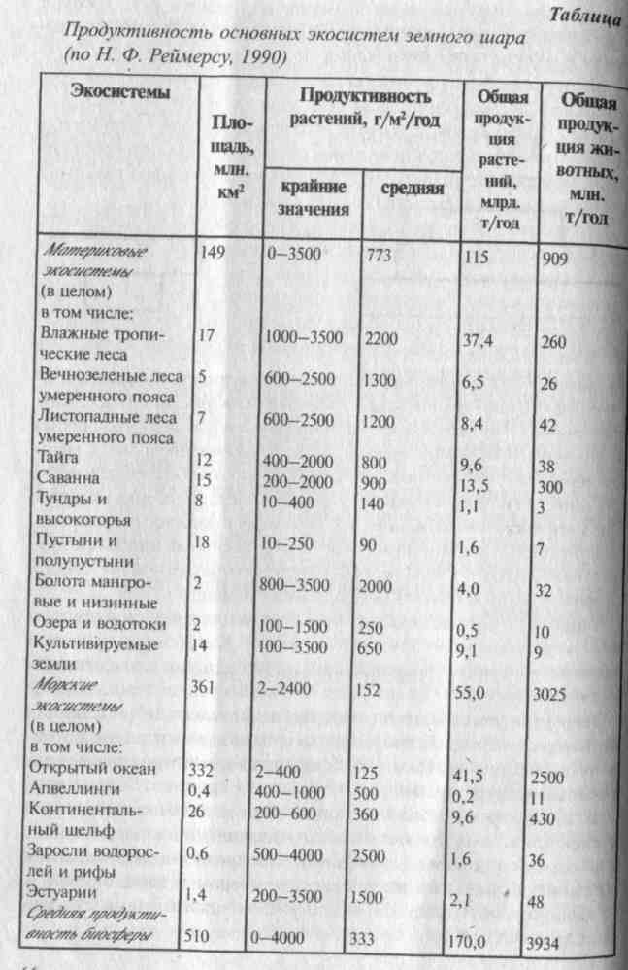
На суше к наиболее высокопродуктивным экосистемам (сгущениям живого вещества) относят: 1) экосистемы берегов морей и океанов в районах, хорошо обеспеченных теплом; 2) экосистем пойм, периодически заливаемые водами рек, которые разрушают ил, а вместе с ним органические и биогенные вещества 3) экосистемы небольших внутренних водоемов, богаты питательными веществами, а также 4) экосистемы тропических лесов. Продуктивность других экосистем видна из таблицы. Выше мы уже отмечали, что человек должен стремиться сохранить высокопродуктивные экосистемы -этот мощнейший кар ^{с} биосферы. Его разрушение связано с наиболее значительными отрицательными последствиями для всей биосферы.
Что касается вторичной (животной) продукции, то она заметно выше в океане, чем в наземных экосистемах. Это связано с тем, что на суше в звено консументов (травоядных) в среднем включается лишь около 10% первичной продукции, а в океане - до 50%. Поэтому, несмотря на более низкую первичную продуктивность океана, чем суши, по массе вторичной продукции эти экосистемы примерно равны (см. табл. 2).
В наземных экосистемах основную продукцию (до 50%) и особенно биомассу (около 90%) дают лесные экосистемы. Вместе с тем основная масса этой продукции поступает сразу в звено деструкторов и редуцентов. Для таких экосистем характерно преобладание детритных (за счет мертвого органического вещества) цепей питания. В травянистых экосистемах (луга, степи, прерии, саванны), как и в океане, значительно большая часть первичной продукции прижизненно отчуждается фитофагами (травоядными животными). Такие цепи носят название пастбищных или цепей выедания.
Экологические пирамиды
Если количество энергии, продукции, биомасс или численности организмов на каждом трофическом уровне изображать в виде прямоугольников в одном и том же масштабе, то их распределение будет иметь вид пирамид.
Правило пирамид энергии можно сформулировать следующим образом: количество энергии, содержащейся в организмах на особом последующем трофическом уровне цени питания, меньше ее значений на предыдущем уровне (рис. 4а).
Количество продукции, образующейся в единицу времени на разных трофических уровнях, подчиняется тому же правилу, которое характерно для энергии: на каждом последующем уровне количество продукции меньше, чем на предыдущем (рис. 4а). Более того, суммарное количество вторичной продукции (как и содержащейся (в ней энергии), образующейся на разных трофических уровнях, меньше первичной продукции. Эта закономерность абсолютна и легко объясняется исходя из правила передачи энергии в цепях питания. исследует также иметь в виду, что различия в количестве энергии, Содержащейся в единице веса (объема) отдельных видов продукции, невелики: 1 г (сухой вес) растительной и животной продукции содержит чаще всего от 3 до 5 калорий энергии.
Пирамиды биомасс сходны с таковыми для энергии и продукции, но только для сухопутных экосистем. Для водных экосистем закономерности соотношения биомасс на различных трофических Шфовпях имеют свою специфику. Здесь пирамида биомасс как бы перевернута (рис. 46), то есть биомасса животных, потребляющих Растительную продукцию, больше биомассы растительных организмов. Причина этого - резкие различия в продолжительности жизни организмов сравниваемых уровней. Первый уровень (продуценты) представлен в основном фитопланктоном с край- коротким периодом жизни (несколько дней или часов), второй более долгоживущими организмами - зоопланктоном или другими рвотными, питающимися фитопланктоном и зоопланктоном рыбы, моллюски, киты и т. п.). Они накапливают биомассу года. Десятилетиями.
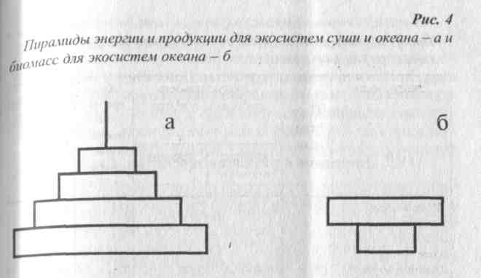
Пирамида чисел свидетельствует, что количество организмов, как правило, уменьшается от основания к вершине. Как правило не абсолютно и применимо в основном к цепям питания, не включающим редуцентов. Примером может служи» пищевая цепь: насекомые и их личинки - насекомоядные животные -хищники.

Динамика и развитие экосистем. Сукцессии
Любая экосистема, приспосабливаясь к изменениям внешней среды, находится в состоянии динамики. Эта динамика можно касаться как отдельных звеньев экосистем (организмов, популяций, трофических групп), так и системы в целом. При этом динамика может быть связана, с.одной стороны, с адаптациями к факторам, которые являются внешними по отношению к экосистеме, а с другой - к факторам, которые создает и изменяв сама экосистема.
Самый простой тип динамики - суточный. Он связан с изменениями в фотосинтезе и транспирации (испарении воды) растений. В еще большей мере эти изменения связаны с поведением животной го населения. Одни из них более активны днем, другие - в сумерки, третьи - ночью. Аналогичные примеры можно привести поношению к сезонным явлениям, с которыми еще больше связана активность жизнедеятельности организмов.
Не остаются неизменными экосистемы и в многолетием ряду Если в качестве примера взять лес или луг, то не трудно заметить, что в разные годы этим экосистемам свойственны свой особенности. В одни годы мы можем наблюдать увеличение численности одних видов (на лугах, например, бывают «клеверные; годы», годы с резким увеличением злаков и других видов или групп видов). Из этого следует, что каждый вид индивидуален по своим требованиям к среде, и ее изменения для одних видов благоприятны, а на другие, наоборот, оказывают угнетающее влияние. Сказывается также и периодичность в интенсивности размножения.
Эти изменения в одних случаях могут в какой-то мере повторяться, в других же имеют однонаправленный, поступательный характер и обусловливают развитие экосистемы в определенном направлении.
Периодически повторяющуюся динамику называют циклическими изменениями или флуктуациями, а направлению динамику именуют поступательной или развитием экосистем. Для последнего вида динамики характерным является либо Внедрение в экосистемы новых видов, либо смена одних видов другими- В конечном же счете происходят смены биоценозов и экосистем в целом. Этот процесс называют сукцессией (лат. сукцессио -преемственность, наследование). Различают обычно первичные и вторичные сукцессии.
Первичные сукцессии. Под первичной обычно понимается сукцессия, развитие которой начинается на изначально безжизненном субстрате. Ход первичной сукцессии рассмотрим на примере наземных экосистем. Если взять участки земной поверхности, например заброшенные песчаные карьеры, в различных географических районах (в лесной, степной зонах либо среди тропических лесов и п.), то для всех этих объектов будут характерны как общие, так и специфические изменения в экосистемах. В качестве общих закономерностей будет иметь место заселение живыми организмами, увеличение их видового разнообразия, постепенное обогащение почв органическим веществом, возрастание их плодородия, усиление связей между различными видами или трофическими группами организмов, уменьшение числа свободных экологических ниш, постепенное формирование все более сложных биоценозов и экосистем, повышение их продуктивности. Более мелкие виды организмов, особенно растительных, при этом, как правило, сменяются бойчее крупными, интенсифицируются процессы круговорота веществ и т. п. В каждом случае при этом можно выделить последовательные стадии сукцессии, под которыми понимается смена одних экосистем другими, а сукцессионные ряды заканчиваются относительно мало изменяющимися экосистемами. Их называют климаксными (греч. Климакс -лестница), коренными или узловыми.
Специфические закономерности сукцессии заключаются. Прежде всего в том, что каждой из них, как и каждой стадии, присущ тот набор видов, которые, во-первых, характерны для данного Региона, а во-вторых, наиболее приспособлены к той или иной стадии развития сукцессионного ряда. Различными будут и завершающие (климаксные) сообщества (экосистемы).
Американский эколог Клементе, наиболее полно разработавши учение о сукцессиях, считает, что в любом обширном географическом районе, который по масштабам можно примерно природа пять к природной зоне (лесная, степная, пустынная и т. п.), каждц ряд завершается одной и той же климаксной экосистемой (моно климаксом). Такой климакс был назван климатическим. Это однако, не значит, что для любого участка географической зоны ноклимакса) характерен один и тот же набор видов. Видовой состав климаксных экосистем может существенно различаться. Одним является лишь то, что эти экосистемы объединяет сходству видов-эдификаторов, то есть тех, которые в наибольшей мер( создают среду обитания. Например, для степных экосистем эдификаторами являются плотнокустовые злаки (ковыль и типчак). Д| тропических лесов в качестве эдификаторов выступает большое количество древесных видов, создающих сильное затенение других видов своим пологом.
Для лесной зоны северных и срединных регионов Евразии основными эдификаторами выступают ель или пихта. Из набора всех древесных видов они в наибольшей степени изменяют условия место произрастания: сильно затеняют подпологовое пространство, создают кислую среду почв и обусловливают процессы их оподоливани (растворение и вымывание из приповерхностного слоя практически всех минералов, кроме кварца). С этими эдификаторами уживаются только те древесные виды, которые не отстают от них в росте способны первыми захватить пространство. При сочетании такш условий возможно формирование климаксных смешанных елово - лиственных (пихтово-лиственных), чаще всего с березой и осиной, лесов. Последнее наиболее характерно для зоны смешанных лесов. Для таежной (более северной) зоны более типичны климаксные лес с явным преобладанием только эдификаторов (ель, пихта).
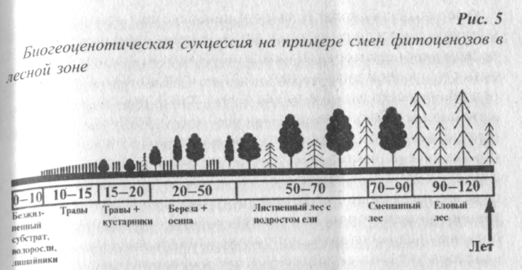
Однако прежде чем сформируется климакспое сообщество (экосистема), ему предшествует, как отмечалось выше, ряд промежуточных стадий или серий. Так, в лесной зоне (рис.5) па исходно безжизненном субстрате здесь сначала появляются организмы-пионеры, например, корковые водоросли, накипные лишайники и некоторые малотребовательные к плодородию субстрата семейные растения. За ними следует стадия растительности, представленная в основном травами, а затем кустарниками и деревьями-пионерами (чаще всего березой, осиной, ивой). Последние характеризуются быстрым ростом, портличаясь высоким светолюбием, быстро изреживаются (к 40-50-лет-мему возрасту). В результате этого под их пологом создаются условия для поселения теневыносливой ели, которая постепенно догоняет в росте стареющие лиственные виды деревьев и выходит в первый , ярус. На данной стадии и образуется климаксное смешанное елово лиственное сообщество или чисто еловый лес со свойственным им набором других видов растений и животных.
Наряду с теорией моноклимакса существует точка зрения, в соответствии с которой в одном и том же географическом районе может формироваться несколько завершающих (климаксных) экосистем (по ликлимакс). Например, в лесной зоне наряду с еловыми и елово- лиственными лесами в качестве климаксных рассматривают также луговые экосистемы, сосновые леса. Однако сторонники моноклимакса считают, что луга в лесной зоне могут длительно существовать только в результате их использования (скашивания, выпаса). При прекращении таких воздействий на смену им неизбежно придут лесные сообщества. Что касается сосновых лесов, то длительное существование их связывается с тем, что они занимают обычно крайне бедные например, песчаные, щебнистые, сильно заболоченные) местообитания, где ель (более силыый эдификатор) не может внедряться и существовать вследствие более значительной требовательности к почвенному плодородию. Но с течением времени по мере накопления в почве органических веществ и необходимых для жизни минеральных цементов и эти «сосновые местообитания», с точки зрения сторонников моноклимакса, будут заняты еловыми лесами, как обладающими сильной эдификаторной способностью.
Причины сукцессии. Сукцессионные смены обычно связывают с тем, что существующая экосистема (сообщество) создает неблагоприятные условия для наполняющих ее организмов (почве утомление, неполный круговорот веществ, самоотравление продлягами выделений или разложения и т. п.). Такие явления реальны. Я не объясняют всех случаев смен экосистем. Например, в севенных лесах внедрение ели под полог лиственных древесных сообществ связано прежде всего с тем, что она использует биологЯ ческие свойства этих сообществ по слабому притенению почвы Сами же почвенные условия остаются не только благоприятными для лиственных древостоев, но и постепенно улучшаются для них (идет накопление питательных веществ, уменьшается кислотность почв и т.п.). Следовательно, здесь нет оснований говорить о саш и отравлении или других подобных причинах смен.
Не подтверждается безоговорочно и точка зрения о том, что появление ели под пологом лиственных древостоев связано с тем, что в молодом возрасте она требует затенения. Известно, например, что ель и в молодом возрасте прекрасно растет при полном освещении (значительно лучше, чем под пологом других древесных видов). Об этом, в частности, свидетельствуют многочисленные примеры создания культурных фитоценозов ели (посадкой молодых растений или посевом семян) на открытых площадях.
Наряду с природными факторами, причинами динамики экосистем все чаще выступает человек. К настоящему времени им разрушено большинство коренных (климаксных) экосистем. Например, степи почти полностью распаханы (сохранились только на заповедных участках). Преобладающие площади лесов представлены; переходными (временными) экосистемами из лиственных древесных пород (береза, осина, реже ива, ольха и др.). Эти леса обычно; называют производными или вторичными. Они, как отмечалось выше, являются промежуточными стадиями сукцессии.
К сменам экосистем ведут также такие виды деятельности человека, как осушение болот, чрезмерные нагрузки па леса. Например, в результате отдыха населения (рекреации), химических загрязнений среды, усиленного выпаса скота, пожаров и т. п.
Антропогенные воздействия часто ведут к упрощению экосисв тем. Такие явления обычно называют дигрессиями (лат. дигрес -отклонение). Различают например, пастбищные, рекреационные и другие дигрессии. Смены такого типа обычно завершают климаксными экосистемами, для которых характерно усложненные структуры, а стадиями катоценоза (греч. ката - вниз, про кайнос - общий), которые нередко заканчиваются полным распадом экосистем.
Климаксные экосистемы обычно чувствительны к различным вмешательствам в их жизнь. К подобным воздействиям, кроме вой пых лесов, чувствительны и другие коренные сообщества, например, дубовые леса. Это одна из причин катастрофической гибели дубрав в современный период и замены их, как и хвойных лесов, менее пенными, но более устойчивыми временными экосистема ми из березы, осины, кустарников или трав. Последнее особенно ' типично при разрушении степных и лесостепных дубрав.
Кроме песчаных пространств, первичные сукцессии могут начинаться на горных породах, извлеченных из недр, продуктах извержения вулканов (застывшая лава, отложения пепла) и т. п. Вторичные и другие сукцессии. Вторичные сукцессии отличаются от первичных тем, что они начинаются обычно не с нулевых значении, а возникают на месте нарушенных или разрушенных экосистем. Например, после вырубок лесов, лесных пожаров, при зарастании площадей, находившихся под сельскохозяйственными угодьями. Основное отличие этих сукцессии заключается в том, что они протекают несравненно быстрее первичных, так как начинаются с промежуточных стадий (трав, кустарников или древесных растений- пионеров) и на фоне более богатых почв. Конечно, вторичная сукцессия возможна только в тех случаях, если человек не будет оказывать сильное и постоянное влияние на развивающиеся же системы. В последнем случае, как отмечалось выше, процесс пойдет по схеме дигрессий и завершится стадией катоценоза и опустынивания территорий.
Различают также автотрофные и гетеротрофные сукцессии. Рассмотренные выше примеры сукцессии относятся к автотрофным, поскольку все они протекают в экосистемах, где центральным звеном является растительный покров. С его развитием связаны смены гетеротрофных компонентов. Такие сукцессии по диально бессмертны, поскольку все время пополняются энергий и веществом, образующимися или фиксирующимися в оргазмах в процессе фотосинтеза либо хемосинтеза. Завершаются при как отмечалось, климаксной стадией развития экосистем.
К гетеротрофным относятся те сукцессии, которые протее ют в субстратах, где отсутствуют живые растения (продуцентыш а участвуют лишь животные (гетерртрофы). Этот вид сукцессии имеет место только до тех пор, пока присутствует запас готово» органического вещества, в котором сменяются различные виды организмов-разрушителей. По мере разрушения органического вш щества и высвобождения из него энергии сукцессионный ряд заканчивается, система распадается. Таким образом, эта сукцессия по природе своей деструктивна. Примерами гетеротрофные являются сукцессии, имеющие место, например, при разложения мертвого дерева или животного. Так, при разложении мертвого дерева можно выделить несколько стадий смен гетеротрофов. Первыми на мертвом, чаще ослабленном дереве поселяются насекомые-короеды. Далее их сменяют насекомые, питающиеся древесиной (ксилофаги). К ним относятся личинки усачей, златок и др. Одновременно идут смены грибного населения Они имеют примерно следующую последовательность: грибы-пионеры (обычно окрашивают древесину в разные цвета), грибы-деструкторы, способствующие появлению мягкой гнили, Я грибы-гумифика горы, превращающие часть гнилой древесмны в гумус. На всех стадиях сукцессии присутствуют также бактерии. В конечном счете органическое вещество в основной массе разлагается до конечных продуктов: минеральных веществ и углекислого газа. Гетеротрофные сукцессии широко осуществляй ются при разложении детрита (в лесах он представлен лесной подстилкой). Они протекают также в экскрементах животных, в загрязненных водах, в частности, интенсивно идут при биологической очистке вод с использованием активного ила, насыщенного большим количеством организмов.
Общие закономерности сукцессионного процесса. Для любой сукцессии, особенно первичной, характерны следующие общие закономерности протекания процесса.
- На начальных стадиях видовое разнообразие незначительно, продуктивность и биомасса малы. По мере развития сукцессии эти показатели возрастают.
- С развитием сукцессионного ряда увеличиваются взаимосвязи между организмами. Особенно возрастает количество и роль симбиотических отношений. Полнее осваивается среда обитания, усложняются цепи и сети питания.
И уменьшается количество свободных экологических ниш, и в максиом сообществе они либо отсутствуют, либо находятся в связи с этим по мере развития сукцессии уменьшая вероятность вспышек численности отдельных видов. Интенсифицируются процессы круговорота веществ, потока герини и дыхания экосистем. 5 Скорость сукцессионного процесса в большей мере зависит от цоложителыюсти жизни организмов, играющих основную роль в К Жжении и функционировании экосистем. В этом отношении наиболее подолжительны сукцессии в лесных экосистемах. Короче они в осистемах, где автотрофное звено представлено травянистыми растениями, и еще быстрее протекают в водных экосистемах.
6. Неизменяемость завершающих (климаксных) стадий сукцессий относительна. Динамические процессы при этом не приостанавливаются, а лишь замедляются. Продолжаются динамические процессы, обусловливаемые изменениями среды обитания, сменой поколений организмов и другими явлениями. Относительно большой удельный вес занимают динамические процессы циклического (флуктуационного) плана.
7. В зрелой стадии климаксного сообщества (не старческой) биомасса обычно достигает максимальных или близких к максимальным значений. Неоднозначна продуктивность отдельных со обществ на стадии климакса. Обычно считается, что по мере развития сукцессионного процесса продуктивность увеличивается и достигает максимума на промежуточных стадиях, а затем в климакспом сообществе резко уменьшается. Последнее связывают, во-первых, с тем, что в это время максимум первичной продукции потребляется консументами, а во-вторых, экосистема развивает чрезвычайно большую массу ассимиляционного аппарата, что ведет к дефициту освещенности, следствием чего является снижение интенсивности фотосинтеза при одновременном возрастании Потерь продуктов ассимиляции на дыхание самих автотрофов. Это положения нельзя распространять на все климаксные сообщества. Например, нет реальных предпосылок для увеличения чисел ности гетеротрофов в хвойных лесах (завершающие стадии сукцессий) по сравнению с лиственными (промежуточные стадии). вскоре в последних больше потребителей зеленой продукции и проятнее вспышки численности отдельных видов-фитофагов.
Нет также ни теоретических предпосылок, ни фактических данных, которые бы свидетельствовали, что в зрелой климаксной системе, например в еловых лесах, масса хвои достигает чрезмерных высоких значений.
Весь опыт лесоводства свидетельствует о наиболее высоко-продуктивности климаксных лесных сообществ (применительно лесной зоне хвойных или смешанных хвойно-лиственных лесов) противном случае, с точки зрения получения продукции (древесны), неизбежен вывод о нецелесообразности ориентации на выращивание и сохранение климаксных стадий лесов.
Применительно к другим экосистемам, например луговым, можно согласиться с тем, что возможности получения продукции на климаксной стадии уменьшаются, однако не потому, что сокращает ее нарастание (прирост, продуктивность), а по той причине, что более значительная ее часть отчуждается гетеротрофами в результата образования устойчивых цепей выедания.
Другими словами, продуктивность экосистем на климаксных днях сукцессии высока, как правило, максимальна вследствие более полного освоения пространства. Однако возможности снятия чет ловеком первичной продукции лимитируются (иногда до нулевых значений) вследствие включения ее в цепи питания консументов.
СТАБИЛЬНОСТЬ И УСТОЙЧИВОСТЬ ЭКОСИСТЕМ
Термины «стабильность» и «устойчивость» в экологии обычно рассматриваются как синонимы, и под ними понимается способность экосистем сохранять свою структуру и функциональные свойства при воздействии внешних факторов.
Более целесообразно, однако, разграничивать эти термины, понимая под «стабильностью» данное выше определение, а под «устойчивостью» - способность экосистемы возвращаться в исходное (или близкое к нему) состояние после воздействия факторов, выводящих ее из равновесия. Кроме этого, для более полной характеристики реакции экосистем на внешние факторы целесообразно пользоваться в дополнение к названным еще двумя гермипатми: «упругость» и «пластичность».
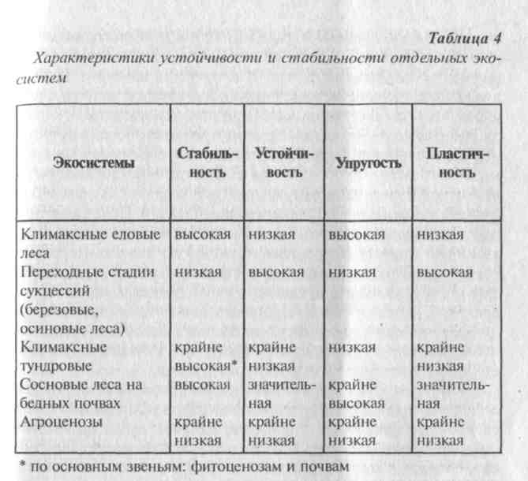
Упругая система способна воспринимать значительные воздействия, не изменяя существенно своей структуры и свойств. Вместе с тем при определенных (запороговых) воздействиях такая обычно разрушается или переходит в новое качество иасичная система более чувствительна к воздействиям, но под их влиянием как бы «прогибается» и затем относительно тровозвращается в исходное или близкое к исходному состоящие прекращении или уменьшении силы воздействия. «Примером упругих экосистем являются климаксные (например, хвойные леса в лесной зоне, коренные тундровые сообщества, тип оаково-ковыльные степи и т. п.). Пластичными экосистемами для лесной зоны являются лиственные леса как промежуточные стадии сукцессии. Они, например, выносят в несколько раз больше рекреационных (связанных с посещением населения) и других (пастьба скота, разного рода загрязнения) нагрузок, чем климаксные экосистемы, в которых эдификаторами выступают хвойные виды. %• При рассмотрении стабильности и устойчивости как синонимов, обычно считается, что эти качества тем значительнее, чем разнообразнее экосистемы. Данное положение является настолько универсальным, что формулируется как закон: разнообразие - синоним устойчивости (автор Эшби). С этой точки зрения тундровые и пустынные экосистемы рассматриваются как малоустойчивые (нестабильные), а тропические леса, максимально богатые по видо-вому составу, - как самые устойчивые (стабильные).
Для экосистем с низкой устойчивостью характерны вспышки численности отдельных видов. Последнее связывается с тем, что Цвмаловидовых экосистемах слабо проявляются силы, уравновешивающие численность различных видов (конкуренция, хищничевтво, паразитизм). Так, для тундровых экосистем типичны перио-I Дические резкие увеличения численности мелких грызунов - леммингов. В качестве результата низкой устойчивости этих экосисгтем рассматривается легкое разрушение их под влиянием внешних воздействий (перевыпаса, технических нагрузок и т. п.). Так, колеи, °бразующиеся после прохода тяжелой техники (тракторов, вездеходов), сохраняются десятилетиями.
С этих же позиций к неустойчивым и низкостабильным относят агросистемы, создаваемые человеком и представленные обычно одним преобладающим видом растений, интересующим человека.
этой же точки зрения как неустойчивые и нестабильные следует рассматривать сосновые леса на бедных песчаных или щебнистых почвах. Их древесный ярус представлен в таких условиях одной (сосной) беден в них и напочвенный (травяной, моховой) покров.
Однако если экосистемы, приведенные выше в качестве примеров, рассматривать с позиций названных выше различий устойчивости и стабильности, то они попадают в разные категории (табл. 4).
Устойчивость, стабильность и другие параметры экосистем зависят часто не столько от структуры самих сообществ (например, их разнообразия), сколько от биолого-экологических свойств видов-эдификаторов и доминантов, слагающих эти сообщества.
Так, высокая стабильность и значительная устойчивость, как видно из табл. 4, присущи сосновым лесам на бедных песчаных почвах, несмотря на малое видовое разнообразие этих экосистем. Это связано, во-первых, с тем, что сосна довольно пластична, и поэтому на изменение условий, например уплотнение почв, она реагирует снижением продуктивности и редко - распадом экосистемы. Однако и в последнем случае, в силу бедности субстрата питательными веществами й влагой, ее молодое поколение не встречает серьезной конкуренции со стороны других видов, и экосистема довольно быстро вновь восстанавливается в том же виде эдафического (почвенного) климакса.
Иные параметры устойчивости и стабильности характерны для сосняков на богатых почвах, где они могут сменяться еловыми лесами, обладающими более сильными эдификаторными свойствами. Здесь, несмотря на значительное разнообразие (по видовому составу, ярусности, трофической структуре и т. п.), экосистемы сосновых лесов характеризуются низкой стабильностью и низкой устойчивостью. Сосна в данном случае выступает как промежуточная стадия сукцессионного ряда. Ей удается занимать и удерживать какое-то время такие местообитания только в силу каких-то необычных обстоятельств. Например, после пожаров, когда уничтожаются более сильные конкуренты (ель, лиственные древесные породы).

Агроценозы и естественные экосистемы
Основное свойство экосистем - способность естественного развития и прежде всего самовозобновления хотя бы в течение одно-го-двух поколений. С этой точки зрения нет основания рассматривать агроценозы как экосистемы или одну из стадий (начальную, промежуточную) сукцессионного ряда. Агроценозы сельскохозяйственных культур, особенно однолетних, существуют только при условии постоянного вмешательства человека. При прекращении такого вмешательства обычно начинается вторичная сукцессия с той стадии, которую называют сорняками. Но эта стадия уже не имеет прямого отношения к агроцеиозу.
Другими словами, такой агроценоз - это совершенно чуждое естественным условиям образование (сообщество), поэтому ему не присуще ни одно из свойств экосистемы (см. табл. 4).
Несколько иные свойства характерны для агроцеиозов, создаваемых из долгоживущих лесных растений. Эти творения человека можно относить к экосистемам если не на протяжении всей жизни, то на определенных стадиях развития. Здесь наиболее типичны два варианта.
Первый из них относится к созданию леса искусственным путем в условиях, где сукцессии не являются четко выраженными. Например, сосняков на бедных песчаных почвах (см. выше). Здесь вмешательство человека по уходу за выращиваемыми растениями требуется только на начальных этапах жизни, когда сосенки еще настолько малы и слабы, что могут не выдержать конкуренции с травами. В дальнейшем (уже с 3-5 лет жизни) сосна начинает создавать сообщество и постепенно занимать позиции доминантного вида, формирующего свою среду. В последующем образуется сообщество со всеми критериями экосистемы. Правда, некоторые свойства такой экосистемы оказываются не вполне реализованными по сравнению с естественными сообществами. В частности, это проявляется в недостаточной жизнеспособности (устойчивости), обусловленной пониженным, по сравнению с естественными экосистемами, разнообразием. Последнее снижается в результате практически абсолютной выравненное растений по возрасту (возрастная структура как таковая отсутствует) и, в какой-то мере, выравненности почвенного фона в результате обработки почвы, предшествующей посадкам или посевам растений. Пониженная устойчивость проявляется через слабую дифференциацию деревьев по росту и, как следствие этого, ослабление, хотя и в разной степени, всех особей в период смыкания крон и острой внутривидовой конкуренции.
Кроме этого, равномерное размещение растений по площади и создание одновидовых древесных фитоценозов из хвойных видов способствует широко распространенному в настоящее время грибному заболеванию - корневой губке. Последняя имеет следствием очаговую, а порой и полную гибель растительных сообществ как систем.
Второй вариант связан с местопроизрастаниями (прежде всего почвами), характеризующимися значительным богатством питательными веществами и влагой. Здесь создание экосистем, минуя промежуточные стадии сукцессии, требует длительного вмешательства человека в их жизнь. Во всяком случае, до тех пор, пока вводимый вид (например, ель или сосна) не сформирует среду, препятствующую видам-конкурентам (осина, береза, ивы и др.) внедриться в сообщество и захватить главенствующие позиции. В большинстве же случаев победа оказывается на стороне естественных процессов развития экосистем (сукцессии). И виды, вводимые человеком, вытесняются конкурентами полностью или до такой степени, что они не способны сформировать полноценную экосистему с точки зрения целей, которые преследовал человек. Если удается сформировать желаемую экосистему (насаждение), минуя промежуточные стадии сукцессии (обязательно ценой больших затрат), то такие системы, как и в первом случае, оказываются недостаточно устойчивыми.
Исключить эти недостатки искусственных экосистем в значительной мере возможно посредством создания многовидовых сообществ, конечно, при постоянной помощи виду, в котором заинтересован человек. Иногда эти поправки удачно вносит природа через внедрение умеренного количества видов промежуточных стадий сукцессии (береза, осина и др.).
Таким образом, попытки создать сразу климаксные сообщества или их подобие, минуя промежуточные, часто обречены на неудачу по разным причинам. Это должен учитывать человек при решении конкретных хозяйственных проблем. Приведенные выше примеры свидетельствуют, насколько разнообразны взаимосвязи в экосистемах, их зависимость от биотических, абиотических и антропогенных факторов, а также насколько обязателен творческий (системный) подход в каждом конкретном случае, даже при том условии, что выявлены какие-то общие (часто основополагающие) закономерности существования экосистем. Возможности моделирования и создания человеком экосистем во многом зависят не только от биологических свойств видов (в приводимых примерах растительных), но и от условий местопроизрастания. Несомненна также относительность и необходимость конкретизации таких основополагающих экологических постулатов, как «разнообразие синоним устойчивости», неизбежность резкого снижения продуктивности экосистем в климаксной стадии, неоднозначность терминов «устойчивость» и «стабильность» и др.

Вопросы и задания
- Из каких основных блоков (звеньев) состоит экосистема? Вспомните определение понятия «Экосистема» из разд.1.
- Что общего и в чем различаются понятия «Экосистема» и «Биогеоценоз»? Почему каждый биогеоценоз можно назвать экосистемой, но не каждую экосистему можно относить к разряду биогеоценоза, рассматривая последний в соответствии с определением В. Н. Сукачева?
- Приведите примеры организмов доминантов и эдификаторов. Чем они различаются по роли в экосистемах (биогеоценозах)?
- Перечислите связи и взаимоотношения между организмами в соответствии с существующими классификациями. Какое значение такие связи имеют для существования экосистем?
- Что называется «экологической нишей»? Чем это понятие отличается от «местообитания»?
- Что понимается под трофической структурой экосистем? Что называют трофическим (пищевым) звеном и трофической (пищевой) цепью?
- Какие энергетические процессы происходят в экосистемах? По каким закономерностям энергия рассеивается и передается в цепях питания? Почему «энергетическая цена» животной пищи существенно выше «энергетической цены» растительной пищи?
- Что называется продуктивностью и биомассой экосистем? Как связаны эти показатели с воздействием экосистем на среду?
- Назовите наиболее продуктивные экосистемы суши и океана (пленки жизни и сгущения жизни).
10. Что называется сукцессией? Назовите виды сукцессии. Приведите примеры первичных и вторичных автотрофных и гетеротрофных сукцессии.
11. Как изменяются основные параметры и свойства экосистемв сукцессионном ряду? Перечислите основные закономерности сукцессионного процесса.
12. Чем создаваемые человеком агроценозы отличаются отестественных экосистем (по видовому богатству, устойчивости,стабильности, продуктивности)? Могут ли агроценозы существовать без постоянного вмешательства человека, вложения в них энергии?

ПРИРОДНЫЕ РЕСУРСЫ, ПРОБЛЕМЫ ИХ ИСЧЕРПАЕМОСТИ И ЗАГРЯЗНЕНИЯ СРЕДЫ
Понятие «ресурсы», их классификация
Под природными ресурсами понимают природные объекты, которые используются человеком и способствуют созданию материальных благ.
Наряду с природными ресурсами различают также природные условия. Последние отличаются от ресурсов тем, что они влияют на жизнь и деятельность человека, но в данный период не участвуют в материальном производстве.
Граница между природными ресурсами и природными условиями не четкая. Например, воздух до определенного времени был только природным условием. Сейчас он является и условием и ресурсом.
Классификации ресурсов. Кроме природных, выделяют ресурсы материальные (промышленные объекты, строения, транспортные средства), трудовые (население, занятое сейчас или в будущем общественно-полезным трудом).
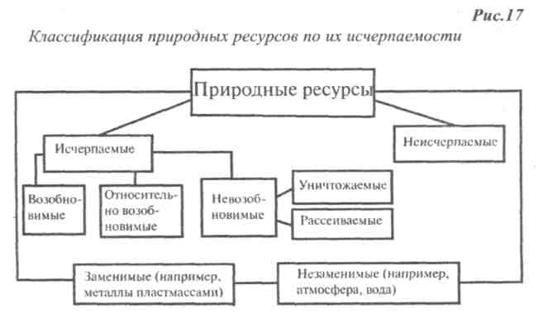
Природные ресурсы классифицируются по нескольким признакам. Среди них различают атмосферные, водные, растительные, животные, почвенные, недр, энергетические и др. Широко используется классификация ресурсов по скорости их исчерпания либо самовосстановления, возможности замены одних другими. Она приведена на рис. 17.
Классификация ресурсов по исчерпаемости интересна в том отношении, что она ориентирует человека на те ресурсы, которые приоритетны по использованию. К ним, во-первых, относятся неисчерпаемые ресурсы. Они же менее опасны в отношении последствий для окружающей среды. Человек должен искать пути их более полного использования. Во-вторых, перспективно использование возобновимых ресурсов, например растительных, включая и медленно возобновимые, например залежи торфа.
Проблемы исчерпаемости природных ресурсов
К исчерпасмым ресурсам относятся те, которые могут быть исчерпаны в ближайшей или отдаленной перспективе. Сюда относятся прежде всего ресурсы недр и ресурсы живой природы. исчерпаемость ресурса понятие относительное. Обычно ресурс считают исчерпанным в том случае, когда его добыча и использование (с учетом переработки) становится экономически невыгодной. Ясно, что последнее зависит от уровня технологий, культуры производства и т. п. Например, в нашей стране месторождения нефти считают обычно исчерпанными, когда из них извлечено около 30% самого продукта. Передовые технологии между тем позволяют использовать до 60-70% нефти при сохранении рентабельности производства.
В других случаях использование ресурса оказывается рентабельным (мнимо) до полного его исчерпания. Это, в частности, относится к истреблению отдельных видов животных и растений, а также использованию экосистем, например Арала и Приаралья.
К неисчерпаемым относятся те ресурсы, которые можно использовать неограниченно долго. Например, ресурсы солнечной энергии, ветра, морских приливов. Однако и в данном случае неисчерпаемость является относительной. Для каждого ресурса есть лимиты потребления, превышение которых опасно для среды. Например, использование выше определенных пределов солнечной энергии грозит повышением температуры околоземного пространства и возможным тепловым или термодинами-ческим кризисом.
Особое положение среди ресурсов занимает вода. Она исчерпаема, хотя и временно, вследствие загрязнешш (качественно), но неисчерпаема количественно. Запасы ее на Земле практически не изменяются, а происходит лишь перераспределе!ше между отдельными сферами (океан, суша, атмосфера) или формами (жидкая, твердая, парообразная).
Проблема исчерпаемости природных ресурсов с каждым годом приобретает все большую актуальность. Это связано как с осознанием факта их ограниченности, так и с интенсивно увеличивающимся потреблением. Темпы роста потребления ресурсов примерно на порядок превышают темпы роста численности населения.
Согласно Б. Скиннеру (1989), при современных темпах роста народонаселения 1,7% в год оно должно удваиваться через каждый 41 год. В то же время добыча золота возрастает на 4% в год и имеет период удвоения 18 лет, потребление минеральных ресурсов увеличивается в среднем на 7% в год, а период удвоения составляет 10 лет.
В бывшем СССР за период с 1951 по 1980 гг. численность населения возросла в 1,4 раза, а добыча угля - в 2,8 раза, железной руды - в 6,3, цемента - в 12,2, нефти - в 16, а ми! геральных удобрении - в 19 раз. Уголь, например, в мире добывается в течение 800 лет, но половина его добыта за последние 30 лет.
Такие же тенденции прослеживаются и по потреблению ресурсов на душу населешм. Для нашей страны оно составляло: в 1913 г-4,9 т/год, в 1940 - 7,4 т, в 1960 - 14,3, в 1980 - около 20 т/чел. в год.
Подсчитано, что если бы 10-летний период удвоения сохранился до 2213 года, то человечество добывало бы к этому времени примерно 250 биллионов тонн (250 х 10") ресурсов, что равно массе всей суши. Эксперты предсказывают постепенное выхолаживание кривых потребления минеральных ресурсов.
Особый интерес представляют темпы использования углерод-содержащих ресурсов. Они продолжают оставаться основным источником получения энергии и многих продуктов. В то же время с их использованием связаны загрязнения атмосферы, обусловливающие такие глобальные проблемы, как парниковый эффект, кислые осадки и другие, не всегда предсказуемые явления.
В настоящее время ежегодно сжигается столько горючих ископаемых, сколько природа накапливала их за миллионы лет. Согласно одному из прогнозов, при сохранении таких темпов роста использования ископаемого топлива разведанных запасов нефти хватит примерно на 30-40 лет, газа - на 40-45 лет, угля - на 70-80 лет.
-по элементам среды: атмосферы, почв, гидросферы и ее р_{а3ч} личных составляющих (Мирового океана, пресных, подземных, речных и других вод);
- по месту действия: городской среды, сельской среды, внутри промышленных предприятий, внутриквартирные и др.;
- по характеру действия: химическое (отдельные химически вещества и элементы или их комбинации), физическое (радиоактивное, радиационное, тепловое, шумовое, электромагнитное), физико-химическое (аэрозоли), биологическое (микробиологическое другими агентами);
-по периодичности действия: первичное (выбросы предприятий), вторичное (продукты смоговых явлений);
-по степени стойкости: устойчивое- время жизни сотни и тысячи лет (азот, кислород, аргон и другие инертные газы), стойкое - время жизни 5-25 лет (углекислый газ, метан, фреоны в нижних слоях атмосферы), ;неустойчивое (водяные пары, окись углерода, сернистый газ, сероводород, двуокись азота, фреон в пределах озонового экрана).
Степень стойкости загрязняющих веществ зависит от возможности их разложения различными агентами (прежде всего биологическими) или перемещения в другую среду, где они перестают быть загрязнителем (например, углекислый газ, попадая в воды океана из воздуха). Естественно, что чем более стойким является загрязнитель, тем более выражен его накопительный эффект в среде.
Любое загрязняющее вещество целесообразно оценивать по крайней мере по трем параметрам: объему поступления в среду, агрессивности (ядовитости) и степени стойкости (продолжительности жизни). Например, отрицательный эффект углекислого газа связывается с большими объемами поступления в среду и | длительным периодом жизни, что обусловливает накопительный, а | вместе с ним и парниковый эффект. Сернистый ангидрид сочетает значительные объемы при высокой агрессивности и небольшой продолжительности жизни. Именно последнее свойство снижает отрицательный эффект данного загрязнителя. Фреоны по степени стойкости и агрессивности попадают в разные категории в зависимости от того, в каких слоях атмосферы находятся: в приземном - они инертны и долго живущих, в озоновом слое - агрессивны и подвержены более значительному разрушению.
Из добываемых ресурсов только 2-3% используется как полезный продукт, а остальные составляют отходы (пустая порода, шлаки и т. д.).
У различными веществами (антисептики, покрытия) против разру-_{е1} щи биологическими агентами. Рано или поздно такие изделия выводится из использования и становятся не только отложенными во време по и долго сохраняющимися в среде загрязнителями.
Не менее значимы результаты человеческой деятельности по выведению в среду несвойственных ей и чуждых живым организмам веществ (ксенобиотиков). В природе насчитывается около 2 тыс. неорганических и около 2 млн. органических соединений. Человек же может синтезировать более 8 млн. соединений. Каждый год число их увеличивается на несколько тысяч. Из них в биосферу поступает примерно 50 тыс. таких веществ. Только печально известного ДДТ за 25 лет применения рассеяно около К 1,5 млн. т. Подсчитано, что при извержении вулканов выбрасывается в окружающую среду около 2,5 млрд. т/год различных веществ (лава, пепел, газы, водяные пары), а города мира уже в I 70-х годах поставляли в окружающую среду около 3 млрд. т/год I промышленных и бытовых отходов.
Наличие на Земле значительных, еще не заселенных человеком пространств (на поверхности суши таких пространств около 48 млн. км², при общей площади суши 149 млн. км²) не исключает глобального характера современного кризиса. Это связано прежде всего с большой подвижностью атмосферных и водных масс. Так, в литературе часто приводятся данные о том, что во льдах Антарктиды регистрируется наличие более 2000 т широко применяемого в 50-60-х годах пестицида ДДТ. В той или иной мере загрязнены практически все океанические воды. Только нефтяной пленкой, по различным данным, покрыто от 15 до 25% поверхности Мирового океана. Океан стал свалкой отходов. Еще большую опасность представляет радиоактивное загрязнение океана, особенно в результате использования атомных двигателей и захоронения контейнеров с радиоактивными отходами. Глубинные части отдельных морей, особенно Черного, становятся безжизненными в результате накопления в донных отложениях ядовитых продуктов разложения органических веществ и прежде всего сероводорода.
С использованием природных ресурсов связано тепловое загрязнение и, в частности, накопление дополнительной энергии в околоземном пространстве.
Нарушение теплового баланса биосферы обусловливаете также ростом запыленности атмосферы, изменением испариния с растительного покрова (транспираиии) почв, водоемов других поверхностей, которые претерпевают серьезные транс, формации. Так, с водных поверхностей испарение увеличивается в результате повышения уровня Мирового океана, строительства водохранилищ с общей поверхностью зеркала воды порядка 0,4% от поверхности суши. Увеличивается также испарение с площадей, подвергающихся различным водохозяйственным преобразованиям, особенно орошению, или ирригации. Общие затраты энергии на дополнительное испарение примерно в 15 раз больше производимой человеком энергии.
В то же время аридизация (иссушение) суши, а также покрытие поверхности вод масляной или нефтяной пленкой ведут к увеличению отражательной способности (альбедо) и уменьшению испарения. Нефтяная пленка замедляет испарение на 20-30%. В конечном счете в ближайшей перспективе прогнозируется повышение среднегодовой температуры воздуха 1-3°С. Это не исключает возможности перехода биосферы в состояние термодинамической» или теплового, кризиса.
Вопросы и задания
- Перечислите основные виды природных ресурсов. Приведите примеры классификаций природных ресурсов.
- Какие ресурсы относятся к исчерпаемым, неисчерпаемым возобновимым, невозобновимым, рассеиваемым, уничтожаемым? Какие наиболее перспективны для использования?
- Перечислите основные классификации загрязняющих веществ. Какие свойства загрязняющих веществ наиболее важны для их I оценки?
- Что является условием длительного (неистощительного) использования возобновимых природных ресурсов?

ПРИРОДНЫЕ РЕСУРСЫ И РАЦИОНАЛЬНОЕ ПРИРОДОПОЛЬЗОВАНИЕ
Природные ресурсы и их классификация
Природные ресурсы — это совокупность естественных тел, веществ и явлений природы, которые человек использует для достижения целей, направленных на обеспечение своего существования. К ним относятся: воздух, солнце, ветер, вода, земля, лес, естественные строительные материалы, полезные ископаемые и многое другое.
С появлением на Земле человека естественные процессы, протекающие в природной среде, стали меняться.
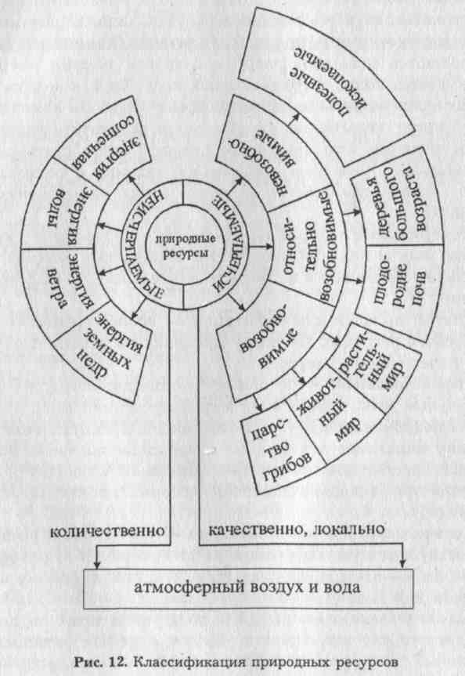
Природопреобразующая деятельность людей, явившаяся новой движущей силой развития природы, называется антропогенным фактором.
Человек использует отдельные компоненты окружающей природной среды для своих разнообразных целей. Таким образом, эти компоненты становятся ресурсами деятельности человека.
Первым признаком классификации природных ресурсов является их вид. Согласно этому признаку они подразделяются на природные явления (например, солнечная энергия, ветер, приливы и отливы океана), животный мир, растительный мир, природные вещества (вода, воздух, почва) и полезные ископаемые (например, нефть, золото, руды). Причем полезные ископаемые могут быть готовыми к потреблению (уголь, драгоценные и отделочные камни, соль) и требующими переработки, синтеза (нефть, руда, синтетические удобрения).
Вторым признаком классификации природных ресурсов является их исчерпаемость. По этому признаку их классифицируют как исчерпаемые и неисчерпаемые.
Неисчерпаемые природные ресурсы — природные физические явления и тела, количество и качество которых практически не меняется или меняется лишь неощутимо в процессе длительного природопользования. Такими ресурсами являются солнечная энергия, ветровая энергия, энергия движущейся воды, энергия земных недр. Вода и воздух окружающей среды по количеству практически не изменяются, но могут качественно ухудшаться в результате деятельности человека. Эти природные ресурсы могут стать неисчерпаемыми с помощью современной техники и технологии (водо-, пыле-, газоочистки, а также санитарно-гигиенических работ).
Исчерпаемые природные ресурсы — природные физические тела и явления, количество и качество которых существенно изменяются в процессе длительного природопользования.
Третий признак классификации — возобновимость исчерпаемых ресурсов. По этому признаку выделяют следующие исчерпаемые ресурсы:
- возобновимые — способные к самовоспроизводству (растительный и животный мир, мир микроорганизмов);
- невозобновимые — образовавшиеся в недрах земли в течение миллионов лет (рудные и нерудные полезные ископаемые, длительное пользование которыми приводит к истощению их запасов, пополнение которых практически невозможно);
- относительно возобновимые — способные к воспроизводству в темпах, отстающих от темпов потребления (чернозем, деревья большого возраста — секвойя, баобаб, слоновое дерево и др.).
Важно учитывать масштаб рассмотрения того или иного конкретного явления: планета, крупный регион (континент) отдельный географический район, отдельная местность, конкретная экосистема. При таком разномасштабном подходе один*; и тот же вид природных ресурсов может быть как исчерпаемым, так и неисчерпаемым. Классификация природных ресурсов представлена на рис. 12.

Основные направления рационального природопользования
Природопользование — это использование человеком в целях своего жизнеобеспечения веществ и свойств окружающей среды. Природопользование человека проявляется в четырех формах: жизнеобеспечивающей, хозяйственно-экономической, оздоровительной и культурной.
Наиболее важной является жизнеобеспечивающая форма природопользования, включающая использование воздуха для дыхания, воды для питья, растительный и животный мир для питания.
Хозяйственно-экономическая форма также имеет потребительское для человека предназначение. Субъекты экономики (фабрики, заводы, сельскохозяйственные предприятия) производят для человека товары народного потребления, используя в той или иной степени природные ресурсы.
Оздоровительная форма природопользования выражается в профилактике и лечении заболеваний человека с использованием природных ресурсов (горного воздуха, лечебных грязей, минеральных водных источников и др.)
Культурная форма природопользования представляет собой использование красот природы для удовлетворения культурно-познавательных потребностей человека. Например, массовый приток туристов на озеро Селигер, в Швейцарские Альпы, к Ниагарскому водопаду.
Последние две формы могут использоваться одновременно. Особенно большое распространение получает так называемый экологический туризм — лучший вид рационального природопользования, несущий в себе культурные, оздоровительные, экозащитные и экопрофилактические составляющие.
Формы природопользования осуществляются в двух видах: общего и специального природопользования.
Общее природопользование не требует специального разрешения (пользование водой, воздухом).
Специальное природопользование осуществляется физическими и юридическими лицами на основе разрешения уполномоченных государственных органов.
Рациональное природопользование отличается следующими особенностями:
- использование природных ресурсов должно сопровождаться их восстановлением (для возобновляемых природных ресурсов);
- комплексное использование природных ресурсов;
- вторичное использование природных ресурсов;
- проведение природоохранных мероприятий;
- внедрение новейших технологий с целью снижения антропогенной нагрузки на окружающую природную среду.
Использование природных ресурсов должно сопровождаться их восстановлением. Восстановительные мероприятия могут использоваться только для возобновляемых природных ресурсов, к которым относятся растительный и животный мир, плодородие почв. Строго контролируются государством, например, вырубка лесов, охота и другие виды деятельности, которые могут нанести невосполнимый урон этим видам ресурсов. Например, лесхозы или лесничества должны следить за состоянием вверенных им лесных массивов, не допускать самовольной порубки леса и браконьерства на своей территории. Охота разрешена только в определенные сезоны, для ее осуществления необходимо наличие лицензии.
Для охраны животного и растительного мира предусмотрено создание особо охраняемых территорий, к которым относятся: заповедники, заказники, национальные и природные парки, памятники природы. В пределах этих территорий установлен особый режим охраны, который зависит от вида территории. В заповеднике, например, запрещается не только любая хозяйственная деятельность, но и нахождение посторонних лиц без соответствующего разрешения. Национальный парк предназначен не только для охраны природы, но и для отдыха, поэтому на его территории могут быть выделены зоны с различными режимами охраны и заповедования.
Методы восстановления плодородного слоя почвы будут рассмотрены ниже.
Комплексное использование природных ресурсов. Это направление рационального природопользования должно осуществляться в первую очередь для исчерпаемых природных ресурсов, т. е. для полезных ископаемых.
В свою очередь, здесь можно выделить две тенденции: во-первых, использование одних и тех же ресурсов в разных отраслях хозяйства; во-вторых, более полное извлечение ресурсов на стадии добычи.
Например, отходами ТЭС являются зола и шлаки, которые могут применяться в качестве строительного материала. Гранулированные доменные шлаки являются прекрасным материалом для дорожного строительства, в смеси с вязким битумом они успешно заменяют асфальтовые смеси, причем их возможно укладывать даже на влажное основание. Битумошлаковые покрытия дорог в 2,5 раза дешевле асфальтобетонных.
Отходы многих промышленных производств, в том числе шлаки металлургической промышленности, каменноугольные и буроугольные золы, отходы бумажной промышленности, могут использоваться в сельском хозяйстве для известкования кислых почв.
Перспективным направлением является комплексная разработка месторождений полезных ископаемых. Практически все месторождения рудных полезных ископаемых являются комплексными; они содержат, как правило, несколько различных минералов и химических элементов, один из которых является основным, другие — попутными. Например, из медных руд можно получить также цинк, серу, железо, молибден, золото и серебро. Из железных руд можно добывать ванадий, никель, кобальт, фосфор, бор, серу, германий.
Получаемый при добыче нефти попутный газ, который часто сжигают в факелах, можно использовать в химической промышленности для получения многих ценных соединений.
Вторичное использование природных ресурсов. Практически все виды производимых материалов — металл, бумагу, ткани, пластмассу — можно подвергать вторичной переработке. Во-первых, вторичная переработка позволяет экономить первичное сырье и энергию, так как на производство продуктов из вторичного сырья требуется намного меньше энергии. Например, для переплавки металлолома в сталь требуется в 10 раз меньше энергии, чем для выплавки стали из руды. Во-вторых, вторичная переработка позволяет уменьшить количество твердых отходов.
Вторичная переработка, несмотря на очевидные преимущества, используется пока далеко не для всех видов отходов, так как технологии переработки являются весьма сложными и дорогостоящими.
Давно было известно, что при вторичной переработкеавтомобилей можно использовать 98% материалов, из которых они сделаны, но только сейчас создается подобный завод в Германии. I
Проведение природоохранных мероприятий. Эти мероприятия должны проводиться в первую очередь промышленными предприятиями, а государственные органы, отвечающие за охрану окружающей природной среды, должны контролировать их выполнение.
Любое промышленное предприятие должно быть оснащено очистными сооружениями, принимать меры по внедрению малоотходных технологий, обеспечивать соблюдение режима санитарно-охранных зон, которые устанавливаются вокруг каждого предприятия.
Государственные контролирующие органы должны следить за тем, чтобы не вводились в эксплуатацию предприятия, не обеспеченные очистными сооружениями, а также за тем, чтобы действующие предприятия соблюдали нормативы качества окружающей природной среды и другие нормы и правила, установленные в законодательном порядке. Например, окончательная приемка мелиоративных систем проводится только после апробации в течение года, после чего оценивается влияние такой системы на окружающую природную среду.
Внедрение новейших технологий с целью снижения нагрузки на окружающую природную среду. Новейшие технологии разрабатываются сейчас по многим направлениям: энергосбережение, ресурсосбережение, вторичная переработка, очистка выбросов, мониторинг окружающей среды.
К энергосберегающим технологиям относится, например, использование нетрадиционных источников энергии: солнечной энергии, энергии морских приливов, энергии земных недр. Использование таких источников находит практическое применение во всем мире: построена солнечная ТЭС в США, действует российская приливная электростанция на Баренцевом море, геотермальное тепло используется в США, Мексике, на Филиппинах.
Внедрение ресурсосберегающих технологий особенно актуально для исчерпаемых природных ресурсов. Например, разрабатываются технологии, которые позволят увеличить глубину переработки нефти. Используемые в настоящее время методы позволяют получить из нефти только 60% ценных продуктов, остальные 40% — это мазут. Более совершенные технологии позволят получить 90% ценных продуктов. Такое увеличение глубины переработки нефти позволит расходовать для получения того же количества бензина 2 т нефти вместо 3 т.
К новым технологиям очистки выбросов можно отнести нейтрализаторы выхлопных газов автомобилей, которые позволят снизить количество углекислого, угарного газов и углеводородов. Их уже успешно применяют во многих странах. Внедрение нейтрализаторов выхлопных газов в нашей стране тормозится из-за их высокой стоимости: основой нейтрализаторов является платина.
Проблемы использования и воспроизводства водных ресурсов
Вода является неисчерпаемым природным ресурсом в общепланетарном масштабе, так как ее общее количество на планете поддерживается постоянным влагооборотом между океаном, атмосферой и сушей земного шара.
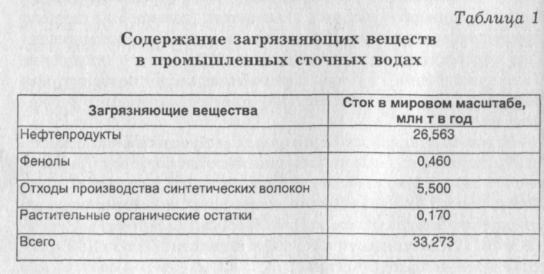
Вода занимает 70,8% общей поверхности планеты. На долю Мирового океана приходится 97% всех запасов водных ресурсов. Большая часть пресных вод (70%) содержится в ледниках и снежных покровах. На подземные воды приходится 23% запасов пресных вод, следовательно, доступными для использования остаются всего только 7% пресных вод. Ежегодный забор воды в РФ из водных источников для использования составляет 75 млрд м³.
Основной проблемой в настоящее время является загрязнение пресных вод различными загрязнителями: пестицидами и ядохимикатами, нефтью и нефтепродуктами, поверхностно-активными веществами. Нарастающее загрязнение водоемов и водостоков наблюдается во всех промышленных странах.
В табл. 1 представлены данные о содержании некоторых органических веществ в промышленных водах.
Для России проблема охраны и использования водных ресурсов также является актуальной. Практически все поверхностные воды загрязнены выше установленных норм. По отдельным загрязнителям ПДК (предельно допустимая концентрация) превышается в 5—40 раз. Сброс загрязненных сточных вод за год составляет 20 млрд м³.
Основными направлениями рационального использования водных ресурсов являются: вторичное использование, применение новых технологий очистки, организационные мероприятия.
Вторичное использование воды применяется на промышленных предприятиях в различных технологических процессах.
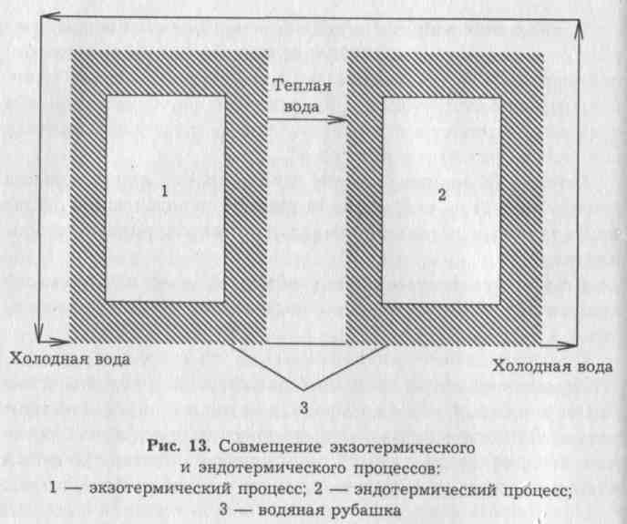
Для проведения экзотермических химических реакций, т. е. процессов, идущих с выделением тепла, требуется отвод тепла, т. е. охлаждение аппарата, в котором эта реакция протекает. Для проведения эндотермических химических реакций, т. е. процессов, идущих с поглощением тепла, требуется подвод тепла, т. е. нагревание аппарата. Обычно используют теплообменные аппараты, одним из видов которых является аппарат с рубашкой. В рубашке циркулирует вода. В первом случае в рубашку подается холодная вода, которая отводит тепло, т. е. в процессе циркуляции нагревается. Во втором случае подается предварительно нагретая вода, которая, в свою очередь, обогревает аппарат, т. е. выполняет роль теплоносителя и в процессе циркуляции охлаждается.
При совмещении экзо- и эндотермических процессов (рис. 13) холодная вода, используемая в первом аппарате, выходит из рубашки уже горячей, и ее можно использовать во втором аппарате без дополнительного подогрева. Таким образом, можно вторично использовать воду и сэкономить энергию для ее нагрева.
Новые технологии очистки воды. В настоящее время применяются более совершенные методы очистки воды: физико-химические, биотехнологические.
К физико-химическим методам относятся: радиационные, ионообменные, окислительно-восстановительные и другие методы очистки.
При радиационной очистке используют ионизирующее излучение, под воздействием которого токсичные вещества превращаются в безвредные.
Ионообменная очистка позволяет не только освобождать воду от загрязнения, но и улавливать для повторного использования ряд ценных химических соединений. В этом методе используют иониты (глинистые минералы, фтор-апатит, ионообменные смолы), которые участвуют в реакциях ионного обмена с загрязнителями.
Окислительно-восстановительные методы очистки позволяют перевести токсичные соединения в менее токсичные с последующим удалением последних из сточных вод.
Этот метод стокоочистки связан с большим расходом реагентов и используется в тех случаях, когда опасные токсиканты (цианиды, соединения мышьяка) нельзя извлечь из сточных вод другими способами.
В качестве окислителей используют хлор (С12), озон (ОЗ), пиролюзит (Мп02), в качестве восстановителей — активированный уголь, органические отходы (например, газетную бумагу), гидросульфит натрия (ЫаНЗОЗ), диоксид серы (802).
Для очистки промышленных стоков от соединений мышьяка (Аз³⁺) успешно применяют пиролюзит. Сточные воды фильтруют через слой пиролюзита, при этом Аз³⁺ переходит в менее токсичный Аз⁵⁺:
Н₃Аз0₃ + Мп0₂ + Н₂30₄ = Н₃Аз0₄ + Мп50₄ + Н₂0
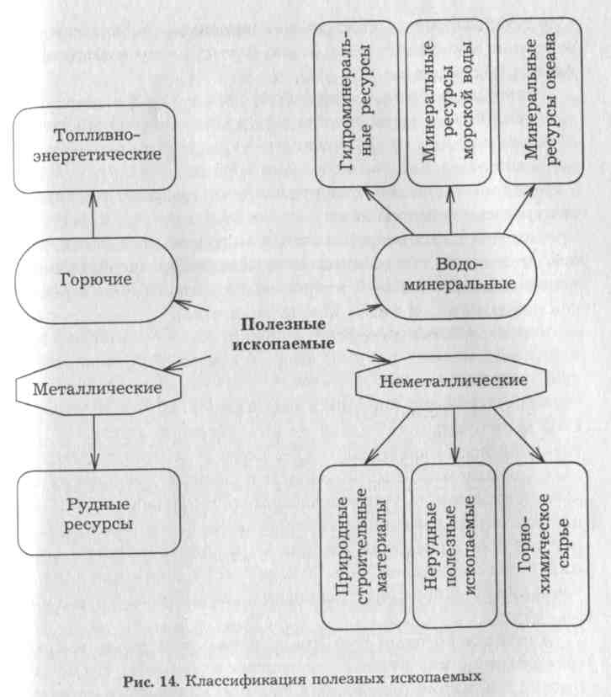
Восстановители применяются, например, для удаления из сточных вод хрома. Сг⁶⁺, содержащийся в некоторых промышленных стоках, восстанавливается до Сг³⁺ с последующим осаждением его в щелочной среде в форме гидроксида Сг(ОН)₃:
2СгО_{э} + ЗН₂30₃ = Сг₂(80₄)₃ + ЗН₂0
Сг₂(30₄)₃ + бЫаОН = 2Сг(ОН)₃ + ЗЫа₂30₄
Организационные мероприятия сводятся к административно-правовому и экономическому регулированию водопользования. Отношения в сфере использования и охраны водных объектов регулируются Водным кодексом РФ, принятым 18 октября 1995 г. Государственный экологический контроль осуществляет Государственная инспекция по охране водных ресурсов, которая контролирует состояние водоочистного оборудования, наличие разрешений на водопользование, следит за состоянием водоохранных зон. Она имеет право предъявлять штрафные санкции к предприятиям-нарушителям, а также приостанавливать их деятельность.
К экономическим методам регулирования водопользования относятся: платность, лицензирование и лимитирование водопользования.
Плата за пользование водными объектами вносится потребителями в виде регулярных платежей в течение срока водопользования и платежей на восстановление и охрану водных объектов.
Лицензии выдаются на отдельные виды водопользования. Они удостоверяют право на пользование водным объектом в определенных границах, в соответствии с указанной целью, на установленный срок. Лимиты утверждаются органами водного хозяйства. Существуют лимиты на потребление вод для орошаемого земледелия, для промышленного потребления, на выбросы и сбросы сточных вод.
2.4. Проблемы использования полезных ископаемых
Полезные ископаемые — минеральные образования земной коры, химический состав и физические свойства которых позволяют эффективно использовать их для обеспечения жизнедеятельности человека и в сфере материального производства. Полезные ископаемые бывают на твердые (угли, руды, нерудное сырье), жидкие (нефть, минеральные воды) и газообразные (природные горючие и инертные газы).
Классификация полезных ископаемых. Место полезных ископаемых в классификации природных ресурсов определено в § 2.1 (рис. 12). Рассмотрим теперь классификацию полезных ископаемых.
Полезные ископаемые подразделяют на металлические, неметаллические, горючие и водоминеральные (рис. 14).
К металлическим ресурсам относится группа:
• рудных ресурсов — железная и марганцевая руда, бокситы, хромиты, медные, свинцово-цинковые, никелевые, вольфрамовые, молибденовые, оловянные, сурьмяные руды, руды благородных металлов и т. д.
К неметаллическим природным ресурсам относятся группы:
- природных строительных материалов — известняк, доломит, глины, песок, мрамор, гранит;
- нерудных полезных ископаемых — яшма, агат, горный хрусталь, гранат, корунд, алмазы и т. д.;
- горно-химического сырья — апатиты, фосфориты, поваренная и калийная соли, сера, барит, бром- и йодосодер-1жащие растворы и т. д.
- горючие ресурсы составляет группа
•топливно-энергетических ресурсов — нефть, газ, уголь горючие сланцы, торф, урановые руды и т. д.
К водоминеральным относятся группы:
- гидроминеральных ресурсов — подземные пресные и минерализованные воды;
- минеральных ресурсов океана — рудоносные жилы, пласты континентального шельфа и железомарганцевые включения на глубинах 3—6 км (около 79% минеральных ресурсов находится под водой Мирового океана);
- минеральных ресурсов морской воды — железо, свинец, уран, золото, натрий, хлор, бром, магний, поваренная соль, марганец.
Использование полезных ископаемых. В России добывается нефти около 17%, газа — 25%, каменного угля — 15%, товарной железной руды — 14% всего объема этих ископаемых, добываемых в мире. Запасы полезных ископаемых позволяют сохранять уровень добычи на протяжении сотен лет, но при условии освоения технологии на более значительной глубине (5—7 км). В целом проблема количественного роста! минерально-сырьевой базы России стоит лишь для ограниченного круга полезных ископаемых (марганец, хром, сурьма, ртуть).
Анализ некоторых руд Урала показывает столь высокое содержание в них редких рассеянных элементов, что по стоимости последние превышают стоимость основного добываемого материала. Подавляющая часть ценных минералов-спутников до сих пор остается неизвлеченной из отходов промышленной переработки руд главным образом потому, что методы комплексного использования минерального сырья еще несовершенны. В процессе обогащения руд в настоящее время теряется более 1/3 олова и около 1/4 железа, вольфрама, молибдена, оксида калия, пятиокиси фосфора, получаемого из фосфорной руды.
На протяжении многих лет сохраняются на высоком уровне потери в недрах при подземной добыче угля (23,5%), в том числе коксующегося (20,9%), хромовой руды (27,7%), калийных солей (62,5%).
Неудовлетворительно используется при добыче нефтяной газ, которого в России (в основном в Тюменской области) сожжено в факелах многие миллиарды кубических метров.
Острой проблемой остается застройка площадей залегания полезных ископаемых, что влечет дополнительные потери их в недрах и впоследствии — большие затраты на добычу.
Горнопромышленный комплекс превратился в настоящее время в один из самых крупных источников нарушения и загрязнения окружающей природной среды. Загрязнители, выбрасываемые горнодобывающей промышленностью, так разнообразны по составу и так велико их количество, что в ряде районов вызывают непредсказуемые последствия, губительно сказывающиеся на состоянии экосистем.
В России стоимость разведанных и предварительно оцененных запасов минерального сырья составляет 28 трлн долл., что эквивалентно по стоимости 2 млн т золота или валовому национальному продукту страны за 20 лет. Доля России в мировой добыче угля, нефти и газа — от 10 до 30%, по металлам — 10—15%. Однако крупнейшие месторождения находятся в труднодоступных районах Сибири и Крайнего Севера и без огромных капиталовложений не могут быть использованы.
С распадом Советского Союза месторождения марганца, свинца, хрома, сурьмы, титана и ртути оказались на территории бывших союзных республик, у которых Россия вынуждена закупать их на сумму 2 млрд долл в год.
Разведанных запасов нефти России хватит на 35 лет. Подготовка же к освоению новых районов (шельф северных морей, Восточная Сибирь) практически прекращена.
Золота, добываемого на рассыпных месторождениях (70% всей добычи), хватит на 3—5 лет. В Якутии в ближайшее время будут исчерпаны запасы алмазов, добываемых открытым способом. Поэтому предполагается искать их в Европейской части России.
Прирост разведанных запасов полезных ископаемых не покрывает их добычи. В то же время экспорт сырья непрерывно возрастает, хотя совершенно ясно, что принцип взять от природы все, что только можно, чтобы выжить является бесперспективным.
Ресурсонасыщенность России, которая измеряется количеством потребляемых ресурсов на душу населения, в 1,5—3 раза ниже, чем в промышленно развитых странах. Вскоре Россия из экспортера минерального сырья может превратиться в его импортера.
Положение дел в области охраны недр и горной экологии! в последние годы значительно ухудшилось. Главными причинами этого являются как общее состояние экономики страны, так и недостаточно продуманные преобразования в сие-, теме управления минерально-сырьевым комплексом. Существует множество предпосылок для хищнического освоения минерального потенциала страны.
Растения как индикаторы состава почв. Химический состав почв определяет распространение отдельных видов, а; иногда и целых групп растений. Можно наблюдать появление особых форм растений на почвах с повышенным содержанием того или иного химического элемента (уродливость, особая окраска лепестков и др.).
Некоторые виды растений, а иногда сообщества растений избирательно развиваются на разных месторождениях. Такие виды и сообщества служат индикаторами полезных ископаемых. Существуют растения — индикаторы на повышенное или пониженное содержание минеральных веществ в почве, на засоление или повышенную кислотность почв. В природе происходит миграция химических элементов при участии живых организмов. На основе этого был разработан биогеохимический метод поиска полезных ископаемых.
На почвах, богатых минеральными веществами, растут пролески, сныть, растения черноземных степей и низинных болот. На почвах, бедных минеральными веществами, растут росянка, сабельник, подбел, т. е. растения верховых болот (см. § 2.6). Растения, произрастающие на почвах, богатых азотом (нитратных), — крапива, кипрей, бузина.
Большинство растений растет при нейтральных или слабощелочных реакциях почв, но есть и такие, которые растут на сильнокислых или сильнощелочных почвах. Растения нейтральных почв: клевер красный, тимофеевка, овсяница луговая и растения широколиственных лесов. Растения кислых почв: щучка, вереск, брусника, черника, щавель, белоус. Растения щелочных почв: пролеска, лиственница, ясень.
Древесные растения по мере убывания требовательности к минеральным веществам в почве группируются следующим образом: 1) ясень, вяз, бук; 2) пихта, ольха черная, липа, граб, дуб, клен; 3) осина, кедр, ольха серая, ель обыкновенная; 4) сосна обыкновенная, береза.

ПРОБЛЕМЫ ИСПОЛЬЗОВАНИЯ ЗЕМЕЛЬНЫХ РЕСУРСОВ
Виды использования земель. Любой вид использования земель ведет к их деградации. Под деградацией понимается перестройка и разрушение естественных экосистем, снижение и ликвидация их способности обеспечивать устойчивость окружающей среды. Различают два вида использования земель — индустриальное и сельскохозяйственное.
Индустриальное использование земель, начиная от добычи полезных ископаемых и кончая их переработкой, созданием промышленной инфраструктуры и населенных пунктов, сопровождается полным разрушением экосистем, почвенного слоя, нарушением режима водных объектов, загрязнением всех сред.
Сельскохозяйственное использование земель также ведет к уничтожению естественных экосистем и к насаждению монокультур на значительных территориях. Окультуренные пастбища в значительной степени представляют собой деформированные естественные системы. Наконец, выращиваний лесов с целью быстрого получения древесины практически никогда не позволяет лесным экосистемам полностью восстановить свой потенциал регуляции окружающей среды.
В России застроенные территории занимают порядка 1 млн км², сельскохозяйственные земли — 2,2 млн км², дороги и прогоны — 8,2 тыс. км², водные объекты — 710 тыс. км²; Таким образом, можно утверждать, что, как минимум, на 14% территории России нарушены и сильно нарушены экосистемы. Общая площадь таких земель составляет 2,5 млн км². Пострадавшие территории разбросаны пятнами и служат очагами возмущения окружающих их естественных экосистем.
Так как около 70% промышленного потенциала России находится в Европейской части и на Урале, именно здесь сосредоточено и основное сельскохозяйственное производство страны. Поэтому из 2,5 млн км² полностью освоенные человеком территорий 2,1 млн км² приходится на Европейскую часть и Урал.
В России северная часть Центрального района, северо-запад и север относятся к территориям с отсутствием или слабой степенью деградации, а все районы, лежащие к югу и востоку (т. е. основные аграрные), подвержены сильной деградации и на значительно меньшей территории (между реками Доном и Волгой) — очень сильной. Сельскохозяйственные земли занимают в Западной и Центральной Европе, включая Украину, Молдавию, Белоруссию и страны Балтии, порядка 3,0—3,2 млн км², т. е. все типы деградации почв происходят в этой части континента на 3/4 территории, тогда как в Европейской части России — менее чем на 1/3 территории.
Сельское хозяйство обеспечивает устойчивость в получении продуктов питания, но оно экологически опасно, так как агроценозы (агроэкосистемы) дестабилизируют окружающую среду за счет размыкания биохимического круговорота, которое человек стремится компенсировать энерговложениями.
Внесение больших доз минеральных удобрений и пестицидов ведет к интенсивному загрязнению почвы и водных объектов. Поэтому главная задача — создание устойчивых агроси-стем, обеспечивающих не только высокую продуктивность сельскохозяйственных земель, но снижающих их дестабилизирующую роль.
Экологическая роль почвы и ее свойства. Почва образуется из горных пород при длительном воздействии растений, животных, микроорганизмов и климата. Основатель генетического почвоведения В. В. Докучаев говорил, что почва есть функция (результат) от материнской породы, климата и организмов, помноженная на время". В отличие от горной породы почва обладает особым свойством — плодородием.
Плодородие почвы — ее способность удовлетворять потребность растения в необходимых для его жизни веществах. Плодородие зависит от химического состава, физических свойств и водного режима почвы. Для почвы характерна более или менее рыхлая структура, определенная водопроницаемость и аэрируемость. В верхних горизонтах почвы концентрируются вещества, необходимые для питания растений, — фосфор, азот, кальций, калий и многие другие. В почвенной влаге содержатся газы, растворимые соли, питательные вещества.
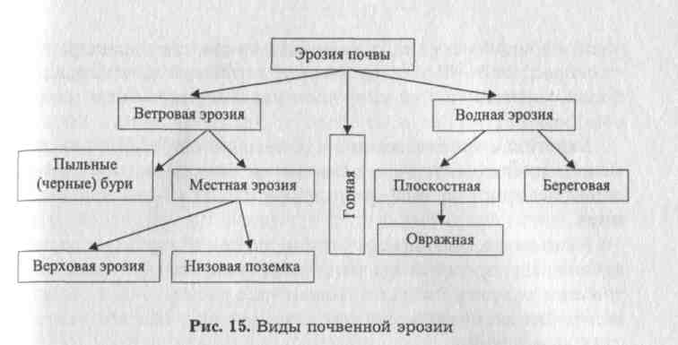
Почва обладает также своеобразными биологическими особенностями, поскольку тесно связана с жизнедеятельностью организмов (от которых зависят свойства почвы), которые механически перемешивают ее и перерабатывают химически. Верхние слои почвы содержат массу корней растений. В процессе роста, отмирания и разложения они разрыхляют почву и создают определенную ее структуру, а вместе с тем и условия для жизни других организмов.
Влажность, температура и аэрация почвы взаимосвязаны и взаимозависимы. Например, в глинистых почвах (из-за меньшей скважистости) аэрированность всегда меньше, а влажность — больше, чем в песчаных. В результате глинистые почвы прогреваются хуже, чем песчаные. Вот почему во влажном и прохладном климате песчаные почвы теплее глинистых. В сухом и теплом поясе песчаные почвы более влажные Поэтому в песчаных пустынях растительная жизнь богаче чем в глинистых, и видовой состав почвенных животных разнообразнее и многочисленнее.
Свойства почвы в совокупности создают определенный экологический режим. Итогом процессов, происходящих в почвенной экосистеме, является гумус — органическое вещество почвы, результат взаимодействия живых организмов и материнской породы. В черноземах содержание гумуса может достигать 10%, в подзолистых почвах — 2—4%. Толщина гумусового слоя у черноземов на равнине может достигать 60—100 см, а у лесных почв — 10—30 см. Тонкий гумусовый горизонт имеют горные почвы, называемые неполноразвитыми.
Все наземные растения берут из почвы воду и элементы питания. Поэтому почва имеет большое экологическое значение. Почва требует ухода, и эксплуатация ее должна проводиться научными методами. Хорошая обработка, своевременное внесение удобрений, задержка влаги и чередование сельскохозяйственных культур препятствуют деградации почвы. Разрушение почвы обычно идет путем обеднения ее питательными веществами, ухудшения структуры и вследствие этого — эрозии, т. е. физического уничтожения.
Виды эрозии земель и меры борьбы с ними. Почвенная эрозия в значительной степени зависит от агротехники обработки земли. Истощенная пахотная земля легче поддается эрозии, так как, теряя гумус, она теряет способность поглощать и удерживать воду. Различают ветровую и водную эрозии (см. рис. 15).
Вызванное интенсивное перемещение частиц почвы и подстилающих ее пород по земной поверхности (выдувание, развевание, навевание, черные бури и т. д.) называют ветровой эрозией. Она может происходить в любое время года и при любой силе ветра, однако чаще всего при сильных ветрах — 15—20 м/с, когда почва взрыхлена и на ней еще не развились сельскохозяйственные культуры.
Ветровая эрозия подразделяется на пыльные (черные) бури и местную (повседневную) эрозию. Пыльные, или черные, бури бывают при очень сильных ветрах, передвигающих мелкие почвенные частички во взвешенном состоянии в воздушном потоке. Они повторяются с периодичностью 3—5 лет, местами 10—20 лет, захватывают огромные территории и за короткое время (1—2 дня) сносят слой почвы мощностью 1—2 см и даже 5—25 см, уничтожая посевы. Местная эрозия почв происходит без пыльных бурь и особенно проявляется на ветроударных склонах. Она медленно, но верно разрушает почву, снижая урожаи. Местная эрозия может быть верховой, когда при сильных ветрах образуются смерчи — столбы пыли в виде частичек почвы, поднимаемых ветром на большую высоту, и низовой поземкой, при которой частицы поднимаются ветром на высоту до 1,5 м. Низовая поземка засекает на своем пути сельскохозяйственные культуры.
Водная эрозия может быть плоскостной и овражной. Плоскостная эрозия представляет собой смыв почвы струйками и ручейками талой или ливневой воды. При очередной вспашке промоины заравниваются, но глубина пахотного слоя уменьшается. Особенно большие промоины образуются на полях, по бороздам, проведенным вдоль склонов. Если их сразу не заровнять — образуются овраги. Средняя скорость роста оврага — 1—3 м, однако есть места, где овраги растут! со скоростью 8—25 м в год. Овраги нарушают конфигурацию полей, затрудняют применение машин, сокращают пахотные земли.
Береговая эрозия связана с размыванием берегов рек, она может происходить и без влияния человека. Поэтому укрепление берегов рек, водохранилищ и каналов — необходимая мера.
Исключительно опасна эрозия почвы в горах — горная эрозия, где при обнажении склонов развиваются разрушительные селевые потоки. Главная их причина — неправильная рубка леса вдоль склонов, неумеренная пастьба скота и снежные лавины.
Приемы борьбы с эрозией почв весьма разнообразны и зависят от почвенно-климатических и агроэкономических условий. Они должны осуществляться на основе внедрения зональных систем земледелия. По защите почв от ветровой и водной эрозии разработаны следующие мероприятия:
- в районах распространения ветровой эрозии — почвозащитные севообороты с полосным размещением посевов и паров, кулисы, залужение сильно эродированных земель, буферные полосы из многолетних трав, снегозадержание, закрепление и облесение песков, выращивание полезащитных лесных полос, а также безотвальная обработка почвы с оставлением стерни на поверхности полей (эти мероприятия должны проводиться главным образом в районах целинных и залежных земель Казахстана, Западной и Восточной Сибири и в отдаленных районах Поволжья и Украины);
- в районах распространения водной эрозии — обработка почв и посев сельскохозяйственных культур поперек склона, контурная вспашка, углубление пахотного слоя и другие способы обработки, уменьшающие сток поверхностных вод; почвозащитные севообороты, полосное размещение сельскохозяйственных культур, залужение крутых склонов, выращивание полезащитных лесных полос, облесение оврагов, балок, песков, берегов рек и водоемов, строительство противоэрозионных гидротехнических сооружений (перепадов прудов, водоемов, лиманов, вершин оврагов и др.);
• в горных районах — устройство противоселевых сооружений, террасирование, облесение и залужение склонов, регулирование выпаса скота, сохранение горных лесов.
Иногда для закрепления оврага применяют сборные железобетонные лотки — быстротоки. Они состоят из отдельных звеньев и последовательно укладываются снизу вверх по склону. Лотки должны сочетаться с донными гидротехническими сооружениями (запруды, плетни из ивовых кольев или местного камня), которые защищают дно оврага от размыва и способствуют накоплению продуктов эрозии для улучшения лесорастительных условий.
Закрепление и освоение песков, засоленные почвы. Песками называют рыхлые малосвязные отложения, состоящие из зерен минералов (преимущественно кварца) размером от 0,01 до 3,0 мм, содержащие не более 10% мелкозема. Пески могут быть подвижными, т. е. легко переноситься ветром и водой, и неподвижными, в той или иной степени заросшими растительностью.
Около 4 млн га подвижных песков находятся в Европейской части России, 64 млн га — в Средней Азии и Казахстане. Кроме того, более 100 млн га занимают заросшие пески. Наибольшей известностью пользуются Нижнеднепровские, Придонские, Астраханские, Терско-Кумские пески, Каракумы и Кызылкумы.
По форме рельефа различают барханные, бугристые, грядовые, равнинные и волнистые пески, а по происхождению — морские, речные и материковые, или эоловые, пески. Выделяют также флювиогляциальные пески, образованные при отступлении ледника.
В степях и пустынях широко распространены засоленные почвы. Это связано с тем, что в засушливом и жарком климате наблюдается неполное промывание почв осадками. В таких почвах преобладает восходящий ток воды, который приносит в верхние горизонты большое количество легкорастворимых солей, вредных для большинства животных и растений. Засоление почв может происходить и на низких побережьях морей и океанов, в местах выхода соленых источников и ключей.
Среди засоленных почв различают солончаки — почвы, испытывающие постоянное и сильное увлажнение солеными водами. При высыхании на их поверхности образуется корочка из кристаллических солей. Солончаки отмечаются в Казахстане и Средней Азии по берегам соленых озер. Так называемые солонцы содержат вредные соли только в глубоких слоях, а на поверхности они сильно выщелочены. Растения солонцов — бирюгун, полынь черная, полынь морская, камфоросма, прутняк. Существуют и другие разновидности засоленных почв.
Растения, обитающие на засоленных почвах, имеют очень высокое осмотическое давление, позволяющее им использовать почвенные растворы, поскольку сосущая сила корней превосходит сосущую силу почвенного раствора. Некоторые солелюбы выделяют излишки солей через листья или накапливают их в своем организме. Вот почему их иногда используют для получения соли и поташа. Это — солерос, сарзан, содовая и калийная солянки, поташник. Многие солелюбивые растения охотно поедаются животными. В районах с засоленными почвами фауна сильно обедняется, но зато обитающие там животные не встречаются в местах с почвами обычной засоленности.
Самозарастание подвижных песков зависит от сухости климата, интенсивности перевевания и наличия очагов обсеменения. В лесной зоне пески зарастают за несколько лет, а в зоне степей этот процесс затягивается на десятки лет. В пустынях зарастание происходит крайне медленно. Основные растения — псаммофиты (песколюбы) — многолетние растения с мощной корневой системой. Они хорошо укореняются при выдувании и прорастают при засыпании. Это — белый саксаул, кандымы, песчаная акация, ракитник, травы. Для закрепления и одновременного освоения подвижных песков высевают травы: вейник, песчаный овес, песчаный пырей, тростник, кумарчик, селин, люцерну, житняк, донник и др. Проводят шелюгование песков путем посадки шелюги — ивы желтой, красной, каспийской.
Сыпучие пески встречаются и во влажном климате, например, песчаные дюны по берегам северных морей и в Прибалтике, пески обсыхающего речного ложа по берегам крупных рек.
Закрепленные (растительностью) пески можно использовать для лесоразведенния, садоводства и виноградарства, бахчеводства и животноводства. При лесоразведении обычно используют сосну, белую акацию, а в более влажных условиях — березу, кустарники, золотистую смородину, скумпию (париковое дерево) и др. Закрепленные пески в степной зоне используются для садоводства и виноградарства. На песках хорошо растут бахчевые культуры.
Пески используются для животноводства. При пастьбе скота рекомендуются следующие нормы: одна голова крупного рогатого скота на 6—8 га киячных зарослей или белопо-лынных. Посев кормовых трав позволяет значительно повысить агротехнику и получать на песках 70—100 ц зеленой массы с гектара. Сельскохозяйственное использование песков обязательно сочетается с системой лесных полос — ветрозащитных и снегораспределительных. Они предупреждают разбивание песков, защищают скот и способствуют снегонакоплению.
Например, на Обливском опорном пункте в Ростовской области после посадки на песках защитных лесонасаждений движение песков было остановлено. Закрепленные лесом песчаные площади начали осваивать под сельскохозяйственные культуры. Среди полосных и массивных участков сосны организованы севообороты с многолетними травами, озимой рожью и сорго, посажены сады и виноградники. На бывших бросовых землях создано высокопродуктивное полевое и животноводческое хозяйство. Среди лесных полос на песках получали по 115—130 ц/га арбузов, по 30—40 ц/га винограда, до 80—100 ц/га яблок.
В зоне сухой степи и полупустыни на Терско-Кумских песках в исключительно трудных условиях созданы искусственные лесонасаждения хозяйственного значения, полезащитные и садозащитные лесные полосы из акации белой, шелковицы, ясеня зеленого, вяза перистоветвистого, абрикоса.
Опустынивание как отрицательный процесс в ландшафтной сфере Земли, вызываемый взаимодействием природных и антропогенных факторов, проявляется во всех странах мира.
Основными физическими индикаторами для обнаружения процесса опустынивания применительно ко всем ландшафтным зонам являются: степень отражения солнечной радиации от поверхности; повторяемость и продолжительность атмосферных засух, пыльных и песчаных бурь и т. д.; изменение глубины залегания, качества и дебита грунтовых вод; степень проявления процессов эрозии и дефляции; изменение стока паводковых вод, объема твердого стока; заболачивание, сели, снежные лавины и камнепады; изменение мощности почвы и ее физико-химического состава, структуры, содержания гумуса; степень засоления, осолонцевания, кислотности почвы, а также загрязнения почв избытками удобрений, токсическими соединениями, биоцидами; образование различных корковых покровов почвы; растительный покров; показатели животного мира.
Заболоченные земли. Болота в России занимают 108,7 млн га, что составляет 6,3% общей площади земельного фонда страны. Болото определяется как географический ландшафт с переувлажненной почвой, специфической болотной растительностью и болотным типом почвообразования, обусловливающим развитие восстановительных процессов и неполное разложение растительных остатков, накапливающихся в виде торфа. Заболачивание возможно только при условии постоянного или длительного переувлажнения почвы.
Болота концентрируются в низинных местах, большей частью на древнеаллювиальных равнинах с неглубоким уровнем грунтовых вод. В таких понижениях находятся все крупнейшие болота нашей страны, их называют торфяными бассейнами.
Образование болот всегда сопровождается накоплением торфа, залежи которого имеют большей частью глубину 2—4 м, (иногда их глубина доходит до 10 м). Торф — это скопление неполностью разложившихся остатков болотных растений, образующееся в условиях избыточной влажности и недостаточной аэрации. Он состоит из органического вещества и золы.
Болота образуются двумя путями: зарастание водоемов и заболачивание суши паводками, грунтовыми и атмосферными водами. В зависимости от водного режима территории, состава и строения растительного покрова болота бывают низинные, верховые и переходные.
Низинные болота характеризуются сильной обводненностью, проточностью вод, большим видовым разнообразием растительности, значительным колебанием уровня грунтовых вод, зольностью, высокой степенью разложения торфа. Они связаны с гидрологической сетью, что обеспечивает проточность вод. Эти болота имеют плоскую поверхность и ровный или кочковатый микрорельеф.
Верховые болота имеют слабую обводненность, характеризуются застойностью вод, преобладанием сфагновых мхов и ограниченным видовым составом растительности. Основным источником их питания служит вода атмосферных осадков, выпадающая на поверхность самого болота и впитывающаяся сфагновым мхом. Эти болота имеют выпуклый профиль, формирование которого связано с интенсивным нарастанием мохового покрова.
Переходные болота занимают промежуточное положение. Им свойственна значительная обводненность и слабая проточность. Растительность представлена сфагновыми мхами,
покрывающими всю площадь болота, травами, кустарника! ми и деревьями, типична карликовая береза.
Болота представляют собой ценные земельные угодья После осушения на них ведется добыча торфа. Почвы осушенных болот очень плодородны. На осушенных низинных частично переходных болотах выращивают лес, картофель зерновые культуры, капусту, свеклу, лен, при этом урожай зерновых достигает 30—40 ц/га, а картофеля — 300—400 ц/га. Продуктивность лесных насаждений резко поднимается, прирост древесины увеличивается на 2—4 м³/га в год.
На неосушенных болотах получают хорошие урожаи сена, собирают клюкву. В естественном состоянии клюква дает ежегодный урожай, часто достигающий 1000 кг с гектара. Болота являются прекрасными охотничьими угодьями. На них обитают утки, журавли, тетерева, глухари, кулики, а так- же лоси и кабаны.
Болота имеют большое гидрологическое и климатическое значение. Они являются резервуарами воды, которые поддерживают более высокий уровень грунтовых вод на окружающих территориях. Особенно велика водоохранная роль болот на водоразделах, в истоках рек, районах с песчаными почвами.
Имеются различные способы регулирования водного режима при осушении болот, почти не допускающие отрицательных последствий: польдерное осушение, создание водоемов в верховьях рек и емкостей для удержания воды, строительство водоудерживающих шлюзов, проведение мелкой мелиоративной сети и т. п. Сплошное осушение болот без должного научного обоснования может нанести большой экологический вред и ущерб хозяйству. Часть болот, особенно верховых и переходных в истоках рек и на водоразделах, необходимо оставлять в естественном состоянии.
Рекультивация земель. Развитие открытого способа добычи полезных ископаемых резко увеличило количество территорий, которые подвергаются разрушению. На месте плодородных земель возникают бесплодные, лишенные растительности пространства, так называемые индустриальные пустыни.
Все такие территории можно подразделить- на две группы: земли с насыпным грунтом — промышленные отходы, отвалы подземных горных разработок (терриконы); территории, поврежденные в результате выемки грунта, — карьеры и отвалы при открытых горных работах, провалы на месте горных разработок.
Восстановление таких земель осуществляется в четырех направлениях: для сельскохозяйственного использования, под лесные насаждения, под водоемы, под жилищное и капитальное строительство.
Обычно выделяют два этапа рекультивации: горно-технический и биологический. Горно-технический этап состоит в подготовке территории: планировка отвалов, придание удобной для использования формы, насыпание плодородных грунтов, создание подъездных путей и т. д. Биологический этап заключается в восстановлении нарушенных земель путем посадки древесных пород или выращивания сельскохозяйственных культур. Поверхность отвалов должна покрываться наиболее плодородным грунтом.
Наиболее эффективна в настоящее время рекультивация путем лесоразведения. Древесные породы при этом подбираются в соответствии с кислотностью и механическим составом грунта. Очень часто рекомендуется перед облесением высевать пырей бескорневищный, мятлик живородящий, ковыль, степную овсяницу, многолетний люпин и донник белый. Этот метод связан с длительными сроками, но экономичен и вполне себя оправдывает. Из древесно-кустарниковых пород рекомендуются пыле -газоустойчивые породы: акация белая, клен ясенелистный, тополь канадский, акация желтая, бирючина, лох серебристый, тамариск и др.
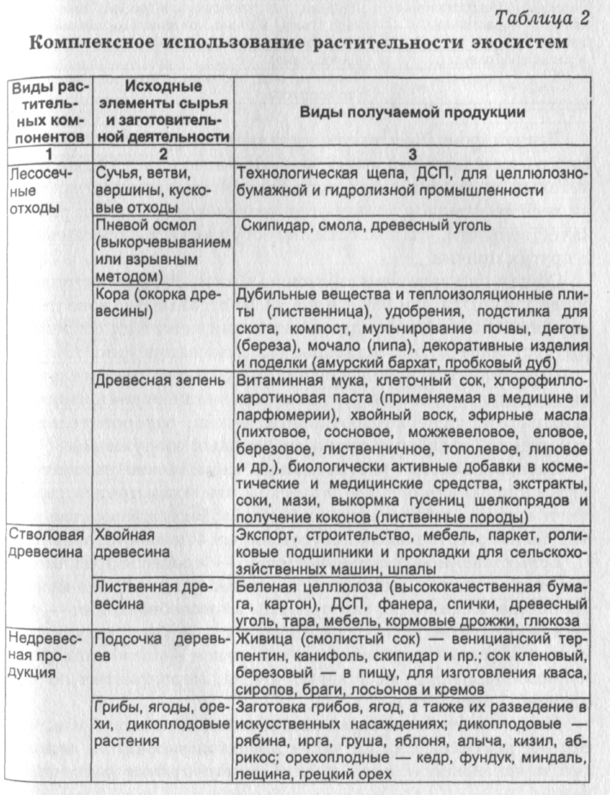
На Урале при озеленении терриконов и каменистых россыпей применяется их террасирование, посев злаков и бобовых с внесением торфа, а затем посадка вяза обыкновенного, ивы козьей, кизильника. На отвалах фосфоритных разработок в Брянской области хорошо растут сосна и береза. Я& отвалах бурого угля в Кировоградской области хорошие результаты дали посадки дуба, березы, осины, белой акации, а в Подмосковном бассейне — березы и сосны.
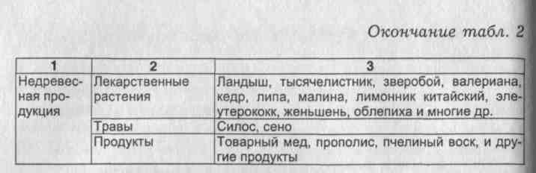
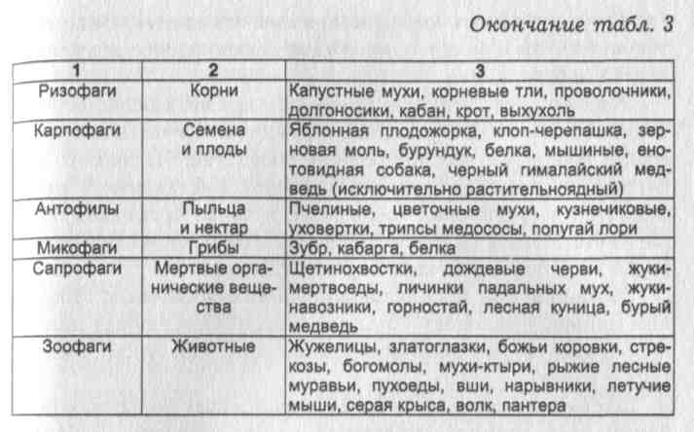
Примером восстановленной территории является территория олимпийского комплекса в Мюнхене. Участок (около 100 га) был типичен для так называемых бросовых территорий городов. Это была гигантская мусорная свалка, горой возвышающаяся среди плоского участка. Александровский парк на Украине (площадью 100 га) на месте бывшего карьера представляет большой интерес как опыт строительства парка на рекультивируемой территории после открытой разработки полезных ископаемых. В пониженной части этого карьера создан водоем площадью 4,7 га и глубиной до 5 м с благоустроенными пляжами. Планировка парка обусловлена особенностями рельефа, представляющего собой сочетание террас вдоль склонов карьера с двумя холмами в центральной части участка.
ПРОБЛЕМЫ ИСПОЛЬЗОВАНИЯ И ВОСПРОИЗВОДСТВА РАСТИТЕЛЬНОГО МИРА
Рациональное использование растительного мира в России предполагает прежде всего эффективное использование земель лесного фонда России и повышение их продуктивности, а также использование многофункциональных свойств лесных биогеоценозов в интересах народного хозяйства страны в целом, а не только некоторых его отраслей.
Комплексное освоение лесных ресурсов предполагает рациональное и максимальное использование главного продукта леса — деревьев, причем не только стволовой древесины хвойных и лиственных пород, но также переработку отходов лесосечного производства и деревообработки, пней, коры, древесной зелени.
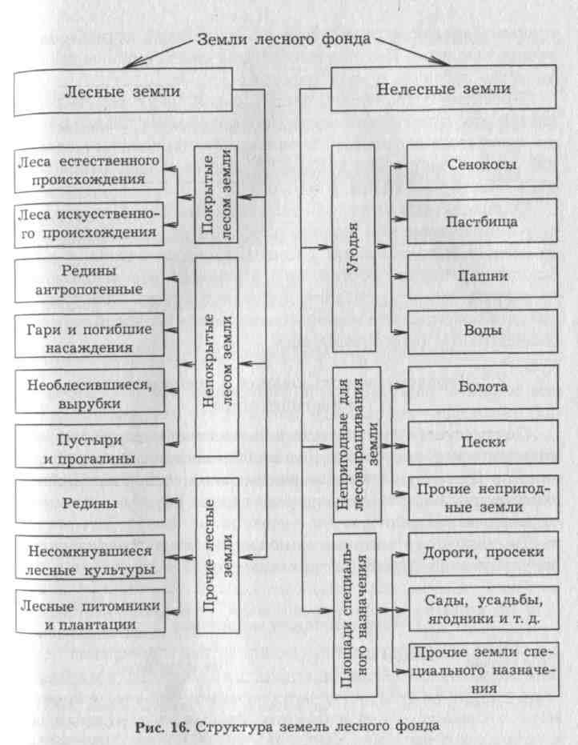
В комплексное освоение входит использование не древесной продукции: плодов, семян, соков, грибов, ягод, лекарственных растений, организация сенокошения, развитие пчеловодства, охоты и использование рекреационных функций лесов (см. табл. 2).
Лесной фонд России представляет собой не только богатую растительно-сырьевую базу, но располагает также значительными кормовыми ресурсами для животноводства. Земли лесного фонда используются неодинаково из-за их разнокачественности, удаленности, недоступности, разбросанности и других причин.
Общая площадь земель лесного фонда России составляет более 1 млрд га или 68% территории страны. В основе деления земель лесного фонда на категории лежит их современное состояние и хозяйственное использование (рис. 16).
Практикуется использование территорий растительного мира как зон отдыха и туризма для размещения в природных» ландшафтах лечебно-профилактических, оздоровительных; учреждений и физкультурно-спортивных сооружений.
Воспроизводство растительного мира можно рассматривать в широком биогеоценотическом или экосистемном смысле, т. е. как возобновление сообщества. Воспроизводство может быть естественным, искусственным и комбинированным.
Естественное воспроизводство — процесс образования; новых поколений экосистем естественным путем. Оно может; проистекать стихийно, как процесс самовозобновления — это пассивная форма воспроизводства, а может быть регулируемым процессом, направляемым человеком — активная форма возобновления (выборочная рубка, мероприятия по со хранению подроста и т. д.).
Искусственное воспроизводство выражается в том, что семена, растения или их части вводятся в почву не природой, а человеком (посев, посадка, интродукция растений). Поэтому необходимо своевременное вмешательство лесовода в этот процесс.
Проблема сохранения и использования растительных экосистем как природного защитного фактора на благо человека приобрела глобальный характер. Это не означает, конечно, что лес, например, вообще не должен подвергаться рубке, а болота — осушению и т. п.
Определенные категории экосистем должны быть полностью запретными для эксплуатации. Но значительная част их может быть объектом рационального пользования с соблюдением научно обоснованного режима, обеспечивающего сохранение и улучшение природной среды. Пользование растительным миром как возобновляемым ресурсом может должно быть неистощительным.

ПРОБЛЕМЫ ИСПОЛЬЗОВАНИЯ И ВОСПРОИЗВОДСТВА ЖИВОТНОГО МИРА
Почти во всех экосистемах животные по числу видов преобладают над растениями, хотя биомасса их во много раз меньше. В ненарушенных природных экосистемах каждый вид животного занимает свою определенную нишу и выполняет определенную работу.
По характеру питания животных обычно подразделяют на следующие группы, отраженные в табл. 3.
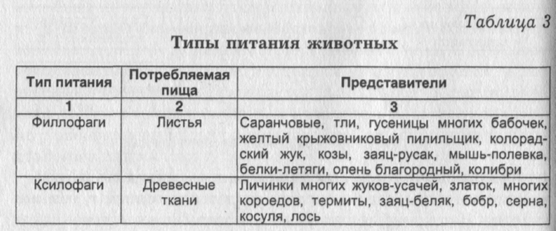
В экосистемах, подвергшихся воздействию человека или сложившихся при его участии, численность отдельных фитофагов (растениеядных насекомых) часто выходит из-под контроля и причиняют огромный ущерб растениям и работе всей слаженной системы. Например, вспышки массового размножения дубовой зеленой листовертки или непарного шелкопряда. Деревья, потерявшие листву и хвою, заселяются ксилофагами (жуки-усачи, короеды, личинки майских жуков и др.), а затем и сапрофагами (личинки короедов, лубоедов и др.). Происходит смена одних сообществ другими — сукцессия, возникают малопродуктивные, невыгодные для человека системы.
Велика роль животных в экосистемах. Она включает: переработку растительного опада и мертвого органического вещества (трупов, экскрементов); участие в процессах почвообразования. Например, дождевые черви перерабатывают всю массу почвы до глубины 20 см; сурки на площади 1га выносят на поверхность до 100 м³ земли и более, а крот — до 300 кг. Многие животные распространяют семена растений, способствуя их возобновлению, опыляют их. Хищники регулируют численность фитофагов, являются санитарами, уничтожая слабых и больных животных, оздоровляют популяции многих видов.
Деление животных на полезных и вредных очень относительно: даже общепризнанные вредители оказываются на всегда опасными для природных экосистем. Например, при частичном повреждении дуба зеленой листоверткой резко меняется подпологовая среда леса, к почве проникает больше света, тепла, осадков. В результате разложение растительного спада протекает гораздо быстрее.
Рациональное использование диких животных. Животные приносят человеку большую пользу. Они служат пищей, используются для производства одежды, как лекарственное сырье и т. д.
Мясную продукцию дают 20 видов диких копытных (особенно лоси, косули, северные олени, сайгаки, кабаны), 7 видов боровой дичи (рябчики, тетерева-косачи, глухари, белая куропатка и др.).
На внешнем и внутреннем рынках высоко ценятся шкурки соболей, черно-бурых лисиц, бобров, горностаев, белок и др. К началу XX в. резко сократились запасы пушных и других зверей. На грани полного истребления оказались соболь, калан, речной бобр, морской котик, выхухоль, а также белый медведь, уссурийский тигр, а среди копытных — зубр, пятнистый олень, сайгак, кулан и др. Резко снизилась также численность лося, косули, кабана.
Из-за ухудшения лишайниково-ягельных кормовых угодий и неконтролируемого отстрела произошло сокращение ареала и численности стад северного оленя. Вырубка спелых хвойных насаждений привела к сокращению численности белки. Ухудшение условий обитания привело к снижению численности и добычи зайцев — русаков и беляков. Основная их ценность — мясо (вес русаков в Башкортостане достигает 7 кг), шкурки, а также шерсть для изготовления фетровых; тканей.
Рациональное использование диких животных не ограничивается их промыслом. Хорошо и своевременно организованный учет численности животных, определение их оптимальной плотности, управление динамикой численности и установление научно обоснованных количеств и сроков отстрела позволяют рационально использовать диких животных и в то же время сохранить их в дикой природе для будущих поколений людей.
Продолжаются работы по одомашниванию животных. Например, лось может стать скороспелым мясо-молочным и вьючным домашним животным. В седле лось может нести 80— 120 кг, а запряженный в сани — до 300—400 кг. Лосихи хорошо доятся и за лактацию дают 450 л молока 10%-ной жирности. Лосеферма Печоро-Илычского заповедника показала полную возможность приручения и воспитания лосей. Ведутся работы и изучаются возможности по одомашниванию антилопы канны, мускусного овцебыка и некоторых других видов.
Успешно поддаются разведению многие виды птиц: фазаны, серые куропатки, перепела, страусы, дикие утки и др. Часть птиц выпускается на волю для одичания. Широко используют птиц в борьбе с вредителями сельского и лесного хозяйства.
Численность рябчиков, глухарей, куропаток и других видов снижается главным образом в эксплуатируемых лесах, где птицы лишаются токовищ и мест гнездования. Вследствие сплошной распашки степей и уничтожения островных лесов, колков и кустарников уменьшается число ценных видов степной дичи — дроф, стрепетов, перепелок, а также водоплавающей дичи.
Восстановления численности промысловых птиц можно Достигнуть длительным запретом охоты, борьбой с браконьерством и комплексом биотехнических мероприятий.
На Земле известно около миллиона видов насекомых. Такого разнообразия нет ни в одном другом классе животных. Насекомых обычно подразделяют на полезных и вредных.
Вредных насекомых очень много. Особенно большой вред приносят растениеядные насекомые (фитофаги) и кровососы Фитофаги питаются древесными и кустарниковыми растениями. Их классифицируют на лесных и сельскохозяйственны вредителей. Кровососы причиняют большой вред человеку и животным, питаясь их кровью, переносят заразные заболевания. Таковы постельный клоп, малярийный комар, кровососущие мошки (гнус), различные виды вшей, клещей, оводов, слепней.
Большая группа насекомых истребляет запасы и уничтожает жилища человека. Так, жуки-кожееды питаются салом; ветчиной, хлебными изделиями, рыбой и другими продуктами. Они же повреждают кожу и ткани. Бумагу и книги, ботанические коллекции уничтожают жуки из семейства точильщиков и притворяшек, а также другие обитатели книгохранилищ и архивов. В зерне и муке поселяется мучной хрущак и амбарный долгоносик. Деревянные здания и мебель разрушают жуки-точильщики, домовой усач и другие вредители мертвой древесины.
Полезные насекомые классифицируют на приносящие прямую пользу и косвенную.
Прямую пользу приносят насекомые, используемые для получения меда и других продуктов (пчелы и другие представители пчелиных); шелка (гусеницы тутового, китайского дубового, айлантового и других видов бабочек-шелкопрядов);; лаков и красок (личинки лакового червеца); а также используемые для лечебных целей (продукты пчеловодства, спиртовые вытяжки из муравьев рода Роггшса); в пищу (некоторых саранчовых, куколок жука-голиафа) и в качестве корма (личинки майских жуков).
Косвенно полезные насекомые — это: а) опылители растений (20 тыс. видов пчел, шмелей); б) истребители других® насекомых (обычно вредных для человека — рыжих лесных муравьев и др. В нашей стране в сельском хозяйстве применяется 11 видов энтомофагов против 20 видов вредителей); в) истребители сорных растений и г) "санитары".
2.8. Особо охраняемые природные территории
Особо охраняемые природные территории России являются наименее загрязненными по мировым стандартам территориями, и через несколько лет они могут стать центром экологического возрождения России.
Сегодня в мире существует свыше 2000 заповедников, в России насчитывается 100 заповедников, в том числе 16 биосферных общей площадью более 34 млн га или около 2,2% территории страны.
Заповедник — особо охраняемая территория, на которой полностью запрещена любая хозяйственная деятельность (включая туризм) в целях сохранения природных комплексов, охраны животных и растений, а также слежения за происходящими в природе процессами. Размеры заповедников сильно различаются. Так, расположенный на Севере Российской Федерации Таймырский заповедник занимает около 1,4 млн га, а лесостепной заповедник "Галичья гора", находящийся в долине Дона, — всего 231 га. Самые большие российские заповедники — Таймырский и Командорский (3,65 млн га).
С помощью заповедников решаются три главные задачи:
- охрана флоры, фауны и природных ландшафтов со строго ограниченным или полностью запрещенным пребыванием на его территории;
- исследование и контроль состояния экосистем и входящих в них популяций животных и растений (заповедники являются научными учреждениями, где работают биологи разного профиля);
- восстановление популяций редких и исчезающих видов растений и животных.
В 90-х гг. XX в. создано 11 новых природных заповедников: "Убсунурская котловина" — в Республике Тыва, Куновацкий, Гыданский и Ямальский — в Ненецком автономном округе, Корякский — на севере Камчатской области, Ростовский степной заповедник.
Кроме того, был открыт международный российско-финляндский заповедник "Дружба-2", создаются новые между народные заповедники в приграничных районах: российской норвежский, российско-монгольский, российско-китайское монгольский. Однако темпы развития этой эффективной формы сохранения эталонных участков природы, охраны генетического разнообразия растений и животных явно недостаточны.
Важнейшие заповедники — биосферные. Их создают там, где природа не утратила первозданных черт. Наблюдения в биосферных заповедниках как эталонах природы проводятся по единой международной программе, составленной в ЮНЕСКО. Это обеспечивает сравнимость результатов, получаемых учеными разных стран. В мире существует около 300 биосферных заповедников, из них в России — 16 (Кавказский, Приокско-террасный, Сихотэ-Алинский, Центрально-Лесной др.). В шести из них функционируют станции комплексного' фонового мониторинга, которые поставляют данные о химическом загрязнении эталонных заповедных экосистем.
В ряде заповедников имеются питомники, в которых сохраняется ценнейший генофонд, содержатся, изучаются и разводятся редкие виды животных. Так, в Окском заповеднике расположены питомники зубров, журавлей и хищных птиц. В Приокско-террасном заповеднике находится центральный зубровый питомник. Есть питомники в Воронежском, Дарвинском и Хинганском заповедниках.
Государственные природные заказники — это временно охраняемые природные комплексы, предназначенные для сохранения, воспроизводства и восстановления одних природных ресурсов (объектов) в сочетании с ограниченным, регламентированным и рациональным использованием других. В России создано более 1500 заказников (3% от всей территории страны), которые подразделяются по функциональному назначению: зоологические, ботанические, ландшафтные, гидрологические, геологические. Система государственных заказников представляет собой чрезвычайно динамичную и мобильную форму охраны природных объектов: после -того как охраняемые популяции восстанавливаются, заказник ликвидируется и на территории разрешается охота или сбор лекарственного сырья с учетом экологических нормативов. Наибольший природоохранный эффект достигается в комплексных ландшафтных заказниках. Самый северный заказник страны — Земля Франца-Иосифа, площадью 42 тыс. км², создан для охраны моржей, белых медведей и различных птиц.
Национальные природные парки используются в природоохранных, рекреационных, просветительских, научных и культурных целях. Как правило, они включают уникальные природные объекты, неповторимые ландшафты, исторические памятники и другие достопримечательности. В границах национального парка прекращается активное хозяйственное использование земель, но сохраняется рекреационное использование, лицензионный лов рыбы и отстрел промысловых животных. На территории национального парка возможно ограниченное сельскохозяйственное использование земель — умеренный выпас скота на степных травостоях, выборочная рубка деревьев и даже некоторое количество пашни, на которой растения выращиваются без применения пестицидов и минеральных удобрений.
Крупнейший национальный парк Европы "Валдайский" расположен между Москвой и Санкт-Петербургом на площади около 160 тыс. га. В России имеется 35 национальных природных парков общей площадью 7 млн га.
Памятники природы и особо ценные лесные массивы — как правило, образцы типичных ландшафтов, мест произрастания редких и ценных видов растений, обычно выполняющие функции микрозаповедников местного значения. В настоящее время в Российской Федерации охраняется около 8000 памятников природы. Однако отсутствие средств на охрану и недостаточное экологическое самосознание населения делает эту форму охраны крайне неэффективной. В то же время выделение отдельных ландшафтов как памятников природы играет в РФ положительную роль, так как защищает эти участки от приватизации.
Пищевые ресурсы человечества
В системе мирового сельского хозяйства поддерживается в целом тенденция к росту по всем основным продовольственным компонентам, но увеличение объемов сельскохозяйственного производства по-прежнему недостаточно для покрытия рыночного спроса до уровня, обеспечивающего продовольственную безопасность населения, т. е. сохраняются "ножницы" между темпами прироста мирового продовольствия и возможностями удовлетворения потребностей народонаселения.
В критической продовольственной ситуации к концу XX в. оказались районы Сахеля (Африка), Южного Судана, засушливые области Эфиопии, Сомали, Кении, Танзании, горные районы Руанды, Бурундии, аридные области Южной Африки, значительные территории Южной и Юго-За-; падной Азии, горные районы Южной Америки. Кризисные ситуации в этих районах обусловлены природно-климатическими факторами, а также структурой аграрного сектора и сложившимися социально-экономическими условиями.
Специалисты ФАО (Продовольственная и сельскохозяйственная организация ООН) и ВОЗ (Всемирная организация здравоохранения — одно из специализированных учреждений ООН) предлагают оценивать энергетические потребности среднестатистического жителя Земли на уровне 2400 ккал в день, который позволяет поддерживать сравнительно эффективную жизнедеятельность. Если в развитых государствах средненациональные данные свидетельствуют о достаточном, зачастую чрезмерном энергетическом уровне питания, то подавляющее большинство развивающихся стран испытывают хронический дефицит продовольствия.
Калорийность пищи, ее соответствие энергетическим нормам — важнейший элемент сбалансированности питания. Не менее важно качество потребляемых продуктов питания —1 118 сбалансированность белковых, углеводных и жировых компонентов пищи, определенного соотношения в ней витаминов, микроэлементов, минеральных солей и т. п.
Так, в развитых странах на одного человека ежегодно приходится до 25 кг белка (в развивающихся странах — около 1 кг), зерновые в развитых странах составляют не более 30% рациона (в развивающихся — свыше 60%). На каждого жителя США приходится до 1 т зерна в год, однако лишь 70 кг из этого количества потребляется непосредственно, остальное идет на корм скоту (в развивающихся странах ситуация имеет противоположный характер).
Пищевые продукты, поступающие на рынки развитого мира, обладают высокими потребительскими свойствами (рациональное сочетание белковых, жировых и углеводных компонентов и др.), тогда как основная масса продовольственных товаров на рынках развивающегося мира не имеет подобных качественных показателей. Это касается и продуктов питания, экспортируемых в Россию.
Развивающиеся страны обеспечивают прирост сельскохозяйственной продукции за счет расширения обрабатываемых угодий. В развитых странах налицо противоположная тенденция. Например, если за последние годы в США сбор кукурузы утроился, то площади под этой культурой уменьшилась на 13 млн га.
Ограниченные возможности (технические, финансовые, материальные и т. п.) развивающегося мира обусловливают преимущественно экстенсивный характер развития аграрного сектора: увеличение объемов сельскохозяйственных угодий за счет сведения лесных массивов. Для сельскохозяйственных целей уже расчищаются районы тропических лесов, прилегающие к бассейнам рек Конго, Амазонки и др. Однако если на африканском континенте еще достаточно площадей, которые могут быть использованы для сельскохозяйственных целей, то применительно к азиатскому региону речь идет о реальных пределах экстенсивного пути развития аграрного сектора.
В некоторых развивающихся странах, где применялись высокоурожайные сорта пшеницы и риса, интенсификация сельскохозяйственного производства, "зеленая революциям, дала положительный эффект. Например, в Индии активное применение современных агротехнических мероприятий, широкое использование интенсивных технологических процессов привело к значительному росту сборов зерна приблизив страну к уровню продовольственного самообеспечения.
В тех регионах, где были созданы условия для применения высокоурожайных сортов, химических удобрений и современных средств защиты растений, усовершенствованным технических систем, широкомасштабных ирригационных мероприятий, "зеленая революция" стала существенным фактором роста сельскохозяйственного производства. Однако ей результаты были неодинаковы в различных регионах. Если в условиях африканского континента по тем или иным причинам (традиции аграрного сектора, неблагоприятные природ но-климатические условия, характер почвенного покрова и др.) "зеленая революция" не оказала, по сути дела, заметного воздействия на производительность аграрных структур, то в странах Юго-Восточной Азии, Латинской Америки ее успехи были очевидны.
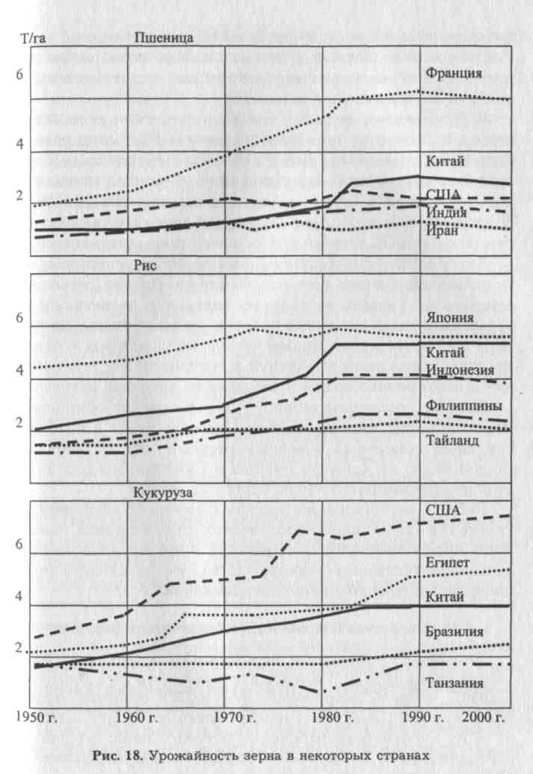
Так, Филиппины, повысив урожайность риса почти на 70%, уже в б0-х гг. вышли по этому продукту на уровень самообеспеченности. В середине 70-х гг. Южная Корея, использовав достижения "зеленой революции", отказалась от импорН та риса. Но период быстрых результатов завершился. И дело не столько в качестве применяемых удобрений или в уровне агротехнических методов, сколько в том, что традиционные, наиболее высокоурожайные сорта уже достигли "предела фотосинтеза".
Кроме того, вредители сельскохозяйственных культур чрезвычайно быстро адаптируются к химическим средствам защиты растений: если в 50-х гг. было известно до десятка насекомых, не восприимчивых к таким средствам, то в 90-х гг.
Их стало уже более 400. Под их воздействием возникают мутанты, полностью адаптировавшиеся к традиционным реагентам. В результате падает урожайность, загрязняется биосфера, снижается качество пищевых продуктов и т. п.
В то же время в западном мире продуктивность аграрного сектора постоянно увеличивается. Так, в странах Европейского сообщества в 60—80-х гг. ежегодные темпы прироста в сельском хозяйстве составляли около 2%, а потребления — 0,5%. Формирующаяся единая политика стран ЕС в области сельского хозяйства ориентирована не столько на повышение производительности труда, сколько на сокращение излишков продукции, минимизацию использования химических удобрений и средств защиты, предотвращение деградационных изменений биосферы.
Опыт мирового аграрного развития свидетельствует о региональной специфике продовольственного обеспечения, связанной с демографическими особенностями, уровнем экономики, традициями и т. п. Однако суть мировых тенденций состоит в понимании того, что выход на уровень национальной продовольственной безопасности связан с созданием эффективной социально-экономической аграрной структуры, важнейшим элементом которой является не только продовольственное обеспечение, но и сохранение естественных характеристик биосферы.
ПРОБЛЕМА ПИТАНИЯ И ПРОИЗВОДСТВА СЕЛЬСКОХОЗЯЙСТВЕННОЙ ПРОДУКЦИИ
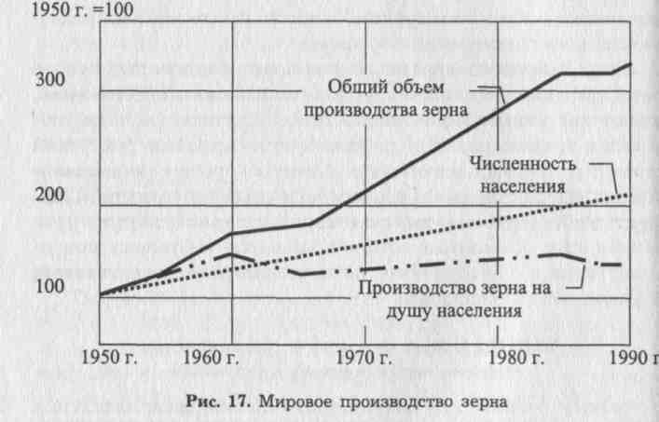
Важным фактором сокращения численности населения могут стать ограничения на производство продовольствия, связанные с окружающей средой. В настоящее время в этой области складывается очень тревожная ситуация. На сегодняшний день 64 страны не могут прокормить себя, их население составляет 1,1 млрд чел. От 0,5 до 1 млрд человек в мире хронически голодает, 24 млн новорожденных серьезно страдают от недоедания, 35 тыс. чел. ежедневно умирают от плохого питания. Мировое производство продуктов питания
в 1989 г. (население мира в этом году составляло 5,2 млрд чел.) при условии равномерного распределения с учетом 40%; реальных потерь урожая до потребления позволило бы накормить: 5,9 млрд чел. — из расчета минимума, необходимого для выживания; 3,9 млрд — из расчета умеренного питания; 2,9 млрд — из расчета современного европейского уровня. Уже к 1995 г. положение ухудшилось, так как население выросло на 0,4 млрд чел., произошел застой в производстве зерна на душу населения. Мировое производство зерна представлено на рис. 17, а урожайность зерна в некоторых странах — на рис. 18.
В странах — основных производителях зерновых (США, Китай, Европа, Индонезия и др.) урожайность перестала расти.
Площадь пахотных земель на душу населения сокращается и по прогнозам будет и в дальнейшем сокращаться. Все это означает, что резервы "зеленой революции" исчерпаны в тех странах, где ее плодами могло бы воспользоваться
сельское население, а новой инженерно-генетической революции пока нет. Исчерпана также площадь пахотных земель доступная современным технологиям при существующих социально-экономических условиях.
В то же время за последние 20 лет пустыни распространились на площади примерно 120 млн га, а 1,5 млрд га пастбищ и возделываемых земель в развивающихся странах подверглись умеренному опустыниванию. Фермеры мира потеряли 480 млрд т верхнего слоя почвы, что эквивалентно пахотным угодьям Индии. От 6 до 7 млн га сельскохозяйственных земель ежегодно становятся непродуктивными.
Затопление, подтопление, засоление и осолонцевание; снижают плодородие еще на 1,5 млн га. Потери сельскохозяйственных земель заставляют население развивающихся; стран разрушать все новые участки дикой природы, по примеру развитых стран применять на истощающихся почвах массированные дозы удобрений и ядохимикатов, что приводит к загрязнению среды и ухудшению здоровья населения.
Потеря продовольственной базы вызывает обнищание, повышение смертности, особенно детской, ведет к конфликт там из-за земельных и водных ресурсов, что особенно наглядно видно на примере Руанды и Бурунди, где под видом; этнического конфликта идет борьба за землю.
Решить региональную продовольственную проблему, не усугубляя социально-экологических противоречий, можно лишь путем сочетания экстенсивных и интенсивных методов сельскохозяйственного производства, учитывающего принципы рационального природопользования.
Проблема сохранения человеческих ресурсов
Численность, динамика рождаемости и структура народонаселения. В 1800 г. в мире насчитывалось до 1 млрд чел.» в 1939 г. — уже 2 млрд чел.; в 60-х гг. XX столетия численность мирового населения приблизилась к 3 млрд; к началу 90-х гг. численность населения земного шара, по данными Международной конференции по проблемам народонаселения и развития (Каир, 1994 г.), составляла 5,7 млрд чел, а в настоящее время приблизилась к 6-миллиарднной отметке.
Большая часть (до 80%) населения земного шара проживает в развивающихся регионах, а меньшая — в развитых. Кроме того, на африканском континенте темпы прироста населения составили в середине 80-х гг. — 3%, в Латинской Америке — 2,2%, в Азии (без Японии) — 1,94%; на каждые 1000 человек в развитых странах приходилось около 16 новорожденных (показатель детской смертности — 17 смертей на 1000 рождений), в развивающихся странах — до 33 (показатель детской смертности — 91). Самые высокие коэффициенты рождаемости характерны для Африки.
В России с начала 90-х гг. наблюдается резкий рост смертности (в 2 раза выше, чем в развитых странах) и снижение рождаемости. Статистика середины 90-х гг. свидетельствует об ухудшении количественных и качественных характеристик населения в России. Более 40% школьников страдают хроническими заболеваниями.
В середине 80-х гг. в развитых странах на 100 женщин приходилось 94 мужчины, а в развивающихся — 103.
В развитых странах продолжительность жизни женщин — 78 лет (в Японии, Швейцарии, Испании — более 80 лет), мужчин — 70 лет (в Японии — около 75 лет). Соответствующие пропорции характерны и для развивающихся стран, но продолжительность жизни в них значительно меньше (по данным ООН — около 50 лет).
Из официальных данных 90-х гг. следует, что средняя продолжительность жизни мужчин-россиян около 60 лет (для москвичей этот показатель еще меньше).
В 80—90-х гг. процесс постарения населения в развитых странах поставил большие проблемы перед государственной политикой, так как государственные расходы на содержание престарелых значительно увеличились. Аналогичные проблемы характерны и для России. В большинстве ее регионов социально-экономические условия значительно хуже, чем в других развитых странах. Уровень смертности превышает уровень рождаемости.
Воспроизводство населения. Фундаментом воспроизводства населения является образование семьи. Одной из характеристик процесса народонаселения является фертильность — количество детей, приходящихся на 1000 женщин детородного возраста (до 49 лет). Высокие показатели фертильности определяются не столько биологическими возможностями человека, сколько демографическими традициями! социально-экономическими и социокультурными условиями.)
Например, в значительной части развивающегося мира на женщину приходится в среднем от пяти до шести рождений (что примерно в 2 раза превышает соответствующие показатели для развитых стран).
Существуют четыре пути, ориентированные на преодоление демографо-экологических противоречий современной цивилизации:
- первый — стратегия планирования семьи, когда жестко регулируется рождаемость детей (пример Индии, Китая).] Однако этот очень эффективный способ противоречит свободе выбора человека в демократическом государстве;
- второй путь предполагает, что экономический рост автоматически приведет к снижению рождаемости. Но этот вариант слишком растянут во времени;
- третий путь (его предлагают развитые страны) состоит в том, что развитый мир должен способствовать экономическому прогрессу мира развивающегося, что приведет к его демографической стабилизации. Однако многолетний опыт соответствующей помощи ("зеленая революция", перенос технологий и др.) показал свою незначительную эффективность;
- четвертый, социально-культурный путь — расширение образовательной деятельности, активное участие женщин в общественной политической и экономической жизни, повышение степени управляемости демографических процессов и т. п.
В середине 90-х гг. прошлого века стало ясно: человечество не может рассчитывать на автоматическую регуляцию мировых демографических процессов. Ожидание демографической стабильности "естественным путем" угрожает безопасности цивилизации. Необходимо включить реальные механизмы (экономические, социокультурные), обеспечивающие сочетание свободы принятия решений и оптимального регулирования демографических процессов.

Вопросы для самопроверки
- По какому признаку компоненты окружающей природной среды можно отнести к природным ресурсам?
- По каким признакам классифицируют природные ресурсы?
- Дайте определение исчерпаемых и неисчерпаемых природных ресурсов.
- Приведите примеры возобновимых, невозобновимых и относительно возобновимых природных ресурсов.
- Какие формы природопользования вы знаете?
- Какие мероприятия направлены на восстановление животного и растительного мира?
- Какие признаки характеризуют рациональное природопользование?
- Каким образом используются шлаки ТЭС в металлургической промышленности?
- Какие существуют методы вторичного использования материалов?
- Какие существуют энергосберегающие технологии?
- Как осуществляется вторичное использование воды в промышленности?
- Назовите основные методы очистки промышленных сточных вод.
- Какие окислители и восстановители используются для очистки сточных вод?
- Какие существуют виды полезных ископаемых?
- Какие растения используются в качестве полезных ископаемых?
- Какие существуют виды использования земель?
- Какие факторы определяют плодородие почвы?
- Назовите основные типы деградации земельных ресурсов.
- Назовите виды ветровой и водной эрозии почвы.
- Какие меры позволяют предупредить водную и ветровую эрозию почвы?
- Почему происходит засоление почв?
- Какие растения растут на засоленных почвах?
- Каким образом можно закрепить пески?
- Как используются закрепленные растительностью пески в народном хозяйстве?
- Какие признаки характерны для процесса опустынивания?
- Дайте определения верховым, низинным и переходным болотам.
- Какая флора и фауна соответствует каждому виду болот?
- В результате каких процессов (по каким типам) происходит заболачивание земель?
29. Какие существуют способы регулирования водногорежима при осушении болот?
- С какой целью осуществляется рекультивация земель?
- Что подразумевается под комплексным освоением лесных ресурсов?
- Какие виды продукции получают из растительного сырья?
- Какие методы используются для воспроизводства лесных ресурсов?
34. Какие существуют виды использования животногомира?
- Какую пользу приносят насекомые?
- Назовите типы и основные задачи особо охраняемых природных территорий России.
- Дайте определение биосферного заповедника и какова основная цель его организации?
- Для каких стран наиболее актуальна проблема обеспеченности пищевыми ресурсами и почему?
- Охарактеризуйте современную демографическую ситуацию в России.
40. Какие существуют пути решения демографических проблем?
3.10. Организация мониторинга окружающей среды
Экологический мониторинг — это система наблюдения, оценки и прогноза изменения состояния окружающей среды! под влиянием антропогенного воздействия.
Задачами мониторинга являются:
- количественная и качественная оценка состояния воздуха, поверхностных вод, климатических изменений, почвенного покрова, флоры и фауны, контроль стоков и пылегазовых выбросов на промышленных предприятиях;
- составление прогноза о состоянии окружающей среды; |
- информирование граждан об изменениях в окружающей среде.
Основными функциями мониторинга являются контроль качества отдельных компонентов окружающей природной; среды и определение основных источников загрязнения. На основании данных мониторинга принимаются решения для: улучшения экологической ситуации, сооружают новые очистные сооружения на предприятиях, загрязняющих землю, атмосферу и воду, изменяют системы рубок леса и сажают новые леса, внедряют почвозащитные севообороты и т. д.
Мониторинг чаще всего ведут областные комитеты по гидрометеослужбе через сеть пунктов, проводящих следующие наблюдения: приземные метеорологические, теплобалансовые, гидрологические, морские и т. д.
Например, мониторинг Москвы включает постоянный анализ содержания оксида углерода, углеводородов, сернистого ангидрида, суммы оксидов азота, озона и пыли. Наблюдения проводят 30 станций, работающих в автоматическом режиме. Информация от датчиков, расположенных на станциях, стекается в центр обработки информации. Информация о превышении ПДК загрязнителей поступает в Московский комитет по охране окружающей природной среды и в правительство столицы. Автоматически контролируются и промышленные выбросы крупных предприятий, и уровень загрязнения воды Москвы-реки.
В настоящее время в мире насчитывается 344 станции по мониторингу воды в 59 странах, которые образуют глобальную систему мониторинга окружающей среды. Эта система находится в ведении ЮНЕП — специального органа по охране окружающей среды при ООН.

Виды и методы мониторинга
Виды мониторинга. По масштабам обобщения информации различают: глобальный, региональный, импактный мониторинг.
Глобальный мониторинг — это слежение за мировыми процессами и явлениями в биосфере и осуществление прогноза возможных изменений.
Региональный мониторинг охватывает отдельные регионы, в которых наблюдаются процессы и явления, отличающиеся от естественных по природному характеру или из-за антропогенного воздействия.
Импактный мониторинг проводится в особо опасных зонах, непосредственно примыкающих к источникам загрязняющих веществ.
По методам ведения выделяются следующие виды мониторинга:
- биологический (с помощью биоиндикаторов);
- дистанционный (авиационный и космический);
- аналитический (химический и физико-химический анализ).
По объектам наблюдения выделяются:
• мониторинг отдельных компонентов окружающей среды (почвы, воды, воздуха);
• мониторинг биологический (флоры и фауны). Особым видом мониторинга является базовый мониторинг, т. е. слежение за состоянием природных систем, на которые практически не накладываются региональные антропогенные воздействия (биосферные заповедники). Цельно базового мониторинга является получение данных, с которыми сравниваются результаты, полученные другими видами мониторинга.
Методы контроля. Состав загрязняющих веществ определяют методами физико-химического анализа (в воздухе, поЯ чве, воде). Степень устойчивости природной экосистемы проводят методом биоиндикации.
Биоиндикация — это обнаружение и определение антропогенных нагрузок по реакциям на них живых организмов и их сообществ. Сущность биоиндикации заключается в том»Я что определенные факторы среды создают возможность существования того или иного вида. Объектами биоиндикационных исследований могут быть отдельные виды животных Щ растений, а также целые экосистемы. Например, радиоактивное загрязнение определяют по состоянию хвойных пород деревьев; промышленное загрязнение — по многим представителям почвенной фауны; загрязнение воздуха очень чутко воспринимается мхами, лишайниками, бабочками.
Видовое разнообразие и высокая численность или, наоборот, отсутствие стрекоз ;а) на берегу водоема говорят о его фаунистическом составе: много стрекоз — фауна богата, мало — водная фауна обеднена.
Если в лесу на стволах деревьев исчезают лишайники, значит, в воздухе присутствует сернистый газ. Только в чистой воде встречаются личинки ручейников. вот малощитинковый червь, личинки хирономид обитают лишь в сильно загрязненных водоемах. В слабозагрязненных водоемах живут многие насекомые, зеленые одноклеточные водоросли, ракообразные.
Биоиндикация позволяет вовремя выявить еще не опасный уровень загрязнения и принять меры по восстановлению экологического равновесия окружающей среды.
В некоторых случаях методу биоиндикации отдают предпочтение, так как он проще, чем, например, физико-химические методы анализа.
Так, английские ученые обнаружили в печени камбалы несколько молекул — индикаторов загрязнения. Когда общая концентрация опасных для жизни веществ достигает критических значений, в клетках печени начинает накапливаться потенциально канцерогенный белок. Его количественное определение проще, чем химический анализ воды, и дает больше информации об ее опасности для жизни и здоровья людей.
Дистанционные методы используются в основном для ведения глобального мониторинга. Например, аэрофотосъемка является эффективным методом для определения масштабов и степени загрязнения при разливе нефти в море или на суше, т. е. при аварии танкеров или при разрыве трубопровода. Другие методы в этих экстремальных ситуациях не дают исчерпывающей информации.
ОКБ им. Илюшина, самолетостроители Луховицкого завода сконструировали и построили "Ил-103" — уникальный самолет для выполнения практически любых задач государственного экологического и земельного мониторинга. Самолет оборудован контрольно-измерительной и телеметрической аппаратурой, спутниковой навигационной системой (ОР5), системой спутниковой связи, интерактивным бортовым и наземным измерительно-регистрирующим комплексом. Самолет
может летать на высотах от 100 до 3000 м, находиться воздухе до 5 ч, тратит всего 10—15 л топлива на 100 км ц берет на борт помимо пилота двух специалистов. Самолеты-новинки "Ил-103" Авиационного центра специального экологического назначения, базирующиеся на подмосковном аэродроме Мячиково, выполняют дистанционный мониторинг для экологов, авиалесоохраны, служб МЧС и нефтегазопровод-ного транспорта.
Физико-химические методы используются для мониторинга отдельных компонентов окружающей природной среды: почвы, воды, воздуха. Эти методы основаны на анализе отдельных проб.
Почвенный мониторинг предусматривает определение кислотности, потери гумуса, засоления. Кислотность почв определяют по значению водородного показателя (рН) в водных растворах почвы. Значение водородного показателя измеряют с помощью рН-метра или потенциометра. Содержание гумуса определяют по окисляемости органического вещества. Количество окислителя оценивают титрометрическим или спектрометрическим методами. Засоление почв, т. е. содержание в них солей, определяют по значению электрической проводимости, так как известно, что растворы солей являются электролитами.
Загрязнение вод определяется химическим (ХПК) или биохимическим (БПК) потреблением кислорода — это количество кислорода, расходуемого на окисление органическими и неорганических веществ, содержащихся в загрязненной воде.
Атмосферное загрязнение анализируется газоанализаторами, которые позволяют получить информацию о концентрации в воздухе газообразных загрязнителей. Применяют "многокомпонентные" методы анализа: С-, Н-, анализаторы и другие приборы, которые дают непрерывные по времени характеристики загрязнения воздуха. Автоматизированные приборы для дистанционного анализа загрязнений атмосферы, сочетающие лазер и локатор, называют лидарами. 1
Вопросы для самопроверки
- В каких формах проявляется влияние загрязнения биоферы на организм человека?
- Какие существуют источники загрязнения биосферы?
- В чем выражается прямое воздействие на человека загрязнений биосферы?
- Какие заболевания вызываются загрязнением биосферы?
- В чем выражается косвенное воздействие на человека
загрязнений биосферы?
- Приведите примеры косвенного воздействия на человека загрязнений биосферы.
- Назовите основные загрязнители атмосферы.
- Какие защитные мероприятия используются для снижения атмосферного загрязнения?
- Что является причиной возникновения и какие существуют виды смога? Почему он опасен?
- Назовите основные загрязнители почвы.
- Какие виды хозяйственной деятельности приводят к загрязнению почвы?
- Почему происходит накопление токсичных веществ в пищевых цепях?
- Приведите примеры миграции и накопления в биосфере токсичных и радиоактивных веществ.
- Какова цель проведения "зеленой революции"?
- Назовите пути осуществления "зеленой революции".
- Назовите различия между первой "зеленой революцией" и второй.

- Назовите отрицательные последствия первой "зеленой революции".
- В каких случаях и почему мелиорация оказывает пагубное влияние на почву?
- Какие существуют причины нарушения равновесия природных экосистем?
- Назовите основные группы пестицидов.

ПРАВОВЫЕ ВОПРОСЫ ЭКОЛОГИЧЕСКОЙ БЕЗОПАСНОСТИ

Государственные и общественные мероприятия по предотвращению разрушающих воздействий на природу.
Природоохранный надзор
История российского экологического законодательства
Охрана окружающей природной среды в нашей стране регулируется на государственном уровне. Россия стала одной из первых стран, в которой была создана нормативно-правовая база регулирования охраны окружающей природной среды и рационального использования природных ресурсов. Первый закон об охране природы был принят в РСФСР в 1960 г. В США подобный закон был принят на 10 лет позже. Первое официальное международное мероприятие, посвященное вопросам охраны окружающей среды, — Стокгольмская конференция ООН — состоялось в 1972 г.
Система экологического законодательства в России состоит из двух подсистем: природоресурсного и природоохранного. В природоресурсное законодательство входят нормативные акты, регулирующие охрану и использование отдельных видов природных ресурсов: Земельный кодекс РФ (2001 г.), Лесной кодекс РФ (1997 г.), Водный кодекс РФ (1995 г.), Закон РФ "О недрах" от 21 февраля 1992 г. № 2395-1 (в ред. Федерального закона от 3 марта 1995 г. № 27-ФЗ), Федеральный закон от 4 мая 1999 г. № 96-ФЗ "Об охране атмосферного воздуха", Федеральный закон от 24 апреля 1995 я № 52-ФЗ "О животном мире". В природоохранное законодательство входят нормативные акты, регулирующие охрани окружающей среды в целом: Федеральный закон от 10 января 2002 г. № 7-ФЗ "Об охране окружающей среды", Федеральный закон от 30 марта 1999 г. № 52-ФЗ "О санитарноэпидемиологическом благополучии населения", Федеральный закон от 23 ноября 1995 г. № 174-ФЗ "Об экологической экспертизе", Федеральный закон от 24 июня 1998 г. № 89-ФЗ "Об отходах производства и потребления".
Формирование российского экологического законодательства состоит из трех основных этапов:
- возникновение, становление и развитие в рамках земельного права;
- развитие в рамках природоресурсных отраслей;
• выход за рамки природоресурсных отраслей. Первый этап охватывает период с 1917 по 1968 г., второй
этап — с 1969 по 1988 г., третий — с 1989 г. по настоящее время.
Первый этап (1917—1968 гг.). Первым нормативно-правовым актом советского государства явился Декрет о земле от 26 апреля (8 ноября) 1917 г. Основной его целью было изменение экономических отношений по землепользованию, но в то же время он закладывал основу для отношений экологических, так как устанавливал изъятие земли из товарных отношений, а значит, создавал условия для ее охраны. Далее были приняты декреты: о лесах от 27 мая 1918 г.; о недрах земли от 30 апреля 1919 г.; об охране памятников природы, садов и парков от 16 октября 1921 г. и др. В этих) нормативных актах были намечены тенденции к бережному использованию природных объектов.
Поскольку в сфере природопользования правовое регулирование осуществлялось преимущественно с позиций экономических интересов и главным предметом внимания было размещение и развитие производительных сил, то основным объектом правового регулирования являлась земля. Регулирование рационального использования и охраны другихриродных ресурсов (воды, лесов, недр земли) осуществлялось в рамках земельного права.
В конце 50-х — начале 60-х гг. были приняты законы об охране природы во всех союзных республиках СССР. (Закон "Об охране природы в РСФСР" — в 1960 г.) Развитие законодательства о природопользовании постепенно приводит к дифференциации по отдельным видам природных ресурсов, а с принятием в 1968 г. Основ земельного законодательства СССР и союзных республик происходит обретение горным, водным, лесным и другими природоресурсовыми отраслями права самостоятельного статуса.
Второй этап (1969—1988 гг.). Этот период характеризуется тем, что активно формируются природоресурсные отрасли права. Принимаются Основы водного законодательства (1970 г.), Основы законодательства о недрах (1975 г.), Основы лесного законодательства (1977 г.). В 1980 г. были приняты два союзных закона — об охране и использовании животного мира и об охране атмосферного воздуха. В соответствии с Основами во всех союзных республиках были приняты земельные, водные, лесные кодексы и кодексы законов о недрах. В соответствии с указанными двумя союзными законами были приняты аналогичные законы в РСФСР: Закон об охране и использовании животного мира (1982 г.) и Закон об охране атмосферного воздуха (1982 г.). Такие же законы были приняты и в некоторых других союзных республиках.
С введением в действие Конституции СССР 1977 г. охрана окружающей среды приобрела конституционный статус (ст. 18 и 42 Конституции СССР).
Одновременно с этим происходит раздельное развитие природоресурсных отраслей (земельного, горного, водного, лесного, воздушного, фаунистического права). Это разделение выявило главное противоречие — разрозненное правовое обеспечение целостной экологической системы страны. Впоследствии данные отрасли были объединены в интегрированную отрасль — природоресурсное право.
На этом этапе начался постепенный переход от распространения исключительно административных методов к использованию экономических рычагов в области охраны окружающей природной среды. Было принято постановление ЦК КПСС и Совета Министров СССР от 7 января 1988 г. "О коренной перестройке дела охраны природы в стране", в котором экологические отношения и важнейшие экологические термины (экологическая безопасность страны и др.) приобрели правовой статус. Этим постановлением была впервые введена плата за природопользование. Госкомприроды СССР устанои вил порядок определения и внесения платы. В январе 1991 г этот порядок был утвержден постановлением Правительства РСФСР для всех предприятий независимо от подчиненности и форм собственности.
Затем постановлением Правительства РФ от 28 августа 1992 г. был утвержден новый документ — Порядок определения платы и ее предельных размеров за загрязнение окружающей природной среды, размещение отходов, другие виды вредного воздействия. В этом постановлении органам исполнительной власти и специально уполномоченным органам было поручено разработать конкретные нормативы, коэффициенты к ним, нормативно-методические документы.
Этот период ознаменовался несколькими крупными катастрофами: Чернобыльская авария, катастрофа Ладожского озера и Аральского моря. Эти катастрофы потребовали принятия неотложных мер в совершенствовании отношений общества и природы.
Третий этап (1989 г. — по настоящее время). Постановление ЦК КПСС и Совета Министров СССР от 7 января 1988 г. создало условия для формирования нового подхода к экологопользованию:
• была реформирована система природоохранных органов. Указанным постановлением был создан надведомственный орган Госкомприроды СССР (впоследствии — Министерство природопользования и охраны окружающей среды СССР);
- было признано целесообразным создать в Москве в системе Госкомприроды СССР Всесоюзный научно-исследовательский центр по проблемам охраны окружающей среды и рационального использования природных ресурсов;
- в соответствии с постановлением была создана система экологической экспертизы;
- была введена плата за выбросы веществ, загрязняющих окружающую природную среду.
Важным этапом в формировании экологического законодательства явилось принятие 12 декабря 1993 г. Конституции РФ, которая определила равноправие различных форм собственности (государственной, муниципальной и частной) на землю и иные природные ресурсы (ст. 9, 36), а также право граждан на благоприятную окружающую среду (ст. 42). В прежней Конституции страны декларировалась только государственная собственность на природные ресурсы.
После принятия Конституции РФ практически полностью было пересмотрено законодательство Российской Федерации, в том числе и экологическое. Сформировалось новое экологическое законодательство Российской Федерации, структура которого была уже рассмотрены выше.
Экологическое право в системе российского законодательства
Экологическое право занимает особое место в системе российского законодательства и в национальных правовых системах других стран. Во-первых, это одна из самых молодых и динамично развивающихся отраслей права, во-вторых, в рамках данной отрасли регулируются достаточно специфичные общественные отношения. Специфичность их определяется тем, что круг субъектов этих отношений обширен, но ограничен круг объектов, фактически их всего два: природные ресурсы и окружающая природная среда в целом. В-третьих, необычно самоназвание отрасли.
В своем "Завещании экологам" известный юрист-эколог О. С. Колбасов так отмечал особую историческую роль экологического права: "Думается, имущественное богатство и благоприятная природная среда должны уравновешивать друг друга в системе человеческих ценностей. И экологическое право должно сыграть здесь колоссальную историческую роль —Я оно должно стать противовесом всего остального права, стоящего на страже имущественного богатства и сопряженной с ним власти".
Экологическое право как самостоятельная отрасль права сформировалась в 80-е гг. XX в. Велись дискуссии о наличии предмета и метода правого регулирования, поскольку именно этим определяется самостоятельность отрасли права. Нетрадиционно название самой отрасли, так как обычно он отражает предмет правового регулирования. Экология — это и наука о взаимосвязи живых организмов и среды их обитания™ В большинстве зарубежных стран аналогичные правовые отрасли носят название "право окружающей среды".
Таким образом, на определенном этапе развития цивилизации возникла необходимость в регулировании отношении которые связаны с использованием природных ресурсов и охраной окружающей среды.
Предметом экологического права являются общественные отношения, которые складываются в сфере использования и охраны отдельных природных ресурсов, а также охраны окружающей природной среды в целом.
К этим отношениям относятся:
- отношения собственности на природные ресурсы;
- отношения в сфере природопользования;
- отношения в сфере охраны окружающей среды от различных форм деградации;
- отношения в сфере обеспечения экологической безопасности людей, экологических прав и законных интересов 1 юридических и физических лиц.
Отношения собственности на природные ресурсы
Природные ресурсы как объекты собственности имеют двойственную природу. Согласно ч. 1 ст. 9 Конституции РФ "Земля и другие природные ресурсы используются и охраляются в Российской Федерации как основа жизни и деятельности народов, проживающих на соответствующей территории", с другой стороны, на землю и иные природные ресурсы предусматриваются разные формы собственности: государственная, муниципальная, частная. Таким образом, природные ресурсы являются национальным достоянием, т. е. должны служить интересам всего общества в целом и в то же время являются объектом различных форм собственности, т. е. собственник их может использовать исключительно в своих интересах. Каким образом в данном случае сочетаются публичные и частные интересы?
Согласно ч. 2 ст. 36 Конституции РФ "Владение, пользование и распоряжение землей и другими природными ресурсами осуществляется их собственниками свободно, если это не наносит ущерба окружающей среде и не нарушает прав и законных интересов других лиц". В рамках экологического законодательства правомочия собственника природных ресурсов по владению, пользованию и распоряжению ими зачастую ограничивается. Например, Водным кодексом РФ предусмотрено установление водоохранных зон с целью охраны водных объектов от загрязнения и истощения. Земельные участки в пределах этих водоохранных зон могут находиться в частной собственности. Согласно Положению о водоохранных зонах на их территории установлен определенный правовой режим: запрещено использование навозных стоков в качестве удобрений, складирование бытовых и промышленных отходов, мойка автомашин. Собственники земельных участков обязаны соблюдать установленный режим водоохранных зон, т. е. их правомочия по пользованию участком в данном случае ограничены рамками закона. Таким образом, собственник земельного участка, расположенного в водоохранной зоне, может использовать свой участок свободно, если это не наносит ущерба водному объекту.
Правомочия собственника могут быть ограничены также в интересах других лиц путем установления сервитутов. По римскому праву сервитут — это право на чужую вещь. Предусмотрены земельные, лесные и водные сервитуты. Сервитуты могут быть частными, т. е. устанавливаться в интересами конкретных лиц, и публичными, т. е. устанавливаться в ин тересах неопределенного круга лиц. Например, если земельный массив, переданный дачному товариществу, был в своя время поделен на отдельные участки таким образом, что один из участков оказался лишен выхода на дорогу общего пользования, то владелец такого участка имеет право прохода через соседний земельный участок. Это так называемый частичный земельный сервитут в целях прохода через чужой земельный участок. Основанием установления такого сервитут» может быть как договор между соседями, так и судебном решение. Владелец земельного участка, обремененного сервитутом, имеет право брать плату за пользование его участаком.
Согласно Водному кодексу РФ публичные водные сервитуты могут устанавливаться в целях водопоя скота, забора воды без применения технических средств, для плаванья на маломерных судах. Например, если на озере устроен платный пляж, то в случае обременения этого озера сервитутом владелец пляжа не имеет права препятствовать гражданам использовать озеро в тех целях, которые перечислены выше.
Отношения в сфере природопользования
Природопользование — это использование различных природных ресурсов в процессе хозяйственной и иной деятельности. С точки зрения правового регулирования различают общее и специальное природопользование.
Общее природопользование — это использование природных ресурсов гражданами и юридическими лицами в целях, не связанных с коммерческой деятельностью. Природные ресурсы, как уже отмечалось выше, являются национальным достоянием, гражданам гарантировано право на благоприятную окружающую среду, т. е. граждане имеют Право купаться в водоемах общего пользования, гулять по 186
лесу, собирать грибы, ягоды и лекарственные растения, если это не запрещено законом. Основанием возникновения права общего природопользования может являться закон или соответствующий сервитут. Так, согласно ст. 86 Водного кодекса РФ "Использование водных объектов без применения сооружений, технических средств и устройств (общее водопользование) может осуществляться гражданами и юридическими лицами без получения лицензии на водопользование..."
Специальное природопользование — это использование природных ресурсов юридическими и физическими лицами для коммерческих целей на основании соответствующего разрешения, т. е. лицензии, и (или) в соответствии с договором.
Субъектами правоотношений природопользования являются, с одной стороны, собственник природных ресурсов, с другой — природопользователь. В договоре оговариваются условия природопользования. Например, в договоре водопользования к основным условиям относятся: лимиты водопотребления, нормативы сбросов сточных вод, нормативы загрязняющих веществ, которые содержатся в водоеме, установленный размер и режим водоохранных зон, взаимные обязательства сторон, размер платы и порядок ее внесения, ответственность сторон за невыполнение условий договора. Содержание отношений природопользования определяется перечнем прав и обязанностей субъектов этих отношений. В частности, водопользователи обязаны: соблюдать нормативы сбросов, лимиты водопотребления; не допускать засорения, загрязнения и истощения водного объекта; соблюдать режим водоохранных зон. Другая сторона договора водопользования, т. е. собственник водного объекта берет на себя следующие обязательства: следить за состоянием водного объекта и, используя показатели мониторинга и контрольные оценки, уведомлять водопользователя о состоянии водного объекта; в случаях аварийных ситуаций (наводнение, засуха, залповые сбросы сточных вод) совместно с водопользователем принимать меры по предотвращению этих ситуаций и ликвидации их последствий.
Отношения в сфере охраны окружающей среды от различных форм деградации
Деградация окружающей среды может происходить по различным причинам: вследствие антропогенной деятельности, вследствие аварий и катастроф природного и техногенного характера.
Деградация окружающей среды вследствие антропогенной деятельности происходит в основном потому, что различные виды хозяйственной деятельности, в частности про«и мышленность и сельское хозяйство, являются источниками токсичных и вредных веществ. Эти вещества поступают в окружающую среду и приводят к необратимым изменениям в ней.
Выбросы вредных и токсичных веществ в окружающую среду — это необходимое условие любого технологического процесса. Задачей правового регулирования отношений по охране окружающей среды является не запрещение выбросов и сбросов, а оптимизация деятельности источников загрязнения таким образом, чтобы воздействие на окружающую среду было минимальным. Выбросы промышленных предприятий могут привести к загрязнению окружающей среды или не привести к такому результату.
Загрязнение окружающей среды — это поступление в нее газообразных, твердых и жидких веществ, а также различных видов энергии в количествах, превышающих допустимые нормы содержания этих веществ и уровни физических воздействий. Таким образом, с юридической точки зрения, загрязнение — это такие действия, следствием которых является превышение установленных нормативов.
Оптимизация процесса загрязнения окружающей среды осуществляется по двум направлениям. С одной стороны, это наблюдение и контроль за состоянием окружающей среды, с другой — это регулирование деятельности источников загрязнения. Наблюдение за состоянием окружающей среды осуществляется службами экологического мониторинга. У нас в стране существует Единая государственная система экологического мониторинга (ЕГСМ). Задачами экологического мониторинга являются: наблюдение за состоянием окружающей среды, сбор и анализ информации о ее состоянии, прогноз изменений качества окружающей среды. Оценка качества окружающей среды осуществляется по определенным показателям, которые называются экологическими нормативами. Нормируется содержание промышленных загрязнителей в воде, воздухе, почве, остаточные количества пестицидов в продуктах питания, устанавливаются допустимые уровни радиации, шума, электромагнитного излучения, вибрации, теплового воздействия. Как уже отмечалось выше, нормы экологического законодательства регламентируют деятельность источников загрязнения с целью минимизации их вредного воздействия на окружающую среду. Источники загрязнения по типу их деятельности подразделяются на две группы: стационарные, к которым относятся промышленные объекты, и передвижные, к которым относятся транспортные средства. Регламентация деятельности этих источников осуществляется по следующим основным направлениям: к ним предъявляются определенные экологические требования; нормируются выбросы и сбросы; осуществляется экологический контроль за соблюдением установленных требований и нормативов; применяются меры юридической ответственности за несоблюдение соответствующих норм. Экологические требования определены Федеральным законом от 10 января 2002 г. № 7-ФЗ "Об охране окружающей среды". К ним, в частности, относятся требования при размещении, проектировании, строительстве, реконструкции, вводе в эксплуатацию, эксплуатации, консервации и ликвидации зданий, строении, сооружений и иных объектов; требования при эксплуатации объектов сельскохозяйственного назначения, при использовании радиоактивных веществ, при обращении с отходами производства и потребления.
Отношения в сфере обеспечения экологической безопасности людей, экологических прав и интересов гражданина и человека
Эти отношения занимают особое место среди экологичеких правоотношений. Первым принципом экологического зам конодательства, который закреплен Федеральным законом "Об охране окружающей среды", является "соблюдение права человека на благоприятную окружающую среду". Актами экологического законодательства определены экологические права граждан и общественных организаций, государственные гарантии соблюдения этих прав, а также способы защиты гражданами и общественными объединениями экологических прав. Большинство норм и институтов экологического законодательства ориентировано на обеспечение экологической безопасности граждан.
Экологическая безопасность — это такое состояние защищенности человека, при котором отсутствуют факторы неблагоприятного воздействия на него окружающей среды имеются надлежащие экологические условия его жизнедеятельности. Обеспечение экологической безопасности возможно при соблюдении определенных условий: во-первых, со- 9 хранение благоприятной окружающей среды, во-вторых предупреждение неблагоприятного влияния окружающей среды на здоровье человека, в-третьих, принятие мерная предупреждению ведения экологически опасной деятельности, в-четвертых, принятие мер по предупреждению аварий техногенного и природного характера и по разработке мероприятий по оперативной ликвидации последствий аварийных ситуаций.
В эту группу отношений входят также общественные отношения предупредительного характера, они направлены на предупреждение вредного воздействия на окружающую среду. Согласно требованиям экологического законодательства предусмотрено проведение оценки воздействия на окружающую среду (ОВОС) и экологической экспертизы любой планируемой хозяйственной деятельности на территории Российской Федерации. ОВОС проводится при подготовке и принятии решения о развитии хозяйственных и иных объектов деятельности, которые могут оказать значительное неблагоприятное воздействие на окружающую среду. Окончательное решение о реализации проекта принимается после проведения государственной экологической экспертизы. Государственная экологическая экспертиза проводится с целью проверки соответствия хозяйственной и иной деятельности условиям соблюдения экологической безопасности общества.
Система экологического права включает в себя три части: общую, особенную и специальную. Общая часть представлена правовыми институтами, которые регулируют охрану окружающей среды в целом. К ним относятся:
- предмет, метод, система и источники экологического права;
- право собственности на природные ресурсы и право природопользования, т. е. объекты и субъекты, виды, содержание правомочий, основания возникновения и прекращения;
- административно-правовой механизм охраны окружающей среды и рационального использования природных ресурсов, т. е. система органов управления охраной окружающей среды, компетенция органов, функции управления;
- экономико-правовой механизм охраны окружающей среды и рационального использования природных ресурсов, т. е. плата за природные ресурсы и за загрязнение окружающей среды, источники и порядок финансирования природоохранных мероприятий, меры экономического стимулирования охраны окружающей среды и рационального использования природных ресурсов, предпринимательская деятельность в сфере охраны окружающей среды;
- юридическая ответственность за экологические правонарушения.
Особенная часть включает правовые институты, в рамках которых регулируется охрана и использование отдельных природных ресурсов и объектов:
- эколого-правовой режим охраны и использования земель недр земли, вод, лесов и иной растительности, животном мира и атмосферного воздуха;
- правовой режим особо охраняемых территорий и объектов, т. е. заповедников, заказников, национальных и природных парков, памятников природы, лечебно-оздоровительной местностей и курортов, редких и исчезающих видов растений и животных;
- правовой режим экологически неблагополучных территорий.
Специальная часть включает следующие вопросы:
- международное право окружающей среды, т. е. источники и принципы, объекты международно-правовой охраны, международные экологические организации;
- право окружающей среды отдельных стран.

Экологические права граждан
Согласно ст. 42 Конституции РФ "Каждый имеет право на благоприятную окружающую среду, достоверную информацию о ее состоянии и на возмещение ущерба, причиненного его здоровью или имуществу экологическим правонарушея нием". Под благоприятной окружающей средой понимается такая окружающая среда, качество которой обеспечивает устойчивое функционирование естественных экологических систем, природных и природно-антропогенных объектов.
Согласно ст. 11 Федерального закона "Об охране окружающей среды" граждане имеют право: создавать общественные объединения, осуществляющие деятельность в области охраны окружающей среды; участвовать в публичных мероприятиях, в том числе в референдумах по вопросам охраны окружающей среды; направлять обращения в органы государственной власти о получении своевременной, полной достоверной информации о состоянии окружающей среды. <
Законом определены также права общественных и инызя некоммерческих объединений, осуществляющих деятельность в области охраны окружающей среды. Общественные объединения, в частности, имеют право: организовывать и проводить публичные мероприятия, в том числе, референдумы в защиту окружающей среды, общественную экологическую экспертизу, слушания по вопросам проектирования и размещения объектов хозяйственной и иной деятельности; подавать в органы государственной власти, органы местного самоуправления, суд обращения об отмене решений о реализации деятельности, которая может оказать негативное воздействие на окружающую среду; предъявлять в суд иски о возмещении ущерба окружающей среде.
Экологическим законодательством предусмотрен также механизм реализации прав граждан. Наиболее действенными мерами являются: судебная защита права на проживание в экологически благоприятных условиях, участие граждан и общественных организаций в проведении общественной экологической экспертизы как меры, позволяющей не допустить реализацию хозяйственной деятельности, которая может нанести вред окружающей среде, общественный контроль за деятельностью источников загрязнения.
Общественная экологическая экспертиза позволяет гражданам участвовать в принятии экологически значимых решений. Порядок проведения общественной экологической экспертизы определен Федеральным законом от 23 ноября 1995 г. № 174-ФЗ "Об экологической экспертизе". Законодательством предусмотрен механизм учета экологических требований при планировании любой хозяйственной деятельности. Проект любой хозяйственной деятельности подлежит государственной экологической экспертизе, которая дает заключение о том, насколько данный проект учитывает экологические требования. Независимая общественная экологическая экспертиза проводится наряду с государственной.
Общественная экспертиза организуется и проводится по инициативе граждан, общественных объединений, органов местного самоуправления. Проводить и организовывать экспертизу имеют право органы местного самоуправления и общественные объединения, уставом которых предусмотрен такой вид деятельности. Законом определены условия проведения общественной экспертизы:
- порядок и сроки регистрации заявления общественных объединений органами местного самоуправления;
- форма и содержание заявления о проведении экспертизы;
- обязанность общественных объединений известить население о начале и результатах ее проведения;
- перечень оснований, по которым может быть отказано в государственной регистрации заявления о проведении общетвенной экологической экспертизы.
В том случае если заключение утверждено соответствующим образом, то оно имеет такой же правовой статус, как и заключение государственной экологической экспертизы, т. проект должен осуществляться в соответствии с этим заключением. Заключение может носить рекомендательный характер, если оно не утверждено, в этом случае оно должно т обязательном порядке учитываться при работе государственной экспертной комиссии.
Общественный экологический контроль осуществляется общественными объединениями в соответствии с их уставами, а также гражданами в соответствии с законодательством. Общественный экологический контроль носит в основном информационный характер, т. е. граждане имеют право требовать предоставления информации о состоянии окружающей среды, а также информировать соответствующие государственные органы о фактах загрязнения окружающей среды или о других нарушениях экологического законодательства. В соответствии с Федеральным законом "Об охране окружающей среды" (п. 5 ст. 68) "Результаты общественного контроля в области охраны окружающей среды, представленные в органы государственной власти Российской Федерации, органы государственной власти субъектов Российской Федерации, органы местного самоуправления, под* лежат обязательному рассмотрению в порядке, установлен ном законодательством".

Федеральный закон "Об охране окружающей среды"
Федеральный закон "Об охране окружающей среды", принятый 10 января 2002 г., является систематизированным, комплексным нормативно-правовым актом в области охраны окружающей среды. Он регулирует основные общественные отношения в сфере природопользования и охраны окружающей природной среды.
Общая характеристика закона
Этот закон определил основные задачи и механизм регулирования отношений в сфере взаимодействия общества и природы. Он заложил основы прогрессивного развития экологического законодательства как законодательства нового поколения. Для этого закона характерно наличие следующих особенностей:
- Закон является комплексным нормативным актом, регулирующим природоохранительные отношения в целом без дифференциации по отдельным природным объектам. Он формулирует основные положения, которые позволяют предупредить нанесение вреда окружающей среде и обеспечить исполнение экологических требований. К ним относятся: создание экономического механизма охраны окружающей среды, регулирование государственной экологической экспертизы, ответственность за экологические правонарушения.
- Закон является базовым нормативным актом, положения которого развиваются и конкретизируются в иных актах экологического законодательства. Отдельные разделы этого закона впоследствии стали основой для разработки других федеральных законов и иных нормативных актов экологического законодательства.
- Закон устанавливает приоритет охраны жизни и здоровья человека от неблагоприятного воздействия окружающей среды. Охрана окружающей природной среды не является самоцелью, основной целью является предотвращение вредного воздействия окружающей среды на организм человека.
С этой точки зрения действуют основные правовые институт ты охраны окружающей среды. В частности, здоровье человека является основным критерием при установлении экологических нормативов.
- Закон исходит из научно обоснованного сочетания экологических и экономических интересов общества. Принцип соотношения экологических и экономических интересов общества является основополагающим в концепции устойчивое го развития, сформулированной на конференциях ООН в 1972 и 1992 гг. В нашем законодательстве этот принцип нашел от ражение в такой компромиссной формулировке. Каким образом он реализуется в регулировании экологических отношений. На стадии планирования хозяйственной деятельности приоритетными являются экологические интересы общества, так как определенные меры, например государственная экологическая экспертиза, позволяют предотвратить реализацию экологически опасной деятельности. В то же время при ведении хозяйственной деятельности приоритет пока отдается экономическим интересам общества.
- Закон закрепляет систему экономических стимулов деятельности по охране окружающей среды в сочетании с мерами административно-правового воздействия. Такое сочетание позволяет, с одной стороны, государству контролировать деятельность природопользователей, так как природные ресурсы являются достоянием всего общества, с другой стороны, внедрение рыночных механизмов создает предпосылки для рационального использования природных ресурсов.
Структура и содержание закона
Закон состоит из преамбулы, 16 глав и 84 статей.
В главе 1 "Общие положения" даны нормативные определения основных понятий, которые используются в законе, в частности понятия "окружающая среда", "природная среда", "природный объект", определена структура экологического законодательства, основные принципы и объекты охраны окружающей среды.
В главе 2 "Основы управления в области охраны окружающей среды" определены полномочия органов государственной власти и органов местного самоуправления в сфере отношений, связанных с охраной окружающей среды.
В главе 3 "Права и обязанности граждан, общественных и иных некоммерческих объединений в области охраны окружающей среды" закреплено право граждан на благоприятную окружающую среду, которое обеспечивается соответствующими государственными гарантиями.
В главе 4 "Экономическое регулирование в области охраны окружающей среды" закреплены методы экономического регулирования в этой сфере, к которым относятся: прогнозирование и программирование природопользования и охраны окружающей среды; платность и лимитирование природопользования и загрязнения окружающей среды; проведение экономической оценки природных и природно-антропогенных объектов; меры экономического стимулирования рационального природопользования и природоохранной деятельности; поддержка предпринимательской деятельности, направленной на охрану окружающей среды.
В главе 5 "Нормирование в области охраны окружающей среды" закреплена система экологических нормативов, их функции и критерии определения. Нормирование производится с целью установления предельно допустимых норм воздействия на окружающую среду, гарантирующих экологическую безопасность населения, обеспечивающих рациональное использование и воспроизводство природных ресурсов.
В главе 6 "Оценка воздействия на окружающую среду и экологическая экспертиза" регламентированы правовые основы регулирования проведения оценки воздействия на окружающую среду и экологической экспертизы. Эти мероприятия проводятся с целью предупреждения принятия хозяйственных решений, которые могут оказать негативное воздействие на окружающую среду. Проект любой деятельности может быть подвергнут экологической экспертизе, которая дает заключение о возможности реализации проекта.
В случае отрицательного заключения экологической экспертизы проект не подлежит финансированию и не должен осуществляться.
В главе 7 "Требования в области охраны окружающей среды при осуществлении хозяйственной и иной деятельности" закреплены хозяйственные требования к различным сферам промышленного производства. Эти требования должны учитываться при размещении, проектировании, реконструкции, вводе в эксплуатацию и эксплуатации промышленных предприятий.
В главе 8 "Зоны экологического бедствия, зоны чрезвычайных ситуаций" предусмотрено установление таких зон в соответствии с федеральным законом о защите населения и территорий от чрезвычайных ситуаций природного и техногенного характера.
В главе 9 "Природные объекты, находящиеся под особой охраной" закреплены виды особо охраняемых территорий, цель и порядок их образования. На этих территориях, к которым относятся заповедники, заказники, национальные парки, памятники природы и лечебно-оздоровительные зоны, соблюдается особый заповедный режим с целью охраны природных комплексов, сохранения и воспроизводства растительного и животного мира. Эти территории образуют природное заповедный фонд Российской Федерации, большая часть которого может находиться только в государственной собственности. В пределах этого фонда запрещены различные виды хозяйственной деятельности.
В главе 10 "Государственный мониторинг окружающей среды (государственный экологический мониторинг)" определен порядок осуществления мониторинга, его цели и задачи.
В главе 11 "Контроль в области охраны окружающей среды (экологический контроль)" определены задачи и структура экологического контроля, а также права, обязанности и ответственность государственных инспекторов в области охраны окружающей среды. Основными задачами контроля является проверка соблюдения субъектами хозяйственной деятельности экологических требований.
В систему экологического контроля входят: государственный, производственный, муниципальный и общественный контроль. Инспектора по охране природы обладают широкими полномочиями. Они имеют право проверять работу очистных сооружений, выдавать разрешения на право выброса и сброса, привлекать виновных лиц к административной ответственности, принимать решения об ограничении, приостановлении и прекращении деятельности. Большое значение имеет общественный контроль, который позволяет обеспечить участие граждан и общественных организаций в контроле за источниками загрязнения.
В главе 12 "Научные исследования в области охраны окружающей среды" определены цели и порядок проведения научных исследований.
В главе 13 "Основы формирования экологической культуры" определены принципы и система экологического образования и просвещения. Система экологического образования является всеобщей и комплексной и включает в себя дошкольное, общее, среднее и высшее профессиональное образование, а также профессиональную переподготовку и повышение квалификации специалистов.
В главе 14 "Ответственность за нарушение законодательства в области охраны окружающей среды и разрешение споров в области охраны окружающей среды" предусмотрена имущественная, дисциплинарная, административная и уголовная ответственность. Закреплена обязанность полного возмещения вреда окружающей среде, а также порядок компенсации вреда, причиненного нарушением законодательства в области охраны окружающей среды.
В главе 15 "Международное сотрудничество в области охраны окружающей среды" предусмотрено, что осуществление международного сотрудничества должно осуществляться в соответствии с принципами и нормами международного права и международными договорами Российской Федерации в этой сфере.
В главе 16 "Заключительные положения" закреплен порядок вступления в силу этого закона.
4.5. Нормативные акты по рациональному природопользованию
Как уже отмечалось выше, среди законов, которые регулируют экологические правоотношения, можно выделить две группы: природоохранные и природоресурсные.
Природоресурсные нормативные акты регулируют общеяственные отношения, которые складываются в сфере рациЯ онального использования отдельных видов природных ресурсов и объектов природы: земли, недр, воды, лесов, атмосферного воздуха, животного мира, особо охраняемых' территорий.
В группу федеральных законов, которые являются основополагающими нормативными актами, входят следующие: Земельный кодекс РФ, Закон РФ "О недрах", Водный кое деке РФ, Лесной кодекс РФ, Федеральный закон "О животном мире", Федеральный закон "Об охране атмосферного воздуха", Федеральный закон от 14 марта 1995 г. № 33-ФЗ "Об особо охраняемых природных территориях".
Все перечисленные законодательные акты определяют объекты и субъекты регулируемых правоотношений, основания пользования указанными объектами, сферу и систему государственного управления, а также содержат ряд норм, которые направлены на регулирование рационального использования природных ресурсов. Для этих нормативных актов характерно наличие некоторых общих признаков.
1. Природные ресурсы могут находиться в разных формах собственности, но они являются специфическим объек-; том собственности, так как используются всем обществом, и поэтому государство ограничивает право собственности на природные ресурсы, устанавливая определенные права и обязанности собственников, определяя целевое назначение природных ресурсов.
Указанные федеральные правовые акты определяют обязанности собственников и природопользователей. Основными их обязанностями является охрана и рациональное использование природных ресурсов.
2. Значимым, с точки зрения правового регулирования, является содержание понятия "охрана и рациональное использование природного ресурса". Какие качества природного ресурса являются приоритетными? Например, вода может использоваться для питья, для хозяйственных нужд, как судоходный путь и т. д. Если вода используется как судоходный путь, то ее чистота не имеет решающего значения. Законодательство определяет, что приоритетным качеством воды является ее пригодность для питья, т. е. чистота.
Законодательство определяет содержание понятия "охрана и рациональное использование природного ресурса" и предусматривает соответствующие меры.
3. Выполнение любых предписаний невозможно без наличия ответственности. Норма права — это не рекомендация, аповеление, за которым стоит авторитет государства.
Указанные законодательные акты предусматривают ответственность за нарушение соответствующего законодательства (земельного, водного, лесного и т. д.), причем меры ответственности могут иметь свои специфические особенности.
Рассмотрим подробнее два основных природоресурсных федеральных закона.
Земельный кодекс определяет: режим использования земель; порядок предоставления земельных участков для различных целей; порядок изъятия земель; основания прекращения прав на землю; права и обязанности собственников земли, землевладельцев и землепользователей; ответственность за нарушение земельного законодательства.
Земли, находящиеся в пределах территории Российской Федерации, составляют земельный фонд страны. Земля выполняет две основные функции. Земля может использоваться как основное средство производства в сельском хозяйстве и как пространственный базис для размещения на ней различных объектов хозяйственной деятельности (городов, промышленных предприятий, транспорта и т. д.).
Важной прерогативой управления земельным фондом является классификация земель по категориям, что позволяет государству осуществлять контроль за режимом использования земель в зависимости от их целевого назначения. Различают семь категорий земель:
- земли сельскохозяйственного назначения;
- земли населенных пунктов;
- земли специального назначения (промышленность, транспорт, энергетика, оборона);
- земли лесного фонда;
- земли водного фонда;
- земли особо охраняемых территорий;
- земли запаса.
Основной целью контроля за рациональным использованием земель является сохранение прежде всего сельскохозяйственных земель, а также недопущение их необоснованного перевода в менее эффективные формы использования.
Земельные участки могут использоваться на правах собственности и на основании других прав (например, аренда земли). Собственниками земли и землепользователями могут быть граждане и юридические лица, которые могут использовать землю для различных целей: сельскохозяйственных нужд, строительства, изыскательских работ и т. д.
Несмотря на то что земля может находиться в разных формах собственности и использоваться для различных целей, государство оставляет за собой право контролировать использование земли. Государство обязывает собственников И землепользователей использовать землю в соответствии с целевым назначением, а также принимать меры по предотвращению загрязнения и истощения земли. Например, при предоставлении земельного участка для изыскательских работ законодательство обязывает предприятие привести земельный участок в состояние, пригодное для использования по целевому назначению, т. е. провести рекультивацию земель. Согласно Земельному кодексу РФ собственники и арендаторы земельных участков обязаны использовать земельные участки в соответствии с их целевым назначением такими способами, которые не должны наносить вред окружающей среде; осуществлять мероприятия по охране земель; соблюдать порядок пользования землями, лесами и другими природными объектами; соблюдать при использовании земельных участков требования градостроительных регламентов, строительных, экологических, санитарно-гигиенических, противопожарных и иных правил, нормативов; не допускать загрязнение, захламление, деградацию и ухудшение плодородия почв на землях соответствующих категорий (ст. 42).
При несоблюдении вышеуказанных требований Кодексом РФ об административных правонарушениях предусмотрена соответствующая ответственность: на граждан накладывается штраф в размере от 10 до 20 МРОТ, на должностных лиц — от 20 до 40 МРОТ, на юридических лиц — от 200 до 400 МРОТ (ст. 8.6, 8.7 КоАП РФ).
Если земельный участок используется не по назначению, то государство оставляет за собой право изъятия этого участка.
Водный кодекс регулирует отношения в области использования и охраны водных объектов (водные отношения) в целях обеспечения права граждан на чистую воду и благоприятную водную среду. Эти цели достигаются с помощью следующих мероприятий:
- поддержание оптимальных условий водопользования, качества поверхностных и подземных вод в состоянии, отвечающем санитарным и экологическим требованиям;
- защита водных объектов от загрязнения, засорения и истощения;
- предотвращение или ликвидация вредного воздействия вод, а также сохранение биологического разнообразия водных экосистем.
Пользование водными объектами допускается на правах собственности, общего пользования, особого и специального пользования. В частной Собственности могут находиться только обособленные водные объекты, которые не имеют гидравлической связи с другими поверхностными водоемами. Специальное водопользование, т. е. аренда водных объектов, допускается при наличии лицензии. Особое водопользование) предполагает использование водоемов для федеральных нужд, (оборона, транспорт, энергетика и т. п.).
Водным кодексом РФ предусмотрены следующие обязанности водопользователей: рационально использовать водные объекты; не допускать нарушения прав других водопользователей, а также нанесения вреда здоровью людей и окружающей природной среде; не допускать ухудшения качества поверхностных и подземных вод, среды обитания животного и растительного мира; информировать органы государственной власти об аварийных и других чрезвычайных ситуациях, влияющих на состояние водных объектов.
Охрана водных объектов осуществляется по различным направлениям и несколькими способами: от загрязнения и засорения — определением источников загрязнения, регулированием их деятельности; от аварийного загрязнения — оповещением органов по чрезвычайным ситуациям нижележащей территории, принятием мер для локализации аварийной ситуации; от ядохимикатов и других химических веществ — разрешением применять их только при условии, что это не повлияет на состояние водных ресурсов.
Водным кодексом РФ предусмотрено, что "лица, виновные в нарушении водного законодательства Российской Федерации, несут административную и уголовную ответственность в соответствии с законодательством Российской Феде рации" (ст. 130). Если нанесен ущерб водному объекту, то лица, виновные в этом, обязаны возместить ущерб.
Федеральный закон "Об отходах производства и потребления"
Этот закон регулирует порядок обращения с отходами производства и потребления в целях предотвращения негативного воздействия на здоровье человека и окружающую среду. Данный закон относится к тем нормативным актам, которые регламентируют обеспечение экологической безопасности общества. Отходы производства и потребления являются источником нарушения такой безопасности, так как их накопление создает угрозу здоровью человека и окружающей среде.
Закон состоит из преамбулы, 8 глав и 31 статьи.
В главе 1 "Общие положения" даны нормативные определения основных понятий, которые используются в законе: "отходы производства и потребления", "опасные отходы", "обращение с отходами", "обезвреживание отходов" и т. п., закреплены основные принципы государственной политики в области обращения с отходами и дается понятие отходов как объекта права собственности.
К числу основных принципов относятся:
• охрана здоровья человека, поддержание или восстановление благоприятного состояния окружающей природнойсреды и сохранения биологического разнообразия.
Это основной принцип экологического законодательства, который закреплен в других нормативных правовых актах. Вся деятельность по обращению с отходами должна регулироваться таким образом, чтобы не наносился вред здоровью человека и окружающей среде, т. е. нормативы и лимиты размещения отходов, требования к их хранению должны устанавливаться с учетом влияния на здоровье человека;
• научно обоснованное сочетание экологических и экономических интересов общества в целях обеспечения устойчивого развития общества.
Экологические и экономические интересы общества зачастую вступают в противоречие друг с другом. Идеальным способом сохранения окружающей среды явилось бы прекращение любой антропогенной деятельности. Существует принцип "презумпции экологической опасности планируемой хозяйственной и иной деятельности", согласно которому любая антропогенная деятельность потенциально опасна для окружающей среды. Экономические интересы общества предполагают наращивание промышленного производства, которое создает угрозу для окружающей среды. Научно обоснованное сочетание тех и других интересов — это разумный компромисс, который предполагает минимизацию воздействия ; на окружающую среду антропогенной деятельности без ущерба экономическим интересам общества. Экономические интересы заключаются в наращивании промышленного производства, экологические интересы — в сокращении промышленного производства, научно обоснованное сочетание предполагает нормирование вредных выбросов и установку очистных сооружений.
В главе 2 "Полномочия Российской Федерации, субъектов Российской Федерации и органов местного самоуправления в области обращения с отходами" определены полномочия РФ и ее субъектов, специально уполномоченных федеральных органов исполнительной власти и органов местного самоуправления в области обращения с отходами.
В главе 3 "Общие требования к обращению с отходами" определены требования к проектированию, строительству, реконструкции, консервации и ликвидации предприятий, зданий, строений, сооружений, требования к эксплуатации предприятий, зданий, строении и сооружений, требования к объектам размещения отходов, требования к обращению о отходами на территории городских и других поселений, требования к обращению с опасными отходами, требования к профессиональной подготовке лиц, допущенных к обращению с опасными отходами, требования к транспортировку опасных отходов, порядок трансграничного перемещения отходов.
Деятельность по обращению с отходами подлежит лицензированию. При проектировании, строительстве, реконструкции, консервации и ликвидации, а также эксплуатации предприятий, зданий, строений, сооружений и иных объектов, в процессе чего образуются отходы, индивидуальные предприниматели и юридические лица обязаны соблюдать экологические и санитарные требования, разрабатывать проекты нормативов, проводить инвентаризацию отходов, предоставлять необходимую информацию, соблюдать требования по предупреждению аварий.
В главе 4 "Нормирование, государственный учет и отчетность в области обращения с отходами" регламентируется порядок осуществления нормирования, ведения учета, отчетности и государственного кадастра отходов. Проекты нормативов образования отходов и лимитов на их размещение разрабатываются субъектами хозяйственной деятельности.
Норматив образования отходов — установленное количество отходов конкретного вида при производстве единицы продукции.
Лимит на размещение отходов — предельно допустимое количество отходов конкретного вида, которое разрешается размещать определенным способом на установленный срок в объектах размещения отходов с учетом экологической обстановки на данной территории. Лимиты устанавливаются специально уполномоченными федеральными органами исполнительной власти в области обращения с отходами.
Лица, осуществляющие деятельность в области обращения с отходами, обязаны вести учет и отчетность отходов и предоставлять эти данные в соответствующие государственные органы в установленные сроки. Государственный кадастр отходов ведется специально уполномоченными на то государственными органами. Кадастр отходов включает сведения об отходах с учетом их опасности, источниках образования, мерах по использованию, местах размещения и т. п.
В главе 5 "Экономическое регулирование в области обращения с отходами" определены основные принципы экономического регулирования, основы программирования деятельности в области обращения с отходами, виды платежей за размещение отходов, критерии, которые должны учитываться при определении платежей, а также основные методы экономического стимулирования деятельности в области обращения с отходами.
К основным принципам относятся:
- уменьшение количества отходов и вовлечение их в хозяйственный оборот;
- платность размещения отходов;
- экономическое стимулирование деятельности в области обращения с отходами.
Базовые нормативы определяются Правительством РФ, дифференцированные ставки платы устанавливаются органами исполнительной власти субъектов РФ по согласованию со специально уполномоченными федеральными органами исполнительной власти в области обращения с отходами.
В главе 6 "Контроль в области обращения с отходами" закреплены виды контроля, а также определены виды деятельности, которые должны осуществляться в рамках государственного контроля. В области обращения с отходами осуществляется государственный, производственный и общественный контроль. Государственный контроль осуществляют специально уполномоченные федеральные органы исполнительной власти и органы исполнительной власти субъектов РФ. Контроль осуществляется: за выполнением экологических, санитарных и иных требований, за соблюдением требований к трансграничному перемещению отходов, предупреждению чрезвычайных ситуаций, правил транспортировки отходов, за выполнением мероприятий по уменьшению количества отходов. В ходе проведения контроля должны выявляться и пресекаться нарушения законодательства РФ в Области обращения с отходами.
Производственный контроль осуществляется юридическими лицами, осуществляющими хозяйственную деятельность.
Общественный контроль проводится гражданами и общественными объединениями.
В главе 7 "Ответственность за нарушение законодательства Российской Федерации в области обращения с отходами" определены виды ответственности и порядок рассмотрения исковых требований об ограничении, о приостановлении или прекращении деятельности юридических лиц и индивидуальных предпринимателей, осуществляемой с нарушением законодательства РФ в области обращения с отходами.
В главе 8 "Заключительные положения" закреплен порядок вступления в силу настоящего закона.
Международное сотрудничество в области охраны окружающей среды
Экологические проблемы, которые встали перед человечеством во второй половине XX в., стали предметом озабоченности всего мирового сообщества. Необходимость их решения в общепланетарном масштабе предполагает объединение усилий международного сообщества, развитие международного сотрудничества в целях охраны окружающей природной среды.
Первое международное мероприятие, посвященное проблемам охраны окружающей природной среды, состоялось в 1972 г. — Стокгольмская конференция ООН по проблемам окружающей человека среды. В Декларации Стокгольмской конференции были сформулированы принципы международного сотрудничества в области экологии:
- Государство вправе использовать собственные ресурсы в соответствии со своей национальной политикой в подходе к проблемам окружающей среды.
- Природные ресурсы Земли должны быть сохранены на благо нынешнего и будущих поколений путем тщательного планирования деятельности человека и управления ею по мере необходимости.
- Невозобновимые ресурсы должны разрабатываться таким образом, чтобы обеспечивалась их защита от истощения в будущем и чтобы выгоды от их разработки получало все человечество.
На этой же конференции по инициативе Японии и Сенегала был учрежден Всемирный день окружающей среды — 5 июня.
Важными этапами международного сотрудничества являются: Генеральная Ассамблея ООН 1981 г., принявшая резолюцию "Об исторической ответственности государств за сохранение природы Земли для нынешних и будущих поколений"; Генеральная Ассамблея ООН 1988 г., которая одобрили Всемирную хартию природы; Конференция ООН в Рио-де- Жанейро в 1992 г., которая приняла Повестку дня на XXI веки и Декларацию по окружающей среде и развитию. На это™ же конференции была подписана рамочная Конвенция ООН об изменении климата.
В декабре 1997 г. в Киото главами 55 государств был подписан протокол о сокращении выбросов парниковых газов.; Это был первый международный документ, использующий» рыночный механизм для решения глобальных проблем изменения климата.
На сегодня среди стран — участниц Киотского протокола? доля выбросов Японии составляет 6,7%, России — 16,7%, стран! ЕС — 23%, США — 33,6%.
Выход США из Киотского соглашения осложняет механизм его реализации, поскольку по условиям Киотского протокола общая сумма выбросов всех участников должна быть не более 55%.
В Йоханнесбурге (ЮАР) состоялся всемирный саммит, посвященный проблемам глобального развития планеты. Международная конференция, созванная по инициативе ООН, была призвана выработать практическую программу изменения существующего мирового порядка, основанного на принципе выживания сильных государств за счет наиболее бедных.
Основное место на форуме заняло обсуждение проблемы бедности, и позиция развитых стран заключалась в том, что, развивая экологически грязные производства на территориях стран третьего мира, они тем самым помогают бедным странам бороться с обнищанием населения.
Позиция России на всемирном саммите включала три основных положения: предложения к странам Западной Европы и США реструктурировать внешний долг стран третьего мира и стран с переходной экономикой на условиях внедрения в этих странах экологически чистых технологий производства, предложения по развитию рынка экологических услуг, которые могут оказать страны третьего мира, и намерение России ратифицировать Киотский протокол.
С присоединением России к Киотскому протоколу должна быть создана российская законодательная база и начаты широкомасштабные международные проекты по повышению энергоэффективности и энергосбережению, что приведет к существенному снижению выбросов парниковых газов.
Во Всемирной хартии природы был сформулирован ряд основополагающих принципов рационального использования природных ресурсов.
- Биологические ресурсы используются лишь в пределах их природной способности к восстановлению.
- Производительность почв поддерживается или улучшается благодаря мерам по сохранению их долгосрочного плодородия и процесса разложения органических веществ, по предотвращению эрозии и любых других форм саморазрушения.
- Ресурсы многократного пользования, включая воду, используются повторно или рециклируются.
- Невозобновляемые природные ресурсы однократного использования эксплуатируются в меру, с учетом их запасов, рациональной возможности их переработки для потребления и совместимости их эксплуатации с функционированием естественных систем.
- Необходимо воздерживаться от деятельности, способной нанести ущерб природе.
- Должны приниматься особые меры с целью недопущения сброса радиоактивных и токсичных отходов.
- Районы, пришедшие в результате деятельности человека в упадок, подлежат восстановлению в соответствии с их природным потенциалом и требованиями благосостояния проживающего в этом районе населения.
Декларация по окружающей среде и развитию, принятая на конференции ООН в Рио-де-Жанейро, содержит около 40 разделов по направлениям деятельности мирового, сообщества в области взаимосвязанных проблем окружающей среды и социально-экономического развития на период до 2000 г. на долгосрочную перспективу с предложениями о путях и средствах достижения поставленных целей.
Переход к устойчивому развитию, согласно этому документу, требует решения трех стратегических задач, которые стоят перед мировым сообществом:
- ограничение роста производства и потребления в промышленно развитых странах мира, являющихся главными I потребителями ресурсов и источниками загрязнения;
- ограничение роста населения, особенно в развивающихся странах;
- предотвращение углубления неравенства между богатыми и бедными, ввергшего 75% человечества в борьбу за выживание и вызвавшего обострение социальных конфликтов.
Декларация включает 27 принципов деятельности государств, которые должны обеспечить формирование устойчивого развития общества и природной среды. Главные из этих принципов следующие.
1. Забота о людях занимает центральное место в усилиях по обеспечению устойчивого развития. Международные действия должны быть направлены в первую очередь на улучшение экологической ситуации в развивающихся странах, так как именно в них обострился экологический кризис в связи с высокими темпами роста промышленного производства и структурной перестройкой экономики. Успехи развивающихся стран в сфере экономики зачастую достигаются за счет переэксплуатации природных ресурсов, что приводит к их деградации.
2. Экологические законы и стандарты принимаются в разных странах с учетом их экономического и социального состояния.
Например, в Японии — самые строгие в мире нормативы по загрязнению атмосферы, превосходящие аналогичные параметры в других странах. Японские производители могут их обеспечить за счет высокого уровня развития производства.
3. Трансграничные проблемы (сброс в открытый океан загрязняющих веществ, охрана мигрирующих видов животных и т. д.) не должны решаться в одностороннем порядке. В каждом конкретном случае необходим консенсус, т. е. международное соглашение.
4. Государства не должны экспортировать загрязнителиили создавать экологически грязные производства в более бедных странах.
Этот принцип касается многих индустриально развитых стран, которые продают отходы для захоронения в бедные страны.
Формами международного сотрудничества являются: международные конвенции, договоры, соглашения, участие государств в деятельности межправительственных и общественных экологических организаций. Ряд международных соглашений, регулирующих отношения государств в сфере решения глобальных экологических проблем, был рассмотрен в разд. 1.
Охраной окружающей среды занимаются более 100 международных организаций, наиболее авторитетной среди них является ООН. В 1972 г. при ООН был создан ЮНЕП — специальный орган по окружающей среде. МАГАТЭ (Международное агентство по атомной энергии) осуществляет программу "Ядерная безопасность и защита окружающей среды". ЮНЕСКО (организация ООН по вопросам образования, науки и культуры) одобрила программу "Человек и биосфера" "Человек и его окружающая среда". ВОЗ (Всемирная организация здравоохранения) занимается проблемами гигиены! борьбы с загрязнением воздуха. ВМО (Всемирная метеорологическая организация) занимается климатической программой. ФАО (Всемирная организация продовольствия) занимается решением проблемы перераспределения продовольственных ресурсов.
МСОП (Международный союз охраны природы и природных ресурсов), учрежденный в 1984 г., включает межправительственные и общественные организации. Основной его задачей является оказание содействия в сотрудничестве между национальными и международными объединениями, между гражданами. МСОП осуществляет реализацию Всемирной стратегии охраны природы (ВСОП), которая провозглашается как система национальных методов управления деятельностью человека по использованию ресурсов биосферы. Основными направлениями деятельности Союза являются: издание Красных книг, организация заповедников, национальных и природных парков, экологическое просвещение.
Одной из наиболее влиятельных организаций является Римский клуб — международная научная неправительственная организация, созданная в 1984 г. и объединяющая около 100 ученых более чем из 30 стран. Мировую славу этой организации принесли работы по математическому моделированию будущего развития человечества, его взаимодействия с биосферой и поиск путей, которые могут вывести мир из экологического кризиса.
Самым известным международным общественным движением является "Гринпис" — "Зеленый мир", главным направлением деятельности которого является противодействие радиоактивному загрязнению окружающей среды.
Большое значение для реализации обязательств по международным соглашениям имеет их финансовое обеспечение. Активную работу в этом направлении ведут многие банки: Международный банк реконструкции и развития (МБРР),
Европейский банк реконструкции и развития (ЕБРР), Всемирный банк (ВБ). Так, МБРР является исполнительным органом Фонда финансового обеспечения Монреальского протокола о поэтапном сокращении производства веществ, вызывающих разрушение озонового слоя.
В своей экологической политике Россия исходит из необходимости обеспечения всеобщей безопасности и развития международного сотрудничества в интересах настоящего и будущего поколений. Именно поэтому в ст. 3 Федерального закона "Об охране окружающей среды" международное сотрудничество провозглашено одним из основных принципов охраны окружающей природной среды.
Как уже было отмечено ранее, международным сообществом были сформулированы принципы международного сотрудничества. Эти принципы были закреплены в вышеуказанном Законе. Таким образом, Россия взяла на себя обязательства по их выполнению, принятию действенных мер по их реализации. В ст. 82 Закона "Об охране окружающей среды" сказано, что "если международным договором в области охраны окружающей среды, заключенным Российской Федерацией, установлены иные правила, чем те, которые содержатся в законодательстве Российской Федерации, то применяются правила международного договора". Таким образом, Россия признает приоритет международных правовых норм в сфере охраны окружающей природной среды.
Охрана окружающей среды осуществляется на нескольких международных уровнях: с другими странами СНГ; со странами Балтии; с восточноевропейскими странами; с индустриально развитыми государствами; с развивающимися странами.
Объекты охраны окружающей среды подразделяются на: находящиеся в пользовании всех государств (атмосфера, озоновый слой, Мировой океан); используемые несколькими или многими государствами (Антарктида, Балтийское, Черное, Баренцево моря); используемые двумя государствами (как правило, пограничные объекты — реки Дунай и Амур, мигрирующие животные).
Российская Федерация участвует более чем в 50 между. народных природоохранных договорах, конвенциях, соглашениях. Наша страна являлась одним из инициаторов и стали участницей подписания исторических международных соглашений: Конвенции о запрещении военного или любого другого враждебного использования средств воздействия на природную среду (1977 г.); Договора о принципах деятельности государств по исследованию и использованию космического пространства, включая Луну и другие небесные тела. Сейчас с участием России реализуются Конвенция о трансграничном загрязнении воздуха на большом расстоянии (1979 г.), Конвенция о защите Черного моря от загрязнения (1992 г.), Конвенция о трансграничном воздействии промышленных аварий (1992 г.), Конвенция о международной торговле видами дикой флоры и фауны, находящимися под угрозой исчезновения (1973 г.) и др.
В 1992 г. в Москве страны СНГ заключили межправительственное соглашение о взаимодействии в области экологии и охраны окружающей природной среды. В соответствии с ним: в июле 1992 г. на совещании в Минске руководители природоохранных ведомств государств — участников соглашения подписали Протокол о создании и полномочиях Межгосударственного экологического совета (МЭС). Этот Совет был учрежден для согласования природоохранной деятельности государств. В качестве рабочего органа был создан Секретариат Совета. Деятельность Секретариата финансируется Межгосударственным экологическим фондом. Ежегодные взносы участников этого фонда равны 0,05% валового национального дохода каждой из стран. Основной задачей фонда является финансирование межгосударственных экологических программ. Советом был утвержден перечень самых уязвимых природных зон на территории стран содружества: Чернобыльская зона, бассейны Амударьи, Днепра, озеро Балхаш, Черное, Азовское, Каспийское моря, Приаралье. В настоящее время разрабатываются несколько соглашений между странами СНГ: об охране и использовании мигрирующих видов птиц и млекопитающих и мест их обитания; о редких находящихся под угрозой исчезновения видах животных и растений; о сотрудничестве между МЭС и ЮНЕП.
Активно развивается двустороннее сотрудничество России с США, Скандинавскими странами, Германией.
На очередной сессии Российско-американской комиссии по экономическому и технологическому сотрудничеству подписано совместное заявление в области охраны окружающей природной среды. Правительство США выразило готовность оказать техническое содействие и поддержку конкретным российским природоохранным проектам — это сотрудничество по проблемам озера Байкал; управление качеством воздуха (Волгоград); обучение и подготовка кадров.
Подписано соглашение между Правительством Российской Федерации и Правительством Финляндской Республики о реализации проектов сотрудничества в области охраны окружающей среды по объектам, расположенным на территории Республики Карелия, Ленинградской, Мурманской, Новгородской, Псковской областей и г. Санкт-Петербурга. В перечень приоритетных проектов включены: строительство водоочистных сооружений и завода по переработке сложных отходов; внедрение экологически безопасных процессов в деревообрабатывающей и машиностроительной промышленности.
Основные направления сотрудничества с Норвегией связаны с исследованием проблем локального загрязнения окружающей среды комбинатом "Печенганикель", а также загрязнением Баренцева и Карского морей.
В ходе сессии Российско-датской комиссии по охране окружающей среды намечена большая программа действий, определено для совместной реализации более 20 проектов.
Развивается российско-германское сотрудничество, в частности, по решению экологических проблем в Тульской и Калининградской областях, в районе озера Байкал. Завершены работы по внедрению проекта ИРИС (создание систем мы радиологического мониторинга) в местах расположении объектов атомной энергетики. На Смоленской АЭС установи лена и введена в действие аппаратура, налажен сбор ищи формации о радиологической обстановке, ее обработка и общ мен с Германией. Затем проект ИРИС будет введен на Курской и Ленинградской станциях.
Продолжаются двусторонние контакты и сотрудничестве с Нидерландами, Канадой, Великобританией и Китаем.
Новые эколого-экономические подходы в природоохранной деятельности
Новые эколого-экономические подходы предполагают материальную заинтересованность природопользователя в осуществлении природоохранной деятельности. Экономический механизм охраны окружающей природной среды начал формироваться у нас в стране в конце 80-х гг. В настоящее время новые экономические подходы находят все более широкое применение в области охраны окружающей природной среды. Основными структурными элементами экономического механизма являются: учет природных ресурсов; финансирование природоохранной деятельности; лимитированием лицензирование и плата за природопользование; экономическое стимулирование охраны окружающей природной среды.
Государственный учет природных ресурсов. Такой учета осуществляется по единой системе органами статистическое го учета по видам и подвидам ресурсов (земель, вод и другим объектам природы), их количеству и качеству. На основании этих данных создаются кадастры природных ресурсов государственного уровня.
Кадастр — это систематизированный свод данных, включающий опись объектов или явлений в ряде случаев с их экономической, экологической, социальной оценкой; содержит характеристику объектов, классификацию, данные от динамике, степени изученности; может включать рекомендации по использованию, предложения по охране. Различаются земельный, водный, лесной государственные кадастры; государственный кадастр животного мира; государственный кадастр полезных ископаемых. Например, _{в} земельный кадастр включают следующие основные сведения: качественный состав почв, распределение земель по категориям и др. Данные кадастровой оценки земель используются при определении платежей за землю, для оценки использования земель.
Финансирование природоохранной деятельности. При рыночной экономике на первое место выступает самофинансирование предприятий всех форм собственности, которое производится из собственных средств предприятия, за счет кредитов, за счет экологического страхования. Некоторые мероприятия финансируются государством (Федерацией, ее субъектами), муниципальными органами.
Кредиты на экологические мероприятия могут предоставляться различными системами банков, но существуют и специализированные экологические банки (в Перми — Экопромбанк, в Саратове — Поволжский Экобанк), дающие предприятиям возможность финансирования своей экологической деятельности.
Экологическое страхование физических и юридических лиц предусматривает возмещение вреда при наступлении предусмотренного договором страхового случая (экологического или стихийного бедствия, аварии, катастрофы). Выплата возмещения производится за счет денежных средств (фондов), которые создаются из уплачиваемых страховых взносов. На экологическое страхование заключается договор. Стороны (страхователь и страховщик) определяют свои права и обязанности, объекты страхования, порядок выплаты страховых взносов и страхового возмещения. Страхование может быть обязательным и добровольным.
Сравнительно недавно был утвержден новый вид добровольного экологического страхования — защита имущественных интересов третьих лиц от непреднамеренного и неожиданного загрязнения окружающей среды. В этом случае страховой договор заключается между предприятиями, учрежл дениями и организациями, которые представляют потенци альную опасность для возникновения аварийных ситуаций и катастроф (химические заводы, атомные реакторы, нефтегазопроводы и т. п.), и государственной страховой компанией Страховым событием является внезапное нанесение ущерба окружающей природной среде в результате аварии, которая произошла на предприятии. В случае аварии может быть нанесен ущерб третьим лицам, т. е. гражданам и юридичесяким лицам, которые являются природопользователями. На пример, если вследствие аварийного сброса загрязняющих веществ может погибнуть урожай на полях сельскохозяйственного предприятия или фермерского хозяйства. Возмещение ущерба производится природопользователям из страховки которую должно получить предприятие от страховой компас НИИ.
Государственное финансирование идет главным образом на выполнение целевых программ, на ликвидацию пои следствий техногенных и экологических аварий и катастроф, на строительство наиболее значимых природоохранных сооружений (очистных установок, контрольно-измерительных приборов).
Лимиты на природопользование — это система экологических ограничений по территориям, которая представляет собой установленные предприятию-природопользователю на определенный срок объемы предельного использования (изъяне тия) природных ресурсов, выбросов и сбросов загрязняющих веществ в окружающую природную среду и размещения отходов производства.
Эти лимиты устанавливаются предприятиям - природопользователям специально уполномоченными на то государственными органами Российской Федерации в области охраны окружающей природной среды. Природопользование лимитируется по двум направлениям: изъятие природных ресурсов из окружающей среды (добыча полезных ископаемых, забор воды и т. п.); привнесение веществ и энергии в окружающую среду (сбросы и выбросы загрязняющих веществ, размещение бытовых и промышленных отходов и т. п.). При установлении лимитов учитывается экологическая обстановка в регионе, необходимость сокращения сбросов и выбросов, сроки достижения государственных и региональных экологических программ.
Лицензирование природопользования проводится практически по всем видам природопользовательской деятельности.
Лицензия — это разрешение, выдаваемое природопользователю специально уполномоченным государственным органом в области охраны окружающей природной среды. В лицензии указываются: цели пользования, срок действия (как правило, один год), требования по рациональному использованию и охране природных ресурсов, лимиты использования, нормативы платы и другие условия.
Существует несколько видов лицензий:
- на использование отдельных ресурсов (земли, воды, недр, лесов, животного мира);
- на отдельные виды деятельности (изучение недр, захоронение отходов и т. д.);
- на сбросы и выбросы загрязняющих веществ; лицензия на комплексное природопользование.
Плата за природопользование включает:
- плату за право пользования природными ресурсами (землей, водой, недрами и т. д.) в пределах установленных лимитов;
- плату за сверхлимитное и нерациональное использование природных ресурсов;
- плату за загрязнение окружающей среды, т. е. за выбросы, сбросы загрязняющих веществ, размещение отходов в пределах установленных лимитов;
- плату за загрязнение сверх установленных лимитов.
Внесение платы не освобождает от выполнения мероприятий по охране окружающей среды и рациональному использованию природных ресурсов, а также от возмещения вреда, причиненного экологическим правонарушением.
Экономическое стимулирование охраны окружающей природной среды направлено на то, чтобы природопольяватель был материально заинтересован в проведении природоохранных мероприятий и рациональном использовании природных ресурсов.
Основными мерами стимулирования являются следующие
- налоговые и иные льготы за внедрение малоотходных и безотходных технологий, строительство очистных сооружаний, иную природоохранную деятельность (по налогу на прибыль, на имущество предприятий, земельному налогу);
- установление повышенных норм амортизации основные производственных природоохранных фондов;
- применение поощрительных цен и надбавок на экологически чистую продукцию;
- введение специального налогообложения экологически вредной продукции и технологий;
- льготное кредитование природоохранной деятельности
- 4.9. Органы управления и надзора по охране природы
Основной функцией государства в сфере охраны окружающей среды является обеспечение экологической безопасности общества. Под экологической безопасностью понимается состояние защищенности природной среды и жизненно важных интересов человека от возможного негативного воздействия хозяйственной и иной деятельности, чрезвычайных ситуаций природного и техногенного характера, их последствий Государство реализует данную функцию посредством управления охраной окружающей среды и природопользованием. Целью управления является регулирование деятельности природопользователей таким образом, чтобы обеспечить выполнение требований экологического законодательства. К основным функциям управления в сфере охраны окружающей среды относятся: планирование природопользования и охраны окружающей среды; ведение учета природных ресурсов» и источников негативного воздействия на окружающую среду; экономическая оценка природных ресурсов; установление экологических нормативов и экологических требований; установление платы за природопользование и охрану окружающей среды; контроль за деятельностью природопользователей; применение мер юридической ответственности за нарушение экологического законодательства. Управление осуществляется через систему государственных органов, которые наделены властными полномочиями.
В систему органов управления и надзора по охране природы входят органы общей компетенции и органы специальной компетенции.
К государственным органам общей компетенции относятся: Президент РФ, Федеральное Собрание РФ, Правительство РФ, представительные и исполнительные органы власти субъектов РФ, муниципальные органы. Наряду с охраной окружающей природной среды эти органы ведают и другими вопросами, входящими в круг их полномочий.
Структура органов исполнительной власти определена Указом Президента РФ "О системе и структуре федеральных органов исполнительной власти" от 9 марта 2004 г. В систему федеральных органов исполнительной власти входят федеральные министерства, федеральные службы и федеральные агентства.
Федеральные министерство является органом исполнительной власти, осуществляющим функции по выработке государственной политики и нормативно-правовому регулированию в установленной сфере деятельности, а также осуществляет координацию и контроль деятельности находящихся в его ведении федеральных служб и федеральных агентств. Федеральная служба является федеральным органом исполнительной власти, осуществляющим функции по контролю и надзору в установленной сфере деятельности.
Федеральное агентство является федеральным органом исполнительной власти, осуществляющим в установленной сфере деятельности функции по оказанию государственных услуг, по управлению государственным имуществом и правоприменительные функции.
В системе органов исполнительной власти можно выделить ряд органов специальной компетенции, которые выполняют функции управления в сфере охраны окружающей среды и природопользования.
К этим органам относятся: Министерство природных ресурсов Российской Федерации и находящиеся в его ведении Федеральная служба по надзору в сфере природопользования, Федеральное агентство водных ресурсов, Федерального агентство лесного хозяйства, Федеральное агентство по не дропользованию, Федеральная служба по экологическому технологическому и атомному надзору, которая находится в ведении Правительства РФ; Федеральная служба по надзору в сфере защиты прав потребителей и благополучия человека, которая находится в ведении Министерства здравоохранения и социального развития Российской Федерации; Федеральная служба по ветеринарному и фитосанитарному надзору и Федеральное агентство по рыболовству, которые находятся в ведении Министерства сельского хозяйства Российской Федерации.
В систему органов управления входят также территориальные органы, которые осуществляют функции управления в границах субъектов Российской Федерации.
Задачи органов общей и специальной компетенции
Высшие федеральные, а также республиканские, областные и краевые законодательные органы России призваны определять основные направления экологической политики, утверждать экологические программы, устанавливать в пределах своей компетенции правовые основы и нормы.
На Правительство РФ возложены задачи реализации экологической политики и выполнение программ, а также координация деятельности всех органов в области охраны окружающей среды, образования и использования внебюджетных экологических фондов, установление порядка платы за природопользование, обеспечения населения экологической информацией.
На исполнительные органы государственной власти субъектов возложены следующие задачи: определение основных направлений охраны окружающей среды на территориях субъектов Российской Федерации с учетом географических, природных, социально-экономических и иных особенностей субъектов Российской Федерации; реализация федеральной политики в области экологического развития на территориях субъектов, государственный экологический контроль, ограничение, приостановление, прекращение деятельности объектов, вредно воздействующих на окружающую среду; разработка и утверждение нормативов, государственных стандартов не ниже установленных на федеральном уровне.
Основной задачей Министерства природных ресурсов Российской Федерации является выработка государственной политики в области охраны окружающей среды и природопользования, а также координация деятельности федеральных служб и агентств, находящихся в его ведении.
Федеральная служба по надзору в сфере природопользования осуществляет государственный экологический контроль и надзор за исполнением требований экологического законодательства.
Федеральное агентство водных ресурсов управляет водными ресурсами.
Федеральное агентство лесного хозяйства управляет лесными ресурсами.
Федеральное агентство по недропользованию управляет фондом недр.
Федеральная служба по экологическому, технологическому и атомному надзору осуществляет контроль и надзор в сфере ядерной и радиационной безопасности, в области промышленной и экологической безопасности.

ЗАГРЯЗНЕНИЕ ОКРУЖАЮЩЕЙ СРЕДЫ ТОКСИЧНЫМИ И РАДИОАКТИВНЫМИ ВЕЩЕСТВАМИ
Загрязнение биосферы
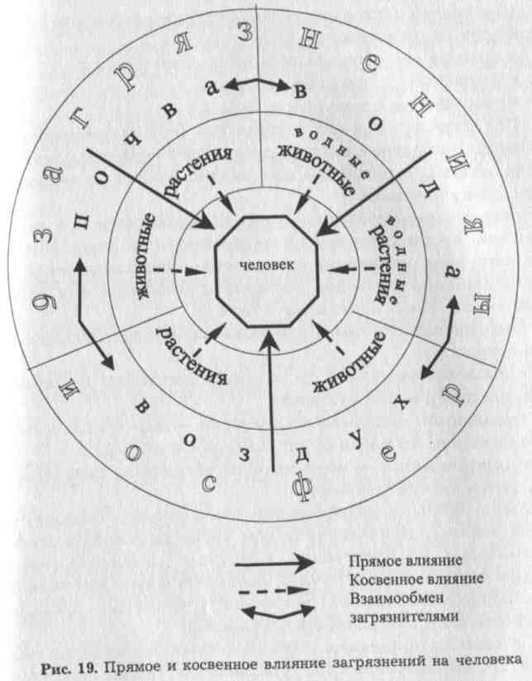
Загрязнения биосферы имеют различные формы проявления и влияния на человека. Одни загрязнители оказывают на человека прямое влияние, вызывая различные заболевания, патологические и генетические изменения в организма и снижающие нормальную трудоспособность людей. Другие влияют косвенно, изменяя природную среду в худшую для человека сторону.
Рассмотрим приведенную на рис. 19 схему прямого и косвенного воздействия на человека загрязнений биосферы.
Прямое воздействие загрязнений биосферы (при непосредственном контакте) на человека могут оказать:
- вода — при употреблении ее из природных источников,; подвергшихся биологическому, химическому, радиационному или какому-либо другому загрязнению; из городского водопровода, при нарушениях систем или технологий очистки воды и т. д.;
- почва — при сельскохозяйственных работах на участках; отдыхе на берегу или другой территории, подвергшейся любым загрязнениям;
- воздух — может быть отравлен ядовитыми веществами, болезнетворной микрофлорой, радиацией и пр.
Косвенное воздействие загрязнений биосферы на человека передается, например, через растения и животных при контакте с ними или чаще всего при употреблении их в виде продуктов питания (по пищевым цепям).
Причем загрязнения биосферы передаются из одной экосистемы в другую и влияют на человека с помощью животных, растений, воды, пыли, воздуха и могут нанести ущерб человеку на отдаленном расстоянии от первоначального выброса вредных веществ, организмов, радиации.
Негативная деятельность человека проявляется в следующих трех направлениях:
- загрязнение окружающей природной среды;
- истощение природных ресурсов;
- разрушение природной среды.
Под загрязнением среды обитания понимают физико-химические изменения состава природного вещества (воздуха воды, почвы), которые неблагоприятно влияют на окружающую среду обитания.
Загрязнение биосферы — это поступление в нее любых твердых, жидких, газообразных веществ или видов энергии (теплота, звук, радиация) в количествах, оказывающих вредное влияние на человека, растения и животных, как непосредственно, так и косвенным путем.
Загрязнение окружающей среды можно подразделить на три группы:
- естественные, т. е. те, которые поступают из космоса или при извержении вулканов;
- усиленные действиями человека — дым лесных и степных пожаров, пыльные бури, бактерии и вирусы;
- антропогены — возникающие вследствие хозяйственной деятельности человека.
Антропогены загрязнения окружающей среды бывают пылевые, газовые, химические (в том числе загрязнение почвы! химикатами), ароматические, тепловые (изменение температуры воды, воздуха, почвы), радиоактивные. Источником этих загрязнений является деятельность человека — промышленность, сельское хозяйство, транспорт.
Основными причинами роста загрязнений являются: развитие производительных сил, урбанизация, замена естественного сырья и материалов синтетическими материалами, необходимость материального обеспечения все возрастающего населения Земли.
Не следует забывать, что частное владение средствами производства, погоня за прибылью, жестокая конкуренция неизбежно влекут за собой стремление к бесконтрольному пользованию природными ресурсами. Осуществление многочисленных деклараций и призывов к сохранению природной среды наталкивается на активное сопротивление частных предпринимателей, не желающих расставаться с извлекаемыми из природных ресурсов прибылями.
Охрана биосферы становится одной из важнейших проблем человечества, решение которой требует международного сотрудничества.

Прямое воздействие на человека загрязнений биосферы
Прямое воздействие загрязнений биосферы на человека выражается в том, что многие заболевания инициируются через физические системы поддержания жизни: воздух, воду, пищу.
Наиболее часто загрязняющие вещества проникают в организм через органы дыхания. Суточный объем вдыхаемого воздуха для одного человека составляет 6—12 м³. При нормальном дыхании с каждым вдохом в организм человека поступает от 0,5 до 2 л воздуха.
Грубые частицы задерживаются в верхних дыхательных путях и, даже если они не токсичны, могут вызвать заболевание, называемое полевой бронхит. Тонкие частицы пыли (0,5—5 мкм) достигают альвеол и могут привести к профессиональному заболеванию, которое носит общее название пневмокониоз. Его разновидности: силикоз (вдыхание пыли, содержащей 5Ю₂), антракор (вдыхание угольной пыли), асбестоз (вдыхание пыли асбеста) и др.
Вредные воздействия газообразных и пылевидных выбросов на человека определяются количеством загрязняющих веществ, поступающих в организм, их состоянием, составом и временем воздействия. Атмосферные загрязнения могут привести к полной интоксикации организма.
Хлор наносит урон органам зрения и дыхания. Фториды, попадая в организм человека через пищеварительный тракт, выводят кальций из костей и снижают его содержание в крови.
При вдыхании фториды отрицательно воздействуют на дыхательные пути. Гидросульфид поражает роговицу глаз и органы дыхания, вызывает головные боли. При высоких концентрациях возможен летальный исход. Дисульфид углерода является ядом, действующим на нервную систему, что может вызвать психическое расстройство.
Опасны для дыхания пары или соединения тяжелых металлов. Вредны для здоровья соединения бериллия. Диоксид серы поражает дыхательные пути. Оксид углерода препятствует переносу кислорода, отчего наступает кислородное голодание организма (продолжительное вдыхание может оказаться смертельным).
Наиболее опасны присутствующие в малых концентрациях в атмосфере альдегиды и кетоны. Альдегиды оказывают раздражающее воздействие на органы зрения и обоняния, являются наркотиками, разрушающими нервную систему. Нервную систему поражают также фенольные соединения и органические сульфиды.
Наличие пыли в атмосфере уменьшает поступление к Земле ультрафиолетовых лучей. В период смогов ухудшается самочувствие людей, резко возрастает число легочных и сердечно-сосудистых заболеваний, возникают эпидемии гриппа.
Большую роль в загрязнении атмосферы в последние десятилетия играет автотранспорт. Автомобили вместе с выхлопными газами распространяют сернистые и канцерогенные соединения, окись углерода, окись азота, альдегиды, фото-оксиданты и т. д. Легковой автомобиль может за 1 ч езды выбросить в воздух 3,4 кг (3 м³) окиси углерода, а грузовой автомобиль — 6,8 кг (м³).
Ярким предостерегающим примером воздействия на человека загрязнений биосферы явились последствия аварии на Чернобыльской атомной электростанции (ЧАЭС) в 1986 г. На симпозиуме в Минске ученые из Беларуси и Японии пришли к выводу, что последствия чернобыльской катастрофы в значительно большей степени проявляются через 10 лет после взрыва. Поэтому процесс распространения радионуклидов необходимо держать под строгим контролем. Изучение форм контроля и миграции радионуклидов является актуальной задачей на длительное время.
Радиоактивные изотопы могут включаться в биологический круговорот веществ, накапливаться в почве, в тканях растений, животных и человека и вызывать внутреннее облучение. Наиболее активно в биологический круговорот включаются стронций-90, цезий-137, железо-55, тритий. Продолжительное внутреннее облучение даже низкими дозами радиации вызывает увеличение количества онкологических заболеваний и наследственных мутаций.
Большую опасность для здоровья человека представляет избирательное накопление радиоактивных элементов в разных частях тела. Например, накопление стронция-90 в костном мозге может вызвать лейкоз или опухоль кости. Менее растворимый цезий-137 накапливается в печени или в половых железах, что может привести к возникновению наследственных изменений у потомства.
Наиболее восприимчивыми к облучению являются красный костный мозг и другие органы кроветворной системы, хрусталик глаза и половые железы. Чрезвычайно вредна радиация для детей, так как их ткани и органы еще растут и поэтому недопустимы соматические мутации. У детей нет порога чувствительности по отношению к радиации, поэтому неизвестно, какая доза вызывает мутации в их организме. Хотя и для взрослых эта доза является условной, так как установлено, что перестройка хромосом в половых клетках часто происходит под влиянием весьма малых доз облучения. Таким образом, последствия аварии на ЧАЭС еще могут долго проявляться.
Еще до чернобыльской катастрофы Научный комитет ООН по воздействию атомной радиации установил, что самые распространенные заболевания от облучения — это рак молочной и щитовидной желез, легких, поражение семенников. Что же происходит после чернобыльской аварии? Съезд педиатров Беларуси констатировал, что белорусская нация в опасности. Рождаемость в сравнении с 1985 г. сократилась на 25%. Рост заболеваний беременных женщин вызвал снижение нормальных родов с 54,3 до 34%. Возросла патология пищеварительной, мочевыделительной и эндокринной системЩ В несколько раз увеличилась заболеваемость раком щитовидной железы у детей. Ученые утверждают, что здоровых детей в Беларуси не более 10%.

Косвенное воздействие на человека загрязнений биосферы
Косвенным воздействием на человека является воздействие, осуществляемое не при непосредственном контакте, а через изменение абиотической и биотической среды.
Косвенное воздействие выражается в том, что заболевания могут возникать вследствие нарушения природного равновесия.
Так, при помощи новейших инсектицидов в Африке в I зоне Сахеля большие территории были избавлены от мухи цеце — переносчика болезни нагана, которая препятствовала развитию скотоводства. Поголовье скота резко увеличилось, что привело к перетравливанию скотом скудных саванн; затем, когда наступила засуха (чередование экстремально засушливых периодов с менее засушливым летом является в Сахеле нормой), ее жертвой пали сотни тысяча голов крупного рогатого скота, и люди умирали с голоду тысячами.
Болезнь Минамати. На берегах бухты около городка Ми-намата на юге Японии в 1956 г. отметили ранее неизвестную болезнь. Она выражалась в нарушении зрения, слуха и осязания у человека, а также в отклонении его поведения. До конца 1972 г. обнаружилось 292 случая заболевания. Из них 62 закончились смертью. В 1969 г. удалось окончательно доказать, что причина заболевания — соединение метилртуть, которое многие годы поступало в бухту со сточными водами фабрики "Ниппон чиссо" ("Японский азот"). Через рыбу метил, ртуть попадала в организм рыбаков. Количество ртути в 136 рыбе составляло 5—20 мг/кг. Руководство фирмы пыталось замять эту историю, но был возбужден судебный процесс. В 1971 г. решением суда фирму обязали выплачивать компенсацию семьям умерших и заболевших. Общее число умерших превысило 200, и тысячи людей заболели.
Испарение дихлорфоса — это, пожалуй, самый удобный метод, применяемый для полного освобождения жилых помещений от насекомых (исчезает даже домовый муравей). Применяемые в домашнем хозяйстве для борьбы с вредителями текстиля ленты, испаряющие это вещество, считаются в США токсичными: они "вызывают у крыс родовые травмы и гибель зародышей, а потому небезопасны и для человека". Китайские исследователи обнаружили также вызванные дихлорфосом хромосомные изменения. Дихлорфос может стать причиной генетических повреждений.
Чернобыльская авария высветила новые факторы так называемого экологического напряжения. Даже в тех районах, в которых загрязнение территории радионуклидами не вызывает непосредственной угрозы здоровью населения, все же наблюдается более острое протекание обычных заболеваний. Это свидетельствует как о прямом влиянии малых доз облучения, так и о косвенном, через экологическое напряжение. Радиофобия у населения зараженных районов — проявление такого напряжения.
Косвенное влияние на человека оказывает дальний перенос техногенных веществ. В Подмосковье среднее значение рН в осадках 3—3,5 (при норме 5,6). Например, кислотные осадки, особенно в виде снега, регулярно отмечаются в Истринском районе. Такие осадки опасны для человека не столько своим прямым действием, сколько косвенным (через почву). Они ухудшают ее физико-химические свойства и нарушают питание растений, а следовательно, пагубно сказываются на здоровье животных, повышают токсическое действие других загрязнителей и т. п. Человек, являясь потребителем растительной и животной пищи, подвергается поражению веществами, загрязнившими биосферу на значительном расстоянии от места выпадения/ кислотных осадков

Основные загрязнители, их классификация. Земные насаждения как средства защиты человека
Загрязнитель — субъект воздействия (физический агента химическое вещество или биологический вид) на окружающую среду, количество которого выше естественного уровня. Загрязнение может быть вызвано любым агентом, в том числе самым чистым, т. е. загрязнение — все то, что находится не в том месте, не в то время и не в том количестве которое естественно для природы, что выводит ее из состояния равновесия.
Как уже отмечалось, по происхождению выделяют естественные и антропогенные (связанные с деятельностью человека) загрязнения. Естественное загрязнение возникает в результате природных, как правило, катастрофических процессов (например, мощного извержения вулкана и т. п.).
С развитием производственной деятельности все большая доля в загрязнении окружающей среды приходится на антропогенные загрязнения. Их подразделяют на локальные и глобальные. Локальные загрязнения связаны с городами непромышленными регионами. Глобальные загрязнения влияют на биосферные процессы в целом на Земле и распространяются на огромные расстояния. Антропогенное загрязнение] возникает в результате деятельности людей, в том числе их прямого или косвенного влияния на интенсивность естественного загрязнения.
Загрязнители атмосферы. Загрязнители воздуха бывают механические, химические, физические и биологические.
Механические загрязнители — пыль, мусор. Они образуются при сжигании органического топлива и в процессе производства строительных материалов.
При таком виде загрязнения наиболее в бедными являются частицы диаметром до 0,005 мм. С запыленностью воздуха связаны многие болезни: туберкулез, аллергические заболевания бронхов и др.; высокая концентрация пыли в воздухе вызывает атрофию слизистых оболочек носа, кровотечения.
Американские ученые установили прямую связь между загрязнением воздуха и частотой заболеваний раком дыхательных путей в городах с населением свыше 1 млн человек. Заболевания глаз, в том числе хронические конъюнктивиты, нередко связаны с физическим загрязнением воздуха. Наличие пыли в атмосфере уменьшает поступление к поверхности Земли ультрафиолетовых лучей.
Зеленые насаждения очищают воздух от пыли и ослабляют действие других вредных примесей. Например, еловое насаждение собирает из воздуха 32 т пыли на 1 га, сосновое — 36,4 т, буковое — 68 т на 1 га. Лес, будучи способным отфильтровывать ежегодно до 50—70 т пыли на площади в 1 га, ослабляет опасность заболевания как перечисленными, так и многими другими заболеваниями.
Химические загрязнители — это проникшие в экосистему чуждые ей вещества или присутствующие в ней, но в концентрациях, превышающих норму.
Наибольшее загрязнение воздуха происходит при сжигании топлива для нужд промышленности, отоплении жилищ, при работе транспорта; сжигании и переработке бытовых и промышленных отходов, образующихся в результате промышленных выбросов. Вследствие неполного сгорания образуются зола и вредные газы.
Самыми распространенными токсичными веществами, загрязняющими атмосферу, являются следующие.
Соединения углерода: углекислый газ С0₂, который не вреден в малых концентрациях (но экологи предупреждают, что если не удастся уменьшить выброс в атмосферу углекислого газа, то нашу планету ожидает катастрофа, связанная с повышением температуры вследствие так называемого парникового эффекта); окись углерода (СО), очень токсична, но быстро диффундирует в атмосфере; несгоревшие углеводороды или окисленные вещества (альдегиды и кислоты).
Соединения серы: сернистый ангидрид (80₂), который может переходить в серный ангидрид (30₃) и в присутствии воды или ее паров образует серную кислоту (Н₂50₄).
Окислы азота (N0 и М0₂) — благоприятные условия дл4 их образования создаются при высоких температурах.
Над большими городами мира все чаще "повисает" фото химический смог. Он образуется в результате фотохимичез кого взаимодействия слагающих его компонентов с атомарным кислородом. Фотохимический смог образуется обычно 1 период температурных инверсий, когда загрязненный воздух зажат верхним теплым слоем, что предотвращает вертикальный перенос загрязнений. Наиболее крупная катастрофа, вызванная токсическим туманом, произошла в Лондоне в 1952 г. В связи с низкой температурой и полны» отсутствием ветра Лондон был 5 дней окутан почти непроницаемым туманом. За это время погибло около 4 тыс. чел., д< 10 тыс. чел. тяжело заболели.
Лесонасаждения могут служить как механическим препятствием для газа (и таким образом уменьшать его концентрацию), так и быть защитой против химического загрязнений атмосферы. Степень защитного влияния зависит от состава и концентрации загрязнителей и от характера самого леса.
Видами, поглощающими СО₂ в больших количествах, считаются тополь бальзамический, ясень зеленый, липа обыкновенная и береза пушистая. Фенолы усваиваются более всего акацией белой, бузиной красной и шелковицей белой. Поэтому опавшую листву важно не сжигать, а закапывать, чтобы вредные вещества разлагались в земле, а не высвобождались в атмосферу.
Значительна роль зеленых насаждении в балансе углекислоты. Растения способны поглощать окись углерода и высвобождать кислород в течение всего вегетационного периода, поэтому лес является большим защитным фактором в борьбе с избытком С0₂, попадающего в атмосферу в густо населенных индустриальных районах.
Один гектар лесонасаждений поглощает за 1 ч весь углекислый газ, который выделяет за это время 200 человек, т. е. 8 кг. Углерод остается в листьях и используется ими для создания органических веществ, кислород выделяется в атмосферный воздух.
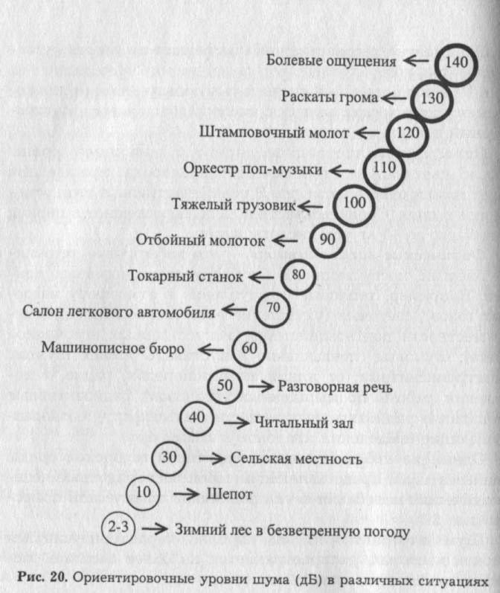
Одно широколиственное дерево с проекцией кроны 150 м² дает за 10 лет количество кислорода, нужное для 2 лет жизни одного человека. Наиболее активны в этом отношении тополя. Средневозрастной тополь поглощает в период вегетации до 40 кг углекислоты в час.
Физические загрязнители — это избыточные источники энергии, поступающие в биосферу от техногенных причин. Например, тепловые (поступление в атмосферу нагретых газов); световые (ухудшение естественной освещенности местности под воздействием искусственных источников света); шумовые (превышение допустимого уровня шумов); электромагнитные (от линий электропередач, радио, телевидения, работы промышленных установок); радиоактивные (попадание радиоактивных веществ в атмосферу), озоноразрушающие (выделения хладонов в атмосферу).
Одним из неблагоприятных факторов городской среды является шум, представляющий собой беспорядочные непериодические колебания звука различной физической природы (рис. 20).
Шум автотранспорта, как правило, характеризующийся низкой частотой, распространяется на более дальние расстояния, чем шум высокой частоты.
В гигиенических и клинических исследованиях выявлено, что даже кратковременное воздействие шума способно вредно отразиться практически на всех функциональных системах организма. Наиболее ранимы сердечно -сосудистая и нервная система. Установлено, что шум в пределах 30—40 дБ является зоной комфорта, выше 120 дБ — болевой порог для человека.
Защиту от источников шума могут обеспечить зеленые насаждения. От внутригородского шума хорошо защищают вьющиеся растения. Например, виноград пятилисточковый, покрывающий стену жилого дома, почти наполовину снижает уровень шума в квартирах.
Шумозащитные свойства зеленых насаждений зависят от ширины, густоты и дендрологического состава, а также высоты деревьев и конструкции полосы: свободное размещение деревьев в шахматном порядке более эффективно, чем размещение рядами. Защитная полоса деревьев шириной 100 и 142 заглушает шум автомашин на 30%, мопедов — на 25%, трамваев — на 23%.
Более надежная защита от шума достигается установкой шумозащитных ограждений (бетонных, металлических, стеклянных, деревянных) от источников шума.
Конец первой половины XX в. принес миру новую опасность — загрязнение воздуха, а также почвы и воды продуктами радиоактивного деления. Особенно опасными радиоактивными изотопами являются стронций-90, цезий-135, цезий-137 и некоторые другие изотопы.
Лесные экосистемы играют значительную роль в ослаблении последствий ядерных взрывов в виде радиоактивных загрязнений атмосферы. Лесной биогеоценоз способен задерживать, перераспределять и аккумулировать радиоактивную пыль: часть радионуклидов задерживается пологом и используется листвой и хвоей, часть их смывается и сдувается, определенное количество проникает под полог вместе с опа-дом или через свободные промежутки в пологе поступает в подстилку и почву, где происходят дальнейшие превращения и перемещения. Листья и хвоя деревьев могут собирать до 50% радиоактивного йода. Активность радиоактивных осадков в незащищенных лесом местах оказывается в 32 раза выше. В этом проявляется прямое защитное влияние лесных экосистем на человека.
Биологические загрязнители — чуждые экосистеме виды организмов. Загрязнение микроорганизмами называют также бактериологическим.
Особенно опасным является специальное или случайное загрязнение атмосферы штаммами болезнетворных микроорганизмов, создаваемых в лабораториях вооруженных сил некоторых стран. В атмосфере, особенно во время эпидемий, находится неисчислимое количество вирусов и бактерий.
Растения экосистемы способны бороться с чуждыми ей видами с помощью выделяемых ими специфических веществ, которые называют фитонцидами. Они играют важную роль во взаимоотношениях различных биоценозов. Хотя некоторые фитонциды оказывают сильное воздействие на много клеточные организмы и способны даже убивать насекомых самое большое влияние они оказывают на бактериальную грибковую флору.
Фитонциды дубовой листвы убивают на расстоянии возбудителей дизентерии и паратифа. От фитонцидов, выделяемых листьями эвкалиптов, погибает золотистый стрептококк пихтовой хвои — возбудитель дифтерии, сосновой хвои - возбудитель туберкулеза. Для возбудителей дизентерии губительны также фитонциды, выделяемые тополем, и т. д. 1
Один гектар можжевеловых зарослей выделяет в день 30 кг фитонцидов, которые не только уничтожают вредный микроорганизмы, но даже отпугивают мух и других насекомых. Можжевеловые заросли площадью 1 га способны стерилизовать воздух большого города.
Например, в 1 м³ воздуха соснового леса содержится лишь 200—300 бактерий, т. е. в 2 раза меньше, чем в смешанном лесу. Сосновый лес почти лишен вредных микроорганизмов, а воздух в нем практически стерилен даже в непосредствен ной близи от городов.
Загрязнители воды. Ситуация с питьевой водой в России характеризуется как критическая — это прямая угроза здоровью населения. Вода может быть причиной различных изменений в организме и способствовать возникновению инфекционных и неинфекционных заболеваний человека. Примеси, от которых зависит безопасность ресурсов питьевой воды, подразделяются на следующие категории.
Неорганические химические вещества, к числу которых относится ртуть, кадмий, нитраты, свинец и их соединения, а также соединения хрома, меди. Содержатся они в сточных водах предприятий металлургической, машиностроителъной и горнодобывающей промышленности. Такие загрязнения содержат песок, глинистые и рудные включения, шлак, растворы минеральных солей, кислот, щелочей и др.
Ядовитые вещества сточных вод оказываются токсичными для гидробионтов и нередко вызывают их гибель. В небольших дозах они изменяют обмен веществ, приводят к бесплодию и мутагенным явлениям.
Разные гидробионты обладают неодинаковой устойчивостью по отношению к отдельным токсикантам. Например, мышьяк для планктонных рачков, дафний и циклопов смертелен в концентрациях 0,25—2,5 мг/л, а для рыб — 10— 20 мг/л.
Органические загрязнители могут быть растительного, животного и химического происхождения. К растительным относятся остатки бумаги, плодов и овощей, растительные масла и др. Основным химическим веществом этого рода загрязнений является углерод. Загрязнители животного происхождения — физиологические выделения людей, животных, остатки жировых и мускульных тканей, клеевые вещества и пр. Они характеризуются значительным содержанием азота. К органическим химическим загрязнителям относятся нефть и нефтепродукты, пестициды, полихлорбифенилы; сточные воды; отходы кожевенных, целлюлозно-бумажных, пивоваренных производств.
Наибольшую угрозу чистоте водоемов представляют нефтяные масла. Эти очень стойкие загрязняющие вещества могут распространяться на расстояния более 300 км от источника. Легкие фракции нефти, плавая по поверхности воды, образуют пленку, изолирующую и затрудняющую газообмен. При этом одна капля нефтяного масла, растекаясь по поверхности, образует пятно диаметром 30—150 см, а 1 т — 12 км² нефтяной пленки. Пленка нефти обладает большой подвижностью, стойка к окислению, а тяжелые масла (мазут) оседают на дно водоемов, вызывая токсическое поражение придонной фауны.
Сильно загрязняет и засоряет реки молевой сплав леса. Усиливает засорение рек сброс отходов лесозаводов (опилки, кора и др.). Часть бревен тонет, их количество увеличивается из года в год, образуя иногда слой в 3 м толщиной.
Гниющие древесина и кора отравляют воду, она становится "мертвой".

Бактериальными и биологическими загрязнителя
являются различные микроорганизмы, дрожжевые и плесневые грибки, мелкие водоросли и бактерии, в том числе возбудители тифа, паратифа, дизентерии, а также яйца гельяминтов, поступающие с выделениями людей и животных. Бактериальную загрязненность сточных вод характеризую величиной колититра, т. е. наименьшим объемом воды в миллиметрах, в котором содержится одна кишечная палочка (бакЯ терия коли). Так, если колититр равен 10, это значит, что в 10 мл найдена 1 кишечная палочка. Этот вид загрязнителем свойствен бытовым водам, а также сточным водам боен, коя жевенных заводов, шерстомоек, больниц и др. Общий объем бактериальной массы достаточно велик: на каждые 1000 мл сточных вод — до 400 л.
Загрязнения большей частью содержат около 42% минеральных веществ и до 58% органических.
Водная экосистема обладает чрезвычайно ценным свойством непрерывного самовозобновления под влиянием соля нечной радиации и самоочищения. Оно заключаемся в перемешивании загрязненной воды со всей ее массой и минерализации органических веществ и отмирания внесенные бактерий. Агентами самоочищения являются бактерии, грибы и водоросли. Установлено, что в ходе бактериального самоочищения через 24 ч остается не более 50% бактерий через 96 ч — 0,5%. Процесс бактериального самоочищений; сильно замедляется зимой.
Чтобы обеспечить самоочищение загрязненных вод, необходимо их многократное разбавление чистой водой. Если же загрязнение настолько велико, что самоочищения воды не происходит, существуют специальные методы и средства! для ликвидации загрязнений, поступающих со сточными водами.
Радиоактивные загрязнители представляют большую угрозу жизни водоемов как экосистем и здоровью людей. Их источники — испытания термоядерного оружия под водой, заводы по очистке урановой руды и по переработке ядерного горючего для реакторов, атомные электростанции, места нахождения радиоактивных отходов.
Загрязнители почвы. Основными загрязнителями почвы являются:
• пестициды, применяемые для борьбы с сорняками, насекомыми и грызунами — вредителями сельскохозяйственных культур.
Ежегодное применение пестицидов в сельском хозяйстве в России с 1980 по 1991 г. находилось на одном уровне и составляло примерно 150 тыс. т, а в 1992 г. снизилось до 100 тыс. т;
- удобрения (см. § 3.7 "Значение и экологическая роль удобрений и пестицидов");
- нефть и продукты нефтепереработки (канцерогенные вещества от автотранспорта). Загрязнение почв нефтью в местах ее добычи, переработки, транспортировки и распределения превышает фоновое в десятки раз.
В почве всегда присутствуют канцерогенные (химические, физические, биологические) вещества, вызывающие опухолевые заболевания у живых организмов, в том числе и раковые;
- выбросы промышленных предприятий. Почвы вокруг больших городов и крупных предприятий цветной и черной металлургии, химической и нефтехимической промышленности, машиностроения, ТЭС на расстоянии в несколько десятков километров загрязнены тяжелыми металлами, соединениями свинца, серы и другими токсичными веществами. Среднее содержание свинца в почвах 5-километровой зоны вокруг ряда обследованных городов России находится в пределах 0,4—80 ПДК. Среднее содержание марганца вокруг предприятий черной металлургии колеблется в пределах 0,05—6 ПДК;
- свалки бытовых и промышленных отходов. Особую проблему в городской среде, связанную исключительно с высокой численностью населения, составляет ликвидация бытовых отходов, в особенности неорганических. Количество отходов возрастает с повышением уровня жизни в городе, а эффективных способов их переработки и ликвидации разработано на сегодня ничтожно мало. Немногочисленные виды, паразитирующие на отбросах, — крысы, вороны, воробьи, а в последнее время и чайки — становятся разносчиками возбудителей заболеваний животных и человека.
Вывоз промышленных и бытовых отходов на свалки ведет к загрязнению и нерациональному использованию земельный угодий, загрязнению атмосферы, поверхностных и грунтовых вод, росту транспортных расходов и безвозвратной потере ценных материалов и веществ.

Основные пути миграции и накопления в биосфере токсичных и радиоактивных веществ
Загрязнение среды — сложный процесс накопления вредных веществ, связанный с деятельностью человека. Биосфера едина — реки пересекают границы государств с различными социальными системами, леса оказывают влияние на территории, выходящие за пределы государственных границ, атмосфера их не знает совсем, поэтому вредные вещества распространяются по всей планете.
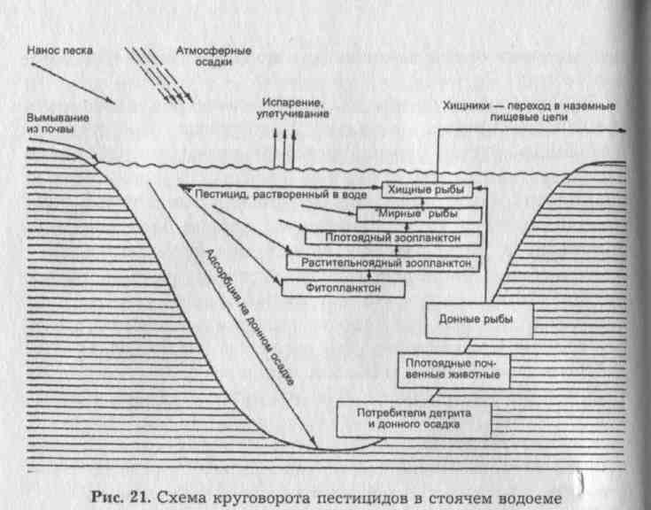
Пищевые цепи представляют собой одну из форм взаимосвязи между различными организмами, каждый из которых питается другим видом. В биосфере происходит непрерывный процесс превращения веществ в последовательности "жертва — хищник". Пример водной пищевой цепи: растворенные вещества — фитопланктон — рачки — рыбы — хищные рыбы — теплокровные животные, питающиеся рыбой.
В случае потребления чужеродных веществ, которые не усваиваются или не выводятся из организма, происходит их накопление по ходу пищевой цепи. Именно таким образом происходит накопление токсичных веществ, при котором первичные звенья пищевой цепи получают лишь незначительные количества токсиканта, а конечные звенья уже отравляются.
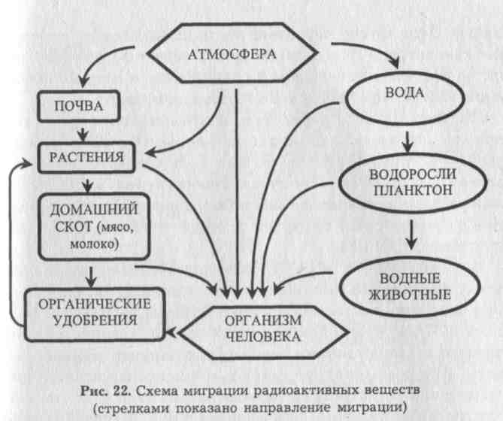
Для построения своего тела особи используют только часть потребляемой пищи, а остальное расходуется в энергетическом обмене. Однако неразлагающиеся ядовитые вещества не используются в энергетическом обмене и большей частью накапливаются в организме, особенно в том случае, если данное вещество имеет длительный период биологического полураспада. Коэффициент накопления неразлагающихся ядов, особенно биоцидов, в большинстве случаев составляет около 10 на каждую ступень пищевой цепи.
Таким образом, рыбы могут содержать во много тысяч раз больше инсектицидов, чем окружающая их водная среда. Накопление ядов в пищевых цепях нередко усиливается тем, что особи, несущие в себе яд, легче становятся добычей хищников, чем все остальные (из-за замедленной реакции, ограниченной подвижности под действием яда). В дальнейшем ядовитые вещества от хищных рыб переходят к ластоногим, к птицам, питающимся рыбой, и к человеку.
Например, в озере Мичиган было обнаружено следующее накопление ДДТ в пищевых цепях:
- 0,014 мг/г в донном иле озера;
- 0,41 мг/кг в ракообразных, питающихся на дне;
- 3—6 мг/кг в различных рыбах;
- > 2400 мг/кг в жировой ткани чаек, питающихся рыбой. Пестициды, поступившие в стоячий водоем, включаясь в пищевую цепь, совершают круговорот, отравляя экосистему водоема (рис. 21).
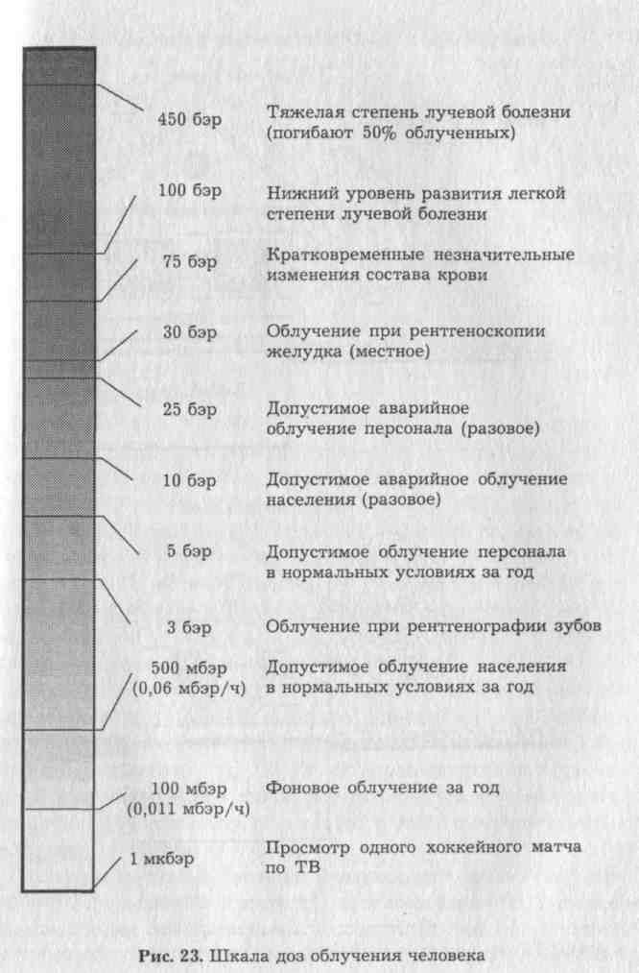
К загрязняющим атмосферу веществам относятся радиоактивные вещества. Источниками радиоактивного загрязнения внешней среды являются взрывы при испытаниях атомных и водородных бомб, атомные электростанции. Радиоактивные продукты в стратосфере могут находиться от 3 до 9 лет, а в нижележащих слоях атмосферы — до трех месяцев. Основное количество радиоактивных веществ поступает из атмосферы на землю с атмосферными осадками. Далее радиоактивные вещества транспортируются водными течениями, подвижными организмами, особенно рыбами и птицами, которые способны поглощать из среды радиоизотопы и избирательно концентрировать их в своих органах, тканях, клетках, что приводит к внутреннему облучению (рис. 22).
Чернобыльская авария 26 апреля 1986 г. накрыла радиоактивными тучами значительную часть территории на стыке границ Белоруссии, Украины и России. Население Европы, включая Европейскую часть бывшего СССР, в первый год после катастрофы получило дополнительную дозу облучения, составлявшую в среднем менее 1/3 природной годовой лучевой нагрузки, не сравнимую с дозой в самом районе бедствия. Аварии или происшествия на грани аварии имели место на атомных станциях ФРГ, США, Великобритании.
Распространение атмосферных токсикантов определяется горизонтальным и вертикальным движением воздушных течений и потоков. Концентрация атмосферных токсикантов в значительной мере зависит от температуры воздуха, наличия облачности, тумана, осадков и других факторов, влияющих на скорость перемещения слоев воздуха. Дальность распространения зависит от времени существования того или другого загрязнителя в воздухе и метеорологических условий, скорости и направлении потоков в атмосфере.
Радиоактивность тоже может стать компонентом пищевых цепей: атмосфера — ветер — дождь — почва — растение — животное — человек. Важнейшим по степени опасности для человека являются следующие изотопы: ири-дий-131 — для щитовидной железы; стронций-89 и строн-ций-90 — для костей; цезий-137 — для мышц.
Например, радиоактивный цезий был обнаружен в организме лапландцев и эскимосов в количестве, в 10—100 раз превышающем его содержание у обитателей умеренных
широт. Дело в том, что цезий после выпадения из атмосфер ры концентрируется в лишайниках; северные олени карибу питаются главным образом лишайниками, а эскимосы и ло| пари употребляют мясо этих животных в пищу.
Когда в 1975 г. в результате неисправности трубопроводов на заводе по регенерации ядерного топлива "Уиндскейл" в Англии в море попало большое количество цезия-137, содержание радиоактивного цезия в промысловых рыбах поднялось до 40,6 нКи (нанокюри) на 1 кг.
Годовая радиоактивная нагрузка в пище человека не должна превышать 700 нКи.
В конце 1989 г. в СССР было опубликовано сообщение комиссии, которая занималась последствиями проводившихся в свое время испытаний атомной бомбы на Чукотке (50—60 гг. XX в.). Чукчи также живут за счет оленей, которые питаются лишайниками, аккумулирующими радиактивность. Плохое состояние здоровья чукчей объясняют произошедшим тогда радиоактивным загрязнением: почти 100% больны туберкулезом, 90% хроническими легочными заболеваниями, значительно повышена заболеваемость раком. Например, смертность от рака пищевода на Чукотке самая! высокая в мире, частота рака печени в 10 раз выше, чем в среднем по стране. Средняя продолжительность жизни чукчей составляет 45 лет, смертность среди новорожденных достигает 7—10%.
Минздрав России определил предельно допустимый уровень облучения для населения на всю жизнь 35 бэр при продолжительности жизни 70 лет (0,5 бэр х 70 лет = 35 бэр). Шкала доз облучения человека приведена на рис. 23.
Радиационный фон в средней полосе России с учетом естественной радиации составляет 10—20 мкР/ч (микрорентген в час) (мощность излучения цветного телевизора — 30— 40 мкР/ч, в салоне самолета на высоте 10 км — 400 мкР/ч). Снижение уровня радиации в зависимости от типа дома показано на рис. 24.
"Зеленая революция" и ее последствия
"Зеленая революция" представляет собой одну из форм проявления НТР (научно-технической революции), т. е. интенсивное развитие сельского хозяйства путем:
- технизации сельского хозяйства (использование машин и техники);
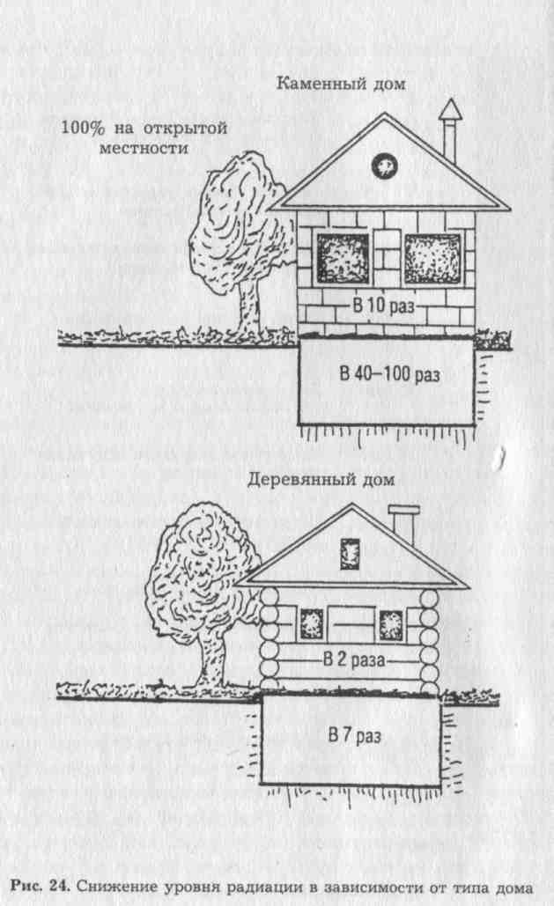
- применения искусственно выведенных сортов растений и животных;
- химизации (использование удобрений и ядохимикатов);
• мелиорации (расширение орошаемых земель).
"Зеленая революция" — это преобразование сельского хозяйства на основе современной агротехники и селекции, это период кардинальной смены подходов к выращиванию растений и животных.
Различают две "зеленые революции". Первая произошла в 60—70-е гг. XX в., ее инициатором был крупный мексиканский селекционер Норман Берлоуг. Он вывел сорт пшеницы "Мексикале", которая давала урожай в 3 раза выше, чем старые сорта. Вслед за Н. Берлоугом и другие селекционеры начали выводить высокоурожайные сорта кукурузы, сои, хлопка, риса.
Появились высокопродуктивные животные, для поддержания здоровья которых нужны были не только обильные корма, но и витамины, антибиотики, а для быстрого наращивания массы — стимуляторы роста.
В результате этой революции урожайность зерновых культур возросла в 2—3 раза и вдвое увеличился ассортимент продукции Более половины пищевых продуктов, которые производятся сейчас, до 1950 г. не производились. Некоторые из развивающихся стран, например Индия, стали удовлетворять свои потребности в зерне путем собственного производства.
Несмотря на то что "зеленая революция" позволила удовлетворить потребности растущего населения планеты в пище, она вызвала ряд отрицательных последствий: деградацию почв, снижение качества сельскохозяйственной продукции и т. д.
С середины 80-х гг. XX в. ученые заговорили о второй "зеленой революции", которая должна произойти, если сельское хозяйство пойдет по пути снижения вложений антропогенной энергии. В ее основе — адаптивный подход, т. е сельскому хозяйству нужно переориентироваться на более экологичные технологии возделывания сельскохозяйственных культур и разведения сельскохозяйственных животных. 1
Селекционеры переключились с выведения сортов рекордсменов на селекцию сортов-"тружеников", которые могут давать достаточно высокий (хотя и не рекордный) урожай в неблагоприятных условиях произрастания и при невысоким дозах удобрений, устойчивые к воздействию болезней, вредителей и сорняков. Для этого широко используются местные популяции культурных растений. При развитии скотоводства будет расширено использование растительности на землях, которые не могут быть распаханы, — склоны, овраги, маломощные почвы.
Одним из направлений второй "зеленой революции" является применение методов "экологически чистой" борьбы с последствиями антропогенного вмешательства в экосистемы.
Например, после тотальной вырубки лесов происходит грубое нарушение местного биоценоза, экосистемы. Во влажных зонах происходит застой влаги, заболачивание почв. Такая вода может стать источником вредных насекомых — кровососов и переносчиков болезней. Появляются и бурно размножаются животные и растения, не присущие данной местности, вредные для человека и местных видов флоры и фауны. Между тем известно, что некоторые рыбы являются⁵ истребителями живущих в воде личинок вредных насекомых, таких как личинки комаров, мошек и др./
Широкую известность, например, получила рыба гамбузия, разводимая в водоемах для борьбы с личинками малярийных комаров. Важную роль в истреблении вредных насекомых играют насекомоядные птицы, особенно представители отряда воробьиных: скворцы, ласточки, синицы, мухоловки, трясогузки и многие другие.
Так, розовый скворец истребляет саранчовых в их очагах. В настоящее время установлено, что розовый скворец может полностью уничтожить разрозненные скопления саранчи, в частности остаточные группы после проведения химической борьбы; следовательно, его деятельность усиливает эффект химической борьбы с саранчой.
Таким образом, основные тенденции второй "зеленой резолюции" — это оказание минимального воздействия на окружающую природную среду, снижение вложений антропогенной энергии, использование биологических методов борьбы с вредителями растений.
Основной целью "зеленой революции" было увеличение производства сельскохозяйственной продукции. Но активное вмешательство человека в жизнедеятельность природных экосистем и создание агроэкосистем привело к ряду негативных последствий.
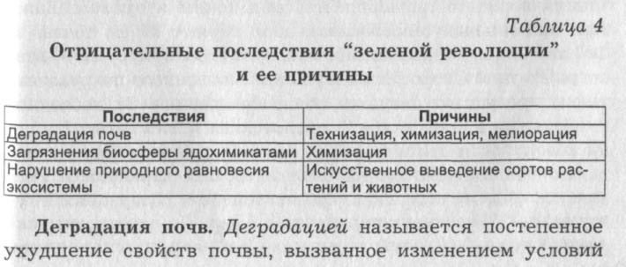
Агроэкосистема (агроценоз) — это искусственная экосистема (биогеоценоз), основные функции (прежде всего продуктивность) которой поддерживаются системой агрохимических мероприятий (вспашка, внесение удобрений, ядохимикатов и т. д.). Без поддержки человека агроэкосистема быстро распадается, возвращается к естественному состоянию.
Рассмотрим отрицательные последствия "зеленой революции" и их основные причины (табл. 4). почвообразования в результате естественных причин (напри^ мер, наступления лесов или сухой степи на черноземы) илц хозяйственной деятельности человека (неправильная агротехника, загрязнение и т. д.) и сопровождающееся уменьшением содержания гумуса, разрушением почвенной структуры ц снижением плодородия.
Главный ресурс агроэкосистемы — почва. Это поверхностный плодородный слой земной коры, созданный под совокупным влиянием внешних условий: тепла, воды, воздуха, растительных и животных организмов, особенно микроорганизмов. К факторам почвообразования относятся также рельеф и деятельность человека. Живые организмы способствуют развитию основного свойства почвы — плодородия.
Плодородием называют способность почвы обеспечивать растения необходимым количеством питательных элементов, воды и воздуха. Плодородие зависит от запаса органических веществ — гумуса, содержания доступных растениям питательных элементов, обеспеченности влагой. В результате применения минеральных удобрений активизируются минироорганизмы, разрушающие гумус, т. е. плодородие почв снижается.
Пагубное влияние на почву оказывает также мелиорация, так как происходит засоление и заболачивание земля нарушается водный баланс.
От агротехники обработки земли зависит степень разрушения верхнего плодородного слоя почвы и эрозии. Даже при правильных севооборотах поля теряют 20 см почвы за 100 лет, а при возделывании монокультуры кукурузы — всего за 15 лет. Скорость разрушения почвенного покрова на много превышает скорость почвообразования. За последнее столетие на нашей планете эрозии подверглось около 2 млрд га поверхности суши. Это 27% всех обрабатываемых земель.
Почвенная эрозия приобрела всеобщий характер. В России площади самых плодородных земель с содержанием гумуса сократились почти в 5 раз. По некоторым данным, около 2/3 всей пашни нашей страны находится районах современных водно-эрозионных процессов. В США — 44% обрабатываемых земель подвержено эрозии. Она особенно велика в самых больших и густонаселенных странах, река Хуанхэ в Китае ежегодно сносит в мировой океан около 2 млрд т почвы.
Результатом деградации земель являются также и побочные явления: нарушение природного равновесия. Основные физические свойства почвы — режим влажности, температуры и аэрации — зависят от механического состава, структуры и плотности почвы. Этим же в значительной степени определяется состав почвообитающих животных и передвигающихся по почве видов. Плотные целинные и залежные земли заселяют, например, июньский хрущ, марокканская саранча и др. При распахивании почв такие виды исчезают. Распаханные почвы оказываются благоприятными для других животных, например жуков-щелкунов (проволочников), жуков-чернотелок и др. Таким образом, человек, изменяя малую долю окружающей среды, вызывает изменения в крупных экосистемах.
Мощным противоэрозионным фактором является растительный покров. Он создает шероховатость поверхности почвы, растения надежно скрепляют ее корнями, защищают наземными частями от разрушения стоком воды и дождевыми каплями.
Проводя ирригационные или мелиоративные мероприятия для своих хозяйственных нужд, человек вторгается в местные биоценозы и вызывает гибель аборигенных или бурное развитие чуждых представителей животного мира, которые негативно влияют на деятельность и здоровье людей.
Загрязнение биосферы ядохимикатами. За последние 50 лет применение минеральных удобрений возросло в 43 раза, пестицидов в 10 раз, что привело к загрязнению отдельных компонентов биосферы: почвы, воды, растительного покрова. Из-за этого загрязнения обедняется живое население почвы — снижается численность почвенных животных, водорослей, микроорганизмов. Кроме того, воздействия этого загрязнения могут быть косвенными.
Так, на фотосинтетическую продуктивность растений и состояние отдельных экосистем непосредственно влияю промышленные выбросы в атмосферу. Сточные воды резка меняют продуктивность водных экосистем. Судьба животным темпы их размножения и биологическая продуктивность в экосистемах также тесно связаны с человеческой деятельностью.
Примером может служить проблема пестицидов (ядохимикатов). С одной стороны, они спасают урожай, защищают сады, поля и леса от вредителей и болезней, уничтожают сорную растительность, освобождают человека от кровососущих насекомых и переносчиков опаснейших болезней, с другой — разрушают естественные экосистемы, являются причиной гибели многих полезных организмов, отрицательно влияют на здоровье людей.
Ярким примером косвенного влияния на человека загрязнений окружающей среды служит известная история с ДДТ — дихлордифенилтрихлорметилметаном (в просторечии — дустм Впервые ДДТ был успешно применен для борьбы с переносчиками малярии и сыпного тифа в Италии в конце Второй мировой войны. Затем его стали применять в качестве средства борьбы с вредителями растений.
Так, за 25 лет применения на Земле было рассеяно около 1,5 млн т ДДТ (его препараты считались безвредными для человека и теплокровных животных). Однако впоследствии было обнаружено, что он накапливается в пищевых цепях и в организме человека. Например, в США ДДТ был обнаружен в молоке кормящих матерей, во многих странах у людей обнаружены его отложения в жировых тканях. Теперь ДДТ снят с производства во всем мире, но в настоящее время еще сохранилось 2/3 рассеянного вещества.
Препараты ДДТ почти не разлагаются, происходит их медленное накопление в организмах животных и растений, в почве и водных экосистемах. Накапливаясь в большом количестве, они приобретают высокую токсичность, отрицательно действуя на людей и животных Особенно большое влияние ДДТ и другие пестициды оказывают на полезных насекомых и птиц. Выявлена связь между нарушением воспроизводства птиц под влиянием хлорорганических пестицидов (в том числе ДДТ) и развитием яиц с ненормально тонкой скорлупой (они раздавливаются птицами при насиживании). Имеется ряд сообщений об атрофии половых желез животных под влиянием пестицидов. Наблюдалась массовая гибель птиц (например, дроздов) при питании дождевыми червями и насекомыми, в теле которых содержался ДДТ.
Нарушение природного равновесия экосистем. На Земле практически не осталось экосистем, не подвергающих в той или иной мере влиянию человека. Человек вынужден проникать в них и извлекать жизненно необходимые для него компоненты. Вместе с тем человек создал новые формы домашних животных и культурных растений (высокопродуктивных, морозостойких, засухоустойчивых).
Введением в культуру новых декоративных, лекарственных и иных растений человек обогащает флору той или иной территории. Но наряду с культурными растениями он заносит и сорные. Некоторые из них быстро распространяются и находят новую родину в новых районах, внедряясь и грубо нарушая природное равновесие местных экосистем. В Крым из Франции еще во времена Севастопольской обороны был завезен сизый софлор, ставший обычным растением окрестностей Балаклавы, Севастополя, Алупки. В Париж в 1813 г. был занесен из России лопух, который распространился сейчас по всей Франции. Мексиканские опунции широко распространились в Средиземноморских странах, Крыму, на Кавказе, в Австралии.
Пастьба животных длительное время на одном месте приводит к изменению видового состава растений на лугу. Массовое развитие таких растений, как щучка или конский щавель, делает луг непригодным для пастбища. Пастьба скота, особенно неумеренная, приносит вред лесу. Этот вред выражается в следующем: объедании побегов древесных и кустарниковых пород; уничтожении леса (особенно молодого превращении поврежденных деревцев в малоценные экземпляры карликового, причудливого, кустистого вида; загнивании ран на ветвях, стволах и корнях, а следовательно, поселении на них вредных насекомых; уничтожении ценных пород и смене их малоценными; изменений характера леса.
Уничтожение леса ведет к эрозии почвы, далее — к заболачиванию, появлению водной растительности и насекомых, соответствующих новому биогеоценозу. Максимальным вред наносят козы и овцы, меньшее влияние оказывает выпас крупного рогатого скота, а свиньи, например, приносят пользу, поедая часть опавших желудей дуба или орешков бука и разрыхляя при поисках их почву, способствуют возобновлению этих пород. В целом при пастьбе уничтожается травянистая растительность (пастьба — средство борьбы сзадернением); уничтожаются личинки вредных насекомых (майского хруща, сосновой совки и др.); образуются скотопрогонные тропы, имеющие противопожарное значение.
Известно немало случаев, когда в некоторых районах Земли люди своей деятельностью поставили под угрозу собственное здоровье и даже само существование. Недалекий пример конца XX в. - Арал. Первопричиной неудержимого наступления песков и барханов послужил антропогенный фактор.
При заменах большого разнообразия природных растительных видов (т. е. биоценоза) на искусственно выведенные одновидовые сорта растений (так называемые монокультуры) снижается устойчивость растительных сообществ к болезням и внешним неблагоприятным факторам. В результате бессменного возделывания одной культуры, несмотря на вносимые удобрения и другие агротехнические приемы, происходит снижение урожая. Причиной является накопление в почве специфических веществ, фитопатогенных микроорганизмов или беспозвоночных животных, вредителей. Происходит нарушение закона устойчивого развития экосистем: чем выше видовое разнообразие экосистемы, тем они устойчивее.
Интенсивное применение техники приводит к уничтожению природных местообитаний животных — так, с вырубкой эвкалиптовых лесов теряет пищевую базу сумчатый медведь коала (он питается исключительно листьями эвкалипта), что неизбежно приводит к его исчезновению как вида.
Распашка и освоение под сельскохозяйственные культуры целинных земель, вырубка и раскорчевка с этой целью леса, осушение болот, орошение засушливых степей и пустынь, пастьба скота и многие другие проявления хозяйственной деятельности человека в сильнейшей степени изменяют состав флоры и фауны окружающей среды. Одни виды при этом полностью вытесняются и исчезают, другие, наоборот, получают наиболее благоприятные условия для жизни и размножения.
Все эти воздействия осуществляются широким фронтом и обычно затрагивают не отдельные виды организмов, а целые их комплексы вместе с окружающей средой — биоценозы, или экологические системы.
Мелиоративные мероприятия, т. е. расширение площади орошаемых земель, приводят к увеличению мест обитания ряда водолюбивых и нередко опасных насекомых — врагов человека и домашних животных (личинок комаров, мошек, мокрецов и др.). Так, в тропиках широко распространена болезнь элефантиазис, или слоновость, проявляющаяся в виде громадных лимфатических опухолей на руках или ногах человека. Возбудители болезни — кровососущие комары рода Аейез и Си1ех.
Двукрылые кровососущие являются переносчиками таких болезней человека и животных, как шистосоматоз, малярия, энцефалит, желтая лихорадка.
Личинки плоских червей дигенетических сосальщиков Эгдепеа паразитируют в личинках стрекоз; при поедании последних домашними и дикими птицами паразит попадает в тело птицы, вызывая заболевание простогонимоз.

Значение и экологическая роль удобрений и пестицидов
Питание — это основа жизни любого живого организм в том числе и растений. Без питания невозможны процессу роста и развития. С точки зрения практического растениеводства важнейшим средством улучшения питания сельскохозяйственных культур является прежде всего применение органических и минеральных удобрений. Рост растительной продукции определяется множеством факторов, среди которых ведущая роль принадлежит все же удобрениям, и особенно минеральным, производство которых наращивает высокие темпы.
Почва является основным источником обеспечения сельскохозяйственных культур питательными веществами. Однако в современных условиях непрерывной интенсификации сельскохозяйственного производства для ежегодного выращивания высоких урожаев с продукцией высокого качества довольно часто оказывается недостаточным то количестве питательных веществ, которое поступает в растения из органического вещества и труднорастворимых минеральных соединений почвы в результате деятельности микроорганизмов и корневой системы растений. Особенно это относится и Нечерноземной зоне, где дерново-подзолистые почвы с низким уровнем окультуренности занимают около 51% площади Запасы питательных веществ в почвах во много раз превышают потребность в них растений. Однако большая их часть представлена недоступными для растений соединениями.
Удобрения — это органические и неорганические вещества, применяемые в сельском хозяйстве и рыболовстве для повышения урожайности культурных растений и рыбопродуктивности прудов. Они бывают: минеральные (или химические), органические и бактериальные (искусственное внесение микроорганизмов с целью повышения плодородия почв). Минеральные удобрения, добытые из недр, или промышленно полученные химические соединения содержат основные элементы питания (азот, фосфор, калий) и важные для жизнедеятельности микроэлементы (медь, бор, марганец и др.). Минеральные удобрения подразделяются на азотные, фосфорные, калийные.
Органические удобрения — это перегной, торф, навоз, _{п}тичий помет (гуано), различные компосты, органические отходы городского хозяйства (сточные воды, осадки сточных вод, городской мусор), сапропель, зеленое удобрение. Они содержат важнейшие элементы питания, в основном в органической форме, и большое количество микроорганизмов. Действие органических удобрений на урожай культур сказывается в течение 3—4 лет и более.
Бактериальные удобрения — это препараты, содержащие полезные для растений бактерии. Они способны улучшать питание сельскохозяйственных культур и не содержат питательных веществ.
Последствия внесения удобрений. Минеральные удобрения оказывают прямое и косвенное воздействие на сельскохозяйственные культуры, на почву, на развитие биологических процессов в природных водах.
Внесение минеральных удобрений способствует активизации микробиологических процессов в почве, но это приводит к целому ряду отрицательных последствий: ухудшению физико-химических и биологических свойств почв, снижению качества сельскохозяйственной продукции.
Ухудшение физико-химических свойств проявляется в том, что изменяется состав и структура плодородного слоя почвы — гумуса, происходит подкисление почв. Следствием применения биологических свойств почвы являются: изменение видового и родового состава почвенных микроорганизмов, рост численности токсинообразующих (вредных) микроорганизмов, рост численности бактерий и грибов.
Наиболее безопасными с точки зрения влияния на биосферу являются органические удобрения, хотя их избыточное применение приводит к следующим отрицательным последствиям: загрязнение почвы и сельскохозяйственных растений патогенными микроорганизмами и семенами сорных трав, перенасыщение питательными веществами пахотного слоя удобряемых угодий, загрязнение водоемов стоками» полей, накопление избыточного азота в почве и кормовых структурах, что вызывает нарушение обмена веществ у животных.
Пестициды ( перевод. - зараза, разрушение, убивать) — химические препараты для защиты сельскохозяйственной продукции, растений, для уничтожения паразитов у животных, для борьбы с переносчиками опасных заболеваний и т. п. Пестициды, в зависимости от объекта воздействий подразделяются на:
- гербициды — для уничтожения сорной растительности»
- инсектициды — для уничтожения вредных насекомых
- зооциды — для борьбы с грызунами;
- фунгициды — против возбудителей грибковых заболеваний;
- дефолианты — для удаления листьев;
- дефлоранты — для удаления цветков.
Пестициды распространяются на больших пространствах весьма удаленных от мест их применения. Многие из них могут сохраняться в почвах достаточно долго (период полураспада» ДДТ в воде оценивается в 10 лет, а для диэлдрина он превышает 20 лет). При использовании даже наименее летучим компонентов более 50% активных веществ в момент воздействия переходят прямо в атмосферу, а для таких пестицидов, как ДДТ и диэлдрин, характерна дистилляция с парами 1 воды на земной поверхности.
Эта часть пестицидов, не достигших растений, подхватывается ветром и осаждается в районах суши или океана, весьма удаленных от зон применения вещества. Они попадают в различные экосистемы, включая океан, пресноводные водоемы, наземные биоценозы и др., в значительных количествах накапливаются в почвах и увеличивают свои концентрации при движении по трофическим цепям.
Пестициды являются единственным загрязнителем, который сознательно вносится человеком в окружающую среду.
Они поражают различные компоненты природных экосистем: уменьшают биологическую продуктивность фитоценозов, видовое разнообразие животного мира, снижают численность полезных насекомых и птиц, а в итоге представляют опасность и для самого человека.
Пестициды, содержащие хлор (ДДТ, гексахлоран, диоксин, дибензофуран и др.), отличаются не только высокой токсичностью, но и чрезвычайной биологической активностью и способностью накапливаться в различных звеньях пищевой цепи. Даже в ничтожных концентрациях пестициды подавляют иммунную систему организма, повышая таким образом его чувствительность к инфекционным заболеваниям. В более высоких концентрациях эти вещества оказывают мутагенное и канцерогенное действие на организм человека. Итак, пестициды первых поколений оказались сильнодействующими, в ряде случаев опасными для людей и животных. По мнению химиков, новые типы препаратов-пестицидов, в частности некоторые фосфорно-органические препараты, способны быстро разлагаться во внешней среде, обеспечивая безопасность их применения.
Широкое применение биологических методов защиты растений позволит уменьшить степень загрязнения среды пестицидами.

Понятие экологического риска
Экологический риск — это вероятность деградации окружающей природной среды или перехода ее в неустойчивое состояние в результате текущей или планируемой хозяйственной деятельности; возможность потери контроля за происходящими экологическими событиями.
Экосистема развивается сама, сама себя воспроизводит при отсутствии факторов, которые могут нарушить природное равновесие и устойчивость системы. Источниками неустойчивости, опасности могут быть природные стихийные явления (землетрясения, наводнения), живая природа (эпидемии, эпизоотии), а также антропогенный фактор (аварии, катастрофы). Экологический риск — это вероятность разрушения круговорота жизни вследствие деятельности человеческого общества, ошибок в деятельности людей. Стремясь к улучшению, человек часто добивается противоположного эффекта. Человек улучшает какую-либо подсистему и не учитывает при этом возможности всей системы, тем самым увеличивая ее неустойчивость.
Экологический риск возрастает при эксплуатации технических сооружений и коммуникаций. На территории Россия каждый день происходят крупные разрывы трубопроводов; раз в неделю происходят железнодорожные аварии; раз в месяц — крупные аварии в промышленности.
Считается, что человеческими ошибками обусловлено 45% экстремальных ситуаций на АЭС; 60% авиакатастроф; 80% морских катастроф.
Приведем примеры деградации окружающей природной среды и потери контроля за происходящими экологическими событиями. Когда в 1972 г. на Ямайку для борьбы с крысами повреждающими сахарный тростник, были завезены мангусты, никто не предполагал, что они уничтожат не только крыс, но и большинство представителей местной фауны. Всего за 10 лет на Ямайке произошла глубокая перестройка биоценозов, при которой крысы нашли новую экологическую нишу и по-прежнему наносят ущерб сахарному тростнику, а численность полезных видов животных резко сократилась. Уничтожение леопардов в Восточной Африке вызвало массовое размножение павианов, превратившихся в злостных врагов домашних животных. Истребление койотов в штате Колорадо повлекло за собой массовое размножение кроликов, ставших настоящим бедствием для фермеров.

Способы ликвидации последствий заражения окружающей среды токсичными
и радиоактивными веществами
Загрязнение токсичными и радиоактивными веществами окружающей среды может происходить в результате хозяйственной деятельности человека — промышленного и сельскохозяйственного производства, повседневного потребления, _{а} также в результате стихийных бедствий и аварий. При этом прежде всего страдает земля.
Земельные ресурсы выполняют две основные функции в процессе их использования: во-первых, земля является основным средством сельскохозяйственного производства, во-вторых — территорией для размещения населенных пунктов, промышленных объектов.
После выбора зараженного участка земли, предназначенного для изъятия, производится снятие плодородного слоя почв. Снятую почву укладывают в бурты по 5—10 м и засевают одно- и многолетними травами во избежание эрозии.
Одним из способов ликвидации последствий антропогенного воздействия является рекультивация земель. Рекультивация проводится после горных разработок, временного изъятия земель под строительные работы, учебные полигоны, хранилища отходов. Подробно основные этапы и методы рекультивации были рассмотрены выше.
Ликвидация последствий аварийного загрязнения жидкими токсичными веществами. Прежде всего, ограничивают растекание токсичных веществ на местности с целью уменьшения площади испарения. Для этого создают препятствия в виде валов из грунта или направляют поток в естественные углубления, при этом предотвращая их попадание в реки, озера, подземные коммуникации. В отдельных случаях жидкие вредные вещества могут собираться в специальные емкости для последующей нейтрализации. Чтобы сдержать процесс испарения химических загрязнителей, применяют несколько способов:
- поглощение слоем сыпучих адсорбентов (грунта, песка, шлака и т. п.);
- изоляция пенами;
- разбавление водой или растворами нейтрализующих веществ.
Адсорбенты впитывают вредные вещества, после чего загрязненный сыпучий материал и верхний слой грунта при необходимости собирают в специальные емкости для после дующего вывоза в места нейтрализации. Если токсичные вещества способны гореть, то небольшие загрязненные участки могут выжигаться.
Изоляция пенами осуществляется в целях уменьшение выходов паров в атмосферу. Для этого в пену могут вводиться нейтрализующие добавки, которые вступают в химическое взаимодействие с токсичными веществами, в результат те чего образуются нетоксичные или малотоксичные вещества.
Разбавление водой является основным и наиболее доступным способом снижения испарения химических загрязнителей. Вода или растворы нейтрализующих веществ могут направляться в очаг аварии в мелкодисперсном виде или компактными струями. Мелкодисперсная фракция в виде зонтад обеспечивает нейтрализацию и исключает испарение паров; Компактная струя используется для нейтрализации концентрированных кислот, окислителей и других веществ, бурно реагирующих с водой.

АНТРОПОГЕННЫЕ ВОЗДЕЙСТВИЯ НА АТМОСФЕРУ
Вопрос о воздействии человека на атмосферу находится в центре внимания специалистов и экологов всего мира. И это не случайно, так как крупнейшие глобальные экологические проблемы современности — «парниковый эффект», нарушение озонового слоя, выпадение кислотных дождей, связаны именно с антропогенным загрязнением атмосферы.
Охрана атмосферного воздуха — ключевая проблема оздоровления окружающей природной среды. Атмосферный воздух занимает особое положение среди других компонентов биосферы. Значение его для всего живого на Земле невозможно переоценить. Человек может находиться без пищи пять недель, без воды — пять дней, а без воздуха всего лишь пять минут. При этом воздух должен иметь определенную чистоту и любое отклонение от нормы опасно для здоровья.
Атмосферный воздух выполняет и сложнейшую защитную экологическую функцию, предохраняя Землю от абсолютно холодного Космоса и потока солнечных излучений. В атмосфере идут глобальные метеорологические процессы, формируются климат и погода, задерживается масса метеоритов.
Атмосфера обладает способностью к самоочищению. Оно происходит при вымывании аэрозолей из атмосферы осадками, турбулентном перемешивании приземного слоя воздуха, отложении загрязненных веществ на поверхности земли и т. д. Однако в современных условиях возможности природных систем самоочищения атмосферы серьезно подорваны. Под массированным натиском антропогенных загрязнений в атмосфере стали проявляться весьма нежелательные экологические последствия, в том числе и глобального характера. По этой причине атмосферный воздух уже не в полной мере выполняет свои защитные, терморегулирующие и жизнеобеспечивающие экологические функции.

Загрязнение атмосферного воздуха
Под загрязнением атмосферного воздуха следует понимать любое изменение его состава и свойств, которое оказывает негативное воздействие на здоровье человека и животных, состояние растений и экосистем.
Загрязнение атмосферы может быть естественным (природным) и антропогенным (техногенным).
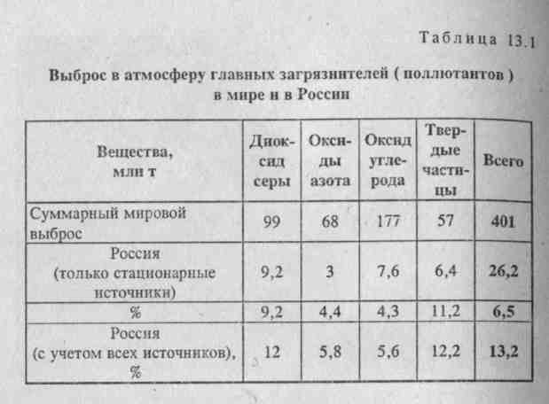
Естественное загрязнение воздуха вызвано природными процессами. К ним относятся вулканическая деятельность, выветривание горных пород, ветровая эрозия, массовое цветение растений, дым от лесных и степных пожаров и др. Антропогенное загрязнение связано с выбросом различных загрязняющих веществ в процессе деятельности человека. По своим масштабам оно значительно превосходит природное загрязнение атмосферного воздуха.
В зависимости от масштабов распространения выделяют различные типы загрязнения атмосферы: местное, региональное и глобальное. Местное загрязнение характеризуется повышенным содержанием загрязняющих веществ на небольших территориях (город, промышленный район, сельскохозяйственная зона и др.) (рис. 13.1). При региональном загрязнении в сферу негативного воздействия вовлекаются значительные пространства, но не вся планета. Глобальное загрязнение связано с изменением состояния атмосферы в целом.
По агрегатному состоянию выбросы вредных веществ в атмосферу классифицируются на: 1) газообразные (диоксид серы, оксиды азота, оксид углерода, углеводороды и др.); 2) жидкие (кислоты, щелочи, растворы солей и др.); 3) твердые (канцерогенные вещества, свинец и его соединения, органическая и неорганическая пыль, сажа, смолистые вещества и прочие).
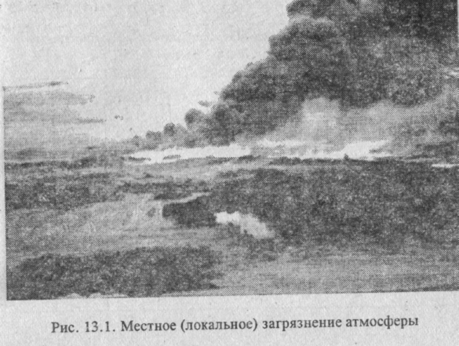
Главные загрязнители (поллютанты) атмосферного воздуха, образующиеся в процессе производственной и иной деятельности человека — диоксид серы (80₂), оксиды азота (МО₂), оксид углерода (СО) и твердые частицы. На их долю приходится около 98% в общем объеме выбросов вредных веществ. Помимо главных загрязнителей, в атмосфере городов и поселков наблюдается еще более 70 наименований вредных веществ, среди которых — формальдегид, фтористый водород, соединения свинца, аммиак, фенол, бензол, сероуглерод и др. Однако именно концентрации главных загрязнителей (диоксид серы и др.) наиболее часто превышают допустимые уровни во многих городах России.
Суммарный мировой выброс в атмосферу четырех главных загрязнителей (поллютантов) атмосферы составил в 1990 г. — 401 млн т, а в России в 1991 г. — 26,2 млн т (табл. 13.1). Кроме указанных главных загрязнителей в атмосферу попадает много других очень опасных токсичных веществ: свинец, ртуть, кадмий и другие тяжелые металлы (источники выброса: автомобили, плавильные заводы и др.); углеводороды (С₂Н₂), среди них наиболее опасен бензапирен, обладающий канцерогенным действием (выхлопные газы, топка котлов и др.), альдегиды, и в первую очередь формальдегид, сероводород, токсичные летучие растворители (бензины, спирты, эфиры) и др.
Наиболее опасное загрязнение атмосферы — радиоактивное. В настоящее время оно обусловлено в основном глобально распределенными долгоживущими радиоактивными изотопами — продуктами испытания ядерного оружия, проводившихся в атмосфере и под землей. Приземный слой атмосферы загрязняют также выбросы в атмосферу радиоактивных веществ с действующих АЭС в процессе их нормальной эксплуатации и другие источники.
Особое место занимают выбросы радиоактивных веществ из четвертого блока Чернобыльской АЭС в апреле — мае 1986 г. Если при взрыве атомной бомбы над Хиросимой (Япония) в атмосферу было выброшено 740 г радионуклидов, то в результате аварии на Чернобыльской АЭС в 1986 г. суммарный выброс радиоактивных веществ в атмосферу составил 77 кг.

Еще одной формой загрязнения атмосферы является локальное избыточное поступление тепла от антропогенных источников. Признаком теплового (термического) загрязнения атмосферы служат так называемые термические зоны, например, «остров тепла» в городах, потепление водоемов и т. п.
В целом, если судить по официальным данным на 2000 г уровень загрязнения атмосферного возуха в нашей стране, особенно в городах России, остается высоким, несмотря на значительный спад производства, что связывают прежде всего с увеличением количества автомобилей.
Основные источники загрязнения атмосферы
В настоящее время «основной вклад» в загрязнение атмосферного воздуха на территории России вносят следующие отрасли: теплоэнергетика (тепловые и атомные электростанции, промышленные и городские котельные и др.), далее предприятия черной металлургии, нефтедобычи и нефтехимии, автотранспорт, предприятия цветной металлургии и производство стройматериалов.
Роль различных отраслей хозяйства в загрязнении атмосферы в развитых промышленных странах Запада несколько иная. Так, например, основное количество выбросов вредных веществ в США, Великобритании и ФРГ приходится на автотранспорт (50—60%), тогда как на долю теплоэнергетики значительно меньше, всего 16—20%.
Тепловые и атомные электростанции. Котельные установки. В процессе сжигания твердого или жидкого топлива в атмосферу выделяется дым, содержащий продукты полного (диоксид углерода и пары воды) и неполного (оксиды углерода, серы, азота, углеводороды и др.) сгорания. Объем энергетических выбросов очень велик. Так, современная теплоэлектростанция мощностью 2,4 млн кВт расходует в сутки до 20 тыс. т угля и выбрасывает в атмосферу за это время 680 т 80₂ и 80_{3>} 120—140 т твердых частиц (зола, пыль, сажа), 200 т оксидов азота.
Перевод установок на жидкое топливо (мазут) снижает выбросы золы, но практически не уменьшает выбросы оксидов серы и азота. Наиболее экологично газовое топливо, которое в три раза меньше загрязняет атмосферный воздух, чем мазут, и в пять раз меньше, чем уголь.
Источники загрязнения воздуха токсичными веществами на атомных электростанциях (АЭС) — радиоактивный йод, радиоактивные инертные газы и аэрозоли. Крупный источник энергетического загрязнения атмосферы — отопительная система жилищ (котельные установки) дает мало оксидов азота, но много продуктов неполного сгорания. Из-за небольшой высоты дымовых труб токсичные вещества в высоких концентрациях рассеиваются вблизи котельных установок.
Черная и цветная металлургия. При выплавке одной тонны стали в атмосферу выбрасывается 0,04 т твердых частиц, 0,03 т оксидов серы и до 0,05 т оксида углерода, а также в небольших количествах такие опасные загрязнители, как марганец, свинец, фосфор, мышьяк, пары ртути и др. В процессе сталеплавильного производства в атмосферу выбрасываются парогазовые смеси, состоящие из фенола, формальдегида, бензола, аммиака и других токсичных веществ. Существенно загрязняется атмосфера также на агломерационных фабриках, при доменном и ферросплавном производствах.
Значительные выбросы отходящих газов и пыли, содержащих токсичные вещества, отмечаются на заводах цветной металлургии при переработке свинцово-цинковых, медных, сульфидных руд, при производстве алюминия и др.
Химическое производство. Выбросы этой отрасли хотя и невелики по объему (около 2% всех промышленных выбросов), тем не менее, ввиду своей весьма высокой токсичности, значительного разнообразия и концентрированности, представляют значительную угрозу для человека и всей биоты. На разнообразных химических производствах атмосферный воздух загрязняют оксиды серы, соединения фтора, аммиак, нитрозные газы (смесь оксидов азота), хлористые соединения, сероводород» неорганическая пыль и т. п.).
Выбросы автотранспорта. В мире насчитывается несколько сот миллионов автомобилей, которые сжигают огромное количество нефтепродуктов, существенно загрязняя атмосферный воздух, прежде всего в крупных городах. Так, в г. Москве на долю автотранспорта приходится 80% от общего количества выбросов в атмосферу. Выхлопные газы двигателей внутреннего сгорания (особенно карбюраторных) содержат огромное количество токсичных соединений — бенз(а)пирена, альдегидов, оксидов азота и углерода и особо опасных соединений свинца (в случае применения этилированного бензина).
Наибольшее количество вредных веществ в составе отработанных газов образуется при неотрегулированной топливной системе автомобиля. Правильная ее регулировка позволяет снизить их количество в 1,5 раза, а специальные нейтрализаторы снижают токсичность выхлопных газов в шесть и более раз.
Интенсивное загрязнение атмосферного воздуха отмечается также при добыче и переработки минерального сырья, на нефте-и газоперерабатывающих заводах (рис. 13.2), при выбросе пыли и газов из подземных горных выработок, при сжигании мусора и горении пород в отвалах (терриконах) и т. д. В сельских районах очагами загрязнения атмосферного воздуха являются животноводческие и птицеводческие фермы, промышленные комплексы по производству мяса, распыление пестицидов и т. д.
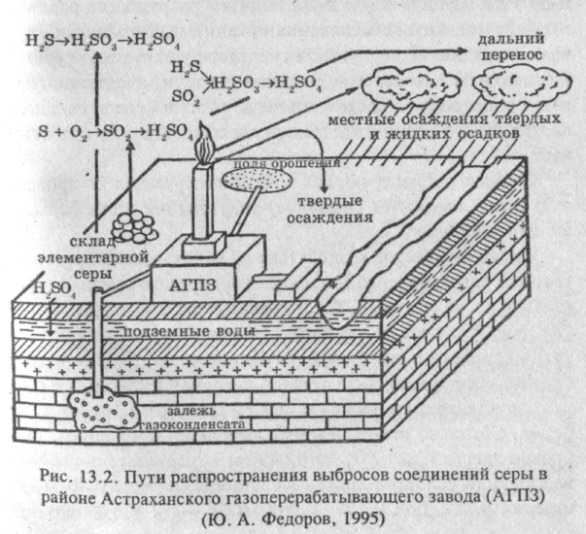
«Каждый житель Земли — это и потенциальная жертва стратегических (трансграничных) загрязнений», — подчеркивает А. Гор в книге «Земля на чаше весов» (1993). Под трансграничными загрязнениями понимают загрязнения, перенесенные с территории одной страны на площадь другой. Только в 1994 г. на европейскую часть России из-за невыгодного ее географического положения выпало 1204 тыс. т соединений серы от Украины, Германии, Польши и других стран. В то же время в других странах от российских источников загрязнения выпало только 190 тыс. т серы, т. е. в 6,3 раза меньше.
Экологические последствия загрязнения атмосферы
Загрязнение атмосферного воздуха воздействует на здоровье человека и на окружающую природную среду различными способами — от прямой и немедленной угрозы (смог и др.) до медленного и постепенного разрушения различных систем жизнеобеспечения организма. Во многих случаях загрязнение воздушной среды нарушает структурные компоненты экосистемы до такой степени, что регуляторные процессы не в состоянии вернуть их в первоначальное состояние и в результате механизм гомеостаза не срабатывает.
Сначала рассмотрим, как влияет на окружающую природную среду локальное (местное) загрязнение атмосферы, а затем глобальное.
Физиологическое воздействие на человеческий организм главных загрязнителей (поллютантов) чревато самыми серьезными последствиями. Так, диоксид серы, соединяясь с влагой, образует серную кислоту, которая разрушает легочную ткань человека и животных. Особенно четко эта связь прослеживается при анализе детской легочной патологии и степени концентрации диоксида серы в атмосфере крупных городов. Согласно исследованиям американских ученых, при уровне загрязнения 80₂ до 0,049 мг/м³ показатель заболеваемости (в человека-днях) населения Нэшвилла (США) составлял 8,1%, при 0,150—0,349 мг/м³— 12 и в районах с загрязнением воздуха выше 0,350 мг/м³ — 43,8%. Особенно опасен диоксид серы, когда он осаждается на пылинках и в этом виде проникает глубоко в дыхательные пути.
Пыль, содержащая диоксид кремния (8Ю₂), вызывает тяжелое заболевание легких — силикоз. Оксиды азота раздражают, а в тяжелых случаях и разъедают слизистые оболочки, например, глаз, легких, участвуют в образовании ядовитых туманов и т. д. Особенно опасны они, если содержатся в загрязненном воздухе совместно с диоксидом серы и другими токсичными соединениями. В этих случаях даже при малых концентрациях загрязняющих веществ возникает эффект синергизма, т. е. усиление токсичности всей газообразной смеси.
Широко известно действие на человеческий организм оксида углерода (угарного газа). При остром отравлении появляются общая слабость, головокружение, тошнота, сонливость, потеря сознания, возможен летальный исход (даже спустя 3—7 дней). Однако из-за низкой концентрации СО в атмосферном воздухе он, как правило, не вызывает массовых отравлений, хотя и очень опасен для лиц, страдающих анемией и сердечно-сосудистыми заболеваниями.
Среди взвешенных твердых частиц наиболее опасны частицы размером менее 5 мкм, которые способны проникать в лимфатические узлы, задерживаться в альвеолах легких, засорять слизистые оболочки.
Весьма неблагоприятные последствия, которые могут сказываться на огромном интервале времени, связаны и с такими незначительными по объему выбросами, как свинец, бенз(а)пирен, фосфор, кадмий, мышьяк, кобальт и др. Они угнетают кроветворную систему, вызывают онкологические заболевания, снижают сопротивление организма инфекциям и т. д. Пыль, содержащая соединения свинца и ртути, обладает мутагенными свойствами и вызывает генетические изменения в клетках организма.
Последствия воздействия на организм человека вредных веществ, содержащихся в выхлопных газах автомобилей, весьма серьезны и имеют широчайший диапазон действия: от кашля до летального исхода (табл. 13.2). Тяжелые последствия в организме живых существ вызывает и ядовитая смесь дыма, тумана и пыли — смог. Различают два типа смога зимний смог (лондонский тип) и летний (лос-анджелесский тип).
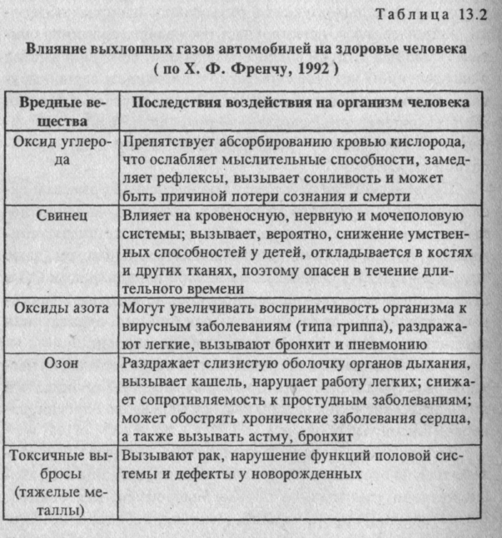
Лондонский тип смога возникает зимой в крупных промышленных городах при неблагоприятных погодных условиях (отсутствие ветра и температурная инверсия). Температурная инверсия проявляется в повышении температуры воздуха с высотой в некотором слое атмосферы (обычно в интервале 300— 400 м от поверхности земли) вместо обычного понижения. В результате циркуляция атмосферного воздуха резко нарушается, дым и загрязняющие вещества не могут подняться вверх и не рассеиваются. Нередко возникают туманы. Концентрации оксидов серы, взвешенной пыли, оксида углерода достигают опасных для здоровья человека уровней, приводят к расстройству кровообращения, дыхания, а нередко и к смерти. В 1952 г. в Лондоне от смога с 3 по 9 декабря погибло более 4 тыс. человек, до 10 тыс. человек тяжело заболели. В конце 1962 г. в Руре (ФРГ) смог убил за три дня 156 человек. Рассеять смог может только ветер, а сгладить смогоопасную ситуацию — сокращение выбросов загрязняющих веществ.
Лос-анджелесский тип смога, или фотохимический смог, не менее опасен, чем лондонский. Возникает он летом при интенсивном воздействии солнечной радиации на воздух, насыщенный, а вернее перенасыщенный выхлопными газами автомобилей. В Лос-Анджелесе, выхлопные газы более четырех миллионов автомобилей выбрасывают только оксидов азота в количестве более чем тысяча тонн в сутки. При очень слабом движении воздуха или безветрии в воздухе в этот период идут сложные реакции с образованием новых высокотоксичных загрязнителей — фотооксидантов (озон, органические перекиси, нитриты и др.), которые раздражают слизистые оболочки желудочно-кишечного тракта, легких и органов зрения. Только в одном городе (Токио) смог вызвал отравление 10 тыс. человек в 1970 г. и 28 тыс. — в 1971 г. По официальным данным, в Афинах в дни смога смертность в шесть раз выше, чем в дни относительно чистой атмосферы. В некоторых наших городах (Кемерово, Ангарск, Новокузнецк, Медногорск и др.), особенно в тех, которые расположены в низинах, в связи с ростом числа автомобилей и увеличением выброса выхлопных газов, содержащих оксид азота, вероятность образования фотохимического смога увеличивается.
Антропогенные выбросы загрязняющих веществ в больших концентрациях и в течение длительного времени наносят большой вред не только человеку, но отрицательно влияют на животных, состояние растений и экосистем в целом.
В экологической литературе описаны случаи массового отравления диких животных, птиц, насекомых при выбросах вредных загрязняющих веществ большой концентрации (особенно залповых). Так, например, установлено, что при оседании на медоносных растениях некоторых токсичных видов пыли натана (СН₄), хлорфторуглеродов (фреонов), озона (0₃), оксидов азота и др.
Парниковые газы, и в первую очередь СО,, препятствуют длинноволновому тепловому излучению с поверхности Земли. По Г. Хефлингу (1990), атмосфера, насыщенная парниковыми газами, действует как крыша теплицы. Она, с одной стороны, пропускает внутрь большую часть солнечного излучения, с другой — почти не пропускает наружу тепло, переизлучаемое Землей.
В связи со сжиганием человеком все большего количества ископаемого топлива: нефти, газа, угля и др. (ежегодно более 9 млрд т условного топлива) — концентрация С0₂ в атмосфере постоянно увеличивается. За счет выбросов в атмосферу при промышленном производстве и в быту растет содержание фреонов (хлорфторуглеродов). На 1—1,5% в год увеличивается содержание метана (выбросы из подземных горных выработок, сжигание биомассы, выделения крупным рогатым скотом и др.). В меньшей степени растет содержание в атмосфере и оксида азота (на 0,3% ежегодно).
Следствием увеличения концентраций этих газов, создающих «парниковый эффект», является рост средней глобальной температуры воздуха у земной поверхности. За последние 100 лет наиболее теплыми были 1980, 1981, 1983, 1987 и 1988 гг. В 1988 г. среднегодовая температура оказалась на 0,4 °С выше, чем в 1950—1980 гг. Расчеты некоторых ученых показывают, что в 2005 г. она повысится на 1,3 °С по сравнению с 1950— 1980 гг. В докладе, подготовленном под эгидой ООН международной группой по проблемам климатических изменений, утверждается, что к 2100 г. температура на Земле станет выше 2—4 градуса. Масштабы потепления за этот относительно короткий срок будут сопоставимы с потеплением, произошедшим на Земле после ледникового периода, а значит, экологические последствия могут быть катастрофическими. В первую очередь это связано с предполагаемым повышением уровня Мирового океана вследствие таяния полярных льдов, сокращения площадей горного оледенения и т. д. Моделируя экологические последствия повышения уровня океана всего лишь на 0,5—2,0 м к концу XXI в., ученые установили, что это неизбежно приведет к нарушению климатического равновесия, затоплению приморских равнин в более чем 30 странах, деградации многолет-немерзлых пород, заболачиванию обширных территорий и к другим неблагоприятным последствиям.
Однако ряд ученых видят в предполагаемом глобальном потеплении климата и положительные экологические последствия (Вронский, 1993; Парниковый эффект..., 1989). Повышение концентрации СО в атмосфере и связанное с ним увеличение фотосинтеза, а также увеличение увлажнения климата могут, по их мнению, привести к росту продуктивности как естественных фи-тоценозов (лесов, лугов, саванн и др.), так и агроценозов (культурных растений, садов, виноградников и др.).
По вопросу о степени влияния парниковых газов на глобальное потепление климата также нет единства во мнениях. Так, в отчете Межправительственной группы экспертов по проблеме изменения климата (1992) отмечается, что наблюдаемое в последнее столетие потепление климата на 0,3—0,6 °С могло быть обусловлено преимущественно природной изменчивостью ряда климатических факторов.
В связи с этими данными академик К. Я. Кондратьев (1993) считает, что нет никаких оснований для одностороннего увлечения стереотипом «парникового» потепления и выдвижения задачи по сокращению выбросов парниковых газов как центральной в проблеме предотвращения нежелательных изменений глобального климата.
По его мнению, важнейшим фактором антропогенного воздействия на глобальный климат является деградация биосферы, а. следовательно, в первую очередь необходимо заботиться о сохранении биосферы как основного фактора глобальной экологической безопасности. Человек, используя мощность порядка 10 ТВт разрушил или сильно нарушил на 60% суши нормальное функционирование естественных сообществ организмов (Данилов-Данильян, Горшков и др., 1995). В результате из биогенного круговорота веществ изъята значительная их масса, которая ранее затрачивалась биотой на стабилизацию климатических условий. На фоне постоянного сокращения площадей с ненарушенными сообществами деградированная, резко снизившая свою ассимилирующую емкость биосфера становиться.
Парниковые газы, и в первую очередь С0₇, препятствуют длинноволновому тепловому излучению с поверхности Земли. По Г. Хефлингу (1990), атмосфера, насыщенная парниковыми газами, действует как крыша теплицы. Она, с одной стороны, Я пропускает внутрь большую часть солнечного излучения, с другой — почти не пропускает наружу тепло, перед излучаемое Землей.
В связи со сжиганием человеком все большего количества . ископаемого топлива: нефти, газа, угля и др. (ежегодно более 9 млрд т условного топлива) — концентрация С0₂ в атмосфере постоянно увеличивается. За счет выбросов в атмосферу при промышленном производстве и в быту растет содержание фреонов (хлорфторуглеродов). На 1—1,5 % в год увеличивается со- держание метана (выбросы из подземных горных выработок, сжигание биомассы, выделения крупным рогатым скотом и др.). В меньшей степени растет содержание в атмосфере и оксида азота (на 0,3% ежегодно).
Следствием увеличения концентраций этих газов, создающих «парниковый эффект», является рост средней глобальной температуры воздуха у земной поверхности. За последние 100 лет наиболее теплыми были 1980, 1981, 1983, 1987 и 1988 гг. В 1988 г. среднегодовая температура оказалась на 0,4 ° свыше, чем в 1950—1980 гг. Расчеты некоторых ученых показывают, что в 2005 г. она повысится на 1,3 °С по сравнению с 1950— 1980 гг. В докладе, подготовленном под эгидой ООН международной группой по проблемам климатических изменений, утверждается, что к 2100 г. температура на Земле станет выше 2—4 градуса. Масштабы потепления за этот относительно короткий срок будут сопоставимы с потеплением, произошедшим на Земле после ледникового периода, а значит, экологические последствия могут быть катастрофическими. В первую очередь это связано с предполагаемым повышением уровня Мирового океана вследствие таяния полярных льдов, сокращения площадей горного оледенения и т. д. Моделируя экологические последствия повышения уровня океана всего лишь на 0,5—2,0 м к концу XXIв., ученые установили, что это неизбежно приведет к нарушению климатического равновесия, затоплению приморских равнин в более чем 30 странах, деградации многолетнемерзлых пород, заболачиванию обширных территорий и к другим неблагоприятным последствиям.
Однако ряд ученых видят в предполагаемом глобальном потеплении климата и положительные экологические последствия (Вронский, 1993; Парниковый эффект..., 1989). Повышение концентрации С0₂ в атмосфере и связанное с ним увеличение фотосинтеза, а также увеличение увлажнения климата могут, по их мнению, привести к росту продуктивности как естественных фи-тоценозов (лесов, лугов, саванн и др.), так и агроценозов (культурных растений, садов, виноградников и др.).
По вопросу о степени влияния парниковых газов на глобальное потепление климата также нет единства во мнениях. Так, в отчете Межправительственной группы экспертов по проблеме изменения климата (1992) отмечается, что наблюдаемое в последнее столетие потепление климата на 0,3—0,6 "Смогло быть обусловлено преимущественно природной изменчивостью ряда климатических факторов.
В связи с этими данными академик К. Я. Кондратьев (1993) считает, что нет никаких оснований для одностороннего увлечения стереотипом «парникового» потепления и выдвижения задачи по сокращению выбросов парниковых газов как центральной в проблеме предотвращения нежелательных изменений глобального климата.
По его мнению, важнейшим фактором антропогенного воздействия на глобальный климат является деградация биосферы, а следовательно, в первую очередь необходимо заботиться о сохранении биосферы как основного фактора глобальной экологической безопасности. Человек, используя мощность порядка 10 ТВт разрушил или сильно нарушил на 60% суши нормальное функционирование естественных сообществ организмов (Дани лов-Данил ьян, Горшков и др., 1995). В результате из биогенного круговорота веществ изъята значительная их масса, которая ранее затрачивалась биотой на стабилизацию климатических условий. На фоне постоянного сокращения площадей с ненарушенными сообществами деградированная, резко снизившая свою ассимилирующую емкость биосфера становит дателылъа. В будущем необходимо продолжать решать проблему защиты людей от УФ-радиации, поскольку многие из хлорс{л оруглеродов могут сохраняться в атмосфере сотни лет. Ряс, ученых продолжают настаивать на естественном происхождении «озоновой дыры». Причины ее возникновения одни видят б; естественной изменчивости озоносферы, циклической активности Солнца, другие связывают эти процессы с рифто-генезоп и дегазацией Земли.

Кислотные дожди
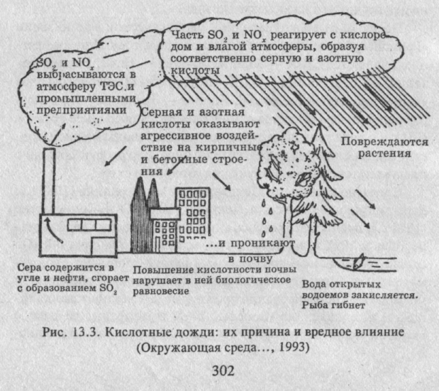
Одна из важнейших экологических проблем, с которой связываю окисление природной среды, — кислотные дожди. Образуются они при промышленных выбросах в атмосферу диоксида серы и оксидов азота, которые, соединяясь с атмосферной влагой, образуют серную и азотную кислоты (рис. 13.3). В результате дождь и снег оказываются подкисленными (число рН ниже 5,6). В Баварии (ФРГ) в августе 1981 г. выпадали дожди
с кислотностью рН=3,5. Максимальная зарегистрированная кислотность осадков в Западной Европе — рН=2,3.
Суммарные мировые антропогенные выбросы двух главных загрязнителей воздуха — виновников подкисления атмосферной влаги — 80₂ и N0^ составляют ежегодно более 255 млн т (1994 г.). На огромной территории природная среда закисляется, что весьма негативно отражается на состоянии всех экосистем. Выяснилось, что природные экосистемы подвергаются разрушению даже при меньшем уровне загрязнения воздуха, чем тот, который опасен для человека. «Озера и реки, лишенные рыбы, гибнущие леса — вот печальные последствия индустриализации планеты» (X. Френч, 1992).
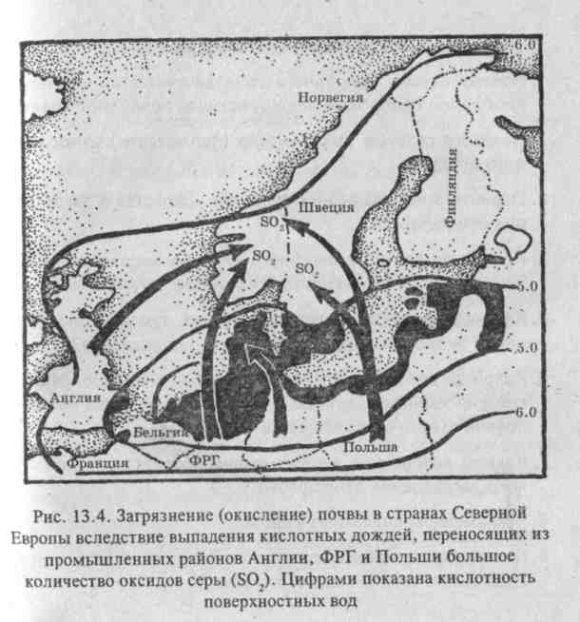
Опасность представляют, как правило, не сами кислотные осадки, а протекающие под их влиянием процессы. Под действием кислотных осадков из почвы выщелачиваются не только жизненно необходимые растениям питательные вещества, но и токсичные тяжелые и легкие металлы — свинец, кадмий, алюминий и др. Впоследствии они сами или образующиеся токсичные соединения усваиваются растениями и Другими почвенными организмами, что ведет к весьма негативным последствиям. Например, возрастание в подкисленной воде содержания алюминия всего лишь до 0,2 мг на один литр летально для рыб. Резко сокращается развитие фитопланктона, так как фосфаты, активизирующие этот процесс, соединяются с алюминием и становятся менее доступными для усвоения. Алюминий снижает также прирост древесины. Токсичность тяжелых металлов (кадмия, свинца и др.) проявляется еще в большей степени.
Пятьдесят миллионов гектаров леса в 25 европейских странах страдают от действия сложной смеси загрязняющих веществ, включающей кислотные дожди, озон, токсичные металлы и др. Так, например, гибнут хвойные горные леса в Баварии. Отмечены случаи поражения хвойных и лиственных лесов в Карелии, Сибири и в других районах нашей страны.
Воздействие кислотных дождей снижает устойчивость лесов к засухам, болезням, природным загрязнениям, что приводит к еще более выраженной их деградации как природных экосистем.
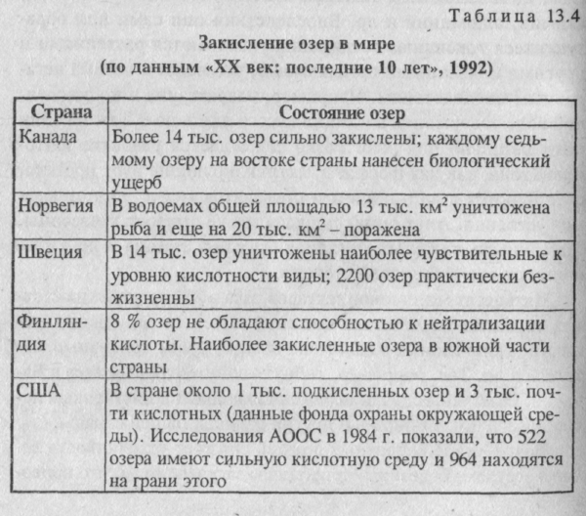
Ярким примером негативного воздействия кислотных осадков на природные экосистемы является закисление озер. Особенно интенсивно оно происходит в Канаде, Швеции, Норвегии и на юге Финляндии (табл. 13.4). Объясняется это тем, что значительная часть выбросов серы в таких промышленно развитых странах, как США, ФРГ и Великобритании, выпа- I дают именно на их территории (рис. 13.4). Наиболее уязвимы I в этих странах озера, так как коренные породы, слагающие их ложе, обычно представлены гранито-гнейсами и гранитами, не способными нейтрализовать кислотные осадки, в отличие, например, от известняков, которые создают щелочную среду и препятствуют закислению. Сильно закислены и многие озера на севере США.
Закисление озер опасно не только для популяций различных видов рыб (в том числе лососевых, сиговых и др.), но часто влечет за собой постепенную гибель планктона, многочисленных видов водорослей и других его обитателей. Озера становятся практически безжизненными.
В нашей стране площадь значительного закисления от выпадения кислотных осадков достигает несколько десятков миллионов гектаров. Отмечены и частные случаи закисления озер (Карелия и др.). Повышенная кислотность осадков наблюдается вдоль западной границы (трансграничный перенос серы и других загрязняющих веществ) и на территории ряда крупных промышленных районов, а также фрагментарно на побережье Таймыра и в Якутии.
Контрольные вопросы
- Почему охрана природного воздуха считается ключевой проблемой оздоровления окружающей природной среды? •
- Назовите главные загрязнители (поллютанты) атмосферного воздуха.
- Оцените роль различных отраслей хозяйства в загрязнении атмосферы.
- Приведите примеры пагубного влияния высокотоксичных загрязнителей (поллютантов) на живые организмы.
- Как называется ядовитая смесь дыма, тумана и пыли? К каким экологическим последствиям она приводит?
- Какой загрязнитель атмосферного воздуха наиболее опасен для хвойных деревьев? Раскройте механизм проникновения токсичного вещества в растения.
- Каковы важнейшие экологические последствия глобального загрязнения атмосферы?
- Чем вызваны кислотные дожди?
- Почему истощение озонового слоя Земли относится к числу важнейших экологических проблем?

АНТРОПОГЕННЫЕ ВОЗДЕЙСТВИЯ НА ГИДРОСФЕРУ
Существование биосферы и человека всегда было основано на использовании воды. Человечество постоянно стремилось к увеличению водопотребления, оказывая на гидросферу огромное многообразное давление.
На нынешнем этапе развития техносферы, когда в мире еще в большей степени возрастает воздействие человека на биосферу, а природные системы в значительной степени утратили свои защитные свойства, очевидно, необходимы новые подходы, «осознание реальностей и тенденций, появившихся в мире в отношении природы в целом и ее составляющих» (Лосев, 1989). В полной мере это относится к осознанию такого страшного зла, каким является в наше время загрязнение и истощение поверхностных и подземных вод.
Загрязнение гидросферы
Под загрязнением водоемов понимают снижение их биосферных функций и экологического значения в результате поступления в них вредных веществ.
Загрязнение вод проявляется в изменении физических и органолептических свойств (нарушение прозрачности, окраски, запахов, вкуса), увеличении содержания сульфатов, хлоридов, нитратов, токсичных тяжелых металлов, сокращении растворенного в воде кислорода воздуха, появлении радиоактивных элементов, болезнетворных бактерий и других загрязнителей.
Россия обладает одним из самых высоких водных потенциалов в мире - на каждого жителя России приходится свыше 30 000 м³/год воды. Однако в настоящее время из-за загрязнения или засорения около 70% рек и озер России утратили свои качества как источника питьевого водоснабжения, в результате около половины населения потребляют загрязненную недоброкачественную воду (Государственный доклад «Вода питьевая», 1995).
Нарушено исторически сложившееся равновесие в водной среде Байкала - уникальнейшем озере нашей планеты, которое, по подсчетам ученых, могло бы обеспечивать чистой водой все человечество в течение почти полустолетия. Только за последние 15 лет загрязнено более 100 км³ байкальской воды. На акваторию озера ежегодно поступает более 8500 т нефтепродуктов, 750 т нитратов, 13 тыс. т хлоридов и других загрязнителей. Ученые полагают, что только размеры озера и огромный объем водной массы, а также способность биоты участвовать в процессах самоочищения спасают экосистему Байкала от полной деградации.
Главные загрязнители вод. Установлено, что более 400 видов веществ могут вызвать загрязнение вод. В случае превышения допустимой нормы хотя бы по одному из трех показателей вредности: санитарно-токсикологическому, общесанитарному или органолептическому, вода считается загрязненной.
Различают химические, биологические и физические загрязнители (П. Бертокс, 1980). Среди химических загрязнителей к наиболее распространенным относят нефть и нефтепродукты, СПАВ (синтетические поверхностно-активные вещества), пестициды, тяжелые металлы, диоксины и др. (табл. 14.1). Очень опасно загрязняют воду биологические загрязнители, например вирусы и другие болезнетворные микроорганизмы, и физические - радиоактивные вещества, тепло и др.
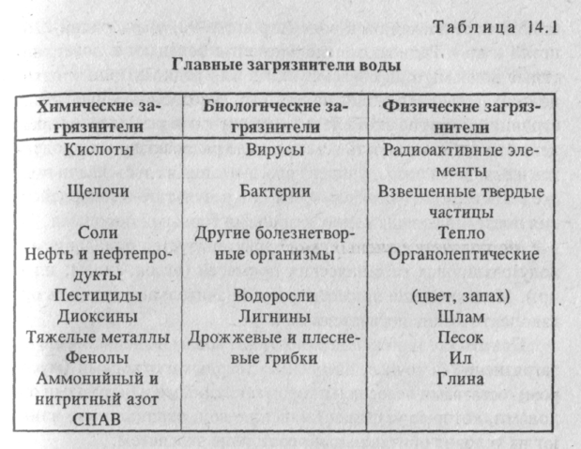
Основные виды загрязнения вод. Наиболее часто встречается химическое и бактериальное загрязнение. Значительно реже наблюдается радиоактивное, механическое и тепловое загрязнение.
Химическое загрязнение — наиболее распространенное, стойкое и далеко распространяющееся. Оно может быть органическим (фенолы, нафтеновые кислоты, пестициды и др.) и неорганическим (соли, кислоты, щелочи), токсичным (мышьяк, соединения ртути, свинца, кадмия и др.) и нетоксичным. При осаждении на дно водоемов или при фильтрации в пласте вредные химические вещества сорбируются частицами пород, окисляются и восстанавливаются, выпадают в осадок, и т. д., однако, как правило, полного самоочищения загрязненных вод не происходит. Очаг химического загрязнения подземных вод в сильно проницаемых грунтах может распространяться до 10 км и более.
Бактериальное загрязнение выражается в появлении в воде патогенных бактерий, вирусов (до 700 видов), простейших, грибов и др. Этот вид загрязнений носит временный характер.
Весьма опасно содержание в воде, даже при очень малых концентрациях, радиоактивных веществ, вызывающих радиоактивное загрязнение. Наиболее вредны «долгоживущие» радиоактивные элементы, обладающие повышенной способностью к передвижению в воде (стронций-90, уран, радий-226, цезий и др.). Радиоактивные элементы попадают в поверхностные водоемы при сбрасывании в них радиоактивных отходов, захоронении отходов на дне и др. В подземные воды уран, стронций и другие элементы попадают как в результате выпадения их на поверхность земли в виде радиоактивных продуктов и отходов и последующего просачивания в глубь земли вместе с атмосферными водами, так и в результате взаимодействия подземных вод с радиоактивными горными породами.
Механическое загрязнение характеризуется попаданием в воду различных механических примесей (песок, шлам, ил в др.). Механические примеси могут значительно ухудшать органолептические показатели вод.
Применительно к поверхностным водам выделяют еще их загрязнение (а точнее, засорение) твердыми отходами (мусором), остатками лесосплава, промышленными и бытовыми отходами, которые ухудшают качество вод, отрицательно влияют на условия обитания рыб, состояние экосистем.
Тепловое загрязнение связано с повышением температуры вод в результате их смешивания с более нагретыми поверхностными или технологическими водами. Так, например, известно, что на площадке Кольской атомной станции, расположенной за Полярным кругом, через 7 лет после начала эксплуатации температура подземных вод повысилась с 6 до 19 °С вблизи главного корпуса. При повышении температуры происходит изменение газового и химического состава в водах, что ведет к размножению анаэробных бактерий, росту количества гидробионтов и выделению ядовитых газов — сероводорода, метана. Одновременно происходит «цветение» воды, а также ускоренное развитие микрофлоры и микрофауны, что способствует развитию других видов загрязнения. По существующим санитарным нормам температура водоема не должна повышаться более чем на 3 °С летом и 5 °С зимой, а тепловая нагрузка на водоем не должна превышать 12—17 кДж/м³.
Основные источники загрязнения поверхностных и подземных вод. Процессы загрязнения поверхностных вод обусловлены различными факторами. К основным из них относятся: 1) сброс в водоемы неочищенных сточных вод; 2) смыв ядохимикатов ливневыми осадками; 3) газодымовые выбросы; 4) утечки нефти и нефтепродуктов.
Наибольший вред водоемам и водотокам причиняет выпуск в них неочищенных сточных вод — промышленных, коммунально-бытовых, коллекторно-дренажных и др. (рис. 14.1).
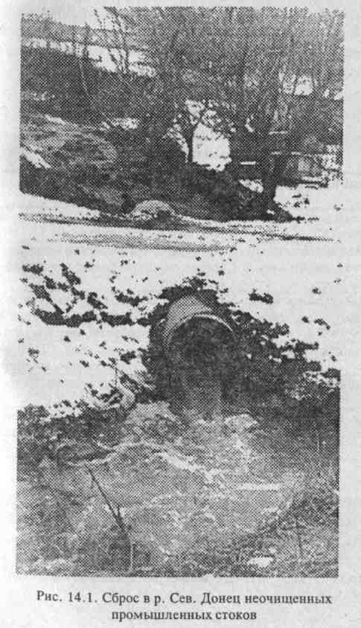
Промышленные сточные воды загрязняют экосистемы самыми разнообразными компонентами (табл. 14.2) в зависимости от специфики отраслей промышленности. Следует заметить, что в настоящее время объем сброса промышленных сточных вод во многие водные экосистемы не только не уменьшается, но и продолжает расти. Так, например, в 1995 г. в оз. Байкал, вместо планируемого прекращения сброса сточных вод из ЦБК (целлюлозно-бумажного комбината) и перевода их на замкнутый цикл водопотребления, было сброшено сточных вод на 21 % больше, чем в 1994 г.
Коммунально-бытовые сточные воды в больших количествах поступают из жилых и общественных зданий, прачечных, столовых, больниц, и т. д. В сточных водах этого типа преобладают различные органические вещества, а также микроорганизмы, что может вызвать бактериальное загрязнение.
Огромное количество таких опасных загрязняющих веществ, как пестициды, аммонийный и нитратный азот, фосфор, калий и др., смываются с сельскохозяйственных территорий, включая площади, занимаемые животноводческими комплексами (рис. 14.2). По большей части они попадают в водоемы и в водотоки без какой-либо очистки, а поэтому имеют высокую концентрацию органического вещества, биогенных элементов и других загрязнителей.
Значительную опасность представляют газодымовые соединения (аэрозоли, пыль и т. д.), оседающие из атмосферы на поверхность водосборных бассейнов и непосредственно на водные поверхности. Плотность выпадения, например, аммонийного азота на европейской территории России оценивается в среднем в 0,3 т/км², а серы — от 0,25 до 2,0 т/км². Огромны масштабы нефтяного загрязнения природных вод. Миллионы тонн нефти ежегодно загрязняют морские и пресноводные экосистемы при авариях нефтеналивных судов, на нефтепромыслах в прибрежных зонах, при сбросе с судов балластных вод и т. д.
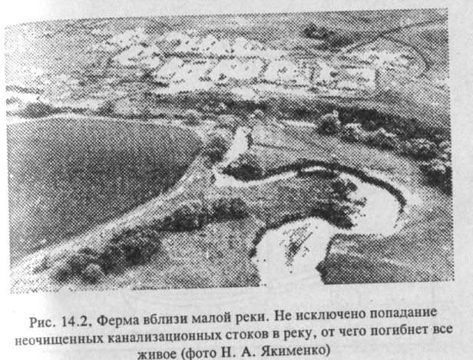
Кроме поверхностных вод постоянно загрязняются и под земные воды, в первую очередь в районах крупных промышленных центров. Источники загрязнения подземных вод весьма разнообразны (рис. 14.3).
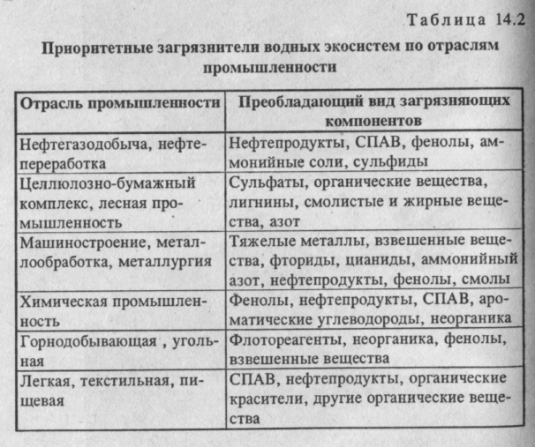
Загрязняющие вещества могут проникать к подземным водам различными путями: при просачивании промышленных и хозяйственно-бытовых стоков из хранилищ, прудов-накопителей, отстойников и др., по затрубному пространству неисправных скважин, через поглощающие скважины, карстовые воронки и т. д.
К естественным источникам загрязнения относят сильно минерализованные (соленые и рассолы) подземные воды или морские воды, которые могут внедряться в пресные незагрязненные воды при эксплуатации водозаборных сооружений и откачке воды из скважин.
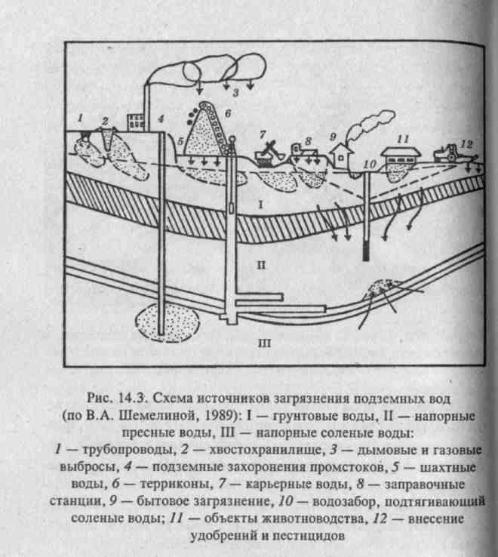
Важно подчеркнуть, что загрязнения подземных вод не ограничиваются площадью промпредприятий, хранилищ отходов и т. д., а распространяются вниз по течению потока на расстояния до 20—30 км и более от источника загрязнения. Это создает реальную угрозу для питьевого водоснабжения в этих районах.
Следует также иметь в виду, что загрязнение подземных вод негативно сказывается и на экологическом состоянии поверхностных вод, атмосферы, почв, других компонентов природной среды. Например, загрязняющие вещества, находящиеся в подземных водах, могут выноситься фильтрационным потоком в поверхностные водоемы и загрязнять их. Как подчеркивают многие ученые, круговорот загрязняющих веществ в системе поверхностных и подземных вод предопределяет единство природоохранных и водоохранных мер и их нельзя разрывать. В противном случае меры по охране подземных вод вне связи с мерами по защите других компонентов природной среды будут неэффективными.

Экологические последствия загрязнения гидросферы
Загрязнение водных экосистем представляет огромную опасность для всех живых организмов, и в частности для человека.
Пресноводные экосистемы. Установлено, что под влиянием загрязняющих веществ в пресноводных экосистемах отмечается падение их устойчивости вследствие нарушения пищевой пирамиды и ломки сигнальных связей в биоценозе, микробиологического загрязнения, эвтрофирования и других крайне неблагоприятных процессов. Они снижают темпы роста гид-
робионтов, их плодовитость, а в ряде случаев приводят к их гибели.
Наиболее изучен процесс эвтрофирования водоемов. Этот естественный процесс, характерный для всего геологического прошлого планеты, обычно протекает очень медленно и постепенно, однако в последние десятилетия, в связи с возросшим антропогенным воздействием, скорость его развития резко увеличилась.
Ускоренная, или так называемая антропогенная эвтрофикация связана с поступлением в водоемы значительного количества биогенных веществ — азота, фосфора и других элементов в виде удобрений, моющих веществ, отходов животноводства, атмосферных аэрозолей и т. д. В современных условия эвтрофикация водоемов протекает в значительно менее продолжительные сроки — несколько десятилетий и менее.
Антропогенное эвтрофирование весьма отрицательно влияет на пресноводные экосистемы, приводя к перестройке структу ры трофических связей гидробионтов, резкому возрастанию био массы фитопланктона благодаря массовому размножению си незеленых водорослей, вызывающих «цветение» воды, ухуд шающих ее качество и условия жизни гидробионтов (к тому же выделяющих опасные не только для гидробионтов, но и для человека токсины). Возрастание массы фитопланктона сопровождается уменьшением разнообразия видов, что приводит к невосполнимой утрате генофонда, уменьшению способности экосистем к гомеостазу и саморегуляции (Яблоков, 1983).
Процессы антропогенной эвтрофикации охватывают многие крупные озера мира — Великие Американские озера, Балатон, Ладожское, Женевское и др., а также водохранилища и речные экосистемы, в первую очередь малые реки. На этих реках, кроме катастрофически растущей биомассы сине-зеленых водорослей, с берегов происходит зарастание их высшей растительностью. Сами же сине-зеленые водоросли в результате своей жизнедеятельности производят сильнейшие токсины, представляющие опасность для гидробионтов и человека.
Помимо избытка биогенных веществ на пресноводные экосистемы губительное воздействие оказывают и другие загрязняющие вещества: тяжелые металлы (свинец, кадмий, никель и др.), . фенолы, СПАВ и др. Так, например, водные организмы Байкала, приспособившиеся в процессе длительной эволюции к естественному набору химических соединений притоков озера, оказались неспособными к переработке чуждых природным водам химических соединений (нефтепродуктов, тяжелых металлов, солей и др.). В результате отмечено обеднение гидробионтов, уменьшение биомассы зоопланктона, гибель значительной части популяции байкальской нерпы и др.
Морские экосистемы. Скорости поступления загрязняющих веществ в Мировой океан в последнее время резко возросли. Ежегодно в океан сбрасывается до 300 млрд м³ сточных вод, 90% которых не подвергается предварительной очистке. Морские экосистемы подвергаются все большему антропогенному воздействию посредством химических токсикантов, которые, аккумулируясь гидробионтами по трофической цепи, приводят к гибели консументов даже высоких порядков, в том числе и наземных животных — морских птиц, например. Среди химических токсикантов наибольшую опасность для морской биоты и человека представляют нефтяные углеводороды (особенно бенз(а)пирен), пестициды и тяжелые металлы (ртуть, свинец, кадмий и др.).
По Ю. А. Израэлю (1985), экологические последствия загрязнения морских экосистем выражаются в следующих процессах и явлениях (рис. 14.4):
- нарушении устойчивости экосистем;
- прогрессирующей эвтрофикации;
- появлении «красных приливов»;
- накоплении химических токсикантов в биоте;
- снижении биологической продуктивности;
- возникновении мутагенеза и канцерогенеза в морской среде;
- микробиологическом загрязнении прибрежных районов моря.

До определенного предела морские экосистемы могут противостоять вредным воздействиям химических токсикантов, ис-; _{по}льзуя накопительную, окислительную и минерализующую функции гидробионтов. Так, например, двустворчатые моллюски способны аккумулировать один из самых токсичных пестицидов — ДДТ и при благоприятных условиях выводить его из организма. (ДДТ, как известно, запрещен в России, США и некоторых других странах, тем не менее он поступает в Миро- вой океан в значительном количестве.) Ученые доказали и су-' шествование в водах Мирового океана интенсивных процессов биотрансформации опасного загрязнителя — бенз(а)пирена, бла-: годаря наличию в открытых и полузакрытых акваториях гете ротрофной микрофлоры. Установлено также, что микроорганизмы водоемов и донных отложений обладают достаточно развитым механизмом устойчивости к тяжелым металлам, в частности, они способны продуцировать сероводород, внеклеточные экзополимеры и другие вещества, которые, взаимодействуя с тяжелыми металлами, переводят их в менее токсичные
формы.
В то же время в океан продолжают поступать все новые и новые токсичные загрязняющие вещества. Все более острый характер приобретают проблемы эвтрофирования и микробиологического загрязнения прибрежных зон океана. В связи с этим важное значение имеет определение допустимого антропогенного давления на морские экосистемы, изучение их ассимиляционной емкости как интегральной характеристики способности биогеоценоза к динамическому накоплению и удалению загрязняющих веществ.
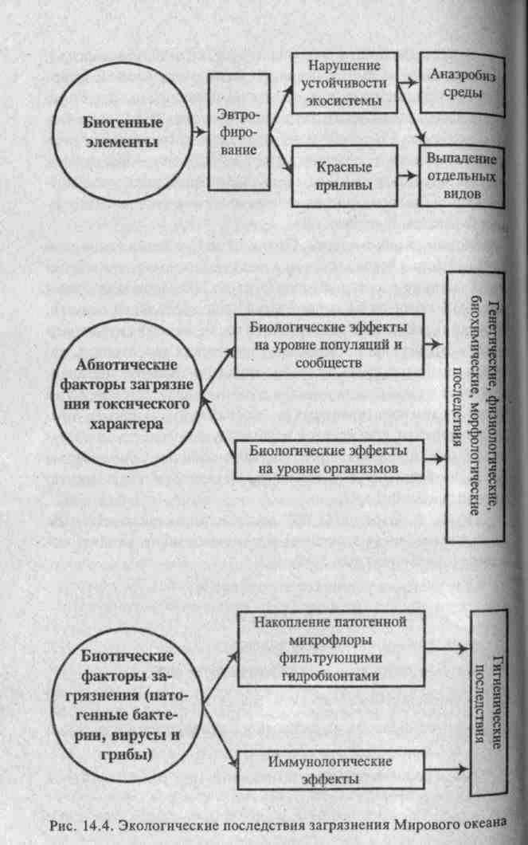
Для здоровья человека неблагоприятные последствия при использовании загрязненной воды, а также при контакте с ней (купание, стирка, рыбная ловля и др.) проявляются либо непосредственно при питье, либо в результате биологического накопления по длинным пищевым цепям типа: вода — планктон — рыбы — человек или вода — почва — растения — животные — человек, и др.
При непосредственном контакте человека с бактериально заг рзненной водой, а также при проживании или нахождении близ водоема различные паразиты могут проникнуть в кожу и вызвать тяжелые заболевания, особенно характерные для тропиков и субтропиков. В современных условиях увеличивается опасность и таких эпидемических заболеваний, как холера, боюшной тиф, дизентерия и др.
Истощение подземных и поверхностных вод
Истощение вод следует понимать как недопустимое сокращение их запасов в пределах определенной территории (для подземных вод) или уменьшение минимально допус-,: тимого стока (для поверхностных вод). И то и другое приводит к неблагоприятным экологическим последствиям, нару-шает сложившиеся экологические связи в системе «человек — биосфера».
Практически во всех крупных промышленных городах ми ра, в том числе в Москве, Санкт-Петербурге, Киеве, Харько- ве, Донецке и других городах, где подземные воды длительное время эксплуатировались мощными водозаборами, воз- никли значительные депрессионные воронки (понижения) с радиусами до 20 км и более. Так, например, усиление водоотбора подземных вод в Москве привело к формированию огромной районной депрессии с глубиной до 70—80 м, а в отдельных районах города — до ПО м и более. Все это в конечном счете приводит к значительному истощению подземных вод.
По данным Государственного водного кадастра, в 90-е годы в нашей стране в процессе работы подземных водозаборов отбиралось свыше 125 млн м³/сут воды. В результате на значительных территориях резко изменились условия взаимосвязи подземных вод с другими компонентами природной среды, нарушилось функционирование наземных экосистем. Интенсивная эксплуатация подземных вод в районах водозаборов и мощный водоотлив из шахт, карьеров приводят к изменению взаимосвязи поверхностных и подземных вод, к значительному ущербу речному стоку, к прекращению деятельности тысяч родников, многих десятков ручьев и небольших рек. Кроме того, в связи со значительным снижением уровней подземных вод наблюдаются и другие негативные изменения экологической обстановки: осушаются заболоченные территории с большим видовым разнообразием растительности, иссушаются леса, гибнет влаголюбивая растительность — гигрофиты и др.
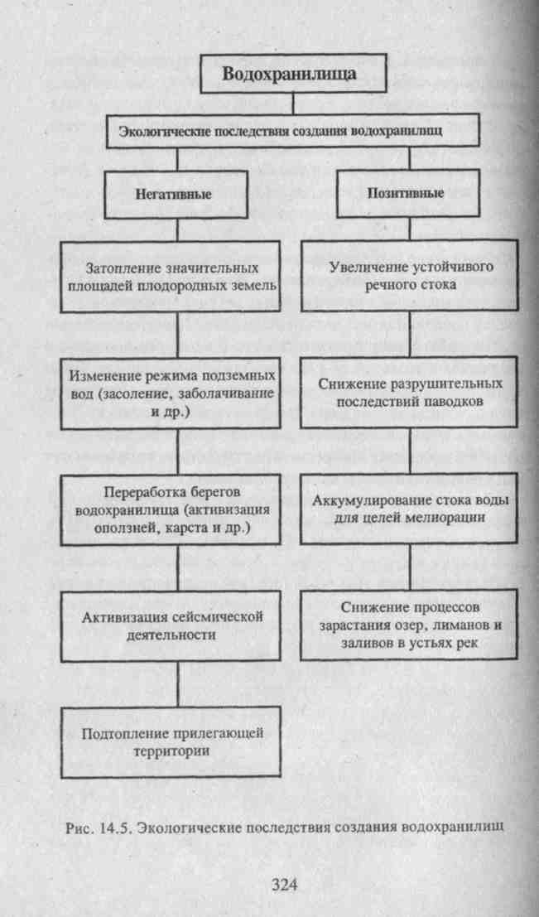
Так, например, на Айдосском водозаборе в Центральном Казахстане произошло понижение подземных вод, которое вызвало высыхание и отмирание растительности, а также резкое сокращение транспирационного расхода (Хордикайнен, 1989). Довольно быстро отмерли гигрофиты (ива, тростник, рогоз, чиевик), частично погибли даже растения с глубоко проникающей корневой системой (полынь, шиповник, жимолость татарская и др.); выросли тугайные заросли. Искусственное понижение уровня подземных вод, вызванное интенсивной откачкой, отразилось и на экологическом состоянии прилегающих к водозабору участках долины рек. Этот же антропогенный фактор приводит к ускорению времени смены сукцессионного ряда, а также к выпадению отдельных его стадий.
Длительная интенсификация подземных водозаборов в определенных геолого-гидрогеологических условиях может вызвать медленное оседание и деформации земной поверхности Последнее негативно сказывается на состоянии экосистем, особенно прибрежных районов, где затапливаются пониженные участки и нарушается нормальное функционирование естественных сообществ организмов и всей среды обитания человека. Истощению подземных вод способствует также длительный неконтролируемый самоизлив артезианских вод из скважин.
Истощение поверхностных вод проявляется в прогрессирующем снижении их минимально допустимого стока. Ча территории России поверхностный сток воды распределяется крайне неравномерно. Около 90% общего годового стока с территории
России выносится в Северный Ледовитый и Тихий океаны, а на бассейны внутреннего стока (Каспийское и Азовское море), где проживает свыше 65% населения России, приходится менее 8% общего годового стока.
Именно в этих районах наблюдается истощение поверхностных водных ресурсов и дефицит пресной воды продолжает расти. Связано это не только с неблагоприятными климатическими и гидрологическими условиями, но и с активизацией хозяйственной деятельности человека, которая приводит ко все более возрастающему загрязнению вод, снижению способности водоемов к самоочищению, истощению запасов подземных вод, а следовательно, к снижению родникового стока, подпи- тывающего водотоки и водоемы.
Серьезнейшая экологическая проблема — восстановление водности и чистоты малых рек (т. е. рек длиной не более 100 км), наиболее уязвимого звена в речных экосистемах. Именно они оказались наиболее восприимчивыми к антропогенному воз- действию. Непродуманное хозяйственное использование водных ресурсов и прилегающих земельных угодий вызвало их истощение (а нередко и исчезновение), обмеление и загрязнение.
В настоящее время состояние малых рек и озер, особенно в европейской части России, в результате резко возросшей антропогенной нагрузки на них, катастрофическое. Сток малых рек снизился более чем наполовину, качество воды неудовлетворительное. Многие из них полностью прекратили свое существование.
К очень серьезным негативным экологическим последствиям приводит и изъятие на хозяйственные цели большого количества воды из впадающих в водоемы рек. Так, уровень некогда многоводного Аральского моря начиная с 60-х гг. катастрофически понижается в связи с недопустимо высоким перезабором воды из Амударьи и Сырдарьи. Приведенные данные свидетельствуют о нарушении закона целостности биосферы (гл. 7), когда изменение одного звена влечет за собой сопряженное изменение всех остальных. В результате объем Аральского моря сократился более чем наполовину, уровень моря снизился на 13 м, а соленость воды (минерализация) увеличилась в 2,5 раза.
Академик Б. Н. Ласкарин по поводу трагедии Аральского моря высказался следующим образом: «Мы остановились у самого края пропасти... Арал губили, можно сказать, целенаправленно. Существовала даже некая антинаучная гипотеза, по которой Арал считался ошибкой природы. Якобы он мешал осваивать водные ресурсы Сырдарьи и Амударьи (говорили, что забирая их воду, Арал испаряет ее в воздух). Сторонники этой идеи не думали ни о рыбе, ни о том, что Арал — центр оазиса».
Осушенное дно Аральского моря становится сегодня крупнейшим источником пыли и солей. В дельте Амударьи и Сырдарьи на месте гибнущих тугайных лесов и тростниковых зарослей появляются бесплодные солончаки. Трансформация фи-тоценозов на берегу Аральского моря и в дельтах Амударьи и Сырдарьи происходит на фоне высыхания озер, проток, болот и повсеместного снижения уровня грунтовых вод, обусловленного падением уровня моря. В целом перезабор воды из Амударьи и Сырдарьи и падение уровня моря вызвали такие экологические изменения приаральского ландшафта, которые могут быть охарактеризованы как опустынивание.
Для сохранения и восстановления Аральского моря, нормализации экологической, санитарно-гигиенической и социально-экономической ситуации в Приаралье необходимы совместные усилия государств Средней Азии и Казахстана по перестройке экономики этих стран (отказ от ориентации на чрезвычайно водоемкие селскохозяйственные культуры, сокращение орошаемых площадей и т. д.), постоянная ориентация на экологически устойчивое развитие.
К другим весьма значительным видам воздействия человека на гидросферу, кроме истощения подземных и поверхностных вод, следует отнести создание крупных водохранилищ, коренным образом преобразующих природную среду на прилегающих территориях
Создание крупных водохранилищ, особенно равнинного типа, для аккумуляции и регулирования поверхностного стока приводит к разнонаправленным последствиям (рис. 14.5) в окружающей природной среде. Необходимо учитывать, что создание водохранилищ путем перегораживания русла водотоков плотинами чревато серьезными негативными последствиями для большинства гидробионтов. Из-за того, что многие нерестилища рыб оказываются отрезанными плотинами, резко ухудшается или прекращается естественное воспроизводство многих лососевых, осетровых и других проходных рыб.

Контрольные вопросы
- В чем проявляется загрязнение подземных и поверхностных вод и каковы их главные загрязнители?
- Назовите основные виды загрязнения подземных вод.
- Как загрязняющие вещества попадают в поверхностные воды?
- Что такое антропогенное эвтрофирование и каково его влияние на природные экосистемы?
- Каковы экологические последствия загрязнения морских экосистем?
- Что понимают под истощением вод? К каким неблагоприятным экологическим последствиям оно приводит? Приведите примеры.
- В чем причины экологической катастрофы Аральского моря?

АНТРОПОГЕННЫЕ ВОЗДЕЙСТВИЯ НА ЛИТОСФЕРУ
Верхняя часть литосферы, которая непосредственно выступает как минеральная основа биосферы, в настоящее время подвергается все более возрастающему антропогенному воздействию. В эпоху бурного экономического развития, когда в процесс производства вовлечена практически вся биосфера плане- ты, человек, по гениальному предвидению В. И. Вернадского, стал «крупнейшей геологической силой», под действием которой меняется лик Земли.
Уже сегодня воздействие человека на литосферу приближается к пределам, переход которых может вызвать необратимые процессы почти по всей поверхностной части земной коры. В процессе преобразования литосферы человек (по данным на начало 90-х гг.) извлек 125 млрд т угля, 32 млрд т нефти, более 100 млрд т других полезных ископаемых. Распахано более 1500 млн га земель, заболочено и засолено 20 млн га. Эрозией за последние сто лет уничтожено 2 млн га, площадь оврагов превысила 25 млн га. Высота терриконов достигает 300 м, горных отвалов — 150 м, глубина шахт, пройденных для добычи золота, превышает 4 км (Южная Африка), нефтяных скважин — 6 км.
Экологическая функция литосферы выражается в том, что она является «базовой подсистемой биосферы: образно говоря, вся континентальная и почти вся морская биота опирается на земную кору. Например, техногенное разрушение минимального слоя горных пород на суше или шельфе автоматически уничтожает биоценоз. Но, кроме того, литосфера служит основным поставщиком минерально-сырьевых и в том числе энергетических ресурсов, большая часть которых относится к нево-зобновимым» (Епишин, 1985).
Рассмотрим техногенные изменения следующих основных составляющих литосферы: 1) почв; 2) горных пород и их массивов; 3) недр.
Воздействия на почвы
Почва — один из важнейших компонентов окружающей природной среды. Все основные ее экологические функции замыкаются на одном обобщающем показателе — почвенном плодородии. Отчуждая с полей основной (зерно, корнеплоды, овощи и др.) и побочный урожай (солома, листья, ботва и др.), человек размыкает частично или полностью биологический круговорот веществ, нарушает способность почвы к саморегуляции и снижает ее плодородие. Даже частичная потеря гумуса и, как следствие, снижение плодородия, не дает почве возможность выполнять в полной мере свои экологические функции, и она начинает деградировать, т. е. ухудшать свои свойства. К деградации почв (земель) ведут и другие причины, преимущественно антропогенного характера.
В наибольшей степени деградируют почвы агроэкосистем. Причина неустойчивого состояния агроэкосистем обусловлена их упрощенным фитоценозом, который не обеспечивает оптимальную саморегуляцию, постоянство структуры и продуктивности. И если у природных экосистем биологическая продуктивность обеспечивается действием естественных законов природы, то выход первичной продукции (урожая) в агроэкосисте-мах всецело зависит от такого субъективного фактора, как человек, уровня его агрономических знаний, технической оснащенности, социально-экономических условий и т. д., а значит, остается непостоянным.
Например, в случае создания человеком монокультуры (пшеницы, свеклы, кукурузы и т. д.) в агроэкосистеме нарушается видовое разнообразие растительных сообществ. Агро-косистема упрощается, обедняется и становится неустойчивой, неспособной противостоять абиотическому или биотическому экологическому стрессу.
Основные виды антропогенного воздействия на почвы следующие:
- эрозия (ветровая и водная);
- загрязнение;
- вторичное засоление и заболачивание;
- опустынивание;
- отчуждение земель для промышленного и коммунального строительства.

Эрозия почв (земель)
Эрозия почв (от лат. егозю — разъедание) — разрушение и снос верхних наиболее плодородных горизонтов и подстилающих пород ветром (ветровая эрозия) или потоками воды (водная эрозия). Земли, подвергшиеся разрушению в процессе эрозии, называют эродированными.
К эрозионным процессам относят также промышленную эрозию (разрушение сельскохозяйственных земель при строительстве и разработке карьеров), военную эрозию (воронки, траншеи), пастбищную эрозию (при интенсивной пастьбе скота), ирригационную (разрушение почв при прокладке каналов и нарушении норм поливов) и др.
Однако настоящим бичом земледелия у нас в стране и в мире остаются водная эрозия (ей подвержены 31% суши) и ветровая эрозия (дефляция), активно действующая на 34% поверхности суши. В США эродировано, т. е. подвержено эрозии, 40% всех сельскохозяйственных земель, а в засушливых районах мира еще больше — 60% от общей площади, из них 20% сильно эродированы.
Эрозия оказывает существенное негативное влияние на состояние почвенного покрова, а во многих случаях разрушает его полностью. Падает биологическая продуктивность растений, снижаются урожаи и качество зерновых культур, хлопка, чая и др.
Ветровая эрозия (дефляция) почв. Под ветровой эрозией понимают выдувание, перенос и отложение мельчайших почвенных частиц ветром.
Интенсивность ветровой эрозии зависит от скорости ветра, устойчивости почвы, наличия растительного покрова, особенностей рельефа и от других факторов. Огромное влияние на ее развитие оказывают антропогенные факторы. Например, уничтожение растительности, нерегулируемый выпас скота, неправильное применение агротехнических мер резко активизируют эрозионные процессы.
Различают местную (повседневную) ветровую эрозию и пыльные бури. Первая проявляется в виде поземок и столбов пыли при небольших скоростях ветра.
Пыльные бури возникают при очень сильных и продолжительных ветрах. Скорость ветра достигает 20—30 м/с и более. Наиболее часто пыльные бури наблюдаются в засушливых районах (сухие степи, полупустыни, пустыни). Пыльные бури безвозвратно уносят самый плодородный верхний слой почв; они способны развеять за несколько часов до 500 т почвы с 1 га пашни, негативно влияют на все компоненты окружающей природной среды, загрязняют атмосферный воздух, водоемы, отрицательно влияют на здоровье человека.
В нашей стране пыльные бури неоднократно возникали в Нижнем Поволжье, на Северном Кавказе, в Башкирии и в других районах. Опустошительная пыльная буря отмечалась в апреле 1928 г., когда пострадала огромная площадь земель от Дона до Днепра. Ветер поднял более 15 млн т черноземной пыли до высоты 400—700 м, выдувание почвы достигло 10— 12 см, а местами — 25 см, т. е. практически почва была унесена на ту глубину, на которую она была вспахана.
Старожилы на Северном Кавказе хорошо помнят пыльную бурю, охватившую в марте—апреле 1960 г. значительную часть Северного Кавказа, Нижнего Дона и южную Украину. На огромной территории был снесен слой плодородной почвы толщиной до 10 см, повреждены озимые, засыпаны многие оросительные каналы. Вдоль полезащитных лесонасаждений, железнодорожных насыпей образовались земляные валы высотой до 2-3 метров.
В настоящее время крупнейший источник пыли — Арал. На космических снимках видны шлейфы пыли, которые тянутся в стороны от Арала на многие сотни километров. Общая ^{м}асса переносимой ветром пыли в районе Арала достигает 90 млн т в год. Другой крупный пылевой очаг в России — Черные земли Калмыкии.
Водная эрозия почв (земель). Под водной эрозией понимают разрушение почв под действием временных водных потоков. Различают следующие формы водной эрозии: плоскостную, струйчатую, овражную, береговую. Как и в случае ветровой эрозии, условия для проявления водной эрозии создают природные : факторы, а основной причиной ее развития является произволственная и иная деятельность человека. В частности, появление новой тяжелой почвообрабатывающей техники, разрушающей структуру почвы, — одна из причин активизации водной эрозии в последние десятилетия. Другие негативные антропогенные факторы: уничтожение растительности и лесов, чрезмерный выпас скота, отвальная обработка почв и др.
Среди различных форм проявления водной эрозии значительный вред окружающей природной среде и в первую очередь почвам приносит овражная эрозия. Экологический ущерб от оврагов огромен. Овраги уничтожают ценные сельскохозяй-ствнные земли, способствуют интенсивному смыву почвенного покрова, заиливают малые реки и водохранилища, создают густорасчлененный рельеф (рис. 15.1). Площадь оврагов только на территории Русской равнины составляет 5 млн га и продолжает увеличиваться. Подсчитано, что ежедневные потери почв из-за развития оврагов достигают 100—200 га.
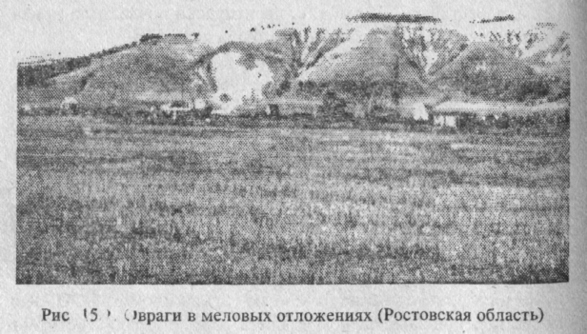
Загрязнение почв
Поверхностные слои почв легко загрязняются. Большие концентрации в почве различных химических соединений — токсикантов пагубно влияют на жизнедеятельность почвенных организмов. При этом теряется способность почвы к самоочищению от болезнетворных и других нежелательных микроорганизмов, что чревато тяжелыми последствиями для человека, растительного и животного мира. Например, в сильно загрязненных почвах возбудители тифа и паратифа могут сохраняться до полутора лет, тогда как в незагрязненных — лишь в течение двух-трех суток.
Основные загрязнители почвы: 1) пестициды (ядохимикаты); 2) минеральные удобрения; 3) отходы и отбросы производства; 4) газо-дымовые выбросы загрязняющих веществ в атмосферу; 5) нефть и нефтепродукты.
В мире ежегодно производится более миллиона тонн пестицидов. Только в России используется более 100 индивидуальных пестицидов при общем годовом объеме их производства — 100 тыс. т. Наиболее загрязненными пестицидами районами являются Краснодарский край и Ростовская область ( в среднем около 20 кг на 1 га). В России на одного жителя в год приходится около 1 кг пестицидов, во многих других развитых промышленных странах мира эта величина существенно выше (Лосев и др., 1993). Мировое производство пестицидов постоянно растет.
В настоящее время влияние пестицидов на здоровье населения многие ученые приравнивают к воздействию на человека радиоактивных веществ. Достоверно установлено, что при применении пестицидов, наряду с некоторым увеличением Урожайности, отмечается рост видового состава вредителей, Ухудшаются пищевые качества и сохранность продукции, утрачивается естественное плодородие и т. д.
По мнению ученых, подавляющая часть применяемых пестицидов попадает в окружающую среду (воду, воздух), минуя ^{в}иды-мишени. Пестициды вызывают глубокие изменения всей экосистемы, действуя на все живые организмы, в то время как человек использует их для уничтожения весьма ограниченного числа видов организмов. В результате наблюдается интоксикация огромного числа других биологических видов (полезных насекомых, птиц) вплоть до их исчезновения. К тому же человек старается использовать значительно больше пестицидов, чем это необходимо, и еще более усугубляет проблему.
Среди пестицидов наибольшую опасность представляют стойкие хлорорганические соединения(ДДТ', ГХБ, ГХЦГ), которые могут сохраняться в почвах в течение многих лет и даже малые их концентрации в результате биологического накопления могут стать опасными для жизни организмов. Но и в ничтожных концентрациях пестициды подавляют иммунную систему организма, а в более высоких концентрациях обладают выраженными мутагенными и канцерогенными свойствами. Попадая в организм человека, пестициды могут вызвать не только быстрый рост злокачественных новообразований, но и поражать организм генетически, что может представлять серьезную опасность для здоровья будущих поколений. Вот почему применение наиболее опасного из них — ДДТ в нашей стране и в ряде других стран запрещено.
Таким образом, можно с уверенностью констатировать, что общий экологический вред от использования загрязняющих почву пестицидов многократно превышает пользу от их применения. Воздействие пестицидов оказывается весьма негативным не только для человека, но и для всей фауны и флоры. Растительный покров оказался очень чувствительным к действию пестицидов, причем не только в зонах его применения, но и в местах, достаточно удаленных от них, из-за переноса загрязняющих веществ ветром или поверхностным стоком воды (рис. 15.2).
Пестициды способны проникать в растения из загрязненной почвы через корневую систему, накапливаться в биомассе и впоследствии заражать пищевую цепь. При распылении пестицидов наблюдается значительная интоксикация птиц (орнитофауны). Особенно страдают популяции певчих и перелетных дроздов, жаворонков и других воробьиных.
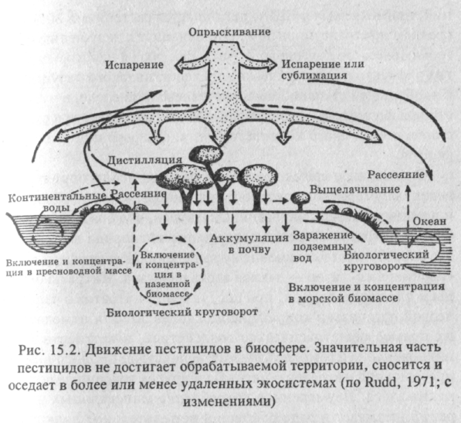
Работами отечественных и зарубежных исследователей неопровержимо доказано, что загрязнение почв пестицидами вызывает не только интоксикацию человека и большого числа видов животных, но и ведет к существенному нарушению воспроизводящих функций и, как следствие, к тяжелым демо-экологическим последствиям. С длительным применением пестицидов связывают также развитие резистентных (устойчивых) рас вредителей и появление новых вредных организмов, естественные враги которых были уничтожены.
Почвы загрязняются и минеральными удобрениями, если их используют в неумеренных количествах, теряют при производстве, транспортировке и хранении. Из азотных, суперфосфатных и других типов удобрений в почву в больших количествах мигрируют нитраты, сульфаты, хлориды и другие соединения. Б. Коммонер (1970) установил, что при самых благоприятных условиях из всего количества азотных удобрений, применяемых в США, поглощается растениями 80%, а в среднем по стране лишь 50%. Это приводит к нарушению биогеохимического круговорота азота, фосфора и некоторых других элементов. Экологические последствия такого нарушения в наибольшей степени проявляются в водной среде, в частности при формировании эвтрофии, которая возникает при смыве с почв избыточного количества азота, фосфора и других элементов.
В последнее время выявлен еще один неблагоприятный аспект неумеренного потребления минеральных удобрений, и в первую очередь нитратов.
Таблица 15.1
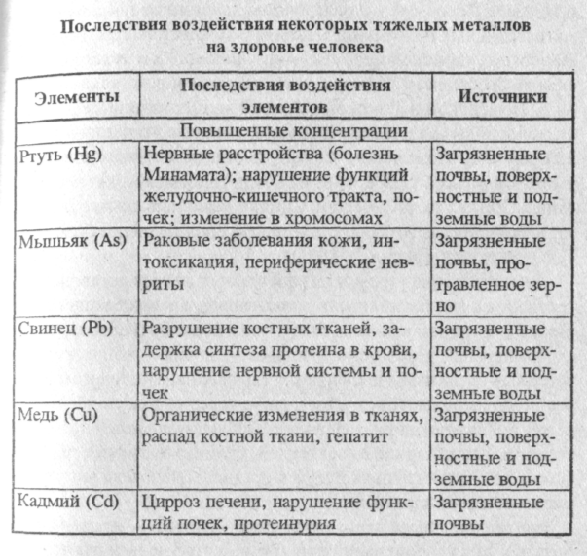
Оказалось, что большое количество нитратов снижает содержание кислорода в почве, а это способствует повышенному выделению в атмосферу двух «парниковых» газов — закиси азота и метана. Нитраты опасны и для человека. Так, при поступлении нитратов в человеческий организм в концентрации свыше 50 мг/л отмечается их прямое общетоксическое воздействие, в частности возникновение метгемоглобинемии вследствие биологических превращений нитратов в нитриты и другие токсичные соединения азота. Неумеренное потребление минеральных удобрений вызывает в ряде районов и нежелательное подкисле-ние почв.
К интенсивному загрязнению почв приводят отходы и отбросы производства. В нашей стране ежегодно образуется свыше миллиарда тонн промышленных отходов, из них более 50 млн т особо токсичных. Огромные площади земель заняты свалками, золоотвалами, хвостохранилищами и др., которые интенсивно загрязняют почвы, а их способность к самоочищению, как известно, ограничена.
Огромный вред для нормального функционирования почв представляют газо-дымовые выбросы промышленных предприятий. Почва обладает способностью накапливать весьма опасные для здоровья человека загрязняющие вещества, например тяжелые металлы (табл. 15.1). Вблизи ртутного комбината содержание ртути в почве из-за газо-дымовых выбросов может повышаться до концентрации, в сотни раз превышающих допустимые.
Значительное количество свинца содержат почвы, находящиеся в непосредственной близости от автомобильных дорог. Результаты анализа образцов почвы, отобранных на расстоянии нескольких метров от дороги, показывают 30-кратное превышение концентрации свинца по сравнению с его содержанием (20 мкг/г) в почве незагрязненных районов (Загрязнение воз-Духа..., 1988).
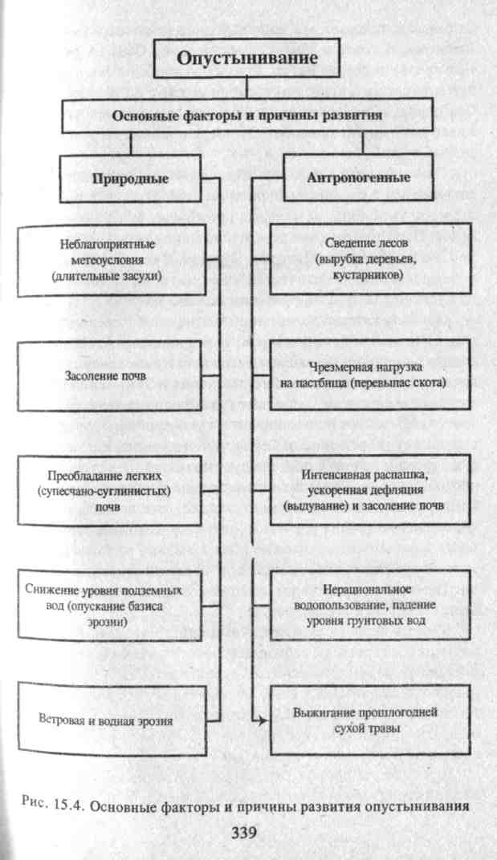
По данным агрохимической службы России (1997), почти 0>4 млн га в нашей стране оказались загрязненными медью, свинцом, кадмием и др. Еще больше земель были загрязнены Радионуклидами и радиоактивными изотопами в результате Чернобыльской катастрофы.
Одной из серьезных экологических проблем России становится загрязнение земель нефтью и нефтепродуктами в таких нефтедобывающих районах, как Западная Сибирь, Среднее и Нижнее Поволжье и др. Причины загрязнения — аварии на магистральных и внутрипромысловых нефтепроводах, несовершенство технологии нефтедобычи, аварийные и технологические выбросы и т. д. В результате, например, в отдельных районах Тюменской и Томской областей концентрации нефтяных углеводородов в почвах превышают фоновые значения в 150— 250 раз На Тюменском Севере площади оленьих пастбищ уменьшились на 12,5%, т. е. на 6 млн га, замазученными оказались 30 тыс. га. В Западной Сибири выявлено свыше 20 тыс. га, загрязненных нефтью с толщиной слоя не менее 5 см (Государственный доклад..., 1995).
Значительную угрозу для здоровья людей представляет загрязнение почв различными патогенами, которые могут проникать в организм человека следующим образом (Розанов, 1984):
во-первых, через цепь: «человек — почва — человек». Патогенные организмы выделяются зараженным человеком и через почву передаются другому, либо через выращенные на зараженной почве овощи и фрукты. Так человек может заболеть холерой, бациллярной дизентерией, брюшным тифом, парати- фом и др. Аналогичным путем в организм человека могут по- падать и черви-паразиты;
во-вторых, через цепь: «животные — почва — человек». Существуют ряд заболеваний животных, которые передаются человеку (лептосориаз, сибирская язва, туляремия, лихорадка Ку и др.) путем прямого контакта с почвой, загрязненной выделениями инфицированных животных;
в-третьих, через цепь: «почва — человек», когда патогенные организмы попадают из нее в организм человека при прямом контакте (столбняк, ботулизм, микозы и др.).
Вторичное засоление и заболачивание почв
В процессе хозяйственной деятельности человек может усиливать природное засоление почв. Такое явление носит название вторичного засоления и развивается оно при неумеренном поливе орошаемых земель в засушливых районах.
Во всем мире процессам вторичного засоления и осолонце-вания подверженно около 30% орошаемых земель. Площадь соленных почв в России составляет 36 млн га (18% общей «лошади орошаемых земель). Засоление почв ослабляет их вклад в поддержание биологического круговорота веществ. Исчезают многие виды растительных организмов, появляются новые растения галофиты (солянка и др.). Уменьшается генофонд наземных популяций в связи с ухудшением условий жизни организмов, усиливаются миграционные процессы.
Заболачивание почв наблюдается в сильно переувлажненных районах, например, в Нечерноземной зоне России, на Западно-Сибирской низменности, в зонах вечной мерзлоты. Заболачивание почв сопровождается деградационными процессами в биоценозах, появлением признаков оглеения и накоплением на поверхности неразложившихся остатков. Заболачивание ухудшает агрономические свойства почв и снижает производительность лесов.
Опустынивание
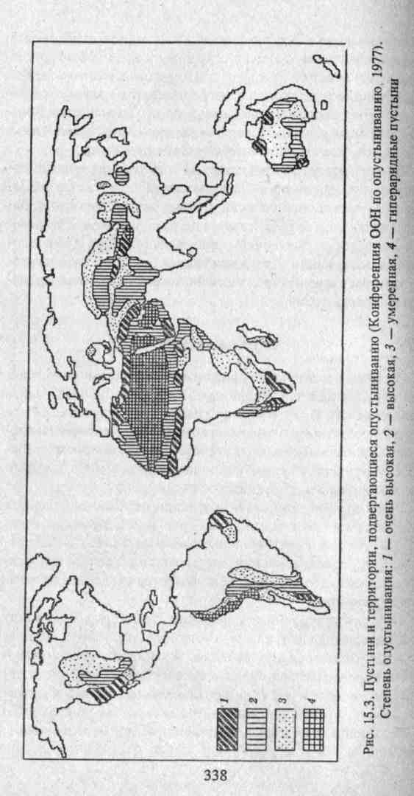
Одним из глобальных проявлений деградации почв, да и всей окружающей природной среды в целом, является опустынивание. По Б. Г. Розанову (1984), опустынивание — это процесс необратимого изменения почвы и растительности и снижения биологической продуктивности, который в экстремальных случаях может привести к полному разрушению биосферного потенциала и превращению территории в пустыню.
Всего в мире подвержено опустыниванию более 1 млрд га практически на всех континентах (рис. 15.3). Причины и основные факторы опустынивания различны (рис. 15.4). Как правило, к опустыниванию приводит сочетание нескольких факторов, совместное действие которых резко ухудшает экологическую ситуацию.
На территории, подверженной опустыниванию, ухудшаются физические свойства почв, гибнет растительность, засоляются грунтовые воды, резко падает биологическая продуктивность, а следовательно, подрывается и способность экосистем восстанавливаться. «И если эрозию можно назвать недугом ландшафта, то опустынивание — это его смерть» (Доклад ФАО °ОН). Процесс этот получил столь широкое распространение, явился предметом международной программы «Опустынивание». В докладе ЮНЕП ( организация ООН по окружающей среде) подчеркивается, что опустынивание — это результат длительного исторического процесса, в ходе которого неблагоприятные явления природы и деятельность человека, усиливая друг друга, приводят к изменению характеристик природной среды.
Опустынивание является одновременно социально-экономическим и природным процессом, оно угрожает примерно 3,2 млрд га земель, на которых проживают более 700 млн человек. Особенно опасное положение сложилось в Африке в зоне Сахеля (Сенегал, Нигерия, Буркина Фасо, Мали и др.) — переходной биоклиматической зоне (шириной до 400 км) между пустыней Сахара на севере и саванной на юге.
Причина катастрофического положения в Сахеле обусловлена сочетанием двух факторов: 1) усилением воздействия человека на природные экосистемы с целью обеспечения продовольствием быстро растущего населения и 2) изменившимися метеорологическими условиями (длительными засухами). Интенсивный выпас скота приводит к чрезмерной нагрузке на пастбища и уничтожению и без того разреженной растительности с низкой естественной продуктивностью. Опустыниванию способствует также массовое выжигание прошлогодней сухой травы, особенно после периода дождей, интенсивная распашка, снижение уровня грунтовых вод и др. Выбитая растительность и сильно разрыхленные почвы создают условия для интенсивного выдувания (дефляции) поверхностного слоя земли. Изменение природных комплексов и их деградация особенно заметны в период засух.
Многие экологи считают, что в списке злодеяний против окружающей среды на второе место после гибели лесов можно поставить «опустынивание». На территории СНГ опустыниванию подвержено Приаралье, Прибалхашье, Черные земли в Калмыкии и Астраханской области и некоторые другие районы. Все они относятся к зонам экологического бедствия и их состояние продолжает ухудшаться.
В результате непродуманной хозяйственной деятельности на этих территориях произошли глубокие необратимые деградационные изменения природной среды и в первую очередь ее эдафической части. Это повлекло за собой резкое снижение биоразнообразия фито- и зооценозов и разрушение природных экосистем. Специалисты отмечают, что там, где по условиям рельефа, качества почвы, мощности первостоя можно было выпасать только одну овцу, выпасалось в десятки раз больше. В результате травянистые пастбища превратились в эродированные земли. Так, например, только за последние пять лет площадь подвижных песков в Калмыкии увеличилась более чем на 50 тыс. га.
Отчуждение земель
Почвенный покров агроэкосистем необратимо нарушается при отчуждении земель для нужд несельскохозяйственного пользования: строительства промышленных объектов, городов, поселков, для прокладки линейно-протяженных систем (дорог, трубопроводов, линий связи), при открытой разработке месторождений полезных ископаемых и т. д. По данным ООН, в мире только при строительстве городов и дорог ежегодно безвозвратно теряется более 300 тыс. га пахотных земель. Конечно, эти потери в связи с развитием цивилизации неизбежны, однако они должны быть сокращены до минимума.
Воздействия на горные породы и их массивы
Горные породы
В процессе инженерно-хозяйственной деятельности человека горные породы, слагающие верхнюю часть земной коры в той или иной степени, претерпевают сжатие, растяжение, сдвижение, водонасыщение, осушение, вибрации и другие воздействия.
Изменения, происходящие в породах при различных воздействиях, детально изучают. Это необходимо для прогноза возможного развития опасных геологических процессов, нега;. тивно влияющих на экологическую обстановку.
К числу основных антропогенных воздействий на породы относятся: статические и динамические нагрузки, тепловое воз. действие, электрические воздействия и др.
Статические нагрузки. Это наиболее распространенный вид антропогенного воздействия на горные породы. Под действием статических нагрузок от зданий и сооружений, достигающих 2 МПа и более, образуется зона активного изменения горных пород, достигающая глубин 70—100 м. При этом наибольшие изменения наблюдаются: 1) в вечномерзлых льдистых породах, на участках залегания которых часто наблюдаются оттаивание, пучение и другие процессы; 2) в сильносжимаемых породах, например, заторфованных, илистых и др.
Динамические нагрузки. Вибрации, удары, толчки и другие динамические нагрузки типичны при работе транспорта, ударных и вибрационных строительных машин, заводских механизмов и т. д. Наиболее чувствительны к сотрясению рыхлые недоуплотненные породы (пески, водонасыщенные лессы, торф и др). Прочность этих пород заметно снижается, они уплотняются (равномерно или неравномерно), структурные связи на-Я рушаются, возможно внезапное разжижение и образование оползней, отвалов, плывунных выбросов и других неблагоприятных процессов.
Другим видом динамических нагрузок являются взрывы, действие которых сходно с сейсмическими воздействиями. Горные породы разрушают взрывным способом при строительстве автомобильных и железных дорог, гидротехнических плотин, добыче полезных ископаемых и т. д. Очень часто взрывы сопровождаются нарушением природного равновесия — возникают оползни, обвалы, осовы и т. п. Так, по данным А. А. Махорина (1985), в результате взрыва многотонного заряда в одном из районов I Кыргызстана при строительстве камешю-набросной плотины на склонах образовалась зона нарушенных пород с трещинами от 0,2 до 1 м в ширину и до 200 м в длину. По ним произошли смещения горных пород объемом до 30 тыс. м³.
Тепловое воздействие. Повышение температуры горных В пород наблюдается при подземной газификации углей, в основании доменных и мартеновских печей и др. В ряде случаев температура пород повышается до 40—50°С, а иногда и до ЮО °Си более (в основании доменных печей). В зоне подзем-Гной газификации углей при температуре 1000—1600 °С породы спекаются, «каменеют», теряют свои первоначальные свойства.
Как и другие виды воздействия, тепловой антропогенный поток влияет не только на состояние горных пород, но и на другие компоненты окружающей природной среды. Изменяются почвы, подземные воды, растительность.
Электрическое воздействие. Создаваемое в горных породах искусственное электрическое поле (электрифицированный транспорт, ЛЭП и др.) порождает блуждающие токи и поля. Наиболее заметно они проявляются на городских территориях, где имеется наибольшая плотность источников электроэнергии. При этом изменяются электропроводность, электросопротивляемость и другие электрические свойства пород.
Динамическое, тепловое и электрическое воздействие на горные породы создают физическое загрязнение окружающей природной среды.

Массивы горных пород
Массивы горных пород и, в первую очередь, их поверхностные толщи, в ходе инженерно-хозяйственного освоения подвергаются мощному антропогенному воздействию. При этом развиваются такие опасные ущербообразующие процессы, как оползни, карст, подтопление, просадочные процессы и др. Особенно легко подвержены опасным процессам массивы вечномерзлых пород, так как они весьма чувствительны к тепловому антропогенному воздействию.
Оползни. Оползни представляют собой скольжение горных пород вниз по склону под действием собственного веса грунта и нагрузки — фильтрационной, сейсмической или виб Районной. Для оползней характерно отсутствие вращения и опрокидывания смещающихся масс. Оползни — частое явление на склонах долин рек, оврагов, берегов морей, искусственых выемок. Большой ущерб природной среде ежегодно наносят оползневые процессы на берегах Черноморского побережья Кавказа, Крыма, в долинах Волги, Днепра, Дона и многих других рек и горных районов.
Оползни нарушают устойчивость массивов горных пород негативно влияют на многие другие компоненты окружающей природной среды (нарушение поверхностного стока, истощение ресурсов подземных вод при их вскрытии, образование заболоченностей, нарушение почвенного покрова, гибель деревьев и т. д.). Известно немало примеров оползневых явлений катастрофического характера, приводящих к значительным человеческим жертвам.
Карст. Геологическое явление, связанное с растворением водой горных пород (известняков, доломита, гипса, каменной соли), образованием при этом подземных пустот (пещер, каверн и др.) и сопровождаемое провалом земной поверхности, получило название карста. Массивы горных пород, в которых развивается карст, называются закарстованными. Карст широко распространен в мире, в том числе и в России, в частности, в Башкирии, в центральной части Русской равнины, в Приангарье, на Северном Кавказе и во многих других местах, где имеются растворимые горные породы.
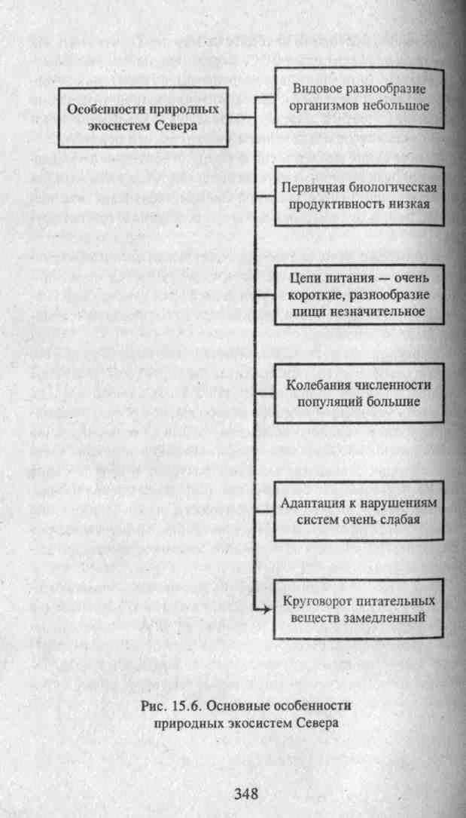
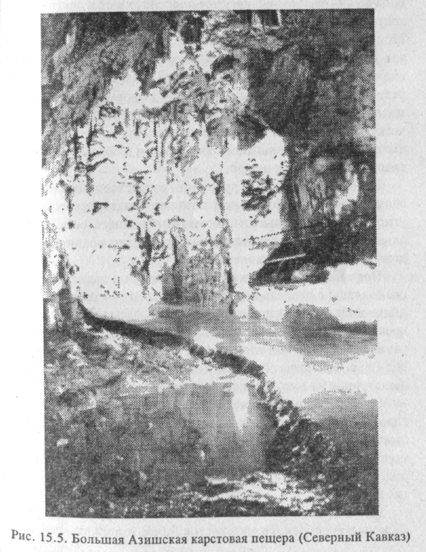
Хозяйственное освоение закарстованных массивов горных пород ведет к существенному изменению природной среды. Карстовые процессы заметно оживляются: образуются новые провалы, воронки, колодцы и др. По данным Р. Ньютона (1984), в США только в штате Алабама произошло более 4000 искусственно вызванных провалов и оседаний земной поверхности, связанных с активизацией карста. Отдельные воронки достигали 50—60 м в диаметре и до 30 м глубиной. Образование провалов и воронок связывают с интенсификацией отбора подземных вод. Активизация карста отмечается и во многих районах России, в том числе и на территории Москвы и Московской области. Ранее Москва считалась городом, где карстовые процессы затухли и не проявляли себя на поверхности земли. Однако интенсивный отбор подземных вод, а также динамические вибрационные воздействия транспорта и строительства, статические нагрузки и некоторые другие факторы (возможно, загрязнение подземных вод) заметно усилили эти процессы.
Одним из важных направлений в сохранении окружающей природы является охрана карстовых пещер — уникальных памятников природы (рис. 15.5). При массовых туристских посешениях в них нарушается тепловой и водный режим, наблюдается «таяние» сталактитов и сталагмитов и другие негативные изменения геологической среды.
Подтопление. Процесс подтопления — яркий пример ответной реакции природной среды на действие антропогенных факторов. Впервые он привлек внимание при создании водохранилищ, когда уровень грунтовых вод по их берегам стал быстро подниматься.
В настоящее время под подтоплением понимают любое повышение уровня грунтовых вод до критических величин (менее одного-двух метров от поверхности земли).
Подтопление территорий весьма негативно влияет на природную среду. Массивы горных пород переувлажняются и заболачиваются. Активизируются оползни, карст и другие неблагоприятные процессы. В лессовых глинистых грунтах возникают просадки, в глинах — набухание. Просадка в лессовых грунтах приводит к резкой неравномерной осадке, а набухание в глинах — к неравномерному подъему зданий и сооружений. В результате сооружения испытывают деформации, вплоть до полной непригодности к эксплуатации. Это ухудшает экологическую обстановку в жилых и производственных помещениях, что снижает производительность труда и даже может вызвать травмы и болезни у людей.
На подтопленной территории возрастает сейсмическая балльность. Кроме того, в результате вторичного засоления почв угнетается растительность, возможно химическое и бактериальное загрязнение грунтовых вод, ухудшается санитарно-эпидемиологическая обстановка.
Причины подтопления разнообразны, но практически всегда связаны с деятельностью человека. Это — утечки воды из подземных водонесущих коммуникаций, засыпка естественных дрен — оврагов, асфальтирование и застройка территории, нерациональный полив улиц, садов, скверов, барраж подземных вод (т. е. задержка их движения глубокими фундаментами), фильтрация из водохранилищ, прудов-охладителей АЭС и др.
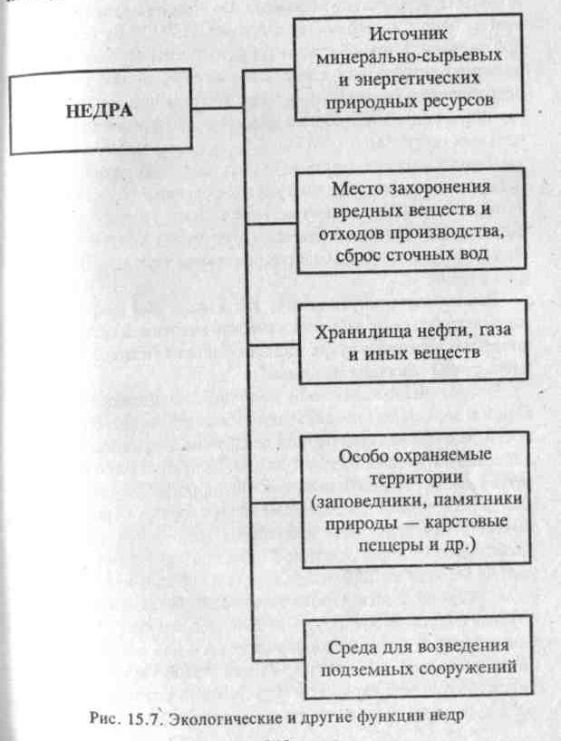
Сейчас в нашей стране подтопление территорий, особенно городских, приняло массовый характер. В России подтоплено свыше 900 городов и поселков городского типа, в том числе такие города, как Москва, Санкт-Петербург, Нижний Новгород, Ростов-на-Дону, Волгоград, Новосибирск, Саратов и многие другие.
Вечная мерзлота. В ряде районов земного шара (север Европы и Америки, север и восток Азии) толщи верхней части земной коры постоянно находятся в мерзлом состоянии. Их температура всегда ниже 0 °С. Такие породы называют веч померзлыми (или многолетнемерзлыми), а территорию — об- пастью вечной мерзлоты. На территории нашей страны они занимают более 50% площади. Происхождение вечной мерз- лоты связывают с оледенением четвертичного периода.
В последние десятилетия в сферу строительного освоения в районах вечной мерзлоты вовлекаются все новые и но- вые территории: север Западной Сибири, шельф арктических морей, земли Нерюнгринского месторождения и многие другие.
Вторжение человека не проходит бесследно для «хрупких» природных экосистем Севера: разрушается почвенно-растительный слой, изменяется рельеф, режим снегового по крова, возникают болота, нарушаются взаимосвязи и взаимодействия экосистем.
Проведенные исследования позволили выделить ряд основных особенностей, обусловливающих хрупкость экосистем в области вечной мерзлоты (рис. 15.6). В первую очередь это очень небольшое видовое разнообразие организмов, поскольку лишь немногочисленная группа отдельных видов способна приспособиться к существованию в условиях «вечного холода». Движение машин, тракторов и другого вида транспорта, особенно гусеничного, разрушает покров из мха, ; лишайников и др., что также приводит к резкому снижению устойчивости экосистем и к их угнетению. Массовую гибель лишайников вызывает и малейшее загрязнение воздуха диоксидом серы.
Эндогенные геодинамические процессы — землетрясения и вулканизм — вызывают весьма значительные смещения ^{в} массивах горных пород в земной коре, уничтожают животный и растительный мир, приводят к многочисленным, а нередко к катастрофическим человеческим жертвам и другим тяжелым экологическим последствиям на окружающую природную среду. В этом заключается их главная экологическая функция.

Воздействие на недра.
Недрами называют верхную часть земной коры, в пределах которой возможна добыча полезных ископаемых. Экологические и некоторые другие функции недр как природного объекта достаточно многообразны (рис. 15.7) Являясь естественным фундаментом земной поверхности, недра активно влияют на окружающую природную среду. В этом заключается их главная экологическая функция.
Основное природное богатство недр — минералъно-сыръевые ресурсы, т. е. совокупность полезных ископаемых, заключенных в них. Добыча (извлечение) полезных ископаемых с целью их переработки — главная цель пользования недрами.
Недра — источник не только минеральных ресурсов, но и огромных энергетических запасов. По подсчетам ученых, в сред. нем из недр к поверхности поступает 32,3-10¹² Вт геотермальной энергии. В нашей стране сосредоточены огромные запасы полезных ископаемых, в том числе и геотермального тепла. Ее потребности в минеральных и других природных ресурсах могут быть полностью обеспечены за счет собственных национальных ресурсов.
Тем не менее непрерывный рост потребления минерального сырья повышает значение научно обоснованного, эффективного использования полезных ископаемых, требует от всех организаций и граждан бережного отношения к богатству недр. Иначе говоря, необходимы рациональное использование недр и их охрана.
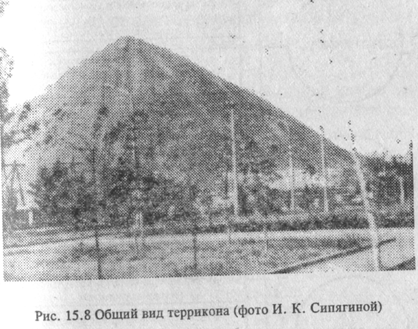
Важно подчеркнуть также, что в наши дни недра должны рассматриваться не только в качестве источника полезных ископаемых или резервуара для захоронения отходов, но и как часть среды обитания человека.
Экологическое состояние недр определяется прежде всего силой и характером воздействия на них человеческой деятельности. В современный период масштабы антропогенного воздействия на земные недра огромны. Только за один год на десятках тысяч горнодобывающих предприятий мира извлекается и перерабатывается более 150 млрд т горных пород, откачиваются миллиарды тонн кубических метров подземных вод, накапливаются горы отходов. Только на территории Донбасса расположено более 2000 отвалов пустых пород, вынутых из шахт — терриконов, достигающих высоты 50—80 м, а в отдельных случаях и более 100 м, объемом 2—4 млн м² (рис. 15.8). В России действуют несколько тысяч карьеров для открытой разработки полезных ископаемых, из них самые глубокие — Кор-кинские угольные карьеры в Челябинской области (более 500 м). Глубина угольных шахт нередко превышает 1500 м. При-
веденные данные показывают, что недра нуждаются в постоянной экологической защите, в первую очередь от истощения запасов полезных ископаемых, а также от загрязнения их вредными отходами, неочищенными сточными водами и т. д.
С другой стороны, разработка недр оказывает вредное воздействие практически на все компоненты окружающей природной среды и ее качество в целом (рис. 15.9). Нет в мире другой отрасли хозяйства, которую можно было бы сравнить с горно-Добывающей промышленностью по силе негативного воздеиствия на природные экосистемы, исключая разве что природные и техногенные катастрофы, подобные аварии на Чернобыльской АЭС.
Окружающая природная среда испытывает значительные негативные изменения и при транспортировке минерального [ его переработке, строительстве горнорудных предпри, подземных сооружений и т. д.
Контрольные вопросы
1 чем заключается экологическая функция литосферы?
2 Что такое деградация почв (земель) и каковы ее причины?
3. Кратко охарактеризуйте экологический ущерб от водной и ветровой эрозии.
4. Покажите, что общий экологический вред от пестицидов (ядохимикатов) превышает пользу от их применения.
- Почему, если эрозию можно назвать недугом ландшафта, то опустынивание — его смерть?
- Что понимают под физическим загрязнением окружающей природной среды?
7. Какие опасные ущербообразующие геологические процессы вы знаете?
8. Объясните, почему разработка недр оказывает огромное негативное воздействие на окружающую среду?

АНТРОПОГЕННЫЕ ВОЗДЕЙСТВИЯ НА БИОТИЧЕСКИЕ СООБЩЕСТВА
Нормальное состояние и функционирование биосферы, а следовательно, и стабильность окружающей природной среды невозможны без обеспечения благоприятной среды обитания для всех биотических сообществ во всем их многообразии. Утрата же биоразнообразия ставит под угрозу не только благополучие человека, но и само его существование.
Скорость уменьшения биоразнообразия, как у нас в стране, так и во всем мире, за последние 30—40 лет резко увеличилась. Снижение биоразнообразия отмечается на всех уровнях — генетическом, видовом и экосистемном, что уже приводит к необратимым изменениям природной среды. Происходит самое значительное за последние 65 млн лет исчезновение видов растений и животных со скоростью, в пять тысяч раз превышающей естественный ход эволюции на Земле.
Антропогенные воздействия на главнейшие компоненты биотических сообществ рассмотрим в следующем порядке: растительный мир (леса и другие сообщества), животный мир.
Значение леса в природе и жизни человека
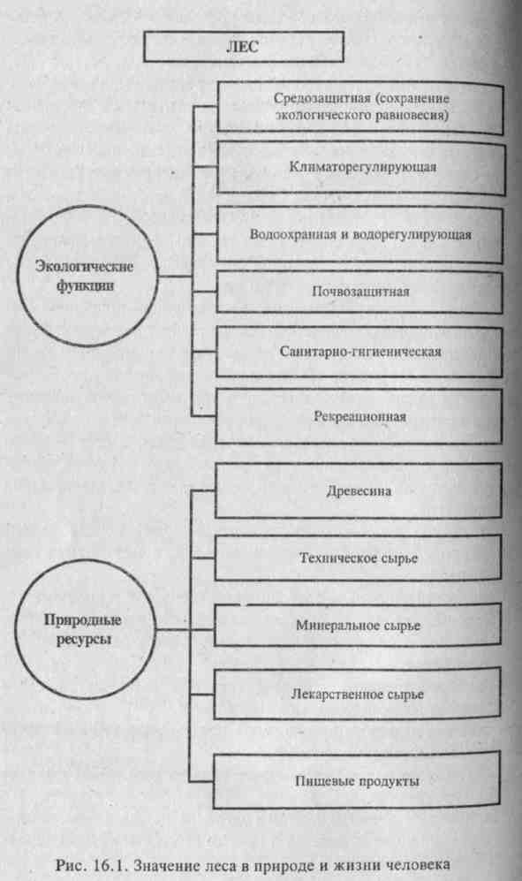
Главенствующее значение в природе и в жизни человека имеют леса. Россия богата лесом. Более 1,2 млрд га, или 75 /о от площади земельных угодий, занимают леса. Ни одна страна мире не имеет больших запасов древесины. Общая площадь лесов России составляет сегодня значительную часть всех лесов Земли. Это самые мощные легкие планеты из оставшихся, размещение лесов в нашей стране неравномерно, наибольшая часть всей лесопокрытой площади находится в Западной и Восточной Сибири и на Дальнем Востоке. Здесь сосредоточены Виновные площади сосны обыкновенной, ели, лиственницы, Вихты, кедра сибирского, осины. Основные лесные богатства Косредоточены в Восточной Сибири (45 % лесов всей страны) и простираются от Енисея почти до Охотского моря. Этот богатейший лесной край представлен такими ценными древесными породами, как лиственница сибирская и даурская, сосна Обыкновенная, кедр сибирский и др.
Леса — важная составная часть окружающей природной среды. Как экологическая система лес выполняет различные функции и одновременно является незаменимым природным ресурсом (рис. 16.1). Многочисленные исследования как у нас в стране, так и за рубежом подтвердили исключительное значение
лесов в сохранении экологического равновесия в природной среде. По мнению специалистов, значение средозащитной функции леса, т. е. сохранность генофонда флоры и фауны, на по рядок выше их экономического значения как источника сырья и продуктов.
Влияние лесов на окружающую природную среду исключительно многообразно. Оно проявляется, в частности, в том, и что леса: — являются основным поставщиком кислорода на планете; непосредственно влияют на водный режим как на занятых ими, так и на прилегающих территориях и регулируют баланс воды; снижают отрицательное воздействие засух и суховеев, сдерживают движение подвижных песков; смягчая климат, способствуют повышению урожаев сельскохозяйственных культур; поглощают и преобразовывают часть атмосферных химических загрязнений; защищают почвы от водной и ветровой эрозии, селей, оползней, разрушения берегов и других неблагоприятных геологических процессов; создают нормальные санитарно-гигиенические условия, благотворно влияют на психику человека, имеют огромное рекреационное значение. Вместе с тем леса являются источником получения древесины и многих других видов ценного сырья. Из древесины про изводят более 30 тыс. изделий и продуктов, и потребление ее не уменьшается, а, наоборот, увеличивается. По расчетам специалистов, только в странах Западной Европы дефицит древесины к 2005 г. составит 220 млн м³.
Подчеркнем еще раз, что значение леса беспредельно. Известный русский писатель Л. М. Леонов назвал его Другом с большой буквы. Леса — важное и наиболее эффективное средство поддержания естественного состояния биосферы и незаменимый фактор культурного и социального значения. Позитивная экологическая роль леса отражена в девизе Международного конгресса лесоводов (Индия): «Лес — это вода, вода — урожай, урожай — жизнь».
По своему значению, местоположению и выполняемым функциям все леса подразделяют на три группы:
первая группа — леса, выполняющие защитные экологические функции (водоохранные, полезащитные, санитарно-гигиенические, рекреационные). Эти леса строго охраняются, особенно лесопарки, городские леса, особо ценные лесные массивы, нацибнальные природные парки. В лесах этой группы допускаются только рубки ухода за лесом и санитарные рубки деревьев;
вторая группа — леса, имеющие защитное и ограниченное эксплуатационное значение. Распространены они в районах с высокой плотностью населения и развитой сетью транспортных путей. Сырьевые ресурсы лесов этой группы недостаточны, поэтому, чтобы сохранить их защитные и эксплуатационные функции, требуется строгий режим лесопользования;
третья группа — эксплуатационные леса. Распространены они в многолесных районах и являются основным поставщиком древесины. Заготовка древесины должна осуществляться с изменения естественных биотопов и нарушения естественного экологического равновесия.
Принадлежность леса к той или иной группе определяет режим лесопользования, который должен вестись на строго научной основе с соблюдением основных принципов максимального сбережения природных экосистем и рационального использования лесных ресурсов.

Антропогенные воздействия на леса н другие растительные сообщества
Для характеристики нынешнего состояния растительного покрова и в первую очередь лесных экосистем все чаще используется термин — деградация. Леса раньше других компонентов природной среды испытали отрицательное влияние деятельности человека. Деградация лесов служит одним из проявлений глобальных изменений, происходящих на Земле, которые начались с появлением земледелия и скотоводства.
Воздействие человека на леса и вообще на весь растительный мир может быть прямым и косвенным. К прямому воздействиюотносятся: 1) сплошная вырубка лесов; 2) лесные пожары и выжигание растительности; 3) уничтожение лесов и растительности при создании хозяйственной инфраструктуры (затопление при создании водохранилищ, уничтожение вблизи карьеров, промышленных комплексов); 4) усиливающийся пресс туризма.
Косвенное воздействие — это изменение условий обитания в результате антропогенного загрязнения воздуха, воды, применения пестицидов и минеральных удобрений. Определенное значение имеет также проникновение в растительные сообщества чуждых видов растений (интродуцентов).
В отчете ЮНЕП «О состоянии окружающей среды к 2000 году» подчеркнуто, что «сведение лесов — вероятно, наиболее серьезная экологическая проблема, стоящая перед человечеством...» Сведение (гибель) лесов в списке злодеяний человека против окружающей природной среды, по А. Гору (1993), стоит на первом месте. За несколько столетий была уничтожена значительная часть всех лесных массивов на планете. На современном этапе развития производительных сил лесные экосистемы становятся еще более уязвимыми, утрачивают свои защитные функции их потенциальные средоустойчивые возможности значительно ослабевают.
В XVII в. на Русской равнине площадь лесов достигала 5 млн км², к 1970 г. их осталось не более 1,5 млн км². В наши дни лес в России вырубают примерно на 2 млн га ежегодно. В то же _{в}р_{е}мя масштабы лесовосстановления с помощью посадок и по- севов леса постоянно сокращаются. Для естественного восста новления леса после сплошной рубки требуются многие десятки лет, а для достижения климаксной фазы, т. е. высокой степени замыкания круговорота биогенов, и того больше — первые сотни лет (Данилов-Данильян и др., 1994).
Аналогичное состояние, связанное с вырубкой леса, наблю дается и в других странах мира. По данным ФАО (сельскохозяйственная программа ООН), обезлесение только на засушливых землях происходит на 4 млн га в год, из которых 2,7 млн К га приходится на Африку. Лес здесь рубят в основном на дро ва, поскольку спрос на топливную древесину постоянно растет. Достаточно отметить, что 82% всей энергии, используемой в восьми странах Сахели (Африка), дает древесина.
В еще более опасном положении находятся вечнозеленые влажные (дождевые) тропические леса — древние климаксные экосистемы. Это бесценное хранилище генетического многообразия исчезает с лица Земли примерно со скоростью ⁷ млн га в год. Ученые полагают, что при таких темпах влажные тропические леса, особенно в низменных равнинах, полностью исчезнут через несколько десятков лет. По данным на 1992 г., в Восточной и Западной Африке уничтожено 56% лесов, а в отдельных районах до 70%; в Южной Америке (главным образом в бассейне Амазонки) — 37%, в Юго-Восточной Азии — 44% от первоначальных площадей. Их выжигают ради расчистки земли под пастбища, интенсивно вырубают как источник Древесного топлива, выкорчевывают при неправильном ведении системы земледелия, затапливают при строительстве гидроэлектростанций, и т. д.
Пагубное влияние на лесные экосистемы оказывают лесные пожары. Возникают они в подавляющем большинстве случаев по вине людей, как следствие неосторожного обращения с огнем. В зонах тропических лесов пожары образуются в результате сознательного выжигания лесных массивов под пастбища и других сельскохозяйственных целей. Сознательно выжигали леса и в ходе военных действий, например во время войны во Вьетнаме, Лаосе, Кампучии (1961—1975 гг.).
Ранее в России лесные пожары возникали в каждый засушливый год. Огромные массивы леса (около 15 млн га) горели, например, в Восточной Сибири в 1915 г. В дальнейшем в связи с развитием новых технических средств тушения пожаров и совершенствованием методов их обнаружения, площади лесных пожаров сократились. Однако и на сегодня лесные пожары представляют серьезную угрозу для лесного фонда не только России, но и всех стран мира. По данным Н. Ф. Реймерса (1990), крупнейшие лесные пожары в последние годы зарегистрированы в 1972 г. (европейская часть России) и в 1979 и 1987 гг. (Восточная Сибирь). Значительные лесные пожары наблюдались в 90-е гг. в Якутии и Магаданской области, в центральной и северо-западной части Европейской России. Только в 1997 г. зарегистрировано более 31 тыс. пожаров, охвативших более 726 тыс. га лесной площади.
В главе 13 уже рассматривалось весьма негативное влияние атмосферных загрязнений и-в первую очередь диоксида серы на состояние лесных экосистем. В последние годы значительным фактором деградации лесов становится радиоактивное загрязнение. По подсчетам ученых, общая площадь лесов, пораженных в результате аварии на Чернобыльской АЭС, в Челябинской области и в зоне влияния ядерных испытаний на Семипалатинском полигоне, составила более 3,5 млн га.
Помимо лесов возросшее негативное воздействие человеческой деятельности проявляется и в отношении остального растительного ценоза (сосудистые растения, грибы, водоросли, лишайники, мохообразные и др.). Наиболее часто отрицательное воздействие человека на растительные сообщества проявляется при выкашивании, сборе лекарственных растений и ягод, стравлении скоту и других видах непосредственного использования. Множество различных видов растений гибнут при воздействии загрязняющими веществами, а также в процессе мелиоративной, строительной и сельскохозяйственной деятельности.

Экологические последствия воздействия человека на растительный мир
Потребительское, а нередко и хищническое отношение человека к растительным сообществам проявилось еще на начальном этапе развития земледелия и скотоводства. В последующем, особенно с началом бурного развития экономики, такой подход не только не был отвергнут, но, по-видимому, еще больше закрепился в сознании людей. Одним из первых, кто обратил внимание общественности на пагубные экологические последствия такого подхода, был Ф. Энгельс. В работе «Диалектика природы», оценивая по следствия вырубки лесов, он писал: «Людям, которые в Месопотамии, Греции, Малой Азии и в других местах выкорчевывали леса, чтобы получить таким путем пахотную землю, и не снилось, что они положили начало нынешнему запустению этих стран, лишив их, вместе с лесами, центров скопления и сохранения влаги», и далее: «... какое им было дело до того, что тропические ливни потом смывали беззащитный отныне верхний слой почвы, оставляя после себя лишь обнаженные скалы!»
Конечно, как справедливо отмечает В. Д. Бондаренко (1985), нельзя видеть в сокращении лесов в историческом прошлом один только негативный фактор, не учитывая объективный характер и необходимость этого процесса. Замена лесных площадей на пашни и луга в определенной степени решали продовольственную проблему, а древесный уголь был крайне необходим в начальный период развития металлургии. Суть проблемы, однако, заключается в том, что во многих странах леса Уничтожались настолько быстро, что лесопосадки не успевали за темпами вырубки деревьев.
Масштабное антропогенное воздействие на биотические сообщества приводит к тяжелым экологическим последствиям на экосистемно-биосферном, так и на популяционно-видовом уровнях.
На обезлесенных территориях возникают глубокие овраги, разрушительные оползни и сели, уничтожается фотосинтезирующая фитомасса, выполняющая важные экологические функции, ухудшается газовый состав атмосферы, меняется гидрологический режим водных объектов, исчезают многие растительные и животные виды и т. д.
Сведение крупных лесных массивов, особенно влажных тропических — этих своеобразных испарителей влаги, по мнению многих исследователей, неблагоприятно отражается не только на региональном, но и на биосферном уровне. Уничтожение древесно-кустарниковой растительности и травянистого покрова на пастбищах в засушливых регионах ведет к их опустыниванию.
Еще одно негативное экологическое последствие сведения лесов — изменение альбедо земной поверхности. Альбедо (лат. альбедо — белизна) — это величина, характеризующая способность поверхности отражать падающие на нее лучи. Интегральное альбедо крон деревьев составляет 10—15%, травы 20—25, свежевыпавшего снега — до 90%. Альбедо земной поверхности — один из важных факторов, определяющих климат как в целом в мире, так и отдельных его регионов. Установлено, что серьезные изменения климата на планете могут быть вызваны изменением альбедо поверхности Земли всего лишь на несколько процентов. В настоящее время с помощью космических снимков обнаружено крупномасштабное изменение альбедо (так же как и теплового баланса) всей поверхности Земли. Ученые полагают, что это вызвано, прежде всего, уничтожением лесной растительности и развитием антропогенного опустынивания на незначительной части нашей планеты.
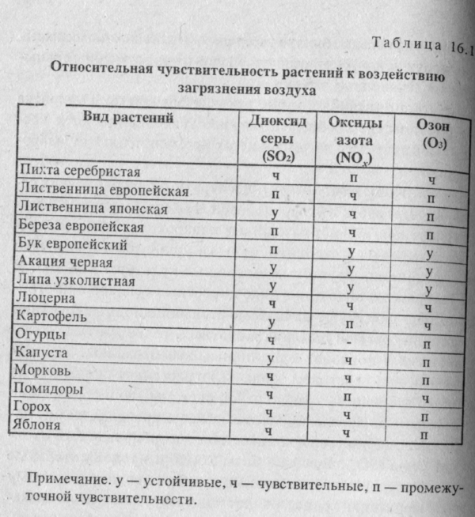
Огромный вред состоянию естественных лесных экосистем наносят упомянутые выше лесные пожары, надолго, если не навсегда, замедляя процесс восстановления леса на сгоревших площадях. Лесные пожары ухудшают состав леса, уменьшают прирост деревьев, нарушают связи корней с почвой, усиливают буреломы, уничтожают кормовую базу диких животных, гнездовья птиц. В сильном пламени почва сжигается до такой степени, что в ней полностью нарушается влагообмен и способность к удержанию питательных веществ. Выжженная дотла притория нередко быстро заселяется различными насекомые что не всегда безопасно для людей из-за возможных вспышек инфекционных заболевании.
Кроме описанных выше прямых воздействий человека на биотические сообщества важное значение имеют и косвенные, например загрязнение их промышленными выбор различные токсиканты, и в первую очередь диоксид серы, оксиды азота и углерода, озон, тяжелые металлы, весьма негативно влияют на хвойные и широколиственные деревья, а также на кустарники, полевые культуры и травы, мхи и лишайники, фруктовые и овощные культуры и цветы. В К газообразном виде или в виде кислотных осадков они отрицательно действуют на важные ассимиляционные функциирастений, органы дыхания животных, резко нарушают метаболизм и приводят к различным заболеваниям. Так, например, под действием озона (0₃) в растениях снижается не
только активность транспортной системы, но и содержание хлорофилла. Прослеживается высокая корреляция между повреждением листьев и количеством адсорбированного диоксида серы (со₂). Высокие дозы 80₂ или продолжительные воздействия его низких концентраций приводят к сильному ингибированию процессов фотосинтеза и снижению дыхания. Таким образом, из приведенных выше примеров следует, что такие токсиканты, как диоксид серы, озон и др., могут существенно нарушать различные биохимические и физиологические процессы и структурную организацию клеток растений и приводить к их гибели.
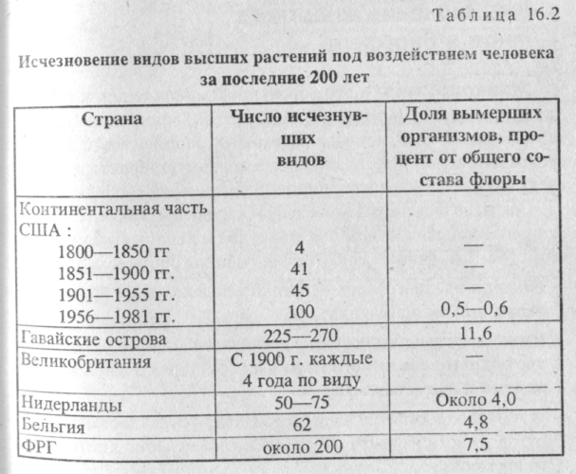
Существует индивидуальная реакция отдельных видов растений на увеличение уровня атмосферного загрязнения. Все виды растений по степени их сопротивляемости воздействию за грязнению воздуха подразделяют на устойчивые, промежуточные и чувствительные. Приведенные в табл. 16.1 данные (Загрязнение воздуха..., 1988) следует рассматривать лишь как Весьма приближенную оценку относительной чувствительного растений к воздействию загрязнения воздуха диоксидом серы(80,), оксидами азота (МО_{х}) и озоном (0₃).
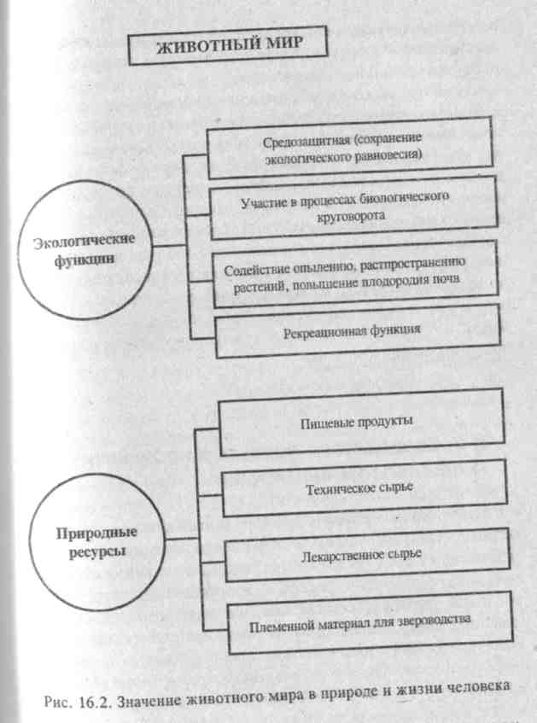
Крайне отрицательно на жизнедеятельности растений сказываются автомобильные выхлопные газы, содержащие 60% всех вредных веществ в городском воздухе и среди них такие токсичные, как оксиды углерода, альдегиды, неразложившиеся углеводороды топлива, соединения свинца. Например, под их воздействием у дуба, липы, вяза уменьшается размер хлоропластов, сокращается число и размер листьев, сокращается продолжительность их жизни, уменьшается размер и плотность устьиц, общее содержание хлорофилла уменьшается в полтора-два раза (Яблоков, Остроумов, 1985).
На популяционно-видовом уровне негативное воздействие человека на биотические сообщества проявляется в утрате биологического разнообразия, в сокращении численности и исчезновении отдельных видов. По свидетельству ботаников, обедние флоры наблюдается во всех растительных зонах и на всех, кроме Антарктиды, материках. Причем наиболее уязвимой оказывается флора островов.
Разрушение естественных природных сообществ уже вызвало исчезновение ряда растений. В недалеком будущем множество видов растений, которые сегодня сокращаются в численности, также окажутся под угрозой исчезновения. В общей
сложности во всем мире нуждаются в охране 25—30 тыс. видов растений, или 10% мировой флоры. Доля вымерших видов во всех странах составляет более 0,5 % общего числа видов флоры мира, а в таких регионах, как Гавайские острова, более 11% (табл. 16.2, Малышев, 1981).
В настоящее время в России более тысячи видов находятся на грани исчезновения и нуждаются в срочной охране. Из флоры России навсегда исчезли незабудочник Чекановского, волеягодник баксанский, строгановия стрелолистная и многие другие виды растений.
Сокращение числа видов сосудистых растений, а в ряде случаев и их исчезновение ведет к изменению видового состава экосистем. По утверждению специалистов, это приводит к прорыву эволюционно сложившихся пищевых сетей и к утилизации экологической системы, что проявляется в ее разглашении и обедненности. Напомним, что сокращение площадей покрытых зеленой растительностью, или ее разреживание край не нежелательны по двум причинам: во-первых, нарушает глобальный круговорот углерода в биосфере и, во-вторых, интенсивность поглощения солнечной энергии биосфрой в процессе фотосинтеза.
Значение животного мира в биосфере
Животный мир — это совокупность всех видов и особе диких животных (млекопитающих, птиц, пресмыкающихся земноводных, рыб, а также насекомых, моллюсков и другш беспозвоночных), населяющих определенную территорию или среду и находящихся в состоянии естественной свободы.
Согласно Федеральному закону «О животном мире» (1995 г.), основные понятия, связанные с охраной и использованием животного мира, формулируются следующим образом:
- объект животного мира — организмы животного происхождения или их популяция;
- биологическое разнообразие животного мира — разнообразие объектов животного мира в рамках одного вида, между видами и в экосистемах;
- устойчивое состояние животного мира — существование объектов животного мира в течение неопределенно длительного времени;
— устойчивое использование объектов животного мира — использование объектов животного мира, которое не приводитв долгосрочной перспективе к истощению биологическогоразнообразия животного мира и при котором сохраняется способность животного мира к воспроизводству и устойчивому существованию.
Животный мир является неотъемлемым элементом окружающей природной среды и биологического образа Земли, возобновляющимся природным ресурсом, важно регулирующим и стабилизирующим компонентом биосферы.
Главнейшая экологическая функция животных – участие в биотическом круговороте веществ и энергии. Устойчивость экосистемы обеспечивается в первую очередь животными, как наиболее мобильным элементом.
Необходимо сознавать, что животный мир — не только важный компонент естественной экологической системы и одно временно ценнейший биологический ресурс. Очень важно и то, что все виды животных образуют генетический фонд планеты, все они нужны и полезны. В природе нет пасынков, как нет и абсолютно полезных и абсолютно вредных животных. Все зависит от их численности, условий существования и от ряда других факторов. Одна из разновидностей 100 тыс. видов различных мух — комнатная муха, является переносчиком ряда заразных болезней. В то же время мухи кормят огромное количество животных (мелкие птицы, жабы, пауки, ящерицы и др). Лишь некоторые виды (клещи, грызуны-вредители и др.) подлежат строгому контролю.
Воздействие человека на животных и причины их вымирания
Несмотря на огромную ценность животного мира, человек, овладев огнем и оружием, еще в ранние периоды своей истории начал истреблять животных (так называемый «плейстоценовый перепромысел», а сейчас, вооружившись современной техникой, развил «стремительное наступление» и на всю естественную биоту. Конечно, на Земле и в прошлом, в любые вре-» мена, по самым разным причинам происходила постоянная смена ее обитателей. Однако сейчас темпы исчезновения видов резко возросли, а в орбиту исчезающих вовлекаются все новые и новые виды, которые до этого были вполне жизнеспособны. Видные российские ученые-экологи А. В. Яблоков и С. А. Остроумов (1983) подчеркивают, что в последнее столетие темпы спонтанного возникновения видов в десятки (если не в сотни) раз ниже, чем темпы вымирания видов. Мы являемся свидетелями упрощения как отдельных экосистем, так и биосферы в целом.
Пока нет ответа на главный вопрос: каков возможный пресс этого упрощения, за которым неизбежно должно последовать разрушение «систем жизнеобеспечения» биосферы.
Главные причины утраты биологического разнообразия, сокрашения численности и вымирания животных следующие: нарушение среды обитания;
К . чрезмерное добывание, промысел в запрещенных зонах; В- интродукция (акклиматизация) чуждых видов; прямое уничтожение с целью защиты продукции; В— случайное (непреднамеренное) уничтожение; В— загрязнение среды.
Нарушение среды обитания вследствие вырубки лесов, распашки степей и залежных земель, осушения болот, зарегулирования стока, создания водохранилищ и других антропогенных воздействий коренным образом меняет условия размножения диких животных, пути их миграции, что весьма нега-
|Тивно отражается на их численности и выживании. Например, в 60—70 гг. ценой больших усилий была восстановлена калмыцкая популяция сайгака. Ее численность превысила 700 тыс. голов. В настоящее время сайгака в калмыцких степях стало значительно меньше, а его репродуктивный потенциал потерян. Причины различные: интенсивный перевыпас домашнего скота, чрезмерное увлечение проволочными изгородями, развитие сети ирригационных каналов, перерезавших естественные пути миграции животных, в результате чего сайгаки тысячами тонули в каналах на пути их передвижения. Нечто подобное происходило в районе г. Норильска (Гетов и др., 1986). Прокладка газопровода без учета миграции оленей в тундре привела к тому, что животные стали сбиваться перед трубой в огромные стада, и ничто не могло их заставить свернуть с векового пути. В результате погибли многие тысячи животных.
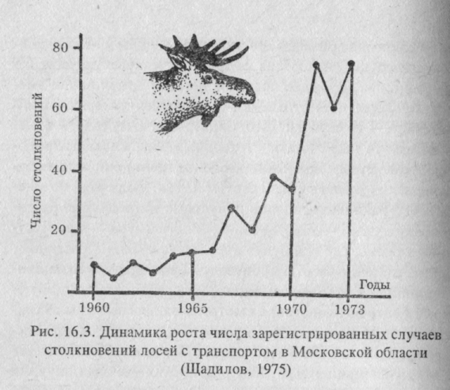
Под добыванием имеется в виду как прямое преследование и нарушение структуры популяции (охота), так и любое другое изъятие животных и растений из природной среды для различных целей.
В Российской Федерации отмечается снижение численно-и ряда охотничьих видов животных,что связано в первую очередь с нынешней социально-экономической ситуацией и возросшей их незаконной добычей. Чрезмерная добыча служит; главной причиной сокращения и численности крупных млекопитающих (слонов, носорогов и др.) в странах Африки и Азии.;' Высокая стоимость слоновой кости на мировом рынке приводит к ежегодной гибели около 60 тыс. слонов в этих странах
Однако и мелкие животные уничтожаются в невообразимых масштабах. По расчетам А. В. Яблокова и С. А. Остроумова, на птичьих рынках больших городов европейской части; России ежегодно продаются не менее нескольких сотен тысяч мелких певчих птиц. Объем международной торговли дикими птицами превышает семь миллионов экземпляров, большая часть которых погибают либо в дороге, либо вскоре после прибытия.
Негативные воздействия такого фактора снижения численности как чрезмерное добывание проявляется и по отношению к другим представителям животного мира. Например, запасы восточнобалтийской трески в настоящее время находятся на таком низком уровне, которого не отмечалось за всю историю изучения этого вида на Балтике. К 1993 г. общие уловы трески снизились по сравнению с 1984 г. в 16 раз, несмотря на возрастающие промысловые усилия (Государственный доклад., 1995).
Запасы осетровых в Каспийском и Азовском морях подорваны настолько, что, по-видимому, придется вводить запрет на их промышленный лов. Основной причиной этого является браконьерство, которое повсеместно приняло масштабы, сопоставимые с промыслом. Ожидается продолжение запрета на промысел мойвы в Баренцевом море, так как нет надежд на восстановление численности популяции, подорванной хищническим потреблением. С 1994 г. запрещен промысел в Дону азово-кубанской сельди в связи с низкой численностью популяции.
Третьей по важности причиной сокращения численности и исчезновения видов животных является интродукция (акклиматизация) чуждых видов. В литературе описаны многочисленные случаи вымирания аборигенных (коренных) видов из-за влияния на них завезенных видов животных или растений распространения осетровых рыб сократились до 400 га, что составляет 12% от прежнего нерестового фонда в Волго-Ахту-бинской пойме.
В центральных областях России при ручном сенокошении гибнет 12—15% полевой дичи, при использовании конных косилок — 25—30%, при механизированной уборке сена— 30— 40%. В целом гибель дичи на полях при сельхозработах в семь-десять раз превышает объем ее добычи охотниками.
Многочисленные наблюдения свидетельствуют о том, что в природе, как правило, действуют одновременно несколько факторов, вызывающих гибель особей, популяций и видов в целом. При взаимодействии они могут приводить к серьезным негативным результатам даже при малой степени выраженности каждого из них.

ОСОБЫЕ ВИДЫ ВОЗДЕЙСТВИЯ НА БИОСФЕРУ
К числу особых видов антропогенного воздействия на биосферу относят:
- загрязнение среды опасными отходами;
- шумовое воздействие;
- биологическое загрязнение;
- воздействие электромагнитных полей и излучений и некоторые другие виды воздействий.

Загрязнение средь: отходами производства и потребления
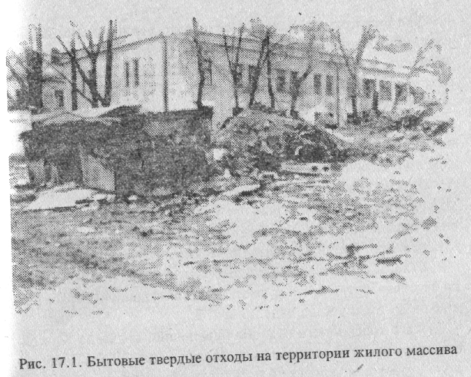
Одной из наиболее острых экологических проблем в настоящее время является загрязнение окружающей природной среды отходами производства и потребления и в первую очередь опасными отходами. Сконцентрированные в отвалах, хвосто-хранилищах, терриконах, несанкционированных свалках отходы являются источником загрязнения атмосферного воздуха, подземных и поверхностных вод, почв и растительности. Все отходы подразделяют на бытовые и промышленные (производственные).
Бытовые отходы могут находиться как в твердом, так и жидком и реже — в газообразном состояниях. Твердые бытовые отходы (ТБО) — совокупность твердых веществ (пластмасса, бумага, стекло, кожа и др.) и пищевых отбросов, образующихся в бытовых условиях (рис. 17.1). Жидкие бытовые отходы
представлены в основном сточными водами хозяйственно-бытового назначения. Газообразные — выбросами различных газов.
Промышленные (производственные) отходы (ОП) — это остатки сырья, материалов, полуфабрикатов, образовавшихся при производстве продукции или выполнении работ и утратившие полностью или частично исходные потребительские свойства. Они бывают твердыми (отходы металлов, пластмасс, древесина и т. д.), жидкими (производственные сточные воды, отработанные органические растворители и т. д.) и газообразные (выбросы промышленных печей, автотранспорта и т. д.). Промышленные отходы, так же как и бытовые, из-за недостатка полигонов захоронения в основном вывозятся на несанкционированные свалки. Обезвреживается и утилизируется только 1/5 часть.
Наибольшее количество промышленных отходов образует угольная промышленность, предприятия черной и цветной металлургии, тепловые электростанции, промышленность строительных материалов.
Экологические кризисные ситуации, периодически возникающие в различных точках планеты, во многих случаях обусловлены негативным воздействием так называемых опасных отходов. Под опасными отходами понимают отходы, содержащие в своем составе вещества, которые обладают одним из опасных свойств (токсичность, взрывчатость, инфекционность, пожароопасность и т. д.) и присутствуют в количестве, опасном для здоровья людей и окружающей природной среды.
Опасные отходы стали проблемой века и для борьбы с ни ми предпринимаются огромные усилия во всем мире. В России к опасным отходам относят около 10% от всей массы твердых отходов. Среди них металлические и гальванические шламы, отходы стекловолокна, асбестовые отходы и пыль, остатки от переработки кислых смол, дегтя и гудронов, отработанные радиотехнические изделия и т. д.
Класс токсичности отходов определяют согласно Классификатору токсичных промышленных отходов (1987). Наибольшую угрозу для человека и всей биоты представляют опасные отходы, содержащие химические вещества I и II класса токсичности. В первую очередь — это отходы, в составе которых присутствуют радиоактивные изотопы, диоксины, пестициды, бенз(а)пирен и некоторые другие вещества.
Радиоактивные отходы (РАО) — твердые, жидкие или газообразные продукты ядерной энергетики, военных производств, других отраслей промышленности и систем здравоохранения, содержащие радиоактивные изотопы в концентрации, превышающей утвержденные нормы.
Радиоактивные элементы, например стронций-90, передвигаясь по пищевым (трофическим) цепям, вызывают стойкие нарушения жизненных функций, вплоть до гибели клеток и всего организма. Некоторые из радионуклидов могут сохранять смертоносную токсичность в течение 10—100 млн лет. По удельной активности их подразделяют на низкоактивные (менее 0,1 Ки/м³), среднеактивные (0,1—100 Ки/м³) и высокоактивные (свыше 1000 Ки/м³).
Во многих странах, особенно в тех из них, на территориях которых имеются атомные электростанции (АЭС) и заводы по переработке ядерного топлива, в настоящее время накопились огромные количества РАО. Только на территории России суммарная активность незахороненных отходов составляет 1,5 млрд Ки, что равняется 30 Чернобылям. В Великобритании отходы атомной промышленности к 2000 г. будут составлять: высокой активности — 5 тыс. м³, средней активности — 80 тыс. м³, низкой активности — 500 тыс. м³ (Вронский, 1996).
Подавляющее большинство радиоактивных отходов, хранящихся на АЭС, — это низко- и среднеактивные отходы. Жидкие РАО в виде концентрата хранятся в специальных емкостях, твердые — в спецхранилищах. В нашей стране, по данным на 1995 г., уровень заполнения емкостей и складов для РАО на АЭС составил более 60% и при нынешних темпах все емкости могут быть заполнены уже через 4-5 лет.
На ряде предприятий Минатома (ПО «Маяк», «Сибирский химический комбинат» и др.) жидкие низко- и среднеактивные РАО хранятся в открытых водоемах, что может привести к радиоактивному заражению обширных территорий в случае внезапных стихийных бедствий (землетрясений, наводнений и др.), а также проникновения радиоактивных веществ в подземные воды.
Огромное количество небольших захоронений радиоактивных отходов (иногда забытых) рассеяно по всему миру. Так, только в США их выявлено несколько десятков тысяч, из которых многие являются активными источниками радиоактивного излучения.
Очевидно, что проблема радиоактивных отходов со временем будет еще более острой и актуальной. По прогнозам МАГАТЭ, к 2005 г. из-за превышения срока работы (более 30 лет) будут демонтированы (ликвидированы) 65 ядерных реакторов АЭС и 260 других ядерных устройств. При их демонтаже потребуется обезвредить огромное количество низкоактивных отходов и обеспечить захоронение более 100 тыс. т высокоактивных (Природа и ресурсы, 1990). Актуальны и проблемы, связанные со списанием кораблей ВМФ с ядерными силовыми установками. Накопление радиоактивных отходов на российских флотах неуклонно повышается, особенно после запрещения в 1993 г. сброса РАО в море.
Помимо жидких и твердых радиоактивных отходов, на АЭ( и объектах Минатома возможны и газообразные выбросы, со держащие радиоактивные аэрозоли, летучие соединения радио активных изотопов или сами радиоактивные изотопы.
Диоксинсодержащие отходы образуются при сжиганш промышленного и городского мусора, бензина со свинцовы ми присадками и как побочные продукты в химической, цел тюлозно-бумажной и электротехнической промышленности Установлено, что диоксины образуются также при обезвре живании воды хлорированием, в местах хлорного произвол ства, в особенности при производстве пестицидов.
Диоксины — синтетические органические вещества и-класса хлоруглеводородов. Диоксины 2, 3, 7, 8, — ТХДД V диоксиноподобные соединения (более 200) — самые токсичные из полученных человеком веществ. Они обладают мутагенным, канцерогенным, эмбриотоксическим действием; подавляют иммунную систему («диоксиновый СПИД») и в случае получения человеком через продукты питания или в виде аэрозолей достаточно высоких доз вызывают «синдром изнурения» — постепенное истощение и смерть без явно выраженных патологических симптомов. Биологическое действие диоксинов проявляется уже в исключительно низких дозах.
Впервые в мире диоксиновая проблема возникла в США в 30—40 гг. В России производство этих веществ началось вблизи г. Куйбышева и в г. Уфе в 70-е гг., где выпускался гербицид и другие диоксинсодержащие консерванты древесины. Первое крупномасштабное диоксиновое загрязнение окружающей среды зарегистрировано в 1991 г. в районе г. Уфы. Содержание диоксинов в водах р. Уфа более чем в 50 тыс. раз превысило их предельно допустимые концентрации (Голубчиков, 1994). Причина загрязнения воды — поступление фильтрата из уфимской городской свалки промышленных и бытовых отходов, где по оценочным данным было законсервировано более 40 кг диоксинов. Как следствие, содержание диоксинов в крови, жировой ткани и грудном молоке многих жителей Уфы и Стерлитамака увеличилось в 4—10 раз по сравнению с допустимым уровнем.
Серьезную экологическую опасность для человека и биоты представляют также отходы, содержащие пестициды, бенз(а)пи-рен и другие токсиканты. Кроме того, следует учитывать, что за последние десятилетия человек, качественно изменив химическую обстановку на планете, включил в круговорот совершенно новые, весьма токсичные вещества, экологические последствия от использования которых еще не изучены.
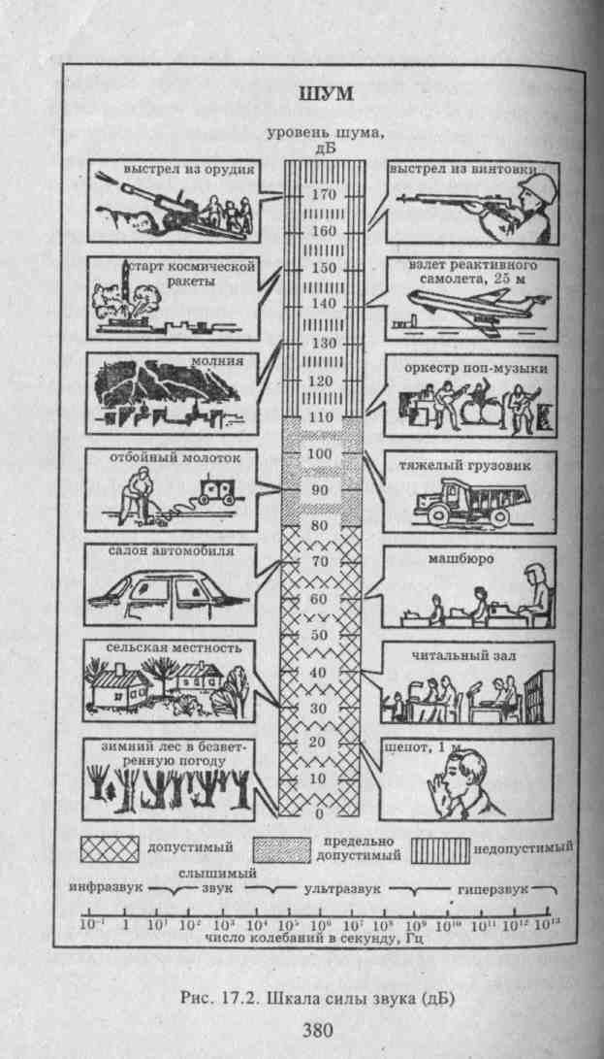
Существенное значение имеет и потенциальная опасность перемещения в Россию опасных промышленных отходов из стран Западной Европы, США, Японии и других стран. Многочисленные попытки реализовать такую опасность и тем самым «затопить» Россию опасными отходами предпринимаются вплоть до настоящего времени. Постановлением Правительства РФ от 1 июля 1995 г. хотя, импорт в нашу страну опасных отходов с целью захоронения или обезвреживания, был запрещен. В целом проблема опасных отходов в России, по В. И. Данилову- Даиильяну и др. (1994), «является по-видимому, самой запущенной по всем позициям: средствам наблюдения и контроля, законодательству, системам очистки и безопасности, угрозе здоровью населения». Это подтверждается острой дискуссией, которая велась в нашей стране после принятия в 2001 г. Государственной Думой пакета законов, разрешающих ввоз в Россию отработанного ядерного топлива (ОЯТ) с зарубежных АЭС для его переработки и технологического хранения при определенных условиях.
Шумовое воздействие
Шумовое воздействие — одна из форм вредного физического воздействия на окружающую природную среду. Загрязнение среды шумом возникает в результате недопустимого превышения естественного уровня звуковых колебаний. С экологической точки зрения в современных условиях шум становится не просто неприятным для слуха, но и приводит к серьезным физиологическим последствиям для человека. В урбанизированных зонах развитых стран мира от действия шума страдают десятки миллионов людей.
В зависимости от слухового восприятия человека упругие колебания в диапазоне частот от 16 до 20 000 Гц называют звуком, менее 16 Гц — инфразвуком, от 20 000 до 1 • 10⁹ — ультразвуком и свыше 110 — гиперзвуком. Человек способен воспринять звуковые частоты лишь в диапазоне 16—20 000 Гц.
Единица измерения громкости звука, равная 0,1 логарифм да отношения данной силы звука к пороговой (воспринимаемой ухом человека) его интенсивности, называется децибелом гдБ). Диапазон слышимых звуков для человека составляет от 0 10 110 дБ (рис. 17.2, по Н. Ф. Реймерсу, 1992).
Естественные природные звуки на экологическом благополучии человека, как правило, не отражаются. Звуковой дискомфорт создают антропогенные источники шума, которые повышают утомляемость человека, снижают его умственные возможности, значительно понижают производительность труда, вызывают нервные перегрузки, шумовые стрессы и т. д. Высокие уровни шума (> 60 дБ) вызывают многочисленные жалобы, при 90 дБ органы слуха начинают деградировать, 110—120 дБ считается болевым порогом, а уровень антропогенного шума свыше 130 дБ — разрушительный для органа слуха предел. Замечено, что при силе шума в 180 дБ в металле появляются трещины.
Основные источники антропогенного шума — транспорт (автомобильный, рельсовый и воздушный) и промышленные предприятия. Наибольшее шумовое воздействие на окружающую среду оказывает автотранспорт (80% от общего шума). В настоящее время на автомобильных дорогах Москвы, Санкт-Петербурга и других крупных городов России уровень шума от транспорта в дневное время достигает 90—100 дБ и даже ночью в некоторых районах не опускается ниже 70 дБ (предельно Допустимый уровень шума для ночного времени — 40 дБ).
Официальные данные свидетельствуют, что в России примерно 35 млн человек (или 30% городского населения) подвержены существенному, превышающему нормативы, воздействию транспортного шума. От авиационного шума страдают несколько миллионов человек. При взлете самолетов наиболее Щумных типов (ИЛ-76, ИЛ-86 и др.) авиационный шум с максимальным уровнем 75 дБ фиксируется на расстоянии более ^{и} км от аэропорта. Шумовое воздействие в крупных индустриальных городах мира — одна из наиболее острых экологических проблем современности. Подсчитано, что более половины населения Западной Европы проживает в районах, где уровень шума составляет 55—70 дБ.
Многочисленные эксперименты и практика подтверждают что антропогенное шумовое воздействие неблагоприятно сказывается на организме человека и сокращает продолжительность его жизни, ибо привыкнуть к шуму физически невозможно. Человек может субъективно не замечать звуки, но от этого разрушительное действие его на органы слуха не только не уменьшается, но и усугубляется.
Неблагоприятно влияет на питание тканей внутренних органов и на психическую сферу человека и звуковые колебания с частотой менее 16 Гц (инфразвуки). Так, например, исследования, проведенные датскими учеными, показали, что инфразвуки вызывают у людей состояние, аналогичное морской болезни, особенно при частоте менее 12 Гц.
Шумовое антропогенное воздействие небезразлично и для животных. В литературе имеются данные о том, что интенсивное звуковое воздействие ведет к снижению удоев, яйценоскости кур, потере ориентирования у пчел и к гибели их личинок, преждевременной линьке у птиц, преждевременным родам у зверей, и т. д. В США установлено, что беспорядочный шум мощностью 100 дБ приводит к запаздыванию прорастания семян и к другим нежелательным эффектам.
Биологическое загрязнение
Под биологическим загрязнением понимают привнесение в экосистемы в результате антропогенного воздействия нехарактерных для них видов живых организмов (бактерий, вирусов и др.), ухудшающих условия существования естественных биотических сообществ или негативно влияющих на здоровье человека.
Основными источниками биологического воздействия являются сточные воды предприятий пищевой и кожевенной промышленности, бытовые и промышленные свалки, кладбища, канализационная сеть, поля орошения и др. Из этих источники «об разнообразные органические соединения и патогенные микро организмы попадают в почву, горные породы и подземные воды. По данным санэпидстанций, патогенные кишечные па- почки обнаруживаются в подземных водах на глубине до 300 м от поверхности земли.
Особую опасность представляет биологическое загрязнение среды возбудителями инфекционных и паразитарных болезней. Значительные изменения окружающей среды в результате антропогенного воздействия приводят к непредсказуемым последствиям в поведении популяций возбудителей и переносчиков опасных для человека и животных болезней.
Увеличивается количество вспышек классической чумы свиней, оспы у овец, клещевого энцефалита и геморрагической лихорадки среди людей. По мнению авторов Государственного доклада (1995), в сложившейся ситуации наступление СПИДа — лишь первое звено в цепи возможных эпидемий неизвестных прежде заболеваний вирусной этиологии. Цитомегалавирус, не представлявший значительной опасности еще несколько лет назад, может стать главной угрозой в связи с трансплантациями органов и тканей, а также как оппортунистическая инфекция при СПИДе. Весьма опасны также вирус лихорадки Чикунгунья, вирус геморрагической лихорадки с почечным синдромом (вирус «Хантаан») и другие, уничтожение которых представляет значительные трудности.
Полученные в последние годы данные позволяют говорить об актуальности и многогранности проблемы биобезопасности, гак, новая экологическая опасность создается в связи с развитием биотехнологии и генной инженерии. При несоблюдении санитарных норм возможно попадение из лаборатории или завода ^{в} окружающую природную среду микроорганизмов и биологических веществ, оказывающих весьма вредное воздействие на биотические сообщества, здоровье человека и его генофонд.
Помимо генно-инженерных аспектов, среди актуальных вопросов биобезопасности, имеющих важное значение для сохранения биоразнообразия, выделяют также:
- перенос генетической информации от домашних фор диким видам;
- генетический обмен между дикими видами и подвидами, в том числе риск генетического загрязнения генофонда редких и исчезающих видов;
- генетические и экологические последствия преднамеренной и непреднамеренной интродукции животных и растений.
Воздействие электромагнитных полей и излучений
Законом РФ об охране окружающей природной среды (2002 г.) предусмотрены меры по предупреждению и устранению вредных физических воздействий, включая и электромагнитные поля.
На протяжении миллиардов лет естественное магнитное поле Земли, являясь первичным периодическим экологическим фактором, постоянно воздействовало на состояние экосистем. В ходе эволюционного развития структурно-функциональная организация экосистем адаптировалась к естественному фону. Некоторые отклонения наблюдаются лишь в периоды солнечной активности, когда под влиянием мощного корпускулярного потока магнитное поле Земли испытывает кратковременные резкие изменения своих основных характеристик.
Это явление, получившее название магнитных бурь, неблагоприятно отражается на состоянии всех экосистем, включая и организм человека. В этот период отмечается ухудшение состояния больных, страдающих сердечно-сосудистыми, нервно-соматическими и другими заболеваниями. Влияет магнитное поле и на животных, в особенности на птиц и насекомых.
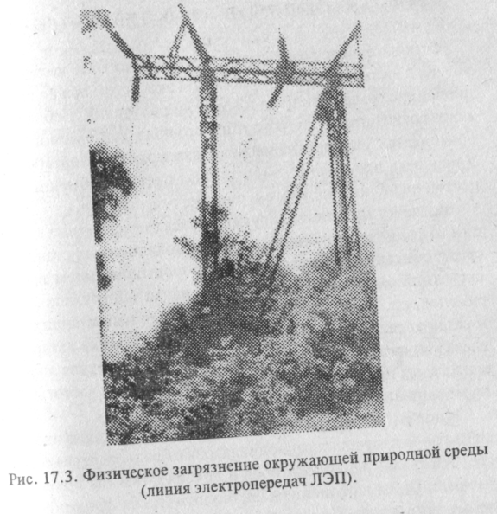
На нынешнем этапе развития научно-технического прогресса человек вносит существенные изменения в естественное магнитное поле, придавая геофизическим факторам новые направления и резко повышая интенсивность своего воздействия. Основные источники этого воздействия — электромагнитные поля от линий электропередач (ЛЭП) и электромагнитные поля от радиотелевизионных и радиолокационных станций.
На территории СНГ общая протяженность только ЛЭП-500 кВ превышает 20 000 км (помимо ЛЭП-150, ЛЭП-300 и ЛЭП-750). Линии электропередач (ЛЭП), и некоторые другие энергетические установки создают электромагнитные поля промышленных частот (50 Гц) в сотни раз выше среднего уровня естественных полей (рис. 17.3). Напряженность поля (Е) под ЛЭП может достигать десятков тысяч вольт на метр.
Наибольшая напряженность поля наблюдается в месте максимального провисания проводов, в точке проекции крайних проводов на землю и в 5 м от нее кнаружи от продольной оси трассы: для ЛЭП-330 кВ - 3,5-5,0 кВ/м, для ЛЭП-500 кВ —13.3а,₆13 7,6—8 кВ/м и для ЛЭП-750 кВ — 10,0—15,0 кВ/м (Думанска и др., 1976).
Отрицательное воздействие электромагнитных полей на че ловека и на те или иные компоненты экосистем прямо пропорционально мощности поля и времени облучения. Неблагопра-ятное воздействие электромагнитного поля, создаваемого ЛЭП проявляется уже при напряженности поля, равной 1000 В/м. У человека нарушаются эндокринная система, обменные процессы, функции головного и спинного мозга и др.
Воздействие неионизирующих электромагнитных излучений от радиотелевизионных и радиолокационных станций на среду обитания человека связано с формированием высокочастотной энергии. Японскими учеными обнаружено, что в районах, расположенных вблизи мощных излучающих теле и радиоантенн, заметно повышается заболевание катарактой глаз. Медико-биологическое негативное воздействие электромагнитных излучений возрастает с повышением частоты, т. е. с уменьшением длины волн.
В целом можно отметить, что неионизирующие электромагнитные излучения радиодиапазона от радиотелевизионных средств связи, радиолокаторов и других объектов приводят к значительным нарушениям физиологических функций человека и животных. По мнению профессора С. Кита (Япония), вредное воздействие на человеческий организм невидимого, но очень опасного электромагнитного загрязнения окружающей среды идет гораздо более быстрыми темпами, чем прогресс в электронике. Крайне необходимы дальнейшие эколого-эпидемиологические исследования воздействия электромагнитных полей и излучений на здоровье человека, состояние биоты и экосистем в целом.

Контрольные вопросы
- На какие виды классифицируются отходы производства и потребления?
- Какие отходы представляют наибольшую экологическую опасность для человека и биотических сообществ?
- Существует ли опасность перецени в Россию токсично промышленных отходов из других стран?
4. Основные источники антропогенного шума. При недопустимым?
5 Что называют биологическим загрязнением?
6 Опасно ли для человека и биоты воздействие электромагнитных полей и излучении?

ЭКСТРЕМАЛЬНЫЕ ВОЗДЕЙСТВИЯ НА БИОСФЕРУ
Экстремальные разрушительные воздействия на природную окружающую среду могут иметь антропогенный (военные действия, аварии, катастрофы) и природный характер (стихийные бедствия).
Территории, на которых в результате действия аварий, катастроф, военных действий или стихийных бедствий происходят отрицательные изменения в окружающей среде, угрожающие здоровью человека, состоянию естественных экологических систем, генетическому фонду растений и животных, объявляют зонами чрезвычайной экологической ситуации.
Самым мощным разрушительным фактором из всех видов воздействия человека на окружающую среду считаются военные действия. Война наносит неслыханный урон человеческой популяции и экосистемам. Только в период второй мировой войны военными действиями была охвачена площадь около 3,3 млн км², в ходе войны погибло 55 млн человек.
Во время войны в Персидском заливе в феврале 1991 г. было взорвано 1250 нефтяных скважин, в результате чего ежедневно сгорало около 1 млн т нефти, загрязняя воздух на многие сотни километров от Кувейта. Ракетно-бомбовые удары НАТО по военным и гражданским объектам Югославии в первой половине 1999 г. привели к мощным пожарам и разрушениям, весьма опасному загрязнению воздуха, почвы, водтуная токсичными химическими веществами и нефтепродуктами. Крупные техногенные аварии и катастрофы также оказывают пагубное влияние на большое число природных экосистем, вызывают необратимые изменения окружающей среды, нередко сопровождаются значительными людскими и материальными потерями. Без всякого преувеличения можно отметить, что они серьезно нарушают экологическую безопасность государства, вызывают резко негативное отношение населения к государственной политике в области охраны окружающей среды. В. В. Петров (1995) отмечает, что именно трагедия Чернобыля, Арала, крупные аварии и катастрофы с тяжелыми экологическими последствиями окончательно повернули общественное мнение в сторону защиты окружающей среды и положили начало широкому экологическому движению в России.
Мощным дестабилизатором экологической обстановки являются и стихийные природные бедствия, в результате которых гибнет огромное число людей, меняются рельеф и климат планеты, уничтожается растительный покров, нарушаются основные системы жизнеобеспечения Земли.

Воздействие оружия массового уничтожения
Любые военные действия наносят окружающей природной среде весьма ощутимый ущерб, особенно если они ведутся на большой территории в течение длительного времени, однако и при кратковременных военных конфликтах могут возникнуть чрезвычайные экологические ситуации, если возможный противник применит современные средства поражения. Преднамеренные воздействия человека на природу и окружающую сре-ДУ в военных целях получили названия экоцида (биоцида, экологической войны).
В настоящее время наиболее разрушительным потенциалом обладает оружие массового уничтожения — ядерное, химическое и бактериологическое. Все компоненты окружающей природной среды, и человек в первую очередь, весьма уязвимы для каждого из этих видов оружия.
Ядерное оружие характеризуется большой мощностью и раз. личным поражающим действием, которое определяется воздействиями на окружающую среду ударной волны, светового излучения, проникающей радиации, радиоактивного заражения и электромагнитного импульса.
Ударная волна при ядерном взрыве обладает колоссальной разрушительной силой, нанося незащищенным людям и животным тяжелые травмы, вплоть до их гибели. При избыточном давлении во фронте ударной волны более 50 кПа наблюдается полное повреждение лесного массива, деревья с корнем вырываются, а у людей разрываются внутренние органы, переламываются кости.
Световое излучение вызывает сильнейшие ожоги открытых участков тела, в том числе сетчатки глаз. В Хиросиме и Нагасаки термические поражения (ожоги) были основными последствиями ядерных взрывов.
Под воздействием проникающей радиации, вызываемой смертоносными гамма-лучами и нейтронами, у людей и животных возникает лучевая болезнь, которая в тяжелых случаях заканчивается летальным исходом.
В 70—80-е гг. было введено понятие «ядерной зимы» — модельно прогнозируемого резкого и длительного похолодания, могущего возникнуть в случае войны с применением термоядерного оружия (Н. Н. Моисеев, М. И. Будыко, Г. С. Голицын и др.). При этом среднее понижение температуры воздуха над северным полушарием прогнозируется более чем на 20 °С. Грандиозные пожары, которые неизбежно будут сопровождать ядерные взрывы, создадут огромные массы газообразных примесей и дыма, которые вызовут затемнение поверхности Земли («ядерная ночь») на многие недели и даже месяцы.
«Ядерная зима» — это глобальная экологическая катастрофа, которая в случае ее возникновения окажет разрушительное действие на основные природные экосистемы Земли и приведет к самоуничтожению человечества.
Химическое оружие предназначено для отравления человека и биоты с помощью боевых отравляющих веществ — газов, жидкостей или твердых веществ. Средства их применения: ракеты мины, снаряды, бомбы или распыление с самолетов. Химические отравляющие вещества способны внедряться и перед_{В}игаться по трофическим цепям, представляя высокую токсичную опасность для жизнедеятельности организмов.
В больших количествах химическое оружие применялось во время первой мировой войны и во Вьетнаме. В 1914—1918 гг. боевые отравляющие вещества, в основном иприт, вызвали гибель 10 тыс. человек и 1,2 млн человек сделали инвалидами. В настоящее время создан принципиально новый класс боевых отравляющих веществ — нервно-паралитического действия (зарин, табун, зоман и др.), а также отравляющие вещества психогенного, общеядовитого и удушающего действия. Все они оказывают крайне негативное влияние на природные экосистемы, вызывая массовые поражения людей, гибель большой части популяций любых позвоночных животных, растений.
Во Вьетнаме боевые отравляющие вещества применялись в основном в виде дефолиантов (гербицидов), что приводило к потере растениями листьев, нарушению роста, а впоследствии и к полной гибели их на больших площадях. Это, безусловно, оказало отрицательное воздействие на все природные экосистемы. В результате распыления армией США свыше 100 тыс. т дефолиантов (гербицидов) во Вьетнаме было уничтожено 12% лесов, 40% мангров и более 5% сельхозугодий страны. Из 150 видов птиц осталось 18, почти полностью исчезли насекомые, многие растения погибли как биологический вид. Непосредственный ущерб здоровью был причинен 1,6 млн вьетнамцев. Более 7 млн человек вынужденно покинули районы, где было применено химическое оружие (Н. Ф. Реймерс, 1990). Авторы отчета Американской академии наук считают, что растительность Вьетнама и Камбоджи сумеет преодолеть последствия массированного применения дефолиантов только через десятилетия, если не через столетия.
В ходе военных действий в 1961—1975 гт. во Вьетнаме, Лаосе и Кампучии американские войска использовали не только химическое оружие. Широко применялась тактика «выжженной земли». В результате массированных бомбардировок образовались Огромные площади антропогенного бедленда (от англ. «дурные земли»). С помощью мощных бульдозеров срезались под «корень» тропические леса вместе с почвой, затоплялись прибрежные территории, широко применялся напалм (зажигательная смесь) и др. Именно в период войны в Индокитае А. Гальфсоном (1970) был впервые введен термин «экоцид» (экологическая война).
Бактериологическим (биологическим) оружием называют бактериальные средства (бактерии, вирусы и др.), яды (токсины), предназначенные для массового поражения людей. Используются с помощью живых переносчиков заболеваний (грызунов, насекомых и др.), либо в виде боеприпасов, начиненных зараженными порошками или жидкостью.
Бактериологическое оружие способно вызвать массовые инфекционные заболевания людей и животных чумой, холерой, сибирской язвой и другими болезнями, даже попадая в их организм в ничтожно малых количествах. Многие бактерии способны образовывать споры, которые могут сохраняться в почве в течение десятилетий.
Ликвидация всех видов оружия массового уничтожения — единственно реальный путь предотвращения глобальной экологической катастрофы, связанной с военными действиями. Сейчас же оружие массового уничтожения представляет угрозу самому существованию планеты. Только мощность накопленных запасов ядерного оружия в мире в 80-е гг. составляла 16 — 18-10⁹ т, т. е. на каждого жителя планеты приходилось более 3,5 т тротилового эквивалента.

Воздействие техногенных экологических катастроф
Техногенная экологическая катастрофа — это авария технического устройства (атомной электростанции, танкера и т. д.), приведшая к весьма неблагоприятным изменениям в окружающей природной среде и, как правило, массовой гибели живых организмов и экономическому ущербу (Реймерс, 1990). Аварии и катастрофы возникают внезапно, имеют локальный характер, в то же время экологические последствия могут распространяться на весьма значительные расстояния.
Как показывает опыт, техногенные экологические катастрофы возможны даже в странах с высокими технологическими стандартами и возникновение их обусловлено комлексом различных причин: нарушением техники безопасности, ошибка- ми людей, либо их бездействием, различными поломками, влиянием стихийных бедствий и т. д. Наибольшую экологическую опасность представляют катастрофы на радиационных объектах (атомные электростанции, предприятия по переработке ядерного топлива, урановые рудники и др.), химических предприятиях, нефте- и газопроводах, транспортных системах (морской и железнодорожный транспорт и др.), плотинах водохранилищ и т. д.
Самая крупная в истории человечества катастрофа техногенного характера, приведшая к трагическим последствиям, произошла 26 апреля 1986 г. на четвертом энергоблоке Чернобыльской АЭСна Украине. От острой лучевой болезни погибли 29 человек, эвакуировано более 120 тыс. человек, общее число пострадавших превысило 9 млн человек. Следы чернобыльского «события» в генном аппарате человечества, по свидетельству медиков, исчезнут лишь через 40 (сорок) поколений.
25 апреля 1986 г. на Чернобыльской АЭС готовились остановить четвертый энергоблок на «планово-предупредительный» ремонт. Во время остановки блока предполагалось провести испытания с полностью отключенной защитой реактора в режиме полного обесточивания оборудования АЭС. Это было большим риском, могущим вызвать непредсказуемые последствия.
Сыграло свою роль и то, что в период испытаний была отключена система аварийного охлаждения реактора (САОР). Это и многочисленные ошибки персонала и руководства АЭС создали в Чернобыле аварийную ситуацию, приведшую к страшным последствиям. К тому же на АЭС были сооружены реакторы типа РБМК (реактор большой мощности канальный) без надежной системы защиты рабочей зоны в случае аварии. Общая площадь радиоактивного загрязнения по изолинии 0,2 мР/ч составила уже в первые дни аварии около 200 тыс км², охватив многие районы Украины, Белоруссии, а также Брянскую, Калужскую, Тульскую и другие области Российской Федерации.
Заметные выпадения радионуклидов с периодом полураспада от 11 (криптон-85) до 24 100 часов (плутоний-239) достигли Болгарии, Польши, Румынии, ФРГ и других стран. Максимальная величина загрязнения по цезию-137 в этих странах достигала 1 Ки/км².
По мнению американских ученых Э. Теллера, Л. Вуда и др. (1996), несмотря на длительный срок после аварии, чернобыльский синдром по-прежнему блокирует позитивное восприятие атомной энергетики широкой общественностью высокоразвитых стран. Поэтому ими предложен «очевидно» безопасный для всех проект подземной атомной станции мощностью 1 ГВт, работающей в автоматическом режиме без участия человека на глубине более 100 м. Конструкция ядерного реактора гакова, что позволяет использовать низкообогащенное ядерное топливо, которое никогда не должно извлекаться.
Тем не менее обеспечение безопасности ядерных источников энергии продолжает оставаться актуальнейшей проблемой и может быть решена только совместными усилиями всего мирового сообщества. В России к 2005 г. планируется вывести из эксплуатации все ядерные реакторы АЭС первого поколения и частично — второго. Вместо них будут построены новейшие модификации реакторов на легкой воде и на быстрых нейтронах (типа БН).
До Чернобыльской аварии в 1986 г. самой тяжелой в ядерной энергетике считалась авария в 1979 г. на американской АЭС Тримайл-Айленд близ г. Гаррисберга (штат Пенсильвания).
Сохранившаяся защитная оболочка реактора предотвратила весьма тяжелые экологические последствия от этой аварии. Тем не менее населению и окружающей природной среде был нанесен серьезный экологический вред. Из 30-километровой зоны бедствия было эвакуировано все население.
Крупная авария произошла 29 сентября 1957 г. в Челябинской области близ г. Кыштыма на оборонном предприятии, которое было построено сразу после войны для создания атомного оружия. По сообщению В. Е. Соколова (1993), взрыв произошел в бетонных емкостях для жидких отходов, что привело _{к} выбросу радиоактивных продуктов деления в атмосферу и последующему их рассеянию и осаждению на площади более 15 тыс. км². Выброс составил 2 млн 100 тыс. Ки (при аварии на Чернобыльской АЭС было выброшено 50 млн Ки).
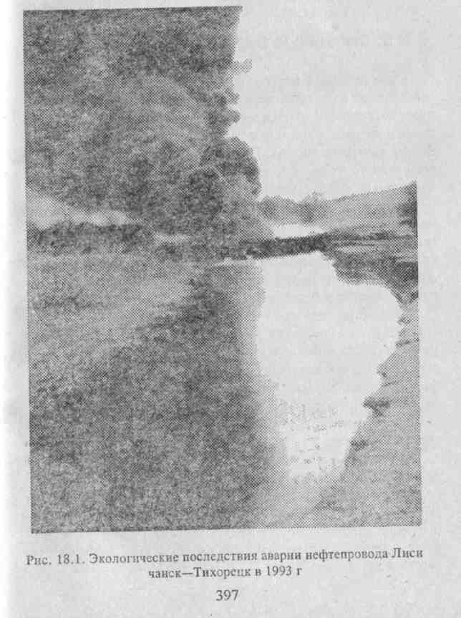
К изучению и решению проблем, связанных с аварийным выбросом, были привлечены крупные научные силы (академики В. М, Клечковский, Н. П., Дубинин и др.). При изучении последствий аварии в Челябинской области были заложены основы практической радиоэкологии. Детально исследовались закономерности поведения стронция-90 в сельскохозяйственных, лесных и водных экосистемах, а также в пищевых цепях человека и на их основе разрабатывались практические рекомендации.
Очень опасны и тяжелы по своим экологическим последствиям крупные аварии и катастрофы на химических объектах. В этих случаях происходит заражение отравляющими веществами всего приземного слоя атмосферы, водных источников, почв и т. д. При высоких концентрациях отравляющих веществ наблюдается массовое поражение людей и животных.
В качестве примера рассмотрим последствия одной из наиболее трагичных экологических катастроф, происшедшей на химически опасном объекте в Бхопале (Индия). Здесь 3 декабря 1984 г. на фабрике по производству пестицидов, принадлежащей американской компании «Юнион Карбайд», произошла утечка из стальных цистерн весьма ядовитой смеси фосгена и метилизоцианата в количестве более 30 т. В результате аварии погибли 3 тыс. человек, около 20 тыс. ослепли и у 200 тыс. человек отмечались серьезные поражения головного мозга, параличи и т. д. У потомства, появившегося на свет после катастрофы, наблюдались множественные случаи уродства. Катастрофа произошла из-за грубого нарушения техники безопасности, ее усугубила необученность персонала действиям в аварийных ситуациях. Широкую известность получила экологическая катастрофа на химическом производстве в г. Севезо (Италия). 10 июля 1976 г. из-за допущеной персоналом ошибки произошла утечка около 2,5 кг сверхтоксичного вещества диоксина (тетрахлор-Дибензодиоксииа), обладающего, как известно, канцерогенным, тератогенным (патологическое действие на новорожденных) и мутагенным действием. После описанной катастрофы диоксин нередко стали называть также и Севезо-Д. В результате аварии у нескольких сотен людей развилось тяжелое кожное заболевание — хлоракне, десятки тысяч отравившихся животных были забиты. По оценкам специалистов-экологов, действие диоксина будет проявляться еще в течение двух-трех десятилетий, поскольку это вещество способно длительно сохранять свою токсичность.
Примером экологических катастроф, связанных с морскими транспортными системами, является разлив более 16 тыс. т мазута с танкера «Глобе Асими», происшедший в порту Клайпеда 21 ноября 1971 г.
Разлив мазута отрицательно отразился на экосистеме залива Балтийского моря. Резко уменьшилась численность фитопланктона и его видовое разнообразие, было нарушено естественное воспроизводство, загрязнены миграционные пути и т. д.
В мире известны и другие крупнейшие катастрофы морских судов, вызвавшие нефтяное загрязнение Мирового океана. Так, в результате катастрофы танкера «Эксон Валдис» (1989) в воду вылилось 50 тыс. т нефти; в августе 1983 г. недалеко от Атлантического побережья загорелся и затонул танкер «Касти-ло де Бельвер», в океане оказалось 250 тыс. т нефти; неподалеку от французского порта Бордо в марте 1978 г. затонул супертанкер «Амоко Надис», пролилось 230 тыс. т сырой нефти, образовав на поверхности воды самое большое нефтяное пятно в истории судоходства, погибли сотни тысяч морских птиц и других животных.
В нашей стране, несмотря на существенное снижение объемов и темпов производства в последние годы, наметилась устойчивая тенденция роста числа техногенных аварий и катастроф. Так, только в 1993 г. на территории России произошли 134 аварии и катастрофы с экологическими последствиями, в которых погибли 1050 человек (Государственный доклад..., 1994). В основном это аварии на воздушном и железнодорожном транспорте (при столкновении составов с опасными грузами), а также аварии и катастрофы, связанные с выбросами ядовитых газов — аммиака и пропана, со взрывами метана на угольных шахтах, взрывами нефте- и газопроводов.
В ночь с 8 на 9 октября 1993 г. на 184-м км нефтепровода Лисичанск-Тихорецк произошел разрыв 72-сантиметровой трубы, из которой в р. Б. Крепкая вылилось 408 т сырой нефти В ходе возникшего пожара (рис. 18.1) большая часть нефти сгорела, другая аккумулировалась в подземных и поверхностных водах, почвах и горных породах, донных отложениях и биоте.
В результате состоянию биоты и экосистем был нанесем серьезный экологический ущерб, что подтвердили многочисленные анализы (Федоров, 1995).
В 2001 г. имели место 617 чрезвычайных ситуаций техногенного характера с экологическими последствиями (пострадало 3309 человек) (Государственный доклад ... 2002).

Стихийные бедствия
К стихийным бедствиям относят явления природы, которые создают катастрофические экологические ситуации и, как правило, сопровождаются огромными людскими и материальными потерями. Стихийные бедствия с давних пор находятся в центре внимания ученых. При ЮНЕСКО создана специальная комиссия по их учету и анализу. Среди наиболее распространенных и опасных стихийных бедствий выделяют землетрясения, цунами, извержения вулканов, оползни, наводнения, штормы (ураганы, циклоны, тайфуны), засухи и др. Об исключительной актуальности борьбы с ними свидетельствует провозглашение Генеральной Ассамблеей ООН периода с 1990 по 2000 г. международным десятилетием по уменьшению опасности стихийных бедствий.
Стихийные бедствия — это отражение объективного естественного хода эволюции Земли. Их возникновение в тех или иных регионах обусловлено комплексом причин, среди которых главенствующее значение имеют геологические, геоморфологические, климатические особенности территории. Вероятность крупномасштабных стихийных бедствий увеличивается по мере снижения устойчивости биосферы и возможного изменения климата.
По своему происхождению все стихийные бедствия классифицируются на два типа: эндогенные, т. е. связанные с внутренней энергией Земли, и экзогенные, обусловленные главным образом солнечной энергией и силой тяжести. К первому типу относятся землетрясения, цунами, извержения вулканов, ко второму — наводнения, штормы, тропические штормы, оползни, засухи и др.

Правовые вопросы обеспечения экологической безопасности
в Российской Федерации

Вопросы охраны окружающей среды и обеспечения экологической безопасности в Российской Федерации с каждым днем становятся все более актуальной и обостряющейся проблемой.
В соответствии с Основами государственной политики в области экологического развития РФ на период до 2030 г., утвержденными Президентом РФ 30 апреля 2012 г., разработка основ государственной политики в области экологического развития в России обусловлена необходимостью обеспечения экологической безопасности при модернизации экономики и в процессе инновационного развития.
Указанные Основы определяют стратегическую цель и основные задачи государства в области охраны окружающей среды и обеспечения экологической безопасности, а также механизмы их реализации. В соответствии с п. 11 Основ основными направлениями обеспечения экологической безопасности являются поэтапное сокращение уровней воздействия на окружающую среду всех антропогенных источников и новая система нормирования допустимого воздействия на окружающую среду (целевым ориентиром является снижение удельных уровней воздействия на окружающую среду в 3–7 раз в зависимости от отрасли). К 2020 г. предполагается снижение уровня экологического воздействия в 2–2,5 раза, что позволит выйти Российской Федерации на современные показатели сохранения природы в развитых европейских странах.
В целях реализации положений данного документа было принято Распоряжение Правительства РФ от 18.12.2012 «Об утверждении Плана действий по реализации Основ государственной политики в области экологического развития Российской Федерации на период до 2030 года»¹, в котором устанавливаются правовые основы детализации указанного декларативного документа.
С учетом особенностей экономического развития и условий экологического характера регионов 6 октября 2011 г. Распоряжением Правительства РФ была утверждена Стратегия социально-экономического развития Уральского федерального округа на период до 2020 года № 1757-р², в пункте 16 которой уделяется детальное внимание вопросам сохранения окружающей среды и обеспечения экологической безопасности в данном регионе. В целях реализации данной Стратегии также было принято Распоряжение Правительства РФ от 23.04.2012 № 619-р «Об утверждении Плана мероприятий по реализации Стратегии социально-экономического развития Уральского федерального округа на период до 2020 года»³. Исходя из правового анализа данных документов видно, что современной целью экологической политики выступает обеспечение реализации концепции устойчивого развития, реализации прав каждого человека на благоприятную окружающую среду, укрепление правопорядка в области охраны окружающей среды и обеспечения экологической безопасности.
Хотя следует отметить, что правовые основы обеспечения экологической безопасности были заложены еще Конституцией Российской Федерации в 1993 году. Так, п. «д» ст. 72 Конституции РФ относит к вопросам совместного ведения РФ и субъектов РФ вопросы обеспечения экологической безопасности. В целях обеспечения реализации данного конституционного положения Федеральный закон «Об охране окружающей среды»⁴ закрепляет ряд отдельных правовых норм, посвященных вопросам обеспечения экологической безопасности. Так, в преамбуле данного Федерального закона указано: настоящий Федеральный закон определяет правовые основы государственной политики в области охраны окружающей среды, обеспечивающие сбалансированное решение социально-экономических задач, сохранение благоприятной окружающей среды, биологического разнообразия и природных ресурсов в целях удовлетворения потребностей нынешнего и будущих поколений, укрепления правопорядка в области охраны окружающей среды и обеспечения экологической безопасности.
Несомненным плюсом экологического законодательства является закрепленное нормативно-правовое определение экологической безопасности. Данная дефиниция содержится в ст. 1 ФЗ «Об охране окружающей среды»: экологическая безопасность – это состояние защищенности природной среды и жизненно важных интересов человека от возможного негативного воздействия хозяйственной и иной деятельности, чрезвычайных ситуаций природного и техногенного характера и их последствий.
В целях реализации данного положения ФЗ «Об охране окружающей среды» в статье 3 устанавливает ряд принципов, посвященных экологической безопасности: принцип охраны, воспроизводства и рационального использования природных ресурсов как необходимых условий обеспечения благоприятной окружающей среды и экологической безопасности; принцип ответственности органов государственной власти и местного самоуправления за обеспечение благоприятной окружающей среды и экологической безопасности и принцип презумпции экологической опасности планируемой хозяйственной и иной деятельности. Цель обеспечения экологической безопасности также закреплена при осуществлении таких функций экологического управления, как экологическое нормирование (ст. 19) и экологическая сертификация (ст. 31). Глава 5 данного закона, устанавливая требования в области охраны окружающей среды при осуществлении хозяйственной и иной деятельности, в ст.ст. 34, 35, 40, 44, 50 обязывает хозяйствующих субъектов обеспечивать требования экологической безопасности.
Таким образом, мы видим, что в «головном» экологическом законе заложены достаточные правовые основы для обеспечения реализации принципа экологической безопасности как на правовом, так и на практическом уровне.
Основные положения ФЗ «Об охране окружающей среды» относительно вопросов обеспечения экологической безопасности конкретизируются в специальном отраслевом экологическом законодательстве. Среди данных источников можно назвать ФЗ «О специальных экологических программах реабилитации радиационно загрязненных участков территорий»⁵ (ст. 5), ФЗ «Об экологической экспертизе»⁶ (ст. 3), ФЗ «О животном мире»⁷ (ст. 25), ФЗ «Об охране атмосферного воздуха» (ст. 6, 11, 15), Указ Президента РФ «О комиссии при Президенте РФ по вопросам стратегии развития топливно-энергетического комплекса и экологической безопасности»⁸. Вопросы обеспечения экологической безопасности также затрагиваются и в Экологической доктрине РФ.
Даже исходя из указанного перечня нормативно-правовых актов, можно сделать вывод о достаточно всестороннем правовом регулировании вопросов экологической безопасности такой отраслью права, как экологическое право.
Однако следует отметить, что концепция экологической без-опасности должна формироваться в рамках различных отраслей права, т. к. является частью национальной безопасности.
Поэтому правовые нормы, регулирующие вопросы экологической безопасности, также можно найти в Градостроительном кодексе РФ⁹ (ст.ст. 2, 49), в Воздушном кодексе РФ¹⁰ (преамбула ст. 28), в Кодексе внутреннего водного транспорта РФ¹¹ (ст.ст. 34, 39, 40), в Трудовом кодексе РФ¹² (ст. 41), в ФЗ «О железнодорожном транспорте в Российской Федерации»¹³ (ст.ст. 6, 20, 22.1), в КоАП РФ¹⁴(глава 8), в УК РФ¹⁵ (глава 26 ст. 358 «Экоцид») и в иных нормативно-правовых актах.
Исходя из вышеизложенного, мы видим, что правовое регулирование обеспечения экологической безопасности осуществляется средствами различных отраслей права, немаловажную роль среди которых играет и уголовное право.
К числу последних аргументов законодателя относятся меры уголовной ответственности, реализуемые при совершении экологического преступления.
В соответствии с принятым 18 октября 2012 г. Постановлением Пленума Верховного Суда РФ «О применении судами законодательства об ответственности за нарушения в области охраны окружающей среды и природопользования»¹⁶ экологическая безопасность и рациональное природопользование обеспечиваются за счет сохранения окружающей среды и ее защиты, ликвидации экологических последствий хозяйственной деятельности человека в условиях возрастающей экономической активности и глобальных изменений климата.
К числу дискуссионных вопросов можно отнести положения относительно объекта экологических преступлений. Объектом уголовно-правовой охраны выступает экологическая безопасность; благоприятная окружающая среда; биологическое разнообразие; отношения по охране окружающей среды, рациональному природопользованию, сохранению оптимальной для жизнедеятельности человека и иных существ природной среды; экологический правопорядок и безопасность населения…Общественная опасность экологических преступлений обусловлена их огромной вредоносностью. Преступные посягательства на окружающую среду приводят к нарушению целостности экосистемы Земли и подрыву экологической безопасности, что говорит о публичности данных общественных отношений и невозможности прекращения дел об экологических преступлениях на основании статьи 76 УК РФ и статьи 25 УПК РФ – в связи с примирением с потерпевшим.
Уголовно-правовые меры охраны окружающей среды и обеспечения экологической безопасности, конечно же, не являются абсолютной гарантией защиты окружающей среды от любого неблагоприятного воздействия, тем не менее свидетельствуют о готовности государства охранять окружающую среду и ее отдельные природные компоненты. Поэтому их разработанность и усовершенствование представляются чрезвычайно важными для уголовно-правовой системы нашего государства.
Рассматривая уголовно-правовую модель охраны окружающей среды и обеспечения экологической безопасности можно говорить о совокупности таких уголовно-правовых институтов, как система экологических преступлений и система уголовных наказаний, выступающих одной из крайних, но эффективных мер охраны окружающей среды.
Следует отметить, что современная система уголовных наказаний за экологические преступления в последнее время выступает объектом реформ, задача которых изменить не отвечающие потребностям времени уголовно-правовые нормы, обеспечивающие требования максимально эффективного соответствия современным принципам экологической и уголовно-правовой политики Российской Федерации в вопросах обеспечения экологической безопасности.
Не может не заинтересовать и еще один аспект экологической безопасности: экологическая безопасность на транспорте.
Транспортный комплекс в России, включающий в себя автомобильный, морской, внутренний водный, железнодорожный и авиационный виды транспорта, является одним из крупнейших загрязнителей атмосферного воздуха, водных объектов и земельных ресурсов. В результате негативного воздействия различных видов транспорта также наносится существенный вред животному и растительному миру. Влияние автомобильного и авиационного транспорта на окружающую среду выражается в основном в выбросах в атмосферный воздух токсичных веществ от транспортных двигателей и вредных веществ от стационарных источников, а также негативном воздействии транспортных шумов. Негативное влияние морского и внутреннего водного транспорта обуславливается выбросами вредных загрязняющих веществ в водные объекты и авариями при транспортировке нефти и иных опасных веществ и отходов.
К основным массовым источникам загрязнителей окружающей среды относится автомобильный транспорт и инфраструктура автотранспортного комплекса. Относительная доля автотранспорта в общих выбросах загрязняющих веществ от всех отраслей экономики по-прежнему, несмотря на начавшееся еще в 2006 г. снижение абсолютных значений, остается на высоком уровне. Быстрый рост автомобилизации населения значительно увеличивает негативное воздействие других специфических факторов – шумового загрязнения окружающей среды, отчуждения и деградации земель, используемых для временных неорганизованных стоянок и хранения автомобилей, загрязнения отходами транспортной деятельности.
Загрязняющие выбросы в атмосферу от автомобилей по общему объему более чем на порядок превосходят выбросы от иных транспортных средств. Далее, по степени опасности для окружающей среды, следует железнодорожный транспорт, воздушный транспорт, морской и внутренний водный транспорт.
Так, по данным доклада «Об экологической ситуации в Свердловской области в 2012 году», выбросы загрязняющих веществ в атмосферу от автотранспорта по области в целом составили 495,7 тыс. т. К уровню2011 г. выбросы загрязняющих веществ от автотранспорта увеличились на 46,8 тыс. т (на 10,4%) за счет увеличения количества автотранспорта. Основную долю в суммарных выбросах загрязняющих веществ от автотранспорта составляют оксид углерода (74,9%) и оксиды азота (13,5%). Выбросы загрязняющих веществ от автотранспорта в целом по области составили 30,5% от суммарных выбросов загрязняющих веществ в атмосферу (суммы выбросов от стационарных и передвижных источников). Их удельный вес в общем объеме выбросов в ряде промышленных центров области – городах Екатеринбург, Нижний Тагил, Каменск-Уральский, Первоуральск – составлял от 17,0 до 84,8%¹⁷.
Сегодня проблема развития экологически чистого наземного транспорта носит общенациональный характер. Несоответствие транспортных средств экологическим требованиям, продолжающееся увеличениеколичества автотранспорта и транспортных потоков, неудовлетворительное состояние автомобильных дорог – все это ведет к обострению экологической ситуации и ставит человечество на грань экологической катастрофы.
В современный период природные ресурсы в крупных мегаполисах находятся в столь критическом состоянии, что их неблагополучное воздействие отражается на условиях жизни и здоровья людей, растет число генетических отклонений, сокращается продолжительность жизни. Страшный уровень загазованности воздуха по сумме вредных газов ПДК в Москве, Санкт-Петербурге, Екатеринбурге и иных крупных городах превышает в 20–30 раз предельно допустимую норму. Так, в Екатеринбурге более 100 дней в году в безветренную погоду висит над городом смог, и достаточно часто хозяйствующим субъектам рекомендуют снизить уровень выбросов в атмосферу. Кроме того, следует отметить,
что автотранспорт наносит существенный вред растительному миру. Леса и парки в городах находятся в угнетенных условиях, так как реакция растительных сообществ на загрязнение атмосферного воздуха происходит при концентрациях, значительно ниже действующих санитарно-гигиенических нормативов качества атмосферного воздуха. Например, ПДК таких веществ, как диоксид азота, диоксид серы, взвешенные вещества, оксид углерода, для человека в 2–3 раза больше, чем для древесных пород, а по формальдегиду в 10 раз больше.
Автомобильный транспорт вносит существенный вклад в выбросы парниковых газов, являясь одним из ключевых источников выбросов парниковых газов, регулируемых Киотским протоколом к Рамочной конвенции ООН об изменении климата. Вклад автомобильного транспорта в выбросы углекислого газа от сжигания топлива на транспорте составляет более 90% (без учета трубопроводного транспорта).
К основным направлениям международной интеграции в области транспорта отнесены последовательная гармонизация российского законодательства, стандартов и транспортной документации с действующими на международных рынках транспортных услуг и поэтапное приведение законодательной и нормативной правовой базы в области транспорта, в том числе и на региональном уровне, в соответствие с нормами и правилами ВТО.
Для реализации основных направлений решения проблемы экологической безопасности автотранспорта в 2011 году был принят ряд документов, среди которых можно назвать: Решение Комиссии Таможенного союза от 09.12.2011 № 877 «О принятии технического регламента Таможенного союза «О безопасности колесных транспортных средств»18 и Письмо Федеральной таможенной службы «О применении технического регламента о безопасности колесных транспортных средств и выдаче паспортов транспортных средств» № 01-11/3999719.
Однако отмеченных правовых актов недостаточно для гармонизации российского и европейского законодательства.
На экологическую безопасность также негативно влияет качество бензина и дизельного топлива, выпускаемого нефтеперерабатывающими заводами России. В Российской Федерации практически не используются такие виды альтернативного топлива, как водород, биогаз, сжиженный нефтяной газ, этанол, сжатый и сжиженный природный газ (метан), сжиженный углеводородный газ (пропан-бутановые смеси), диметилэфир, а также электричество. Применение любого из этих видов альтернативного топлива позволит значительно сократить выбросы загрязняющих веществ в атмосферный воздух. Но здесь возникает вопрос: каким образом государство собирается перевести 50 процентов автомобильных парков крупных городов на альтернативные виды топлива? Сегодня этот вопрос остается пока открытым.
На сегодняшний день снизить уровень отрицательного воздействия объектов транспорта на окружающую среду можно только при целенаправленном внедрении природоохранных мероприятий во всех сферах транспорта. И прежде всего речь должна идти о реализации принципов системного подхода при решении экологических проблем транспорта.
В современных условиях развития общества вопросы обеспечения экологической безопасности Российской Федерации выступают общенациональной проблемой. Говоря об экологической безопасности, мы говорим о многогранной проблеме, решение которой возможно только путем комплексного подхода к регулированию данных общественных отношений как на международном уровне, так и на уровне российского законодательства. Концепция экологической безопасности должна формироваться в рамках различных отраслей права, немаловажное значение среди которых принадлежит конституционному, международному, экологическому, земельному, уголовному, административному и таможенному праву.
Методы экономического регулирования в области охраны окружающей среды
1. Под экономическим регулированием в области охраны окружающей среды (экономическим механизмом охраны окружающей среды) понимается совокупность средств, с помощью которых у субъектов хозяйственной и иной деятельности, оказывающей воздействие на окружающую среду, стимулируется экономическая заинтересованность в проведении мероприятий по охране окружающей среды и принятии мер по снижению негативного воздействия на окружающую среду. В комментируемой статье перечислены основные методы экономического регулирования, некоторые из которых, к сожалению, до сих пор не имеют механизма реализации.
Прежде всего, к экономическим методам относится разработка государственных прогнозов социально-экономического развития на основе экологических прогнозов. В соответствии с Федеральным законом от 20 июля 1995 г. N 115-ФЗ "О государственном прогнозировании и программах социально-экономического развития Российской Федерации", прогнозы социально-экономического развития основываются на системе демографических, экологических, научно-технических, внешнеэкономических, социальных, а также отраслевых, региональных и других прогнозов отдельных общественно значимых сфер деятельности. При этом под экологическим прогнозом следует понимать научно обоснованную гипотезу о вероятном будущем состоянии экологических систем, определяемым естественными процессами и воздействием на них человека. По масштабам прогнозируемых явлений различают глобальный (на уровне биосферы), региональный (в пределах нескольких стран, одного материка, океана, моря, крупного озера), национальный (в пределах государства) и локальный (для относительно небольших территорий, например, муниципалитетов) экологические прогнозы.
Прогнозы социально-экономического развития разрабатываются в целом по Российской Федерации, по народнохозяйственным комплексам и отраслям экономики, а также по регионам. Прогнозы социально-экономического развития основываются на системе демографических, экологических, научно-технических, внешнеэкономических, социальных, а также отраслевых, региональных и других прогнозов отдельных общественно значимых сфер деятельности и включают количественные показатели и качественные характеристики развития макроэкономической ситуации, экономической структуры, научно - технического развития, внешнеэкономической деятельности, динамики производства и потребления, уровня и качества жизни, экологической обстановки, социальной структуры, а также систем образования, здравоохранения и социального обеспечения населения.
2. Вторым методом экономического регулирования в области охраны окружающей среды является разработка федеральных программ в области экологического развития Российской Федерации и целевых программ в области охраны окружающей среды субъектов Российской Федерации. Федеральные программы в области экологического развития Российской Федерации и целевые программы в области охраны окружающей среды субъектов РФ предполагались для планирования, разработки и осуществления мероприятий по охране окружающей среды. Ранее данному вопросу была посвящена ст. 15 комментируемого закона, в настоящий момент утратившая силу. Соответственно, все экологические программы, осуществлявшиеся в 90-х годах прошлого века и вплоть до 2005 г., сейчас свернуты.
3. Важнейшим методом экономического регулирования является установление платы за негативное воздействие на окружающую среду. Плата устанавливается за выбросы в атмосферный воздух загрязняющих веществ и иных веществ; сбросы загрязняющих веществ, иных веществ и микроорганизмов в поверхностные водные объекты, подземные водные объекты и на водосборные площади; загрязнение недр, почв; размещение отходов производства и потребления; загрязнение окружающей среды шумом, теплом, электромагнитными, ионизирующими и другими видами физических воздействий; иные виды негативного воздействия на окружающую среду (подробнее об этом см. комментарий статьи 16).
4. Установление лимитов на выбросы и сбросы загрязняющих веществ и микроорганизмов, лимитов на размещение отходов производства и потребления и другие виды негативного воздействия на окружающую среду. Лимиты на выбросы и сбросы загрязняющих веществ и микроорганизмов - ограничения выбросов и сбросов загрязняющих веществ и микроорганизмов в окружающую среду, установленные на период проведения мероприятий по охране окружающей среды, в том числе внедрения наилучших существующих технологий, в целях достижения нормативов в области охраны окружающей среды. Лимиты на размещение отходов, разрабатываемые в соответствии с нормативами предельно допустимых вредных воздействий на окружающую природную среду, количеством, видом и классами опасности образующихся отходов и площадью (объемом) объекта их размещения, устанавливают предельно допустимое количество отходов конкретного вида, которые разрешается размещать определенным способом на установленный срок в объектах размещения отходов с учетом экологической обстановки данной территории. Порядок установление лимитов на выбросы и сбросы загрязняющих веществ и микроорганизмов, лимитов на размещение отходов производства и потребления указан в комментарии к ст.ст. 23, 24.
5. Проведение экономической оценки природных объектов и природно-антропогенных объектов. Экономическая оценка природных объектов представляет собой определение их стоимости в денежном выражении в установленных видах природопользования, учитывая их средообразующие функции и полезности (эстетические, научные и т.п.). Следует иметь в виду, что природные объекты редко бывают изолированными, поэтому экономическая оценка должна проводиться комплексно, включая комбинирование данного ресурса с другими и с оценкой природно-экономического потенциала территории. В бухгалтерском учете оценка природных ресурсов практически не затрагивается. Объекты природопользования отнесены к основным средствам и, соответственно, должны приниматься к учету по первоначальной стоимости. Объекты нельзя создать, но пользователь несет затраты, связанные с получением прав на временное пользование или изъятие ресурса, длительность которого нередко составляет несколько десятков лет.
Экономическая оценка природных ресурсов применяется для определения их стоимости; выбора оптимальных параметров их использования; определения экономической эффективности инвестиций в объекты окружающей среды; возмещения ущерба, причиненного окружающей среде.
6. Одним из экономическим привлекательных, стимулирующих инструментов является предоставление налоговых и иных льгот при внедрении наилучших существующих технологий, нетрадиционных видов энергии, использовании вторичных ресурсов и переработке отходов, а также при осуществлении иных эффективных мер по охране окружающей среды в соответствии с законодательством Российской Федерации.
Рассмотрим данные методы подробнее.
- предоставление налоговых и иных льгот при внедрении наилучших существующих технологий. Наилучшая существующая технология - это технология, основанная на последних достижениях науки и техники, направленная на снижение негативного воздействия на окружающую среду и имеющая установленный срок практического применения с учетом экономических и социальных факторов. Комментируемый Закон не уточняет критерии отнесения технологий к этой категории и не приводит обоснование выбора этих технологий. За рубежом "наилучшие доступные технологии" эффективно внедряются во всех отраслях промышленности уже более 10 лет, с момента вступления в силу Директивы 96/61/ЕС "О комплексном предотвращении и контроле загрязнений". Эта директива требует, чтобы государства-члены ЕС обеспечивали регулирование промышленной деятельности посредством разрешительной процедуры, основанной на технологических нормативах с использованием "наилучших доступных технологий".
Одним из механизмов реализации рассматриваемого требования является предоставление инвестиционного налогового кредита (ст. 66, 67 НК РФ), который представляет собой изменение срока уплаты налога, когда организации при наличии соответствующих оснований предоставляется право в течение определенного срока и в определенных пределах уменьшать свои платежи по налогу с последующей поэтапной уплатой суммы кредита и начисленных процентов. Данный кредит может быть предоставлен по налогу на прибыль организации, а также по региональным и местным налогам на срок от 1-5 лет. Организация, получившая инвестиционный налоговый кредит, вправе уменьшать свои платежи по соответствующему налогу в течение договорного срока. Инвестиционный налоговый кредит может быть предоставлен организации при наличии такого основания, как проведение этой организацией научно-исследовательских или опытно-конструкторских работ либо технического перевооружения собственного производства, в том числе направленного на создание рабочих мест для инвалидов или защиту окружающей среды от загрязнения промышленными отходами; осуществление организацией внедренческой или инновационной деятельности, в том числе создание новых или совершенствование применяемых технологий, создание новых видов сырья или материалов. Инвестиционный налоговый кредит оформляется на основании заявления организации договором установленной формы между соответствующим уполномоченным органом и организацией.
- предоставление налоговых и иных льгот при использовании нетрадиционных видов энергии, вторичных ресурсов и переработке отходов
По оценкам специалистов, в России накопилось более 80 млрд т отходов, при этом ежегодно образуется еще около 2,7 млрд т промышленных и 40 млн т твердых бытовых (ТБО). Средний уровень использования промышленных отходов составляет в России примерно 36%, а ТБО - лишь около 3,5%. Высоким уровнем использования характеризуются традиционно ликвидные виды вторичного сырья, в том числе лом и отходы черных металлов (свыше 88%). Плохо используются золы и шлаки ТЭС (10,4%), полимерные отходы (8,3%), изношенные шины (4,7%). Доля вторичного сырья в производстве важнейших видов продукции составила в 2002 г. в среднем около 11%, а в производстве стали - 27%. Между тем, из отходов растительного происхождения возможно получение электрической и тепловой энергии, которая может обеспечить до 7% потребности мировой энергетики. Использование биомассы в общем балансе электроэнергии в 2003 г. составило: в Финляндии - 23%, в Швеции - 18%, в Австрии - 12%. Всего в Европе в 2005 г. было произведено пять млн т нефтяного эквивалента биомассы по цене 350-450 евро за тонну нефтяного эквивалента (при цене нефти 500 долларов за тонну).*(8)
В числе основных факторов низкого в среднем уровня использования отходов в качестве вторичных материальных ресурсов в РФ являются недостаточность и несовершенство правовой базы в сфере обращения с отходами производства и потребления; отсутствие достаточных экономических стимулов для сбора и переработки отходов; несовершенство инструментов регулирования в этой области; недостаточное участие малого и среднего бизнеса в сфере деятельности по сбору и переработке вторичных ресурсов.
Практика применения законодательства в сфере обращения с отходами тяготеет к реализации принципа платности размещения отходов для хозяйствующих субъектов в ущерб реализации принципа стимулирования вовлечения отходов в хозяйственный оборот. Для наращивания объемов использования отходов не используется такой результативный рычаг, как создание соответствующих организационных, нормативно-правовых и экономических условий для развития чисто рыночных отношений в области сбора, заготовки и промышленного использования отходов в качестве вторичных ресурсов. Целесообразность создания таких условий обусловлена спецификой образования и особыми свойствами отходов как товара и подтверждается опытом развитых стран мира и Европы, которые уже сегодня используют от 50 до 70% отходов производства и потребления, планируя в перспективе полное прекращение полигонного захоронения отходов.
- предоставление налоговых и иных льгот при осуществлении эффективных мер по охране окружающей среды
В соответствии с Постановлением Правительства РФ от 28 августа 1992 г. N 632 "Об утверждении порядка определения платы и ее предельных размеров за загрязнение окружающей природной среды, размещение отходов, другие виды вредного воздействия", Инструктивно-методических указаний по взиманию платы за загрязнение окружающей природной среды, утвержденных Министерством охраны окружающей среды и природных ресурсов Российской Федерации от 26 января 1993 г. N 190, органам исполнительной власти субъектов РФ с участием территориальных органов Министерства природных ресурсов и экологии РФ предоставлено право устанавливать дифференцированные ставки платы и осуществлять корректировку размеров платежей природопользователей с учетом освоения ими средств на выполнение природоохранных мероприятий и зачисление этих средств в счет указанных платежей. Разделом 6 Инструктивно-методических указаний по взиманию платы за загрязнение окружающей природной среды установлено, что предложения по корректировке разрабатываются конкретными природопользователями на основе планируемых природоохранных мероприятий, которые согласовываются с территориальными органами Министерства природных ресурсов и экологии Российской Федерации.
Конкретные природоохранные мероприятия, затраты на выполнение которых могут засчитываться в общих платежах природопользователя, определяются в соответствии с установленным перечнем природоохранных мероприятий. Основаниями отнесения мероприятий к природоохранным являются повышение экологичности выпускаемой продукции; сокращение объема потребления природных ресурсов (свежей воды, атмосферного воздуха, земельных, минеральных и лесных ресурсов); сокращение объемов: выбросов в атмосферу загрязняющих веществ, сбросов загрязняющих веществ в поверхностные и подземные водные объекты, а также любое подземное размещение загрязняющих веществ, размещение отходов; снижение концентрации токсичных выбросов, сбросов загрязняющих веществ.
Затраты природопользователей на мероприятия, реализующие международные соглашения по охране природы, а также осуществляемые в рамках региональных экологических программ, подлежат рассмотрению на предмет зачета в счет платежей в первоочередном порядке, в том числе:
- сокращение загрязнения водных объектов в бассейне Балтийского моря на территориях Калининградской, Ленинградской, Мурманской, Новгородской, Псковской, Тверской областей и Республики Карелия в части реализации водоохранных мероприятий, обеспечивающих сокращение сбросов соединений фосфора и азота, солей тяжелых металлов, нефти и других загрязняющих веществ, определенных рекомендациями ХЕЛКОМа (Хельсинский комитет по защите морской среды Балтийского моря);
- осуществление водоохранных мероприятий в бассейнах Черного и Азовского морей на территориях Краснодарского края, Смоленской, Брянской, Белгородской и других сопряженных областей в части снижения сбросов ртути, азота аммонийного, фосфора, фенола, цветных металлов, нефтепродуктов и других загрязняющих веществ, предусмотренных программой, одобренной государствами Причерноморья на совещании, проходившем в рамках ЮНЕП (программа окружающей среды ООН);
- мероприятия по хранению, обработке или уничтожению наиболее токсичных и опасных отходов в соответствии с директивой Совета ЕЭС, принятой в 1978 году, по удалению токсичных и опасных отходов: мышьяка, ртути, кадмия, таллия, бериллия, хрома шестивалентного, свинца и др.
Затраты на проведение мероприятий по охране окружающей среды, предусмотренные проектно-технической документацией на строительство, реконструкцию, техническое перевооружение и т.д. основного производства, должны осуществляться в рамках реализации проектов.
Не подлежат зачету текущие затраты на:
- газопылеулавливающие установки и устройства, являющиеся элементами технологической схемы и служащие для получения планируемой продукции из минерального сырья;
- газоотходы (воздуховоды), дымососы (вентиляторы, системы вентиляции и кондиционирования), служащие для установления нормальных санитарно-гигиенических условий на рабочих местах;
- санитарно-защитные зоны, сооружения для дожига газа на свечах, озеленение и т.д., являющиеся составными элементами технологических схем, промсанитарии, благоустройства и т.д.
Также к предоставлению налоговых и иных льгот при осуществлении эффективных мер по охране окружающей среды можно отнести предоставление возможности налогоплательщику уменьшить полученные доходы на сумму произведенных расходов - обоснованных и документально подтвержденных затрат. К ним, в частности, в соответствии с подп. 7 п. 1 ст. 254 НК РФ относятся затраты, связанные с содержанием и эксплуатацией основных средств и иного имущества природоохранного назначения (в том числе расходы, связанные с содержанием и эксплуатацией очистных сооружений, золоуловителей, фильтров и других природоохранных объектов, расходы на захоронение экологически опасных отходов, расходы на приобретение услуг сторонних организаций по приему, хранению и уничтожению экологически опасных отходов, очистке сточных вод, формированием санитарно-защитных зон в соответствии с действующими государственными санитарно-эпидемиологическими правилами и нормативами, платежи за предельно допустимые выбросы (сбросы) загрязняющих веществ в природную среду и другие аналогичные расходы). Следует иметь в виду, что не учитываются расходы в виде суммы налога, а также суммы платежей за сверхнормативные выбросы загрязняющих веществ в окружающую среду.
В связи с этим на практике часто возникают вопросы о возможности учитывать в расходах плату за загрязнение окружающей среды, если загрязнение производится сверх норм, но в пределах лимита. По данному вопросу существует две точки зрения.*(9)
1) Выбросы в пределах лимитов в расходах не учитываются.
В ст. 23 комментируемого закона определено, что лимиты на выбросы и сбросы на основе разрешений, действующих только в период проведения мероприятий по охране окружающей среды, внедрения наилучших существующих технологий и (или) реализации других природоохранных проектов, с учетом поэтапного достижения установленных нормативов допустимых выбросов и сбросов веществ и микроорганизмов, могут устанавливаться при невозможности соблюдения нормативов допустимых выбросов и сбросов веществ и микроорганизмов. Значит, выбросы в пределах лимитов относятся к сверхнормативным и в расходах не учитываются. Такое разъяснение содержится в Письме Минфина России от 1 декабря 2005 г. N 03-03-04/403.
В судебной практике есть примеры решений, подтверждающих такой подход. Так, Федеральный арбитражный суд Восточно-Сибирского округа в своем Постановлении по делу N А33-11449/05 указал, что предельно допустимыми выбросами (сбросами) загрязняющих веществ в природную среду являются выбросы, произведенные в пределах установленных нормативов. При соблюдении лимитов на размещение отходов нормативы качества окружающей среды не обеспечиваются. При таком правовом регулировании спорных правоотношений плата за выбросы (сбросы) загрязняющих веществ в природную среду в пределах установленных лимитов является платой за сверхнормативные выбросы загрязняющих веществ в окружающую среду и в силу пп. 7 п. 1 ст. 254 и п. 4 ст. 270 НК РФ не уменьшает налоговую базу по налогу на прибыль.*(10)
2) Выбросы в пределах лимитов можно учесть в расходах
Постановлением Федерального арбитражного суда Уральского округа от 19 марта 2008 г. N Ф09-1599/08-С3 по делу N А76-8/07 было установлено, что согласно ст. 1 Федерального закона "Об охране окружающей среды" под нормативами допустимого воздействия на окружающую среду понимаются нормативы, которые установлены в соответствии с показателями воздействия хозяйственной и иной деятельности на окружающую среду и при которых соблюдаются нормативы качества окружающей среды. Из ст. 1 Федерального закона "Об отходах производства и потребления" следует, что под лимитом на размещение отходов понимается предельно допустимое количество отходов конкретного вида, которые разрешается размещать определенным способом на установленный срок в объектах размещения отходов с учетом экологической обстановки на данной территории, а под нормативом образования отходов - установленное количество отходов конкретного вида при производстве единицы продукции. Поскольку лимиты на размещение отходов, утверждаемые для налогоплательщика, определяют предельно допустимое воздействие хозяйственной деятельности на окружающую среду, а платежи за размещение расходов в пределах установленных лимитов не являются санкцией за сверхнормативное воздействие на окружающую среду, то отнесение налогоплательщиком таких платежей к расходам, уменьшающим налоговую базу при исчислении налога на прибыль, следует признать правомерным.
В Постановлении ФАС Северо-Западного округа от 15 июня 2007 г. по делу N А26-7961/2006-218 было установлено, что лимиты на выбросы и сбросы загрязняющих веществ представляют собой фактические выбросы (сбросы) этих веществ, согласованные с органом исполнительной власти в области охраны окружающей природной среды на период выполнения утвержденного этим органом плана по достижению нормативов допустимых выбросов (сбросов). Поэтому такие выбросы (сбросы) могут называться временно согласованными выбросами (сбросами), которые могут учитываться в качестве расходов, налоговую базу при исчислении налога на прибыль.
7. Поддержка предпринимательской, инновационной и иной деятельности (в том числе экологического страхования), направленной на охрану окружающей среды. Предпринимательская деятельность, осуществляемая в целях охраны окружающей среды - деятельность по производству и продаже товаров, выполнению работ и оказанию услуг, осуществляемая в целях улучшения качества окружающей среды, охраны окружающей среды или направленная на предотвращение негативного воздействия на окружающую среду. К предпринимательской деятельности, осуществляемой в целях охраны окружающей среды можно отнести: строительство, пуско-наладка объектов природоохранного назначения; производство оборудования и средств защиты окружающей среды; работы и услуги по обращению с отходами производства и потребления; проектно-изыскательские и опытно-конструкторские работы по созданию природоохранного оборудования, установок, сооружений, предприятий и объектов, прогрессивных природоохранных технологий, методов и средств защиты природных объектов от негативного воздействия; услуги по разработке документации, обосновывающей получение разрешений на выбросы вредных веществ в атмосферу, сбросы сточных вод, размещение отходов производства и потребления; услуги по разработке разделов "Охрана окружающей среды" в ТЭО, ТЭР и рабочие проекты на строительство, реконструкцию, техническое перевооружение; экологический аудит; информационные услуги в сфере экологии и охраны окружающей среды; экологическое страхование.*(11)
8. Возмещение в установленном порядке вреда окружающей среде

Вред окружающей среде - негативное изменение окружающей среды в результате ее загрязнения, повлекшее за собой деградацию естественных экологических систем и истощение природных ресурсов. Вред окружающей среде, согласно 77 комментируемого закона, это негативное изменение окружающей среды в результате ее загрязнения, истощения, порчи, уничтожения, нерационального использования природных ресурсов, деградации и разрушения естественных экологических систем, природных комплексов и природных ландшафтов и иного нарушения законодательства в области охраны окружающей среды. Вред окружающей среде возмещается в соответствии с утвержденными в установленном порядке таксами и методиками исчисления размера вреда окружающей среде, а при их отсутствии - исходя из фактических затрат на восстановление нарушенного состояния окружающей среды, с учетом понесенных убытков, в том числе упущенной выгоды (см. подробнее комментарий к ст.ст. 75-80)

Федеральный закон Российской Федерации от 10 января 2002 г. N 7-ФЗ

"Об охране окружающей среды"

Принят Государственной Думой 20 декабря 2001 года
Одобрен Советом Федерации 26 декабря 2001 года
В соответствии с Конституцией Российской Федерации каждый имеет право на благоприятную окружающую среду, каждый обязан сохранять природу и окружающую среду, бережно относиться к природным богатствам, которые являются основой устойчивого развития, жизни и деятельности народов, проживающих на территории Российской Федерации.
Настоящий Федеральный закон определяет правовые основы государственной политики в области охраны окружающей среды, обеспечивающие сбалансированное решение социально-экономических задач, сохранение благоприятной окружающей среды, биологического разнообразия и природных ресурсов в целях удовлетворения потребностей нынешнего и будущих поколений, укрепления правопорядка в области охраны окружающей среды и обеспечения экологической безопасности.
Настоящий Федеральный закон регулирует отношения в сфере взаимодействия общества и природы, возникающие при осуществлении хозяйственной и иной деятельности, связанной с воздействием на природную среду как важнейшую составляющую окружающей среды, являющуюся основой жизни на Земле, в пределах территории Российской Федерации, а также на континентальном шельфе и в исключительной экономической зоне Российской Федерации.
Глава I. Общие положения
Статья 1. Основные понятия
В настоящем Федеральном законе используются следующие основные понятия:
окружающая среда - совокупность компонентов природной среды, природных и природно-антропогенных объектов, а также антропогенных объектов;
природная среда (далее также - природа) - совокупность компонентов природной среды, природных и природно-антропогенных объектов;
компоненты природной среды - земля, недра, почвы, поверхностные и подземные воды, атмосферный воздух, растительный, животный мир и иные организмы, а также озоновый слой атмосферы и околоземное космическое пространство, обеспечивающие в совокупности благоприятные условия для существования жизни на Земле;
природный объект - естественная экологическая система, природный ландшафт и составляющие их элементы, сохранившие свои природные свойства;
природно-антропогенный объект - природный объект, измененный в результате хозяйственной и иной деятельности, и (или) объект, созданный человеком, обладающий свойствами природного объекта и имеющий рекреационное и защитное значение;
антропогенный объект - объект, созданный человеком для обеспечения его социальных потребностей и не обладающий свойствами природных объектов;
естественная экологическая система - объективно существующая часть природной среды, которая имеет пространственно-территориальные границы и в которой живые (растения, животные и другие организмы) и неживые ее элементы взаимодействуют как единое функциональное целое и связаны между собой обменом веществом и энергией;
природный комплекс - комплекс функционально и естественно связанных между собой природных объектов, объединенных географическими и иными соответствующими признаками;
природный ландшафт - территория, которая не подверглась изменению в результате хозяйственной и иной деятельности и характеризуется сочетанием определенных типов рельефа местности, почв, растительности, сформированных в единых климатических условиях;
охрана окружающей среды - деятельность органов государственной власти Российской Федерации, органов государственной власти субъектов Российской Федерации, органов местного самоуправления, общественных и иных некоммерческих объединений, юридических и физических лиц, направленная на сохранение и восстановление природной среды, рациональное использование и воспроизводство природных ресурсов, предотвращение негативного воздействия хозяйственной и иной деятельности на окружающую среду и ликвидацию ее последствий (далее также - природоохранная деятельность);
качество окружающей среды - состояние окружающей среды, которое характеризуется физическими, химическими, биологическими и иными показателями и (или) их совокупностью;
благоприятная окружающая среда - окружающая среда, качество которой обеспечивает устойчивое функционирование естественных экологических систем, природных и природно-антропогенных объектов;
негативное воздействие на окружающую среду - воздействие хозяйственной и иной деятельности, последствия которой приводят к негативным изменениям качества окружающей среды;
природные ресурсы - компоненты природной среды, природные объекты и природно-антропогенные объекты, которые используются или могут быть использованы при осуществлении хозяйственной и иной деятельности в качестве источников энергии, продуктов производства и предметов потребления и имеют потребительскую ценность;
использование природных ресурсов - эксплуатация природных ресурсов, вовлечение их в хозяйственный оборот, в том числе все виды воздействия на них в процессе хозяйственной и иной деятельности;
загрязнение окружающей среды - поступление в окружающую среду вещества и (или) энергии, свойства, местоположение или количество которых оказывают негативное воздействие на окружающую среду;
загрязняющее вещество - вещество или смесь веществ, количество и (или) концентрация которых превышают установленные для химических веществ, в том числе радиоактивных, иных веществ и микроорганизмов нормативы и оказывают негативное воздействие на окружающую среду;
нормативы в области охраны окружающей среды (далее также - природоохранные нормативы) - установленные нормативы качества окружающей среды и нормативы допустимого воздействия на нее, при соблюдении которых обеспечивается устойчивое функционирование естественных экологических систем и сохраняется биологическое разнообразие;
нормативы качества окружающей среды - нормативы, которые установлены в соответствии с физическими, химическими, биологическими и иными показателями для оценки состояния окружающей среды и при соблюдении которых обеспечивается благоприятная окружающая среда;
нормативы допустимого воздействия на окружающую среду - нормативы, которые установлены в соответствии с показателями воздействия хозяйственной и иной деятельности на окружающую среду и при которых соблюдаются нормативы качества окружающей среды;
нормативы допустимой антропогенной нагрузки на окружающую среду - нормативы, которые установлены в соответствии с величиной допустимого совокупного воздействия всех источников на окружающую среду и (или) отдельные компоненты природной среды в пределах конкретных территорий и (или) акваторий и при соблюдении которых обеспечивается устойчивое функционирование естественных экологических систем и сохраняется биологическое разнообразие;
нормативы допустимых выбросов и сбросов химических веществ, в том числе радиоактивных, иных веществ и микроорганизмов (далее также - нормативы допустимых выбросов и сбросов веществ и микроорганизмов) - нормативы, которые установлены для субъектов хозяйственной и иной деятельности в соответствии с показателями массы химических веществ, в том числе радиоактивных, иных веществ и микроорганизмов, допустимых для поступления в окружающую среду от стационарных, передвижных и иных источников в установленном режиме и с учетом технологических нормативов, и при соблюдении которых обеспечиваются нормативы качества окружающей среды;
технологический норматив - норматив допустимых выбросов и сбросов веществ и микроорганизмов, который устанавливается для стационарных, передвижных и иных источников, технологических процессов, оборудования и отражает допустимую массу выбросов и сбросов веществ и микроорганизмов в окружающую среду в расчете на единицу выпускаемой продукции;
нормативы предельно допустимых концентраций химических веществ, в том числе радиоактивных, иных веществ и микроорганизмов (далее также - нормативы предельно допустимых концентраций) - нормативы, которые установлены в соответствии с показателями предельно допустимого содержания химических веществ, в том числе радиоактивных, иных веществ и микроорганизмов в окружающей среде и несоблюдение которых может привести к загрязнению окружающей среды, деградации естественных экологических систем;
нормативы допустимых физических воздействий - нормативы, которые установлены в соответствии с уровнями допустимого воздействия физических факторов на окружающую среду и при соблюдении которых обеспечиваются нормативы качества окружающей среды;
лимиты на выбросы и сбросы загрязняющих веществ и микроорганизмов (далее также - лимиты на выбросы и сбросы) - ограничения выбросов и сбросов загрязняющих веществ и микроорганизмов в окружающую среду, установленные на период проведения мероприятий по охране окружающей среды, в том числе внедрения наилучших существующих технологий, в целях достижения нормативов в области охраны окружающей среды;
оценка воздействия на окружающую среду - вид деятельности по выявлению, анализу и учету прямых, косвенных и иных последствий воздействия на окружающую среду планируемой хозяйственной и иной деятельности в целях принятия решения о возможности или невозможности ее осуществления;
мониторинг окружающей среды (экологический мониторинг) - комплексная система наблюдений за состоянием окружающей среды, оценки и прогноза изменений состояния окружающей среды под воздействием природных и антропогенных факторов;
государственный мониторинг окружающей среды (государственный экологический мониторинг) - мониторинг окружающей среды, осуществляемый органами государственной власти Российской Федерации и органами государственной власти субъектов Российской Федерации;
контроль в области охраны окружающей среды (экологический контроль) - система мер, направленная на предотвращение, выявление и пресечение нарушения законодательства в области охраны окружающей среды, обеспечение соблюдения субъектами хозяйственной и иной деятельности требований, в том числе нормативов и нормативных документов, в области охраны окружающей среды;
требования в области охраны окружающей среды (далее также - природоохранные требования) - предъявляемые к хозяйственной и иной деятельности обязательные условия, ограничения или их совокупность, установленные законами, иными нормативными правовыми актами, природоохранными нормативами, государственными стандартами и иными нормативными документами в области охраны окружающей среды;
экологический аудит - независимая, комплексная, документированная оценка соблюдения субъектом хозяйственной и иной деятельности требований, в том числе нормативов и нормативных документов, в области охраны окружающей среды, требований международных стандартов и подготовка рекомендаций по улучшению такой деятельности;
наилучшая существующая технология - технология, основанная на последних достижениях науки и техники, направленная на снижение негативного воздействия на окружающую среду и имеющая установленный срок практического применения с учетом экономических и социальных факторов;
вред окружающей среде - негативное изменение окружающей среды в результате ее загрязнения, повлекшее за собой деградацию естественных экологических систем и истощение природных ресурсов;
экологический риск - вероятность наступления события, имеющего неблагоприятные последствия для природной среды и вызванного негативным воздействием хозяйственной и иной деятельности, чрезвычайными ситуациями природного и техногенного характера;
экологическая безопасность - состояние защищенности природной среды и жизненно важных интересов человека от возможного негативного воздействия хозяйственной и иной деятельности, чрезвычайных ситуаций природного и техногенного характера, их последствий.
Статья 2. Законодательство в области охраны окружающей среды
1. Законодательство в области охраны окружающей среды основывается на Конституции Российской Федерации и состоит из настоящего Федерального закона, других федеральных законов, а также принимаемых в соответствии с ними иных нормативных правовых актов Российской Федерации, законов и иных нормативных правовых актов субъектов Российской Федерации.
2. Настоящий Федеральный закон действует на всей территории Российской Федерации.
3. Настоящий Федеральный закон действует на континентальном шельфе и в исключительной экономической зоне Российской Федерации в соответствии с нормами международного права и федеральными законами и направлен на обеспечение сохранения морской среды.
4. Отношения, возникающие в области охраны окружающей среды как основы жизни и деятельности народов, проживающих на территории Российской Федерации, в целях обеспечения их прав на благоприятную окружающую среду, регулируются международными договорами Российской Федерации, настоящим Федеральным законом, другими федеральными законами и иными нормативными правовыми актами Российской Федерации, законами и иными нормативными правовыми актами субъектов Российской Федерации.
5. Отношения, возникающие в области охраны и рационального использования природных ресурсов, их сохранения и восстановления, регулируются международными договорами Российской Федерации, земельным, водным, лесным законодательством, законодательством о недрах, животном мире, иным законодательством в области охраны окружающей среды и природопользования.
6. Отношения, возникающие в области охраны окружающей среды, в той мере, в какой это необходимо для обеспечения санитарно-эпидемиологического благополучия населения, регулируются законодательством о санитарно-эпидемиологическом благополучии населения и законодательством об охране здоровья, иным направленным на обеспечение благоприятной для человека окружающей среды законодательством.
Статья 3. Основные принципы охраны окружающей среды
Хозяйственная и иная деятельность органов государственной власти Российской Федерации, органов государственной власти субъектов Российской Федерации, органов местного самоуправления, юридических и физических лиц, оказывающая воздействие на окружающую среду, должна осуществляться на основе следующих принципов:
соблюдение права человека на благоприятную окружающую среду;
обеспечение благоприятных условий жизнедеятельности человека;
научно обоснованное сочетание экологических, экономических и социальных интересов человека, общества и государства в целях обеспечения устойчивого развития и благоприятной окружающей среды;
охрана, воспроизводство и рациональное использование природных ресурсов как необходимые условия обеспечения благоприятной окружающей среды и экологической безопасности;
ответственность органов государственной власти Российской Федерации, органов государственной власти субъектов Российской Федерации, органов местного самоуправления за обеспечение благоприятной окружающей среды и экологической безопасности на соответствующих территориях;
платность природопользования и возмещение вреда окружающей среде;
независимость контроля в области охраны окружающей среды;
презумпция экологической опасности планируемой хозяйственной и иной деятельности;
обязательность оценки воздействия на окружающую среду при принятии решений об осуществлении хозяйственной и иной деятельности;
обязательность проведения государственной экологической экспертизы проектов и иной документации, обосновывающих хозяйственную и иную деятельность, которая может оказать негативное воздействие на окружающую среду, создать угрозу жизни, здоровью и имуществу граждан;
учет природных и социально-экономических особенностей территорий при планировании и осуществлении хозяйственной и иной деятельности;
приоритет сохранения естественных экологических систем, природных ландшафтов и природных комплексов;
допустимость воздействия хозяйственной и иной деятельности на природную среду исходя из требований в области охраны окружающей среды;
обеспечение снижения негативного воздействия хозяйственной и иной деятельности на окружающую среду в соответствии с нормативами в области охраны окружающей среды, которого можно достигнуть на основе использования наилучших существующих технологий с учетом экономических и социальных факторов;
обязательность участия в деятельности по охране окружающей среды органов государственной власти Российской Федерации, органов государственной власти субъектов Российской Федерации, органов местного самоуправления, общественных и иных некоммерческих объединений, юридических и физических лиц;
сохранение биологического разнообразия;
обеспечение интегрированного и индивидуального подходов к установлению требований в области охраны окружающей среды к субъектам хозяйственной и иной деятельности, осуществляющим такую деятельность или планирующим осуществление такой деятельности;
запрещение хозяйственной и иной деятельности, последствия воздействия которой непредсказуемы для окружающей среды, а также реализации проектов, которые могут привести к деградации естественных экологических систем, изменению и (или) уничтожению генетического фонда растений, животных и других организмов, истощению природных ресурсов и иным негативным изменениям окружающей среды;
соблюдение права каждого на получение достоверной информации о состоянии окружающей среды, а также участие граждан в принятии решений, касающихся их прав на благоприятную окружающую среду, в соответствии с законодательством;
ответственность за нарушение законодательства в области охраны окружающей среды;
организация и развитие системы экологического образования, воспитание и формирование экологической культуры;
участие граждан, общественных и иных некоммерческих объединений в решении задач охраны окружающей среды;
международное сотрудничество Российской Федерации в области охраны окружающей среды.
Статья 4. Объекты охраны окружающей среды
1. Объектами охраны окружающей среды от загрязнения, истощения, деградации, порчи, уничтожения и иного негативного воздействия хозяйственной и иной деятельности являются:
земли, недра, почвы;
поверхностные и подземные воды;
леса и иная растительность, животные и другие организмы и их генетический фонд;
атмосферный воздух, озоновый слой атмосферы и околоземное космическое пространство.
2. В первоочередном порядке охране подлежат естественные экологические системы, природные ландшафты и природные комплексы, не подвергшиеся антропогенному воздействию.
3. Особой охране подлежат объекты, включенные в Список всемирного культурного наследия и Список всемирного природного наследия, государственные природные заповедники, в том числе биосферные, государственные природные заказники, памятники природы, национальные, природные и дендрологические парки, ботанические сады, лечебно-оздоровительные местности и курорты, иные природные комплексы, исконная среда обитания, места традиционного проживания и хозяйственной деятельности коренных малочисленных народов Российской Федерации, объекты, имеющие особое природоохранное, научное, историко-культурное, эстетическое, рекреационное, оздоровительное и иное ценное значение, континентальный шельф и исключительная экономическая зона Российской Федерации, а также редкие или находящиеся под угрозой исчезновения почвы, леса и иная растительность, животные и другие организмы и места их обитания.
Глава II. Основы управления в области охраны окружающей среды
Статья 5. Полномочия органов государственной власти Российской Федерации в сфере отношений, связанных с охраной окружающей среды
К полномочиям органов государственной власти Российской Федерации в сфере отношений, связанных с охраной окружающей среды, относятся:
обеспечение проведения федеральной политики в области экологического развития Российской Федерации;
разработка и издание федеральных законов и иных нормативных правовых актов в области охраны окружающей среды и контроль за их применением;
разработка, утверждение и обеспечение реализации федеральных программ в области экологического развития Российской Федерации;
объявление и установление правового статуса и режима зон экологического бедствия на территории Российской Федерации;
координация и реализация мероприятий по охране окружающей среды в зонах экологического бедствия;
установление порядка осуществления государственного мониторинга окружающей среды (государственного экологического мониторинга), формирование государственной системы наблюдений за состоянием окружающей среды и обеспечение функционирования такой системы;
установление порядка осуществления государственного контроля в области охраны окружающей среды, в том числе на объектах хозяйственной и иной деятельности независимо от форм собственности, находящихся в ведении Российской Федерации, объектах, способствующих трансграничному загрязнению окружающей среды и оказывающих негативное воздействие на окружающую среду в пределах территорий двух и более субъектов Российской Федерации (федеральный государственный экологический контроль);
установление федеральных органов исполнительной власти, осуществляющих государственное управление в области охраны окружающей среды;
обеспечение охраны окружающей среды, в том числе морской среды на континентальном шельфе и в исключительной экономической зоне Российской Федерации;
установление порядка обращения с радиоактивными отходами и опасными отходами, контроль за обеспечением радиационной безопасности;
подготовка и распространение ежегодного государственного доклада о состоянии и об охране окружающей среды;
установление требований в области охраны окружающей среды, разработка и утверждение нормативов, государственных стандартов и иных нормативных документов в области охраны окружающей среды;
установление порядка определения размера платы за выбросы и сбросы загрязняющих веществ в окружающую среду, размещение отходов и другие виды негативного воздействия на окружающую среду;
организация и проведение государственной экологической экспертизы;
взаимодействие с субъектами Российской Федерации по вопросам охраны окружающей среды;
установление порядка ограничения, приостановления и запрещения хозяйственной и иной деятельности, осуществляемой с нарушением законодательства в области охраны окружающей среды, и их осуществление;
предъявление исков о возмещении вреда окружающей среде, причиненного в результате нарушения законодательства в области охраны окружающей среды;
организация и развитие системы экологического образования, формирование экологической культуры;
обеспечение населения достоверной информацией о состоянии окружающей среды;
образование особо охраняемых природных территорий федерального значения, природных объектов всемирного наследия, управление природно-заповедным фондом, ведение Красной книги Российской Федерации;
ведение государственного учета объектов, оказывающих негативное воздействие на окружающую среду, и их классификация в зависимости от уровня и объема негативного воздействия на окружающую среду;
ведение государственного учета особо охраняемых природных территорий, в том числе природных комплексов и объектов, а также природных ресурсов с учетом их экологической значимости;
экономическая оценка воздействия хозяйственной и иной деятельности на окружающую среду;
экономическая оценка природных и природно-антропогенных объектов;
установление порядка лицензирования отдельных видов деятельности в области охраны окружающей среды и его осуществление;
осуществление международного сотрудничества Российской Федерации в области охраны окружающей среды;
осуществление иных предусмотренных федеральными законами и иными нормативными правовыми актами Российской Федерации полномочий.
Статья 6. Полномочия органов государственной власти субъектов Российской Федерации в сфере отношений, связанных с охраной окружающей среды
К полномочиям органов государственной власти субъектов Российской Федерации в сфере отношений, связанных с охраной окружающей среды, относятся:
определение основных направлений охраны окружающей среды на территориях субъектов Российской Федерации с учетом географических, природных, социально-экономических и иных особенностей субъектов Российской Федерации;
участие в разработке федеральной политики в области экологического развития Российской Федерации и соответствующих программ;
реализация федеральной политики в области экологического развития Российской Федерации на территориях субъектов Российской Федерации с учетом их географических, природных, социально-экономических и иных особенностей;
разработка и издание законов и иных нормативных правовых актов субъектов Российской Федерации в области охраны окружающей среды с учетом географических, природных, социально-экономических и иных особенностей субъектов Российской Федерации, контроль за их исполнением;
разработка и утверждение нормативов, государственных стандартов и иных нормативных документов в области охраны окружающей среды, содержащих соответствующие требования, нормы и правила не ниже установленных на федеральном уровне;
разработка, утверждение и реализация целевых программ в области охраны окружающей среды субъектов Российской Федерации;
осуществление природоохранных и иных мер по улучшению состояния окружающей среды в зонах экологического бедствия на территориях субъектов Российской Федерации;
организация и осуществление в порядке, установленном законодательством Российской Федерации, государственного мониторинга окружающей среды (государственного экологического мониторинга), формирование и обеспечение функционирования территориальных систем наблюдения за состоянием окружающей среды на территориях субъектов Российской Федерации;
государственный контроль в области охраны окружающей среды (государственный экологический контроль) за объектами хозяйственной и иной деятельности независимо от форм собственности, находящимися на территориях субъектов Российской Федерации, за исключением объектов хозяйственной и иной деятельности, подлежащих федеральному государственному экологическому контролю;
экономическая оценка воздействия на окружающую среду хозяйственной и иной деятельности;
привлечение виновных лиц к административной и иным видам ответственности;
предъявление исков о возмещении вреда окружающей среде, причиненного в результате нарушения законодательства в области охраны окружающей среды;
образование особо охраняемых природных территорий регионального значения, управление и контроль в области охраны и использования таких территорий;
организация и развитие системы экологического образования и формирование экологической культуры на территориях субъектов Российской Федерации;
ограничение, приостановление и (или) запрещение хозяйственной и иной деятельности, осуществляемой с нарушением законодательства в области охраны окружающей среды, в пределах своих полномочий на территориях субъектов Российской Федерации;
обеспечение населения достоверной информацией о состоянии окружающей среды на территориях субъектов Российской Федерации;
ведение учета объектов и источников негативного воздействия на окружающую среду на территориях субъектов Российской Федерации;
ведение Красной книги субъекта Российской Федерации;
осуществление экологической паспортизации;
регулирование других вопросов в области охраны окружающей среды в пределах своих полномочий.
Статья 7. Полномочия органов местного самоуправления в сфере отношений, связанных с охраной окружающей среды
Полномочия органов местного самоуправления в сфере отношений, связанных с охраной окружающей среды, определяются в соответствии с федеральными законами.
Статья 8. Органы исполнительной власти, осуществляющие государственное управление в области охраны окружающей среды
1. Государственное управление в области охраны окружающей среды осуществляется федеральными органами исполнительной власти, уполномоченными в порядке, установленном Конституцией Российской Федерации и Федеральным конституционным законом "О Правительстве Российской Федерации".
2. Органы государственной власти субъектов Российской Федерации, осуществляющие государственное управление в области охраны окружающей среды, определяются субъектами Российской Федерации.
Статья 9. Разграничение полномочий в сфере отношений, связанных с охраной окружающей среды, между органами государственной власти Российской Федерации и органами государственной власти субъектов Российской Федерации
1. Разграничение полномочий в сфере отношений, связанных с охраной окружающей среды, между органами государственной власти Российской Федерации и органами государственной власти субъектов Российской Федерации осуществляется Конституцией Российской Федерации и федеральными законами, а также договорами о разграничении предметов ведения и полномочий между органами государственной власти Российской Федерации и органами государственной власти субъектов Российской Федерации.
2. Соглашения между федеральными органами исполнительной власти и органами исполнительной власти субъектов Российской Федерации о передаче осуществления части полномочий в сфере отношений, связанных с охраной окружающей среды, в том числе в области государственной экологической экспертизы объектов, подлежащих обязательной государственной экологической экспертизе, проводимой на уровне субъектов Российской Федерации, заключаются в соответствии с Конституцией Российской Федерации и федеральными законами.
Статья 10. Управление в области охраны окружающей среды, осуществляемое органами местного самоуправления
Управление в области охраны окружающей среды осуществляется органами местного самоуправления в соответствии с настоящим Федеральным законом, другими федеральными законами и иными нормативными правовыми актами Российской Федерации, законами и иными нормативными правовыми актами субъектов Российской Федерации, уставами муниципальных образований и нормативными правовыми актами органов местного самоуправления.
Глава III. Права и обязанности граждан, общественных и иных некоммерческих объединений в области охраны окружающей среды
Статья 11. Права и обязанности граждан в области охраны окружающей среды
1. Каждый гражданин имеет право на благоприятную окружающую среду, на ее защиту от негативного воздействия, вызванного хозяйственной и иной деятельностью, чрезвычайными ситуациями природного и техногенного характера, на достоверную информацию о состоянии окружающей среды и на возмещение вреда окружающей среде.
2. Граждане имеют право:
создавать общественные объединения, фонды и иные некоммерческие организации, осуществляющие деятельность в области охраны окружающей среды;
направлять обращения в органы государственной власти Российской Федерации, органы государственной власти субъектов Российской Федерации, органы местного самоуправления, иные организации и должностным лицам о получении своевременной, полной и достоверной информации о состоянии окружающей среды в местах своего проживания, мерах по ее охране;
принимать участие в собраниях, митингах, демонстрациях, шествиях и пикетировании, сборе подписей под петициями, референдумах по вопросам охраны окружающей среды и в иных не противоречащих законодательству Российской Федерации акциях;
выдвигать предложения о проведении общественной экологической экспертизы и участвовать в ее проведении в установленном порядке;
оказывать содействие органам государственной власти Российской Федерации, органам государственной власти субъектов Российской Федерации, органам местного самоуправления в решении вопросов охраны окружающей среды;
обращаться в органы государственной власти Российской Федерации, органы государственной власти субъектов Российской Федерации, органы местного самоуправления и иные организации с жалобами, заявлениями и предложениями по вопросам, касающимся охраны окружающей среды, негативного воздействия на окружающую среду, и получать своевременные и обоснованные ответы;
предъявлять в суд иски о возмещении вреда окружающей среде;
осуществлять другие предусмотренные законодательством права.
3. Граждане обязаны:
сохранять природу и окружающую среду;
бережно относиться к природе и природным богатствам;
соблюдать иные требования законодательства.
Статья 12. Права и обязанности общественных и иных некоммерческих объединений, осуществляющих деятельность в области охраны окружающей среды
1. Общественные и иные некоммерческие объединения, осуществляющие деятельность в области охраны окружающей среды, имеют право:
разрабатывать, пропагандировать и реализовывать в установленном порядке программы в области охраны окружающей среды, защищать права и законные интересы граждан в области охраны окружающей среды, привлекать на добровольной основе граждан к осуществлению деятельности в области охраны окружающей среды;
за счет собственных и привлеченных средств осуществлять и пропагандировать деятельность в области охраны окружающей среды, воспроизводства природных ресурсов, обеспечения экологической безопасности;
оказывать содействие органам государственной власти Российской Федерации, органам государственной власти субъектов Российской Федерации, органам местного самоуправления в решении вопросов охраны окружающей среды;
организовывать собрания, митинги, демонстрации, шествия и пикетирование, сбор подписей под петициями и принимать участие в указанных мероприятиях в соответствии с законодательством Российской Федерации, вносить предложения о проведении референдумов по вопросам охраны окружающей среды и об обсуждении проектов, касающихся охраны окружающей среды;
обращаться в органы государственной власти Российской Федерации, органы государственной власти субъектов Российской Федерации, органы местного самоуправления, иные организации и к должностным лицам о получении своевременной, полной и достоверной информации о состоянии окружающей среды, о мерах по ее охране, об обстоятельствах и о фактах хозяйственной и иной деятельности, создающих угрозу окружающей среде, жизни, здоровью и имуществу граждан;
участвовать в установленном порядке в принятии хозяйственных и иных решений, реализация которых может оказать негативное воздействие на окружающую среду, жизнь, здоровье и имущество граждан;
обращаться в органы государственной власти Российской Федерации, органы государственной власти субъектов Российской Федерации, органы местного самоуправления и иные организации с жалобами, заявлениями, исками и предложениями по вопросам, касающимся охраны окружающей среды, негативного воздействия на окружающую среду, и получать своевременные и обоснованные ответы;
организовывать и проводить в установленном порядке слушания по вопросам проектирования, размещения объектов, хозяйственная и иная деятельность которых может нанести вред окружающей среде, создать угрозу жизни, здоровью и имуществу граждан;
организовывать и проводить в установленном порядке общественную экологическую экспертизу;
рекомендовать своих представителей для участия в проведении государственной экологической экспертизы;
подавать в органы государственной власти Российской Федерации, органы государственной власти субъектов Российской Федерации, органы местного самоуправления, суд обращения об отмене решений о проектировании, размещении, строительстве, реконструкции, об эксплуатации объектов, хозяйственная и иная деятельность которых может оказать негативное воздействие на окружающую среду, об ограничении, о приостановлении и прекращении хозяйственной и иной деятельности, оказывающей негативное воздействие на окружающую среду;
предъявлять в суд иски о возмещении вреда окружающей среде;
осуществлять другие предусмотренные законодательством права.
2. Общественные и иные некоммерческие объединения при осуществлении деятельности в области охраны окружающей среды обязаны соблюдать требования в области охраны окружающей среды.
Статья 13. Система государственных мер по обеспечению прав на благоприятную окружающую среду
1. Органы государственной власти Российской Федерации, органы государственной власти субъектов Российской Федерации, органы местного самоуправления и должностные лица обязаны оказывать содействие гражданам, общественным и иным некоммерческим объединениям в реализации их прав в области охраны окружающей среды.
2. При размещении объектов, хозяйственная и иная деятельность которых может причинить вред окружающей среде, решение об их размещении принимается с учетом мнения населения или результатов референдума.
3. Должностные лица, препятствующие гражданам, общественным и иным некоммерческим объединениям в осуществлении деятельности в области охраны окружающей среды, реализации их прав, предусмотренных настоящим Федеральным законом и другими федеральными законами, иными нормативными правовыми актами Российской Федерации, привлекаются к ответственности в установленном порядке.
Глава IV. Экономическое регулирование в области охраны окружающей среды
Статья 14. Методы экономического регулирования в области охраны окружающей среды
К методам экономического регулирования в области охраны окружающей среды относятся:
разработка государственных прогнозов социально-экономического развития на основе экологических прогнозов;
разработка федеральных программ в области экологического развития Российской Федерации и целевых программ в области охраны окружающей среды субъектов Российской Федерации;
разработка и проведение мероприятий по охране окружающей среды в целях предотвращения причинения вреда окружающей среде;
установление платы за негативное воздействие на окружающую среду;
установление лимитов на выбросы и сбросы загрязняющих веществ и микроорганизмов, лимитов на размещение отходов производства и потребления и другие виды негативного воздействия на окружающую среду;
проведение экономической оценки природных объектов и природно-антропогенных объектов;
проведение экономической оценки воздействия хозяйственной и иной деятельности на окружающую среду;
предоставление налоговых и иных льгот при внедрении наилучших существующих технологий, нетрадиционных видов энергии, использовании вторичных ресурсов и переработке отходов, а также при осуществлении иных эффективных мер по охране окружающей среды в соответствии с законодательством Российской Федерации;
поддержка предпринимательской, инновационной и иной деятельности (в том числе экологического страхования), направленной на охрану окружающей среды;
возмещение в установленном порядке вреда окружающей среде;
иные методы экономического регулирования по совершенствованию и эффективному осуществлению охраны окружающей среды.
Статья 15. Федеральные программы в области экологического развития Российской Федерации, целевые программы в области охраны окружающей среды субъектов Российской Федерации окружающей среды и мероприятия по охране окружающей среды
1. В целях планирования, разработки и осуществления мероприятий по охране окружающей среды разрабатываются федеральные программы в области экологического развития Российской Федерации и целевые программы в области охраны окружающей среды субъектов Российской Федерации.
Порядок разработки, финансирования и реализации федеральных программ в области экологического развития Российской Федерации устанавливается в соответствии с законодательством Российской Федерации.
Порядок разработки, финансирования и реализации целевых программ в области охраны окружающей среды субъектов Российской Федерации устанавливается в соответствии с законодательством субъектов Российской Федерации.
2. Разработка федеральных программ в области экологического развития Российской Федерации и целевых программ в области охраны окружающей среды субъектов Российской Федерации осуществляется с учетом предложений граждан и общественных объединений.
3. Планирование и разработка мероприятий по охране окружающей среды осуществляются с учетом государственных прогнозов социально-экономического развития, федеральных программ в области экологического развития Российской Федерации, целевых программ в области охраны окружающей среды субъектов Российской Федерации на основании научных исследований, направленных на решение задач в области охраны окружающей среды.
4. Юридические лица и индивидуальные предприниматели, осуществляющие хозяйственную и иную деятельность, оказывающую негативное воздействие на окружающую среду, обязаны планировать, разрабатывать и осуществлять мероприятия по охране окружающей среды в порядке, установленном законодательством.
Статья 16. Плата за негативное воздействие на окружающую среду
1. Негативное воздействие на окружающую среду является платным.
Формы платы за негативное воздействие на окружающую среду определяются федеральными законами.
2. К видам негативного воздействия на окружающую среду относятся:
выбросы в атмосферный воздух загрязняющих веществ и иных веществ;
сбросы загрязняющих веществ, иных веществ и микроорганизмов в поверхностные водные объекты, подземные водные объекты и на водосборные площади;
загрязнение недр, почв;
размещение отходов производства и потребления;
загрязнение окружающей среды шумом, теплом, электромагнитными, ионизирующими и другими видами физических воздействий;
иные виды негативного воздействия на окружающую среду.
3. Порядок исчисления и взимания платы за негативное воздействие на окружающую среду устанавливается законодательством Российской Федерации.
4. Внесение платы, определенной пунктом 1 настоящей статьи, не освобождает субъектов хозяйственной и иной деятельности от выполнения мероприятий по охране окружающей среды и возмещения вреда окружающей среде.
Статья 17. Предпринимательская деятельность, осуществляемая в целях охраны окружающей среды
1. Предпринимательская деятельность, осуществляемая в целях охраны окружающей среды, поддерживается государством.
2. Государственная поддержка предпринимательской деятельности, осуществляемой в целях охраны окружающей среды, осуществляется посредством установления налоговых и иных льгот в соответствии с законодательством.
Статья 18. Экологическое страхование
1. Экологическое страхование осуществляется в целях защиты имущественных интересов юридических и физических лиц на случай экологических рисков.
2. В Российской Федерации может осуществляться обязательное государственное экологическое страхование.
3. Экологическое страхование в Российской Федерации осуществляется в соответствии с законодательством Российской Федерации.
Глава V. Нормирование в области охраны окружающей среды
Статья 19. Основы нормирования в области охраны окружающей среды
1. Нормирование в области охраны окружающей среды осуществляется в целях государственного регулирования воздействия хозяйственной и иной деятельности на окружающую среду, гарантирующего сохранение благоприятной окружающей среды и обеспечение экологической безопасности.
2. Нормирование в области охраны окружающей среды заключается в установлении нормативов качества окружающей среды, нормативов допустимого воздействия на окружающую среду при осуществлении хозяйственной и иной деятельности, иных нормативов в области охраны окружающей среды, а также государственных стандартов и иных нормативных документов в области охраны окружающей среды.
3. Нормативы и нормативные документы в области охраны окружающей среды разрабатываются, утверждаются и вводятся в действие на основе современных достижений науки и техники с учетом международных правил и стандартов в области охраны окружающей среды.
Нормирование в области охраны окружающей среды осуществляется в порядке, установленном Правительством Российской Федерации.
Статья 20. Требования к разработке нормативов в области охраны окружающей среды
Разработка нормативов в области охраны окружающей среды включает в себя:
проведение научно-исследовательских работ по обоснованию нормативов в области охраны окружающей среды;
проведение экспертизы, утверждение и опубликование нормативов в области охраны окружающей среды в установленном порядке;
установление оснований разработки или пересмотра нормативов в области охраны окружающей среды;
осуществление контроля за применением и соблюдением нормативов в области охраны окружающей среды;
формирование и ведение единой информационной базы данных нормативов в области охраны окружающей среды;
оценку и прогнозирование экологических, социальных, экономических последствий применения нормативов в области охраны окружающей среды.
Статья 21. Нормативы качества окружающей среды
1. Нормативы качества окружающей среды устанавливаются для оценки состояния окружающей среды в целях сохранения естественных экологических систем, генетического фонда растений, животных и других организмов.
2. К нормативам качества окружающей среды относятся:
нормативы, установленные в соответствии с химическими показателями состояния окружающей среды, в том числе нормативы предельно допустимых концентраций химических веществ, включая радиоактивные вещества;
нормативы, установленные в соответствии с физическими показателями состояния окружающей среды, в том числе с показателями уровней радиоактивности и тепла;
нормативы, установленные в соответствии с биологическими показателями состояния окружающей среды, в том числе видов и групп растений, животных и других организмов, используемых как индикаторы качества окружающей среды, а также нормативы предельно допустимых концентраций микроорганизмов;
иные нормативы качества окружающей среды.
3. При установлении нормативов качества окружающей среды учитываются природные особенности территорий и акваторий, назначение природных объектов и природно-антропогенных объектов, особо охраняемых территорий, в том числе особо охраняемых природных территорий, а также природных ландшафтов, имеющих особое природоохранное значение.
Статья 22. Нормативы допустимого воздействия на окружающую среду
1. В целях предотвращения негативного воздействия на окружающую среду хозяйственной и иной деятельности для юридических и физических лиц - природопользователей устанавливаются следующие нормативы допустимого воздействия на окружающую среду:
нормативы допустимых выбросов и сбросов веществ и микроорганизмов;
нормативы образования отходов производства и потребления и лимиты на их размещение;
нормативы допустимых физических воздействий (количество тепла, уровни шума, вибрации, ионизирующего излучения, напряженности электромагнитных полей и иных физических воздействий);
нормативы допустимого изъятия компонентов природной среды;
нормативы допустимой антропогенной нагрузки на окружающую среду;
нормативы иного допустимого воздействия на окружающую среду при осуществлении хозяйственной и иной деятельности, устанавливаемые законодательством Российской Федерации и законодательством субъектов Российской Федерации в целях охраны окружающей среды.
2. Нормативы допустимого воздействия на окружающую среду должны обеспечивать соблюдение нормативов качества окружающей среды с учетом природных особенностей территорий и акваторий.
3. За превышение установленных нормативов допустимого воздействия на окружающую среду субъекты хозяйственной и иной деятельности в зависимости от причиненного окружающей среде вреда несут ответственность в соответствии с законодательством.
Статья 23. Нормативы допустимых выбросов и сбросов веществ и микроорганизмов
1. Нормативы допустимых выбросов и сбросов веществ и микроорганизмов устанавливаются для стационарных, передвижных и иных источников воздействия на окружающую среду субъектами хозяйственной и иной деятельности исходя из нормативов допустимой антропогенной нагрузки на окружающую среду, нормативов качества окружающей среды, а также технологических нормативов.
2. Технологические нормативы устанавливаются для стационарных, передвижных и иных источников на основе использования наилучших существующих технологий с учетом экономических и социальных факторов.
3. При невозможности соблюдения нормативов допустимых выбросов и сбросов веществ и микроорганизмов могут устанавливаться лимиты на выбросы и сбросы на основе разрешений, действующих только в период проведения мероприятий по охране окружающей среды, внедрения наилучших существующих технологий и (или) реализации других природоохранных проектов с учетом поэтапного достижения установленных нормативов допустимых выбросов и сбросов веществ и микроорганизмов.
Установление лимитов на выбросы и сбросы допускается только при наличии планов снижения выбросов и сбросов, согласованных с органами исполнительной власти, осуществляющими государственное управление в области охраны окружающей среды.
4. Выбросы и сбросы химических веществ, в том числе радиоактивных, иных веществ и микроорганизмов в окружающую среду в пределах установленных нормативов допустимых выбросов и сбросов веществ и микроорганизмов, лимитов на выбросы и сбросы допускаются на основании разрешений, выданных органами исполнительной власти, осуществляющими государственное управление в области охраны окружающей среды.
Статья 24. Нормативы образования отходов производства и потребления и лимиты на их размещение
Нормативы образования отходов производства и потребления и лимиты на их размещение устанавливаются в целях предотвращения их негативного воздействия на окружающую среду в соответствии с законодательством.
Статья 25. Нормативы допустимых физических воздействий на окружающую среду
Нормативы допустимых физических воздействий на окружающую среду устанавливаются для каждого источника такого воздействия исходя из нормативов допустимой антропогенной нагрузки на окружающую среду, нормативов качества окружающей среды и с учетом влияния других источников физических воздействий.
Статья 26. Нормативы допустимого изъятия компонентов природной среды
1. Нормативы допустимого изъятия компонентов природной среды - нормативы, установленные в соответствии с ограничениями объема их изъятия в целях сохранения природных и природно-антропогенных объектов, обеспечения устойчивого функционирования естественных экологических систем и предотвращения их деградации.
2. Нормативы допустимого изъятия компонентов природной среды и порядок их установления определяются законодательством о недрах, земельным, водным, лесным законодательством, законодательством о животном мире и иным законодательством в области охраны окружающей среды, природопользования и в соответствии с требованиями в области охраны окружающей среды, охраны и воспроизводства отдельных видов природных ресурсов, установленными настоящим Федеральным законом, другими федеральными законами и иными нормативными правовыми актами Российской Федерации в области охраны окружающей среды.
Статья 27. Нормативы допустимой антропогенной нагрузки на окружающую среду
1. Нормативы допустимой антропогенной нагрузки на окружающую среду устанавливаются для субъектов хозяйственной и иной деятельности в целях оценки и регулирования воздействия всех стационарных, передвижных и иных источников воздействия на окружающую среду, расположенных в пределах конкретных территорий и (или) акваторий.
2. Нормативы допустимой антропогенной нагрузки на окружающую среду устанавливаются по каждому виду воздействия хозяйственной и иной деятельности на окружающую среду и совокупному воздействию всех источников, находящихся на этих территориях и (или) акваториях.
3. При установлении нормативов допустимой антропогенной нагрузки на окружающую среду учитываются природные особенности конкретных территорий и (или) акваторий.
Статья 28. Иные нормативы в области охраны окружающей среды
В целях государственного регулирования воздействия хозяйственной и иной деятельности на окружающую среду, оценки качества окружающей среды в соответствии с настоящим Федеральным законом, другими федеральными законами и иными нормативными правовыми актами Российской Федерации, законами и иными нормативными правовыми актами субъектов Российской Федерации могут устанавливаться иные нормативы в области охраны окружающей среды.
Статья 29. Государственные стандарты и иные нормативные документы в области охраны окружающей среды
1. Государственными стандартами и иными нормативными документами в области охраны окружающей среды устанавливаются:
требования, нормы и правила в области охраны окружающей среды к продукции, работам, услугам и соответствующим методам контроля;
ограничения хозяйственной и иной деятельности в целях предотвращения ее негативного воздействия на окружающую среду;
порядок организации деятельности в области охраны окружающей среды и управления такой деятельностью.
2. Государственные стандарты и иные нормативные документы в области охраны окружающей среды разрабатываются с учетом научно-технических достижений и требований международных правил и стандартов.
3. В государственных стандартах на новую технику, технологии, материалы, вещества и другую продукцию, технологические процессы, хранение, транспортировку, использование такой продукции, в том числе после перехода ее в категорию отходов производства и потребления, должны учитываться требования, нормы и правила в области охраны окружающей среды.
Статья 30. Лицензирование отдельных видов деятельности в области охраны окружающей среды
1. Отдельные виды деятельности в области охраны окружающей среды подлежат лицензированию.
2. Перечень отдельных видов деятельности в области охраны окружающей среды, подлежащих лицензированию, устанавливается федеральными законами.
Статья 31. Экологическая сертификация
1. Экологическая сертификация проводится в целях обеспечения экологически безопасного осуществления хозяйственной и иной деятельности на территории Российской Федерации.
2. Экологическая сертификация может быть обязательной или добровольной.
3. Обязательная экологическая сертификация осуществляется в порядке, определенном Правительством Российской Федерации.
Глава VI. Оценка воздействия на окружающую среду и экологическая экспертиза
Статья 32. Проведение оценки воздействия на окружающую среду
1. Оценка воздействия на окружающую среду проводится в отношении планируемой хозяйственной и иной деятельности, которая может оказать прямое или косвенное воздействие на окружающую среду, независимо от организационно-правовых форм собственности субъектов хозяйственной и иной деятельности.
2. Оценка воздействия на окружающую среду проводится при разработке всех альтернативных вариантов предпроектной, в том числе прединвестиционной, и проектной документации, обосновывающей планируемую хозяйственную и иную деятельность, с участием общественных объединений.
3. Требования к материалам оценки воздействия на окружающую среду устанавливаются федеральными органами исполнительной власти, осуществляющими государственное управление в области охраны окружающей среды.
Статья 33. Экологическая экспертиза
1. Экологическая экспертиза проводится в целях установления соответствия планируемой хозяйственной и иной деятельности требованиям в области охраны окружающей среды.
2. Порядок проведения экологической экспертизы устанавливается федеральным законом об экологической экспертизе.
Глава VII. Требования в области охраны окружающей среды при осуществлении хозяйственной и иной деятельности
Статья 34. Общие требования в области охраны окружающей среды при размещении, проектировании, строительстве, реконструкции, вводе в эксплуатацию, эксплуатации, консервации и ликвидации зданий, строений, сооружений и иных объектов
1. Размещение, проектирование, строительство, реконструкция, ввод в эксплуатацию, эксплуатация, консервация и ликвидация зданий, строений, сооружений и иных объектов, оказывающих прямое или косвенное негативное воздействие на окружающую среду, осуществляются в соответствии с требованиями в области охраны окружающей среды. При этом должны предусматриваться мероприятия по охране окружающей среды, восстановлению природной среды, рациональному использованию и воспроизводству природных ресурсов, обеспечению экологической безопасности.
2. Нарушение требований в области охраны окружающей среды влечет за собой приостановление размещения, проектирования, строительства, реконструкции, ввода в эксплуатацию, эксплуатации, консервации и ликвидации зданий, строений, сооружений и иных объектов по предписаниям органов исполнительной власти, осуществляющих государственное управление в области охраны окружающей среды.
3. Прекращение в полном объеме размещения, проектирования, строительства, реконструкции, ввода в эксплуатацию, эксплуатации, консервации и ликвидации зданий, строений, сооружений и иных объектов при нарушении требований в области охраны окружающей среды осуществляется на основании решения суда и (или) арбитражного суда.
Статья 35. Требования в области охраны окружающей среды при размещении зданий, строений, сооружений и иных объектов
1. При размещении зданий, строений, сооружений и иных объектов должно быть обеспечено выполнение требований в области охраны окружающей среды, восстановления природной среды, рационального использования и воспроизводства природных ресурсов, обеспечения экологической безопасности с учетом ближайших и отдаленных экологических, экономических, демографических и иных последствий эксплуатации указанных объектов и соблюдением приоритета сохранения благоприятной окружающей среды, биологического разнообразия, рационального использования и воспроизводства природных ресурсов.
2. Выбор мест размещения зданий, строений, сооружений и иных объектов осуществляется с соблюдением требований законодательства при наличии положительного заключения государственной экологической экспертизы.
3. В случаях, если размещение зданий, строений, сооружений и иных объектов затрагивает законные интересы граждан, решение принимается с учетом результатов референдумов, проводимых на соответствующих территориях.
Статья 36. Требования в области охраны окружающей среды при проектировании зданий, строений, сооружений и иных объектов
1. При проектировании зданий, строений, сооружений и иных объектов должны учитываться нормативы допустимой антропогенной нагрузки на окружающую среду, предусматриваться мероприятия по предупреждению и устранению загрязнения окружающей среды, а также способы размещения отходов производства и потребления, применяться ресурсосберегающие, малоотходные, безотходные и иные наилучшие существующие технологии, способствующие охране окружающей среды, восстановлению природной среды, рациональному использованию и воспроизводству природных ресурсов.
2. Запрещается изменение стоимости проектных работ и утвержденных проектов за счет исключения из таких работ и проектов планируемых мероприятий по охране окружающей среды при проектировании строительства, реконструкции, технического перевооружения, консервации и ликвидации зданий, строений, сооружений и иных объектов.
3. Проекты, по которым не имеются положительные заключения государственной экологической экспертизы, утверждению не подлежат, и работы по их реализации финансировать запрещается.
Статья 37. Требования в области охраны окружающей среды при строительстве и реконструкции зданий, строений, сооружений и иных объектов
1. Строительство и реконструкция зданий, строений, сооружений и иных объектов должны осуществляться по утвержденным проектам, имеющим положительные заключения государственной экологической экспертизы, с соблюдением требований в области охраны окружающей среды, а также санитарных и строительных требований, норм и правил.
2. Запрещаются строительство и реконструкция зданий, строений, сооружений и иных объектов до утверждения проектов и до отвода земельных участков в натуре, а также изменение утвержденных проектов в ущерб требованиям в области охраны окружающей среды.
3. При осуществлении строительства и реконструкции зданий, строений, сооружений и иных объектов принимаются меры по охране окружающей среды, восстановлению природной среды, рекультивации земель, благоустройству территорий в соответствии с законодательством Российской Федерации.
Статья 38. Требования в области охраны окружающей среды при вводе в эксплуатацию зданий, строений, сооружений и иных объектов
1. Ввод в эксплуатацию зданий, строений, сооружений и иных объектов осуществляется при условии выполнения в полном объеме требований в области охраны окружающей среды, предусмотренных проектами, и в соответствии с актами комиссий по приемке в эксплуатацию зданий, строений, сооружений и иных объектов, в состав которых включаются представители федеральных органов исполнительной власти, осуществляющих государственное управление в области охраны окружающей среды.
2. Запрещается ввод в эксплуатацию зданий, строений, сооружений и иных объектов, не оснащенных техническими средствами и технологиями обезвреживания и безопасного размещения отходов производства и потребления, обезвреживания выбросов и сбросов загрязняющих веществ, обеспечивающими выполнение установленных требований в области охраны окружающей среды. Запрещается также ввод в эксплуатацию объектов, не оснащенных средствами контроля за загрязнением окружающей среды, без завершения предусмотренных проектами работ по охране окружающей среды, восстановлению природной среды, рекультивации земель, благоустройству территорий в соответствии с законодательством Российской Федерации.
3. Руководители и члены комиссий по приемке в эксплуатацию зданий, строений, сооружений и иных объектов несут в соответствии с законодательством Российской Федерации административную и иную ответственность за приемку в эксплуатацию зданий, строений, сооружений и иных не соответствующих требованиям законодательства в области охраны окружающей среды объектов.
Статья 39. Требования в области охраны окружающей среды при эксплуатации и выводе из эксплуатации зданий, строений, сооружений и иных объектов
1. Юридические и физические лица, осуществляющие эксплуатацию зданий, строений, сооружений и иных объектов, обязаны соблюдать утвержденные технологии и требования в области охраны окружающей среды, восстановления природной среды, рационального использования и воспроизводства природных ресурсов.
2. Юридические и физические лица, осуществляющие эксплуатацию зданий, строений, сооружений и иных объектов, обеспечивают соблюдение нормативов качества окружающей среды на основе применения технических средств и технологий обезвреживания и безопасного размещения отходов производства и потребления, обезвреживания выбросов и сбросов загрязняющих веществ, а также иных наилучших существующих технологий, обеспечивающих выполнение требований в области охраны окружающей среды, проводят мероприятия по восстановлению природной среды, рекультивации земель, благоустройству территорий в соответствии с законодательством.
3. Вывод из эксплуатации зданий, строений, сооружений и иных объектов осуществляется в соответствии с законодательством в области охраны окружающей среды и при наличии утвержденной в установленном порядке проектной документации.
4. При выводе из эксплуатации зданий, строений, сооружений и иных объектов должны быть разработаны и реализованы мероприятия по восстановлению природной среды, в том числе воспроизводству компонентов природной среды, в целях обеспечения благоприятной окружающей среды.
5. Перепрофилирование функций зданий, строений, сооружений и иных объектов осуществляется по согласованию с органами исполнительной власти, осуществляющими государственное управление в области охраны окружающей среды.
Статья 40. Требования в области охраны окружающей среды при размещении, проектировании, строительстве, реконструкции, вводе в эксплуатацию и эксплуатации объектов энергетики
1. Размещение, проектирование, строительство и эксплуатация объектов энергетики осуществляются в соответствии с требованиями статей 34 - 39 настоящего Федерального закона.
2. При проектировании и строительстве тепловых электростанций должны предусматриваться их оснащение высокоэффективными средствами очистки выбросов и сбросов загрязняющих веществ, использование экологически безопасных видов топлива и безопасное размещение отходов производства.
3. При размещении, проектировании, строительстве, реконструкции, вводе в эксплуатацию и эксплуатации гидроэлектростанций должны учитываться реальные потребности в электрической энергии соответствующих регионов, а также особенности рельефов местностей.
При размещении указанных объектов должны предусматриваться меры по сохранению водных объектов, водосборных площадей, водных биологических ресурсов, земель, почв, лесов и иной растительности, биологического разнообразия, обеспечиваться устойчивое функционирование естественных экологических систем, сохранение природных ландшафтов, особо охраняемых природных территорий и памятников природы, а также приниматься меры по своевременной утилизации древесины и плодородного слоя почв при расчистке и затоплении ложа водохранилищ и иные необходимые меры по недопущению негативных изменений природной среды, сохранению водного режима, обеспечивающего наиболее благоприятные условия для воспроизводства водных биологических ресурсов.
4. При размещении, проектировании, строительстве, вводе в эксплуатацию и эксплуатации ядерных установок, в том числе атомных станций, должны обеспечиваться охрана окружающей среды от радиационного воздействия таких установок, соблюдаться установленный порядок и нормативы осуществления технологического процесса, требования федеральных органов исполнительной власти, уполномоченных осуществлять государственный надзор и контроль в области обеспечения радиационной безопасности, а также должны осуществляться государственное регулирование безопасности при использовании атомной энергии, приниматься меры по обеспечению полной радиационной безопасности окружающей среды и населения в соответствии с законодательством Российской Федерации и общепринятыми принципами и нормами международного права, обеспечиваться подготовка и поддержание квалификации работников ядерных установок.
5. Размещение ядерных установок, в том числе атомных станций, осуществляется при наличии по проектам и иным обосновывающим материалам положительных заключений государственной экологической экспертизы и иных государственных экспертиз, предусмотренных законодательством Российской Федерации и подтверждающих экологическую и радиационную безопасность ядерных установок.
6. Проекты размещения ядерных установок, в том числе атомных станций, должны содержать решения, обеспечивающие безопасный вывод их из эксплуатации.
Статья 41. Требования в области охраны окружающей среды при размещении, проектировании, строительстве, реконструкции, вводе в эксплуатацию, эксплуатации и выводе из эксплуатации военных и оборонных объектов, вооружения и военной техники
1.Требования в области охраны окружающей среды, предъявляемые при размещении, проектировании, строительстве, реконструкции, вводе в эксплуатацию, эксплуатации и выводе из эксплуатации зданий, строений, сооружений и иных объектов, в полной мере распространяются на военные и оборонные объекты, вооружение и военную технику, за исключением чрезвычайных ситуаций, препятствующих соблюдению требований в области охраны окружающей среды.
2. Перечень чрезвычайных ситуаций, препятствующих соблюдению требований в области охраны окружающей среды при размещении, проектировании, строительстве, реконструкции, вводе в эксплуатацию, эксплуатации и выводе из эксплуатации военных и оборонных объектов, вооружения и военной техники, определяется законодательством Российской Федерации.
Статья 42. Требования в области охраны окружающей среды при эксплуатации объектов сельскохозяйственного назначения
1. При эксплуатации объектов сельскохозяйственного назначения должны соблюдаться требования в области охраны окружающей среды, проводиться мероприятия по охране земель, почв, водных объектов, растений, животных и других организмов от негативного воздействия хозяйственной и иной деятельности на окружающую среду.
2. Сельскохозяйственные организации, осуществляющие производство, заготовку и переработку сельскохозяйственной продукции, иные сельскохозяйственные организации при осуществлении своей деятельности должны соблюдать требования в области охраны окружающей среды.
3. Объекты сельскохозяйственного назначения должны иметь необходимые санитарно-защитные зоны и очистные сооружения, исключающие загрязнение почв, поверхностных и подземных вод, водосборных площадей и атмосферного воздуха.
Статья 43. Требования в области охраны окружающей среды при мелиорации земель, размещении, проектировании, строительстве, реконструкции, вводе в эксплуатацию и эксплуатации мелиоративных систем и отдельно расположенных гидротехнических сооружений
При осуществлении мелиорации земель, размещении, проектировании, строительстве, реконструкции, вводе в эксплуатацию и эксплуатации мелиоративных систем и отдельно расположенных гидротехнических сооружений должны приниматься меры по обеспечению водохозяйственного баланса и экономному использованию вод, охране земель, почв, лесов и иной растительности, животных и других организмов, а также предупреждению другого негативного воздействия на окружающую среду при осуществлении мелиоративных мероприятий. Мелиорация земель не должна приводить к ухудшению состояния окружающей среды, нарушать устойчивое функционирование естественных экологических систем.
Статья 44. Требования в области охраны окружающей среды при размещении, проектировании, строительстве, реконструкции городских и сельских поселений
1. При размещении, проектировании, строительстве, реконструкции городских и сельских поселений должны соблюдаться требования в области охраны окружающей среды, обеспечивающие благоприятное состояние окружающей среды для жизнедеятельности человека, а также для обитания растений, животных и других организмов, устойчивого функционирования естественных экологических систем.
Здания, строения, сооружения и иные объекты должны размещаться с учетом требований в области охраны окружающей среды, санитарно-гигиенических норм и градостроительных требований.
2. При планировании и застройке городских и сельских поселений должны соблюдаться требования в области охраны окружающей среды, приниматься меры по санитарной очистке, обезвреживанию и безопасному размещению отходов производства и потребления, соблюдению нормативов допустимых выбросов и сбросов веществ и микроорганизмов, а также по восстановлению природной среды, рекультивации земель, благоустройству территорий и иные меры по обеспечению охраны окружающей среды и экологической безопасности в соответствии с законодательством.
3. В целях охраны окружающей среды городских и сельских поселений создаются защитные и охранные зоны, в том числе санитарно-защитные зоны, озелененные территории, зеленые зоны, включающие в себя лесопарковые зоны и иные изъятые из интенсивного хозяйственного использования защитные и охранные зоны с ограниченным режимом природопользования.
Статья 45.Требования в области охраны окружающей среды при производстве и эксплуатации автомобильных и иных транспортных средств
1. Производство автомобильных и иных транспортных средств должно осуществляться в соответствии с требованиями в области охраны окружающей среды.
2. Юридические и физические лица, осуществляющие эксплуатацию автомобильных и иных оказывающих негативное воздействие на окружающую среду транспортных средств, обязаны соблюдать нормативы допустимых выбросов и сбросов веществ и микроорганизмов, а также принимать меры по обезвреживанию загрязняющих веществ, в том числе их нейтрализации, снижению уровня шума и иного негативного воздействия на окружающую среду.
3. Отношения в области производства и эксплуатации автомобильных и иных транспортных средств регулируются законодательством.
Статья 46. Требования в области охраны окружающей среды при размещении, проектировании, строительстве, реконструкции, вводе в эксплуатацию и эксплуатации объектов нефтегазодобывающих производств, объектов переработки, транспортировки, хранения и реализации нефти, газа и продуктов их переработки
1. Размещение, проектирование, строительство, реконструкция, ввод в эксплуатацию и эксплуатация объектов нефтегазодобывающих производств, объектов переработки, транспортировки, хранения и реализации нефти, газа и продуктов их переработки должны осуществляться в соответствии с требованиями, установленными законодательством в области охраны окружающей среды.
2. При размещении, проектировании, строительстве, реконструкции, вводе в эксплуатацию и эксплуатации объектов нефтегазодобывающих производств, объектов переработки, транспортировки, хранения и реализации нефти, газа и продуктов их переработки должны предусматриваться эффективные меры по очистке и обезвреживанию отходов производства и сбора нефтяного (попутного) газа и минерализованной воды, рекультивации нарушенных и загрязненных земель, снижению негативного воздействия на окружающую среду, а также по возмещению вреда окружающей среде, причиненного в процессе строительства и эксплуатации указанных объектов.
3. Строительство и эксплуатация объектов нефтегазодобывающих производств, объектов переработки, транспортировки, хранения и реализации нефти, газа и продуктов их переработки допускаются при наличии проектов восстановления загрязненных земель в зонах временного и (или) постоянного отвода земель, положительных заключений государственной экологической экспертизы и иных установленных законодательством государственных экспертиз, финансовых гарантий реализации таких проектов.
4. Строительство и эксплуатация объектов нефтегазодобывающих производств, объектов переработки, транспортировки и хранения нефти и газа, расположенных в акваториях водных объектов, на континентальном шельфе и в исключительной экономической зоне Российской Федерации, допускаются при наличии положительных заключений государственной экологической экспертизы и иных установленных законодательством государственных экспертиз после восстановления загрязненных земель.
Статья 47. Требования в области охраны окружающей среды при производстве, обращении и обезвреживании потенциально опасных химических веществ, в том числе радиоактивных, иных веществ и микроорганизмов
1. Производство и обращение потенциально опасных химических веществ, в том числе радиоактивных, иных веществ и микроорганизмов допускаются на территории Российской Федерации после проведения необходимых токсиколого-гигиенических и токсикологических исследований этих веществ, установления порядка обращения с ними, природоохранных нормативов и государственной регистрации этих веществ в соответствии с законодательством Российской Федерации.
2. Обезвреживание потенциально опасных химических и биологических веществ осуществляется при наличии согласованной в установленном порядке проектной и технологической документации в соответствии с законодательством.
Статья 48. Требования в области охраны окружающей среды при использовании радиоактивных веществ и ядерных материалов
1. Юридические и физические лица обязаны соблюдать правила производства, хранения, транспортировки, применения, захоронения радиоактивных веществ (источников ионизирующих излучений) и ядерных материалов, не допускать превышение установленных предельно допустимых нормативов ионизирующего излучения, а в случае их превышения немедленно информировать органы исполнительной власти в области обеспечения радиационной безопасности о повышенных уровнях радиации, опасных для окружающей среды и здоровья человека, принимать меры по ликвидации очагов радиационного загрязнения.
2. Юридические и физические лица, не обеспечивающие соблюдения правил обращения с радиоактивными веществами и ядерными материалами, а также радиоактивными отходами, несут ответственность в соответствии с законодательством Российской Федерации.
3. Ввоз в Российскую Федерацию радиоактивных отходов и ядерных материалов из иностранных государств в целях их хранения или захоронения, а также затопление, отправка в целях захоронения в космическое пространство радиоактивных отходов и ядерных материалов запрещаются, кроме случаев, установленных настоящим Федеральным законом.
4. Ввоз в Российскую Федерацию из иностранных государств облученных тепловыделяющих сборок ядерных реакторов для осуществления временного технологического хранения и (или) их переработки разрешается в случае, если проведены государственная экологическая экспертиза и иные государственные экспертизы соответствующего проекта, предусмотренные законодательством Российской Федерации, обоснованы общее снижение риска радиационного воздействия и повышение уровня экологической безопасности в результате реализации соответствующего проекта.
Ввоз в Российскую Федерацию облученных тепловыделяющих сборок ядерных реакторов осуществляется на основе международных договоров Российской Федерации.
Порядок ввоза в Российскую Федерацию облученных тепловыделяющих сборок ядерных реакторов устанавливается Правительством Российской Федерации исходя из основных принципов обеспечения нераспространения ядерного оружия, охраны окружающей среды и экономических интересов Российской Федерации, принимая во внимание приоритетность права возвратить образовавшиеся после переработки радиоактивные отходы в государство происхождения ядерных материалов или обеспечить их возвращение.
Статья 49. Требования в области охраны окружающей среды при использовании химических веществ в сельском хозяйстве и лесном хозяйстве
1. Юридические и физические лица обязаны выполнять правила производства, хранения, транспортировки и применения химических веществ, используемых в сельском хозяйстве и лесном хозяйстве, требования в области охраны окружающей среды, а также принимать меры по предупреждению негативного воздействия хозяйственной и иной деятельности и ликвидации вредных последствий для обеспечения качества окружающей среды, устойчивого функционирования естественных экологических систем и сохранения природных ландшафтов в соответствии с законодательством Российской Федерации.
2. Запрещается применение токсичных химических препаратов, не подвергающихся распаду.
Статья 50. Охрана окружающей среды от негативного биологического воздействия
1. Запрещаются производство, разведение и использование растений, животных и других организмов, не свойственных естественным экологическим системам, а также созданных искусственным путем, без разработки эффективных мер по предотвращению их неконтролируемого размножения, положительного заключения государственной экологической экспертизы, разрешения федеральных органов исполнительной власти, осуществляющих государственное управление в области охраны окружающей среды, иных федеральных органов исполнительной власти в соответствии с их компетенцией и законодательством Российской Федерации.
2. При размещении, проектировании, строительстве, реконструкции, вводе в эксплуатацию, эксплуатации и выводе из эксплуатации опасных производственных объектов, применении технологий, связанных с негативным воздействием микроорганизмов на окружающую среду, должны соблюдаться требования в области охраны окружающей среды, природоохранные нормативы, в том числе нормативы предельно допустимых концентраций микроорганизмов, государственные стандарты и иные нормативные документы в области охраны окружающей среды.
3. Юридические и физические лица, осуществляющие деятельность, связанную с возможностью негативного воздействия микроорганизмов на окружающую среду, обязаны обеспечивать экологически безопасное производство, транспортировку, использование, хранение, размещение и обезвреживание микроорганизмов, разрабатывать и осуществлять мероприятия по предотвращению аварий и катастроф, предупреждению и ликвидации последствий негативного воздействия микроорганизмов на окружающую среду.
Статья 51. Требования в области охраны окружающей среды при обращении с отходами производства и потребления
1. Отходы производства и потребления, в том числе радиоактивные отходы, подлежат сбору, использованию, обезвреживанию, транспортировке, хранению и захоронению, условия и способы которых должны быть безопасными для окружающей среды и регулироваться законодательством Российской Федерации.
2. Запрещаются:
сброс отходов производства и потребления, в том числе радиоактивных отходов, в поверхностные и подземные водные объекты, на водосборные площади, в недра и на почву;
размещение опасных отходов и радиоактивных отходов на территориях, прилегающих к городским и сельским поселениям, в лесопарковых, курортных, лечебно-оздоровительных, рекреационных зонах, на путях миграции животных, вблизи нерестилищ и в иных местах, в которых может быть создана опасность для окружающей среды, естественных экологических систем и здоровья человека;
захоронение опасных отходов и радиоактивных отходов на водосборных площадях подземных водных объектов, используемых в качестве источников водоснабжения, в бальнеологических целях, для извлечения ценных минеральных ресурсов;
ввоз опасных отходов и радиоактивных отходов в Российскую Федерацию в целях их захоронения и обезвреживания.
3. Отношения в области обращения с отходами производства и потребления, а также опасными отходами и радиоактивными отходами регулируются соответствующим законодательством Российской Федерации.
Статья 52. Требования в области охраны окружающей среды при установлении защитных и охранных зон
1. В целях обеспечения устойчивого функционирования естественных экологических систем, защиты природных комплексов, природных ландшафтов и особо охраняемых природных территорий от загрязнения и другого негативного воздействия хозяйственной и иной деятельности устанавливаются защитные и охранные зоны.
2. В целях охраны условий жизнедеятельности человека, среды обитания растений, животных и других организмов вокруг промышленных зон и объектов хозяйственной и иной деятельности, оказывающих негативное воздействие на окружающую среду, создаются защитные и охранные зоны, в том числе санитарно-защитные зоны, в кварталах, микрорайонах городских и сельских поселений - территории, зеленые зоны, включающие в себя лесопарковые зоны и иные зоны с ограниченным режимом природопользования.
3. Порядок установления и создания защитных и охранных зон регулируется законодательством.
Статья 53. Требования в области охраны окружающей среды при приватизации и национализации имущества
При приватизации и национализации имущества обеспечиваются проведение мероприятий по охране окружающей среды и возмещение вреда окружающей среде.
Статья 54. Охрана озонового слоя атмосферы
Охрана озонового слоя атмосферы от экологически опасных изменений обеспечивается посредством регулирования производства и использования веществ, разрушающих озоновый слой атмосферы, в соответствии с международными договорами Российской Федерации, общепризнанными принципами и нормами международного права, а также законодательством Российской Федерации.
Статья 55. Охрана окружающей среды от негативного физического воздействия
1. Органы государственной власти Российской Федерации, органы государственной власти субъектов Российской Федерации, органы местного самоуправления, юридические и физические лица при осуществлении хозяйственной и иной деятельности обязаны принимать необходимые меры по предупреждению и устранению негативного воздействия шума, вибрации, электрических, электромагнитных, магнитных полей и иного негативного физического воздействия на окружающую среду в городских и сельских поселениях, зонах отдыха, местах обитания диких зверей и птиц, в том числе их размножения, на естественные экологические системы и природные ландшафты.
2. При планировании и застройке городских и сельских поселений, проектировании, строительстве, реконструкции и эксплуатации производственных объектов, создании и освоении новой техники, производстве и эксплуатации транспортных средств должны разрабатываться меры, обеспечивающие соблюдение нормативов допустимых физических воздействий.
3. Запрещается превышение нормативов допустимых физических воздействий.
Статья 56. Меры воздействия за нарушение природоохранных требований
При нарушении предусмотренных настоящей главой природоохранных требований деятельность, осуществляемая с нарушением указанных требований, может быть ограничена, приостановлена или прекращена в порядке, установленном законодательством Российской Федерации.
Глава VIII. Зоны экологического бедствия, зоны чрезвычайных ситуаций
Статья 57. Порядок установления зон экологического бедствия, зон чрезвычайных ситуаций
1. Порядок объявления и установления режима зон экологического бедствия устанавливается законодательством о зонах экологического бедствия.
2. Защита окружающей среды в зонах чрезвычайных ситуаций устанавливается федеральным законом о защите населения и территорий от чрезвычайных ситуаций природного и техногенного характера, другими федеральными законами и иными нормативными правовыми актами Российской Федерации, законами и иными нормативными правовыми актами субъектов Российской Федерации.
Глава IX. Природные объекты, находящиеся под особой охраной
Статья 58. Меры охраны природных объектов
1. Природные объекты, имеющие особое природоохранное, научное, историко-культурное, эстетическое, рекреационное, оздоровительное и иное ценное значение, находятся под особой охраной. Для охраны таких природных объектов устанавливается особый правовой режим, в том числе создаются особо охраняемые природные территории.
2. Порядок создания и функционирования особо охраняемых природных территорий регулируется законодательством об особо охраняемых природных территориях.
3. Государственные природные заповедники, в том числе государственные природные биосферные заповедники, государственные природные заказники, памятники природы, национальные парки, дендрологические парки, природные парки, ботанические сады и иные особо охраняемые территории, природные объекты, имеющие особое природоохранное, научное, историко-культурное, эстетическое, рекреационное, оздоровительное и иное ценное значение, образуют природно-заповедный фонд.
4. Изъятие земель природно-заповедного фонда запрещается, за исключением случаев, предусмотренных федеральными законами.
5. Земли в границах территорий, на которых расположены природные объекты, имеющие особое природоохранное, научное, историко-культурное, эстетическое, рекреационное, оздоровительное и иное ценное значение и находящиеся под особой охраной, не подлежат приватизации.
Статья 59. Правовой режим охраны природных объектов
1. Правовой режим охраны природных объектов устанавливается законодательством в области охраны окружающей среды, законодательством о природном и культурном наследии, а также иным законодательством.
2. Запрещается хозяйственная и иная деятельность, оказывающая негативное воздействие на окружающую среду и ведущая к деградации и (или) уничтожению природных объектов, имеющих особое природоохранное, научное, историко-культурное, эстетическое, рекреационное, оздоровительное и иное ценное значение и находящихся под особой охраной.
Статья 60. Охрана редких и находящихся под угрозой исчезновения растений, животных и других организмов
1. В целях охраны и учета редких и находящихся под угрозой исчезновения растений, животных и других организмов учреждаются Красная книга Российской Федерации и красные книги субъектов Российской Федерации. Растения, животные и другие организмы, относящиеся к видам, занесенным в красные книги, повсеместно подлежат изъятию из хозяйственного использования. В целях сохранения редких и находящихся под угрозой исчезновения растений, животных и других организмов их генетический фонд подлежит сохранению в низкотемпературных генетических банках, а также в искусственно созданной среде обитания. Запрещается деятельность, ведущая к сокращению численности этих растений, животных и других организмов и ухудшающая среду их обитания.
2. Порядок охраны редких и находящихся под угрозой исчезновения растений, животных и других организмов, порядок ведения Красной книги Российской Федерации, красных книг субъектов Российской Федерации, а также порядок сохранения их генетического фонда в низкотемпературных генетических банках и в искусственно созданной среде обитания определяется законодательством в области охраны окружающей среды.
3. Ввоз в Российскую Федерацию, вывоз из Российской Федерации и транзитная перевозка через Российскую Федерацию, а также оборот редких и находящихся под угрозой исчезновения растений, животных и других организмов, их особо ценных видов, в том числе растений, животных и других организмов, подпадающих под действие международных договоров Российской Федерации, регулируется законодательством Российской Федерации с учетом общепризнанных принципов и норм международного права.
Статья 61. Охрана зеленого фонда городских и сельских поселений
1. Зеленый фонд городских и сельских поселений представляет собой совокупность зеленых зон, в том числе покрытых древесно-кустарниковой растительностью территорий и покрытых травянистой растительностью территорий, в границах этих поселений.
2. Охрана зеленого фонда городских и сельских поселений предусматривает систему мероприятий, обеспечивающих сохранение и развитие зеленого фонда и необходимых для нормализации экологической обстановки и создания благоприятной окружающей среды.
На территориях, находящихся в составе зеленого фонда, запрещается хозяйственная и иная деятельность, оказывающая негативное воздействие на указанные территории и препятствующая осуществлению ими функций экологического, санитарно-гигиенического и рекреационного назначения.
3. Государственное регулирование в области охраны зеленого фонда городских и сельских поселений осуществляется в соответствии с законодательством.
Статья 62. Охрана редких и находящихся под угрозой исчезновения почв
1. Редкие и находящиеся под угрозой исчезновения почвы подлежат охране государством, и в целях их учета и охраны учреждаются Красная книга почв Российской Федерации и красные книги почв субъектов Российской Федерации, порядок ведения которых определяется законодательством об охране почв.
2. Порядок отнесения почв к редким и находящимся под угрозой исчезновения, а также порядок установления режимов использования земельных участков, почвы которых отнесены к редким и находящимся под угрозой исчезновения, определяется законодательством.
Глава X. Государственный мониторинг окружающей среды (государственный экологический мониторинг)
Статья 63. Организация государственного мониторинга окружающей среды (государственного экологического мониторинга)
1. Государственный мониторинг окружающей среды (государственный экологический мониторинг) осуществляется в соответствии с законодательством Российской Федерации и законодательством субъектов Российской Федерации в целях наблюдения за состоянием окружающей среды, в том числе за состоянием окружающей среды в районах расположения источников антропогенного воздействия и воздействием этих источников на окружающую среду, а также в целях обеспечения потребностей государства, юридических и физических лиц в достоверной информации, необходимой для предотвращения и (или) уменьшения неблагоприятных последствий изменения состояния окружающей среды.
2. Порядок организации и осуществления государственного мониторинга окружающей среды (государственного экологического мониторинга) устанавливается Правительством Российской Федерации.
3. Информация о состоянии окружающей среды, ее изменении, полученная при осуществлении государственного мониторинга окружающей среды (государственного экологического мониторинга), используется органами государственной власти Российской Федерации, органами государственной власти субъектов Российской Федерации, органами местного самоуправления для разработки прогнозов социально-экономического развития и принятия соответствующих решений, разработки федеральных программ в области экологического развития Российской Федерации, целевых программ в области охраны окружающей среды субъектов Российской Федерации и мероприятий по охране окружающей среды.
Порядок предоставления информации о состоянии окружающей среды регулируется законодательством.
Глава ХI. Контроль в области охраны окружающей среды (экологический контроль)
Статья 64. Задачи контроля в области охраны окружающей среды (экологического контроля)
1. Контроль в области охраны окружающей среды (экологический контроль) проводится в целях обеспечения органами государственной власти Российской Федерации, органами государственной власти субъектов Российской Федерации, органами местного самоуправления, юридическими и физическими лицами исполнения законодательства в области охраны окружающей среды, соблюдения требований, в том числе нормативов и нормативных документов, в области охраны окружающей среды, а также обеспечения экологической безопасности.
2. В Российской Федерации осуществляется государственный, производственный, муниципальный и общественный контроль в области охраны окружающей среды.
Статья 65. Государственный контроль в области охраны окружающей среды (государственный экологический контроль)
1. Государственный контроль в области охраны окружающей среды (государственный экологический контроль) осуществляется федеральными органами исполнительной власти и органами исполнительной власти субъектов Российской Федерации.
Государственный контроль в области охраны окружающей среды (государственный экологический контроль) осуществляется в порядке, установленном Правительством Российской Федерации.
2. Перечень объектов, подлежащих федеральному государственному экологическому контролю в соответствии с настоящим Федеральным законом, другими федеральными законами, определяется Правительством Российской Федерации.
3. Перечень должностных лиц федерального органа исполнительной власти, осуществляющих федеральный государственный экологический контроль (федеральные государственные инспектора в области охраны окружающей среды), устанавливается Правительством Российской Федерации.
4. Перечень должностных лиц органов государственной власти субъектов Российской Федерации, осуществляющих государственный экологический контроль (государственные инспектора в области охраны окружающей среды субъектов Российской Федерации), устанавливается в соответствии с законодательством субъектов Российской Федерации.
5. Запрещается совмещение функций государственного контроля в области охраны окружающей среды (государственного экологического контроля) и функций хозяйственного использования природных ресурсов.
Статья 66. Права, обязанности и ответственность государственных инспекторов в области охраны окружающей среды
1. Государственные инспектора в области охраны окружающей среды при исполнении своих должностных обязанностей в пределах своих полномочий имеют право в установленном порядке:
посещать в целях проверки организации, объекты хозяйственной и иной деятельности независимо от форм собственности, в том числе объекты, подлежащие государственной охране, оборонные объекты, объекты гражданской обороны, знакомиться с документами и иными необходимыми для осуществления государственного экологического контроля материалами;
проверять соблюдение нормативов, государственных стандартов и иных нормативных документов в области охраны окружающей среды, работу очистных сооружений и других обезвреживающих устройств, средств контроля, а также выполнение планов и мероприятий по охране окружающей среды;
проверять соблюдение требований, норм и правил в области охраны окружающей среды при размещении, строительстве, вводе в эксплуатацию, эксплуатации и выводе из эксплуатации производственных и других объектов;
проверять выполнение требований, указанных в заключении государственной экологической экспертизы, и вносить предложения о ее проведении;
предъявлять требования и выдавать предписания юридическим и физическим лицам об устранении нарушения законодательства в области охраны окружающей среды и нарушений природоохранных требований, выявленных при осуществлении государственного экологического контроля;
приостанавливать хозяйственную и иную деятельность юридических и физических лиц при нарушении ими законодательства в области охраны окружающей среды;
привлекать к административной ответственности лиц, допустивших нарушение законодательства в области охраны окружающей среды;
осуществлять иные определенные законодательством полномочия.
2. Государственные инспектора в области охраны окружающей среды обязаны:
предупреждать, выявлять и пресекать нарушение законодательства в области охраны окружающей среды;
разъяснять нарушителям законодательства в области охраны окружающей среды их права и обязанности;
соблюдать требования законодательства.
3. Решения государственных инспекторов в области охраны окружающей среды могут быть обжалованы в соответствии с законодательством Российской Федерации.
4. Государственные инспектора в области охраны окружающей среды подлежат государственной защите в соответствии с законодательством Российской Федерации.
Статья 67. Производственный контроль в области охраны окружающей среды (производственный экологический контроль)
1. Производственный контроль в области охраны окружающей среды (производственный экологический контроль) осуществляется в целях обеспечения выполнения в процессе хозяйственной и иной деятельности мероприятий по охране окружающей среды, рациональному использованию и восстановлению природных ресурсов, а также в целях соблюдения требований в области охраны окружающей среды, установленных законодательством в области охраны окружающей среды.
2. Субъекты хозяйственной и иной деятельности обязаны предоставить сведения об организации производственного экологического контроля в органы исполнительной власти и органы местного самоуправления, осуществляющие соответственно государственный и муниципальный контроль в порядке, установленном законодательством.
Статья 68. Муниципальный контроль в области охраны окружающей среды (муниципальный экологический контроль) и общественный контроль в области охраны окружающей среды (общественный экологический контроль)
1. Муниципальный контроль в области охраны окружающей среды (муниципальный экологический контроль) на территории муниципального образования осуществляется органами местного самоуправления или уполномоченными ими органами.
2. Муниципальный контроль в области охраны окружающей среды (муниципальный экологический контроль) на территории муниципального образования осуществляется в соответствии с законодательством Российской Федерации и в порядке, установленном нормативными правовыми актами органов местного самоуправления.
3. Общественный контроль в области охраны окружающей среды (общественный экологический контроль) осуществляется в целях реализации права каждого на благоприятную окружающую среду и предотвращения нарушения законодательства в области охраны окружающей среды.
4. Общественный контроль в области охраны окружающей среды (общественный экологический контроль) осуществляется общественными и иными некоммерческими объединениями в соответствии с их уставами, а также гражданами в соответствии с законодательством.
5. Результаты общественного контроля в области охраны окружающей среды (общественного экологического контроля), представленные в органы государственной власти Российской Федерации, органы государственной власти субъектов Российской Федерации, органы местного самоуправления, подлежат обязательному рассмотрению в порядке, установленном законодательством.
Статья 69. Государственный учет объектов, оказывающих негативное воздействие на окружающую среду
1. Государственный учет объектов, оказывающих негативное воздействие на окружающую среду, осуществляется в целях государственного регулирования природоохранной деятельности, а также текущего и перспективного планирования мероприятий по снижению негативного воздействия хозяйственной и иной деятельности на окружающую среду.
2. Государственный учет объектов, оказывающих негативное воздействие на окружающую среду, а также оценка этого воздействия на окружающую среду осуществляется в порядке, установленном законодательством.
3. Объекты, оказывающие негативное воздействие на окружающую среду, и данные об их воздействии на окружающую среду подлежат государственному статистическому учету.
Глава XII. Научные исследования в области охраны окружающей среды
Статья 70. Научные исследования в области охраны окружающей среды
1. Научные исследования в области охраны окружающей среды проводятся в целях социального, экономического и экологически сбалансированного развития Российской Федерации, создания научной основы охраны окружающей среды, разработки научно обоснованных мероприятий по улучшению и восстановлению окружающей среды, обеспечению устойчивого функционирования естественных экологических систем, рациональному использованию и воспроизводству природных ресурсов, обеспечению экологической безопасности.
2. Научные исследования в области охраны окружающей среды проводятся в целях:
разработки концепций, научных прогнозов и планов сохранения и восстановления окружающей среды;
оценки последствий негативного воздействия хозяйственной и иной деятельности на окружающую среду;
совершенствования законодательства в области охраны окружающей среды, создания нормативов, государственных стандартов и иных нормативных документов в области охраны окружающей среды;
разработки и совершенствования показателей комплексной оценки воздействия на окружающую среду, способов и методов их определения;
разработки и создания наилучших технологий в области охраны окружающей среды и рационального использования природных ресурсов;
разработки программ реабилитации территорий, отнесенных к зонам экологического бедствия;
разработки мероприятий по сохранению и развитию природного потенциала и рекреационного потенциала Российской Федерации;
иных целях в области охраны окружающей среды.
3. Научные исследования в области охраны окружающей среды проводятся научными организациями в соответствии с федеральным законом о науке и государственной научно-технической политике.
Глава XIII. Основы формирования экологической культуры
Статья 71. Всеобщность и комплексность экологического образования
В целях формирования экологической культуры и профессиональной подготовки специалистов в области охраны окружающей среды устанавливается система всеобщего и комплексного экологического образования, включающая в себя дошкольное и общее образование, среднее, профессиональное и высшее профессиональное образование, послевузовское профессиональное образование, профессиональную переподготовку и повышение квалификации специалистов, а также распространение экологических знаний, в том числе через средства массовой информации, музеи, библиотеки, учреждения культуры, природоохранные учреждения, организации спорта и туризма.
Статья 72. Преподавание основ экологических знаний в образовательных учреждениях
1. В дошкольных образовательных учреждениях, общеобразовательных учреждениях и образовательных учреждениях дополнительного образования независимо от их профиля и организационно-правовых форм осуществляется преподавание основ экологических знаний.
2. В соответствии с профилем образовательных учреждений, осуществляющих профессиональную подготовку, переподготовку и повышение квалификации специалистов, обеспечивается преподавание учебных дисциплин по охране окружающей среды, экологической безопасности и рациональному природопользованию.
Статья 73. Подготовка руководителей организаций и специалистов в области охраны окружающей среды и экологической безопасности
1. Руководители организаций и специалисты, ответственные за принятие решений при осуществлении хозяйственной и иной деятельности, которая оказывает или может оказать негативное воздействие на окружающую среду, должны иметь подготовку в области охраны окружающей среды и экологической безопасности.
2. Подготовка руководителей организаций и специалистов в области охраны окружающей среды и экологической безопасности, ответственных за принятие решений при осуществлении хозяйственной и иной деятельности, которая оказывает или может оказать негативное воздействие на окружающую среду, осуществляется в соответствии с законодательством.
Статья 74. Экологическое просвещение
1. В целях формирования экологической культуры в обществе, воспитания бережного отношения к природе, рационального использования природных ресурсов осуществляется экологическое просвещение посредством распространения экологических знаний об экологической безопасности, информации о состоянии окружающей среды и об использовании природных ресурсов.
2. Экологическое просвещение, в том числе информирование населения о законодательстве в области охраны окружающей среды и законодательстве в области экологической безопасности, осуществляется органами государственной власти Российской Федерации, органами государственной власти субъектов Российской Федерации, органами местного самоуправления, общественными объединениями, средствами массовой информации, а также образовательными учреждениями, учреждениями культуры, музеями, библиотеками, природоохранными учреждениями, организациями спорта и туризма, иными юридическими лицами.
Глава XIV. Ответственность за нарушение законодательства в области охраны окружающей среды и разрешение споров в области охраны окружающей среды
Статья 75. Виды ответственности за нарушение законодательства в области охраны окружающей среды
За нарушение законодательства в области охраны окружающей среды устанавливается имущественная, дисциплинарная, административная и уголовная ответственность в соответствии с законодательством.
Статья 76. Разрешение споров в области охраны окружающей среды
Споры в области охраны окружающей среды разрешаются в судебном порядке в соответствии с законодательством.
Статья 77. Обязанность полного возмещения вреда окружающей среде
1. Юридические и физические лица, причинившие вред окружающей среде в результате ее загрязнения, истощения, порчи, уничтожения, нерационального использования природных ресурсов, деградации и разрушения естественных экологических систем, природных комплексов и природных ландшафтов и иного нарушения законодательства в области охраны окружающей среды, обязаны возместить его в полном объеме в соответствии с законодательством.
2. Вред окружающей среде, причиненный субъектом хозяйственной и иной деятельности, в том числе на проект которой имеется положительное заключение государственной экологической экспертизы, включая деятельность по изъятию компонентов природной среды, подлежит возмещению заказчиком и (или) субъектом хозяйственной и иной деятельности.
3. Вред окружающей среде, причиненный субъектом хозяйственной и иной деятельности, возмещается в соответствии с утвержденными в установленном порядке таксами и методиками исчисления размера вреда окружающей среде, а при их отсутствии исходя из фактических затрат на восстановление нарушенного состояния окружающей среды, с учетом понесенных убытков, в том числе упущенной выгоды.
Статья 78. Порядок компенсации вреда окружающей среде, причиненного нарушением законодательства в области охраны окружающей среды
1. Компенсация вреда окружающей среде, причиненного нарушением законодательства в области охраны окружающей среды, осуществляется добровольно либо по решению суда или арбитражного суда.
Определение размера вреда окружающей среде, причиненного нарушением законодательства в области охраны окружающей среды, осуществляется исходя из фактических затрат на восстановление нарушенного состояния окружающей среды, с учетом понесенных убытков, в том числе упущенной выгоды, а также в соответствии с проектами рекультивационных и иных восстановительных работ, при их отсутствии в соответствии с таксами и методиками исчисления размера вреда окружающей среде, утвержденными органами исполнительной власти, осуществляющими государственное управление в области охраны окружающей среды.
2. На основании решения суда или арбитражного суда вред окружающей среде, причиненный нарушением законодательства в области охраны окружающей среды, может быть возмещен посредством возложения на ответчика обязанности по восстановлению нарушенного состояния окружающей среды за счет его средств в соответствии с проектом восстановительных работ.
3. Иски о компенсации вреда окружающей среде, причиненного нарушением законодательства в области охраны окружающей среды, могут быть предъявлены в течение двадцати лет.
Статья 79. Возмещение вреда, причиненного здоровью и имуществу граждан в результате нарушения законодательства в области охраны окружающей среды
1. Вред, причиненный здоровью и имуществу граждан негативным воздействием окружающей среды в результате хозяйственной и иной деятельности юридических и физических лиц, подлежит возмещению в полном объеме.
2. Определение объема и размера возмещения вреда, причиненного здоровью и имуществу граждан в результате нарушения законодательства в области охраны окружающей среды, осуществляется в соответствии с законодательством.
Статья 80. Требования об ограничении, о приостановлении или о прекращении деятельности лиц, осуществляемой с нарушением законодательства в области охраны окружающей среды
Требования об ограничении, о приостановлении или о прекращении деятельности юридических и физических лиц, осуществляемой с нарушением законодательства в области охраны окружающей среды, рассматриваются судом или арбитражным судом.
Глава XV. Международное сотрудничество в области охраны окружающей среды
Статья 81. Принципы международного сотрудничества в области охраны окружающей среды
Российская Федерация осуществляет международное сотрудничество в области охраны окружающей среды в соответствии с общепризнанными принципами и нормами международного права и международными договорами Российской Федерации в области охраны окружающей среды.
Статья 82. Международные договоры Российской Федерации в области охраны окружающей среды
1. Международные договоры Российской Федерации в области охраны окружающей среды, не требующие для применения издания внутригосударственных актов, применяются к отношениям, возникающим при осуществлении деятельности в области охраны окружающей среды, непосредственно. В иных случаях наряду с международным договором Российской Федерации в области охраны окружающей среды применяется соответствующий нормативный правовой акт, принятый для осуществления положений международного договора Российской Федерации.
2. Если международным договором Российской Федерации в области охраны окружающей среды установлены иные правила, чем те, которые предусмотрены настоящим Федеральным законом, применяются правила международного договора.
Глава XVI. Заключительные положения
Статья 83. Вступление в силу настоящего Федерального закона
Настоящий Федеральный закон вступает в силу со дня его официального опубликования.
Статья 84. Приведение нормативных правовых актов в соответствие с настоящим Федеральным законом
1. Со дня вступления в силу настоящего Федерального закона признать утратившими силу:
Закон РСФСР от 19 декабря 1991 года N2060-I "Об охране окружающей природной среды" (Ведомости Съезда народных депутатов Российской Федерации и Верховного Совета Российской Федерации, 1992, N10, ст.457), за исключением статьи 84, которая утрачивает силу одновременно с введением в действие Кодекса Российской Федерации об административных правонарушениях;
Закон Российской Федерации от 21 февраля 1992 года N2397-I "О внесении изменений в ст.20 Закона РСФСР "Об охране окружающей природной среды" (Ведомости Съезда народных депутатов Российской Федерации и Верховного Совета Российской Федерации, 1992, N10, ст.459);
статью 4 Закона Российской Федерации от 2 июня 1993 года N5076-I "О внесении изменений и дополнений в Закон РСФСР "О санитарно-эпидемиологическом благополучии населения", Закон Российской Федерации "О защите прав потребителей", Закон Российской Федерации "Об охране окружающей природной среды" (Ведомости Съезда народных депутатов Российской Федерации и Верховного Совета Российской Федерации, 1993, N29, ст.1111);
Федеральный закон от 10 июля 2001 года N93-ФЗ "О внесении дополнений в статью 50 Закона РСФСР "Об охране окружающей природной среды" (Собрание законодательства Российской Федерации, 2001, N29, ст.2948).
2. Постановление Верховного Совета РСФСР от 19 декабря 1991 года N2061-I "О порядке введения в действие Закона РСФСР "Об охране окружающей природной среды" (Ведомости Съезда народных депутатов Российской Федерации и Верховного Совета Российской Федерации, 1992, N10, ст.458) утрачивает силу одновременно со статьей 84 Закона РСФСР "Об охране окружающей природной среды".
3. Президенту Российской Федерации и Правительству Российской Федерации привести свои нормативные правовые акты в соответствие с настоящим Федеральным законом.
Президент Российской Федерации В. Путин

Изменения и поправки
28.06.2008 Федеральный закон Российской Федерации от 24 июня 2008 г. N 93-ФЗ "О внесении изменения в статью 64 Федерального закона "Об охране окружающей среды""
31.12.2008 Федеральный закон Российской Федерации от 30 декабря 2008 г. N 309-ФЗ "О внесении изменений в статью 16 Федерального закона "Об охране окружающей среды" и отдельные законодательные акты Российской Федерации"
27.06.2012 Федеральный закон Российской Федерации от 25 июня 2012 г. N 93-ФЗ "О внесении изменений в отдельные законодательные акты Российской Федерации по вопросам государственного контроля (надзора) и муниципального контроля"
28.11.2011 Федеральный закон Российской Федерации от 21 ноября 2011 г. N 331-ФЗ г. Москва "О внесении изменений в федеральный закон "Об охране окружающей среды" и отдельные законодательные акты Российской Федерации"
30.12.2013 Федеральный закон Российской Федерации от 28 декабря 2013 г. N 409-ФЗ "О внесении изменений в статью 40 Федерального закона "Об охране окружающей среды""
30.12.2013 Федеральный закон Российской Федерации от 28 декабря 2013 г. N 406-ФЗ "О внесении изменений в Федеральный закон "Об особо охраняемых природных территориях" и отдельные законодательные акты Российской Федерации"
25.07.2014 Федеральный закон Российской Федерации от 21 июля 2014 г. N 219-ФЗ "О внесении изменений в Федеральный закон "Об охране окружающей среды" и отдельные законодательные акты Российской Федерации"

Федеральный закон Российской Федерации от 21 июля 2014 г. N 219-ФЗ

"О внесении изменений в Федеральный закон "Об охране окружающей среды" и отдельные законодательные акты Российской Федерации"0

Вступает в силу 1 января 2015 года

Принят Государственной Думой 2 июля 2014 года
Одобрен Советом Федерации 9 июля 2014 года
Статья 1
Внести в Федеральный закон от 10 января 2002 года N 7-ФЗ "Об охране окружающей среды" (Собрание законодательства Российской Федерации, 2002, N 2, ст. 133; 2004, N 35, ст. 3607; 2005, N 1, ст. 25; N 19, ст. 1752; 2006, N 1, ст. 10; N 52, ст. 5498; 2008, N 26, ст. 3012; 2009, N 1, ст. 17; N 52, ст. 6450; 2011, N 1, ст. 54; N 30, ст. 4590, 4591, 4596; N 48, ст. 6732; N 50, ст. 7359; 2012, N 26, ст. 3446; 2013, N 30, ст. 4059; N 52, ст. 6971; 2014, N 11, ст. 1092) следующие изменения:
1) в статье 1:
а) в абзаце девятнадцатом слова "(далее также - природоохранные нормативы)" исключить;
б) абзацы двадцать третий и двадцать четвертый изложить в следующей редакции:
"нормативы допустимых выбросов - нормативы выбросов загрязняющих веществ в атмосферный воздух, которые определяются как объем или масса химических веществ либо смеси химических веществ, микроорганизмов, иных веществ, как показатели активности радиоактивных веществ, допустимые для выброса в атмосферный воздух стационарными источниками;
нормативы допустимых сбросов - нормативы сбросов загрязняющих веществ в составе сточных вод в водные объекты, которые определяются как объем или масса химических веществ либо смеси химических веществ, микроорганизмов, иных веществ, как показатели активности радиоактивных веществ, допустимые для сброса в водные объекты стационарными источниками;";
в) абзац двадцать седьмой изложить в следующей редакции:
"временно разрешенные выбросы - объем или масса химических веществ либо смеси химических веществ, микроорганизмов, иных веществ, разрешенные для выброса в атмосферный воздух и устанавливаемые для действующих стационарных источников в целях достижения нормативов допустимых выбросов на период выполнения плана мероприятий по охране окружающей среды или достижения технологических нормативов на период реализации программы повышения экологической эффективности;";
г) дополнить новым абзацем двадцать восьмым следующего содержания:
"временно разрешенные сбросы - объем или масса химических веществ либо смеси химических веществ, микроорганизмов, иных веществ в сточных водах, разрешенные для сброса в водные объекты на период выполнения плана мероприятий по охране окружающей среды или достижения технологических нормативов на период реализации программы повышения экологической эффективности;";
д) абзацы двадцать восьмой - тридцатый считать соответственно абзацами двадцать девятым - тридцать первым;
е) абзац тридцать первый считать абзацем тридцать вторым и в нем слова "субъектами хозяйственной и иной деятельности" заменить словами "юридическими лицами и индивидуальными предпринимателями";
ж) абзац тридцать второй считать абзацем тридцать третьим и в нем слова "природоохранными нормативами" заменить словами "нормативами в области охраны окружающей среды";
з) абзац тридцать третий считать абзацем тридцать четвертым и в нем слова "субъектом хозяйственной и иной деятельности" заменить словами "юридическим лицом или индивидуальным предпринимателем";
и) абзац тридцать четвертый считать абзацем тридцать пятым и изложить его в следующей редакции:
"наилучшая доступная технология - технология производства продукции (товаров), выполнения работ, оказания услуг, определяемая на основе современных достижений науки и техники и наилучшего сочетания критериев достижения целей охраны окружающей среды при условии наличия технической возможности ее применения;";
к) абзацы тридцать пятый - пятидесятый считать соответственно абзацами тридцать шестым - пятьдесят первым;
л) дополнить абзацами следующего содержания:
"объект, оказывающий негативное воздействие на окружающую среду, - объект капитального строительства и (или) другой объект, а также их совокупность, объединенные единым назначением и (или) неразрывно связанные физически или технологически и расположенные в пределах одного или нескольких земельных участков;
комплексное экологическое разрешение - документ, который выдается уполномоченным федеральным органом исполнительной власти юридическому лицу или индивидуальному предпринимателю, осуществляющим хозяйственную и (или) иную деятельность на объекте, оказывающем негативное воздействие на окружающую среду, и содержит обязательные для выполнения требования в области охраны окружающей среды;
технологические нормативы - нормативы выбросов, сбросов загрязняющих веществ, нормативы допустимых физических воздействий, которые устанавливаются с применением технологических показателей;
технологические показатели - показатели концентрации загрязняющих веществ, объема и (или) массы выбросов, сбросов загрязняющих веществ, образования отходов производства и потребления, потребления воды и использования энергетических ресурсов в расчете на единицу времени или единицу производимой продукции (товара), выполняемой работы, оказываемой услуги;
технические нормативы - нормативы, которые установлены в отношении двигателей передвижных источников загрязнения окружающей среды в соответствии с уровнями допустимого воздействия на окружающую среду;
стационарный источник загрязнения окружающей среды (далее - стационарный источник) - источник загрязнения окружающей среды, местоположение которого определено с применением единой государственной системы координат или который может быть перемещен посредством передвижного источника загрязнения окружающей среды;
передвижной источник загрязнения окружающей среды - транспортное средство, двигатель которого при его работе является источником загрязнения окружающей среды.";
2) в статье 3:
а) в абзаце пятнадцатом слово "существующих" заменить словом "доступных";
б) абзац восемнадцатый изложить в следующей редакции:
"обеспечение сочетания общего и индивидуального подходов к установлению мер государственного регулирования в области охраны окружающей среды, применяемых к юридическим лицам и индивидуальным предпринимателям, осуществляющим хозяйственную и (или) иную деятельность или планирующим осуществление такой деятельности;";
в) дополнить абзацем следующего содержания:
"обязательность финансирования юридическими лицами и индивидуальными предпринимателями, осуществляющими хозяйственную и (или) иную деятельность, которая приводит или может привести к загрязнению окружающей среды, мер по предотвращению и (или) уменьшению негативного воздействия на окружающую среду, устранению последствий этого воздействия.";
3) статью 4 изложить в следующей редакции:
"Статья 4. Объекты охраны окружающей среды
Объектами охраны окружающей среды от загрязнения, истощения, деградации, порчи, уничтожения и иного негативного воздействия хозяйственной и (или) иной деятельности являются компоненты природной среды, природные объекты и природные комплексы.";
4) главу I дополнить статьями 4¹ и 4² следующего содержания:
"Статья 4¹. Загрязняющие вещества
1. Загрязняющие вещества, в отношении которых применяются меры государственного регулирования в области охраны окружающей среды, определяются:
с учетом уровня токсичности, канцерогенных и (или) мутагенных свойств химических и иных веществ, в том числе имеющих тенденцию к накоплению в окружающей среде, а также их способности к преобразованию в окружающей среде в соединения, обладающие большей токсичностью;
с учетом данных государственного экологического мониторинга и социально-гигиенического мониторинга;
при наличии методик (методов) измерения загрязняющих веществ.
2. Перечень загрязняющих веществ, в отношении которых применяются меры государственного регулирования в области охраны окружающей среды, устанавливается Правительством Российской Федерации.
Статья 4². Категории объектов, оказывающих негативное воздействие на окружающую среду
1. Объекты, оказывающие негативное воздействие на окружающую среду, в зависимости от уровня такого воздействия подразделяются на четыре категории:
объекты, оказывающие значительное негативное воздействие на окружающую среду и относящиеся к областям применения наилучших доступных технологий, - объекты I категории;
объекты, оказывающие умеренное негативное воздействие на окружающую среду, - объекты II категории;
объекты, оказывающие незначительное негативное воздействие на окружающую среду, - объекты III категории;
объекты, оказывающие минимальное негативное воздействие на окружающую среду, - объекты IV категории.
2. При установлении критериев, на основании которых осуществляется отнесение объектов, оказывающих негативное воздействие на окружающую среду, к соответствующей категории, учитываются:
уровни воздействия на окружающую среду видов хозяйственной и (или) иной деятельности (отрасль, часть отрасли, производство);
уровень токсичности, канцерогенные и мутагенные свойства загрязняющих веществ, содержащихся в выбросах, сбросах загрязняющих веществ, а также классы опасности отходов производства и потребления;
классификация промышленных объектов и производств;
особенности осуществления деятельности в области использования атомной энергии.
3. Критерии, на основании которых осуществляется отнесение объектов, оказывающих негативное воздействие на окружающую среду, к объектам I, II, III и IV категорий, устанавливаются Правительством Российской Федерации.
4. Присвоение объекту, оказывающему негативное воздействие на окружающую среду, соответствующей категории осуществляется при его постановке на государственный учет объектов, оказывающих негативное воздействие на окружающую среду. Категория объекта может быть изменена при актуализации учетных сведений об объекте, оказывающем негативное воздействие на окружающую среду.";
5) в статье 5:
а) абзац восьмой после слова "осуществления" дополнить словом "федерального";
б) абзац семнадцатый изложить в следующей редакции:
"утверждение правил исчисления и взимания платы за негативное воздействие на окружающую среду, осуществления контроля за правильностью ее исчисления, полнотой и своевременностью ее внесения и определения ставок платы за негативное воздействие на окружающую среду и коэффициентов к ним;";
в) в абзаце двадцать пятом слова ", и их классификация в зависимости от уровня и объема негативного воздействия на окружающую среду" исключить;
г) дополнить абзацами следующего содержания:
"установление перечня загрязняющих веществ;
установление перечня областей применения наилучших доступных технологий;
установление порядка разработки, актуализации и опубликования информационно-технических справочников по наилучшим доступным технологиям;
установление порядка выдачи комплексных экологических разрешений, внесения в них изменений, их переоформления и отзыва;
установление критериев, на основании которых осуществляется отнесение объектов, оказывающих негативное воздействие на окружающую среду, к объектам I - IV категорий.";
6) в статье 6:
а) абзац тринадцатый изложить в следующей редакции:
"ведение государственного учета объектов, оказывающих негативное воздействие на окружающую среду и подлежащих региональному государственному экологическому надзору;"
б) абзац четырнадцатый признать утратившим силу;
7) статью 14 признать утратившей силу;
8) статью 16 изложить в следующей редакции:
"Статья 16. Плата за негативное воздействие на окружающую среду
1. Плата за негативное воздействие на окружающую среду взимается за следующие его виды:
выбросы загрязняющих веществ в атмосферный воздух стационарными источниками (далее - выбросы загрязняющих веществ);
сбросы загрязняющих веществ в составе сточных вод в водные объекты (далее - сбросы загрязняющих веществ);
размещение отходов производства и потребления.
2. Внесение платы за негативное воздействие на окружающую среду не освобождает лиц, обязанных вносить эту плату, от осуществления мер по снижению негативного воздействия на окружающую среду, от обязанности по возмещению вреда, причиненного окружающей среде в результате осуществления ими хозяйственной и (или) иной деятельности, и от ответственности за нарушение законодательства в области охраны окружающей среды.
3. Плата за негативное воздействие на окружающую среду подлежит зачислению в бюджеты бюджетной системы Российской Федерации в соответствии с бюджетным законодательством Российской Федерации.
4. Особенности взимания платы за сбросы загрязняющих веществ с организаций, осуществляющих водоотведение, и их абонентов устанавливаются законодательством Российской Федерации в сфере водоснабжения и водоотведения.";
9) дополнить статьями 16¹ - 16⁵ следующего содержания:
"Статья 16¹. Лица, обязанные вносить плату за негативное воздействие на окружающую среду
1. Плату за негативное воздействие на окружающую среду обязаны вносить юридические лица и индивидуальные предприниматели, осуществляющие на территории Российской Федерации, континентальном шельфе Российской Федерации и в исключительной экономической зоне Российской Федерации хозяйственную и (или) иную деятельность, оказывающую негативное воздействие на окружающую среду (далее - лица, обязанные вносить плату), за исключением юридических лиц и индивидуальных предпринимателей, осуществляющих хозяйственную и (или) иную деятельность исключительно на объектах IV категории.
В части размещения отходов производства и потребления лицами, обязанными вносить плату, являются юридические лица и индивидуальные предприниматели, при осуществлении которыми хозяйственной и (или) иной деятельности образовались отходы производства и потребления.
2. Учет лиц, обязанных вносить плату, осуществляется при ведении государственного учета объектов, оказывающих негативное воздействие на окружающую среду, в соответствии с настоящим Федеральным законом.
3. Особенности учета лиц, обязанных вносить плату за сбросы загрязняющих веществ через централизованные системы водоотведения (канализации), устанавливаются законодательством Российской Федерации в сфере водоснабжения и водоотведения.
Статья 16². Порядок определения платежной базы для исчисления платы за негативное воздействие на окружающую среду
1. Платежной базой для исчисления платы за негативное воздействие на окружающую среду является объем или масса выбросов загрязняющих веществ, сбросов загрязняющих веществ либо объем или масса размещенных в отчетном периоде отходов производства и потребления (далее - платежная база).
2. Платежная база определяется лицами, обязанными вносить плату, самостоятельно на основе данных производственного экологического контроля.
3. Платежная база определяется лицами, обязанными вносить плату, для каждого стационарного источника, фактически использовавшегося в отчетный период, в отношении каждого загрязняющего вещества, включенного в перечень загрязняющих веществ, класса опасности отходов производства и потребления.
4. При определении платежной базы учитываются объем и (или) масса выбросов загрязняющих веществ, сбросов загрязняющих веществ в пределах нормативов допустимых выбросов, нормативов допустимых сбросов, временно разрешенных выбросов, временно разрешенных сбросов, превышающие такие нормативы, выбросы и сбросы (включая аварийные), а также учитываются лимиты на размещение отходов производства и потребления и их превышение.
5. Информация о платежной базе представляется за отчетный период лицами, обязанными вносить плату, администратору доходов бюджетов бюджетной системы Российской Федерации в составе декларации о плате за негативное воздействие на окружающую среду.
6. Особенности определения платежной базы для лиц, обязанных вносить плату за сбросы загрязняющих веществ через централизованные системы водоотведения (канализации), устанавливаются законодательством Российской Федерации в сфере водоснабжения и водоотведения.
Статья 16³. Порядок исчисления платы за негативное воздействие на окружающую среду
1. Плата за негативное воздействие на окружающую среду исчисляется лицами, обязанными вносить плату, самостоятельно путем умножения величины платежной базы по каждому загрязняющему веществу, включенному в перечень загрязняющих веществ, по классу опасности отходов производства и потребления на соответствующие ставки указанной платы с применением коэффициентов, установленных настоящей статьей, и суммирования полученных величин.
2. Ставки платы за негативное воздействие на окружающую среду устанавливаются за выбросы загрязняющих веществ, сбросы загрязняющих веществ в отношении каждого загрязняющего вещества, включенного в перечень загрязняющих веществ, а также за размещение отходов производства и потребления по классу их опасности.
3. Для территорий, водных объектов или их частей, подлежащих особой охране в соответствии с настоящим Федеральным законом, при исчислении платы за негативное воздействие на окружающую среду применяются дополнительные коэффициенты.
4. Ставки платы за негативное воздействие на окружающую среду и дополнительные коэффициенты устанавливаются Правительством Российской Федерации.
5. В целях стимулирования юридических лиц и индивидуальных предпринимателей, осуществляющих хозяйственную и (или) иную деятельность, к проведению мероприятий по снижению негативного воздействия на окружающую среду и внедрению наилучших доступных технологий при исчислении платы за негативное воздействие на окружающую среду к ставкам такой платы применяются следующие коэффициенты:
коэффициент 0 - за объем или массу выбросов загрязняющих веществ, сбросов загрязняющих веществ в пределах технологических нормативов после внедрения наилучших доступных технологий на объекте, оказывающем негативное воздействие на окружающую среду;
коэффициент 0 - за объем или массу отходов производства и потребления, подлежащих накоплению и фактически использованных с момента образования в собственном производстве в соответствии с технологическим регламентом или переданных для использования в течение срока, предусмотренного законодательством Российской Федерации в области обращения с отходами;
коэффициент 1 - за объем или массу выбросов загрязняющих веществ, сбросов загрязняющих веществ в пределах нормативов допустимых выбросов, нормативов допустимых сбросов;
коэффициент 1 - за объем или массу отходов производства и потребления, размещенных в пределах лимитов на их размещение, а также в соответствии с отчетностью об образовании, использовании, обезвреживании и о размещении отходов производства и потребления, представляемой в соответствии с законодательством Российской Федерации в области обращения с отходами;
коэффициент 25 - за объем или массу выбросов загрязняющих веществ, сбросов загрязняющих веществ в пределах временно разрешенных выбросов, временно разрешенных сбросов;
коэффициент 25 - за объем или массу отходов производства и потребления, размещенных с превышением установленных лимитов на их размещение либо указанных в декларации о воздействии на окружающую среду, а также в отчетности об образовании, использовании, обезвреживании и о размещении отходов производства и потребления, представляемой в соответствии с законодательством Российской Федерации в области обращения с отходами;
коэффициент 100 - за объем или массу выбросов загрязняющих веществ, сбросов загрязняющих веществ, превышающих установленные для объектов I категории такие объем или массу, а также превышающих указанные в декларации о воздействии на окружающую среду для объектов II категории такие объем или массу.
6. При размещении отходов производства и потребления на объектах размещения отходов, исключающих негативное воздействие на окружающую среду и определяемых в соответствии с законодательством Российской Федерации в области обращения с отходами, плата за размещение отходов производства и потребления не взимается.
7. При исчислении платы за негативное воздействие на окружающую среду юридическими лицами и индивидуальными предпринимателями, осуществляющими хозяйственную и (или) иную деятельность на объектах III категории, объем или масса выбросов загрязняющих веществ, сбросов загрязняющих веществ, указанные в отчете об организации и о результатах осуществления производственного экологического контроля, признаются осуществляемыми в пределах нормативов допустимых выбросов, нормативов допустимых сбросов, за исключением радиоактивных веществ, высокотоксичных веществ, веществ, обладающих канцерогенными, мутагенными свойствами (веществ I, II класса опасности).
8. В случае несоблюдения снижения объема или массы выбросов загрязняющих веществ, сбросов загрязняющих веществ в течение шести месяцев после наступления сроков, определенных планом мероприятий по охране окружающей среды или программой повышения экологической эффективности, исчисленная за отчетный период плата за объем или массу выбросов загрязняющих веществ, сбросов загрязняющих веществ, превышающие нормативы допустимых выбросов, нормативы допустимых сбросов или технологические нормативы, подлежит пересчету с применением коэффициента 100.
9. При исчислении платы за негативное воздействие на окружающую среду лица, обязанные вносить плату, вправе осуществлять самостоятельно в установленном Правительством Российской Федерации порядке корректировку ее размера, за исключением случаев, предусмотренных пунктом 8 настоящей статьи.
10. Из суммы платы за негативное воздействие на окружающую среду вычитаются затраты на реализацию мероприятий по снижению негативного воздействия на окружающую среду, фактически произведенные лицами, обязанными вносить плату, в пределах исчисленной платы за негативное воздействие на окружающую среду.
Затратами на реализацию мероприятий по снижению негативного воздействия на окружающую среду признаются документально подтвержденные расходы лиц, обязанных вносить плату, в отчетном периоде на финансирование мероприятий, предусмотренных пунктом 4 статьи 17 настоящего Федерального закона и включенных в план мероприятий по охране окружающей среды, согласованный органом исполнительной власти субъекта Российской Федерации и уполномоченным Правительством Российской Федерации федеральным органом исполнительной власти, или в программу повышения экологической эффективности, одобренную межведомственной комиссией в соответствии со статьей 67¹ настоящего Федерального закона.
11. Затраты, указанные в пункте 10 настоящей статьи и не учтенные при исчислении платы за негативное воздействие на окружающую среду в отчетном периоде, могут быть учтены в последующие отчетные периоды, но не более чем в течение срока выполнения плана мероприятий по охране окружающей среды или программы повышения экологической эффективности.
12. Правила исчисления и взимания платы за негативное воздействие на окружающую среду устанавливаются Правительством Российской Федерации.
13. Особенности исчисления платы за сбросы загрязняющих веществ через централизованные системы водоотведения (канализации) устанавливаются законодательством Российской Федерации в сфере водоснабжения и водоотведения.
Статья 16⁴. Порядок и сроки внесения платы за негативное воздействие на окружающую среду
1. Плата за выбросы загрязняющих веществ, сбросы загрязняющих веществ вносится лицами, обязанными вносить плату, в соответствии с бюджетным законодательством Российской Федерации по месту нахождения стационарного источника. Плата за размещение отходов производства и потребления вносится лицами, обязанными вносить плату, по месту нахождения объекта размещения отходов производства и потребления.
2. Отчетным периодом в отношении внесения платы за негативное воздействие на окружающую среду признается календарный год.
3. Плата, исчисленная по итогам отчетного периода в порядке, установленном статьей 16³ настоящего Федерального закона, с учетом корректировки ее размера вносится не позднее 1 марта года, следующего за отчетным периодом.
4. Несвоевременное или неполное внесение платы за негативное воздействие на окружающую среду лицами, обязанными вносить плату, влечет за собой уплату пеней в размере одной трехсотой ставки рефинансирования Центрального банка Российской Федерации, действующей на день уплаты пеней, но не более чем в размере двух десятых процента за каждый день просрочки. Пени начисляются за каждый календарный день просрочки исполнения обязанности по внесению платы за негативное воздействие на окружающую среду начиная со следующего дня после дня окончания срока, определенного пунктом 3 настоящей статьи.
5. В срок, установленный пунктом 3 настоящей статьи, лица, обязанные вносить плату, представляют в уполномоченный Правительством Российской Федерации федеральный орган исполнительной власти по месту нахождения объекта, оказывающего негативное воздействие на окружающую среду, декларацию о плате за негативное воздействие на окружающую среду.
6. Порядок представления декларации о плате за негативное воздействие на окружающую среду и ее форма устанавливаются уполномоченным Правительством Российской Федерации федеральным органом исполнительной власти.
Статья 16⁵. Контроль за правильностью исчисления платы за негативное воздействие на окружающую среду, полнотой и своевременностью ее внесения
1. Контроль за правильностью исчисления платы за негативное воздействие на окружающую среду, полнотой и своевременностью ее внесения осуществляется уполномоченным Правительством Российской Федерации федеральным органом исполнительной власти.
2. Излишне уплаченные суммы платы за негативное воздействие на окружающую среду подлежат возврату по заявлению лиц, обязанных вносить плату, или зачету в счет будущего отчетного периода. Недоимки по плате за негативное воздействие на окружающую среду за отчетный период подлежат уплате лицами, обязанными вносить плату.
3. Правила осуществления контроля за правильностью исчисления платы за негативное воздействие на окружающую среду, полнотой и своевременностью ее внесения устанавливаются Правительством Российской Федерации.
4. Особенности осуществления контроля за правильностью исчисления платы за сбросы загрязняющих веществ через централизованные системы водоотведения (канализации), полнотой и своевременностью ее внесения устанавливаются законодательством Российской Федерации в сфере водоснабжения и водоотведения.";
10) статью 17 изложить в следующей редакции:
"Статья 17. Государственная поддержка хозяйственной и (или) иной деятельности, осуществляемой в целях охраны окружающей среды
1. Государство оказывает поддержку хозяйственной и (или) иной деятельности, осуществляемой юридическими лицами и индивидуальными предпринимателями в целях охраны окружающей среды.
2. Государственная поддержка хозяйственной и (или) иной деятельности в целях охраны окружающей среды может осуществляться по следующим направлениям:
содействие в осуществлении инвестиционной деятельности, направленной на внедрение наилучших доступных технологий и реализацию иных мер по снижению негативного воздействия на окружающую среду;
содействие в осуществлении образовательной деятельности в области охраны окружающей среды и оказании информационной поддержки мероприятий по снижению негативного воздействия на окружающую среду;
содействие в осуществлении использования возобновляемых источников энергии, вторичных ресурсов, разработке новых методов контроля за загрязнением окружающей среды и реализацией иных эффективных мер по охране окружающей среды в соответствии с законодательством Российской Федерации.
3. Государственная поддержка деятельности по внедрению наилучших доступных технологий и иных мероприятий по снижению негативного воздействия на окружающую среду может осуществляться посредством:
предоставления налоговых льгот в порядке, установленном законодательством Российской Федерации о налогах и сборах;
предоставления льгот в отношении платы за негативное воздействие на окружающую среду в порядке, установленном настоящим Федеральным законом и принимаемыми в соответствии с ним нормативными правовыми актами Российской Федерации;
выделения средств федерального бюджета и бюджетов субъектов Российской Федерации в соответствии с бюджетным законодательством Российской Федерации.
4. Государственная поддержка в соответствии с пунктом 3 настоящей статьи осуществляется при реализации следующих мероприятий:
1) внедрение наилучших доступных технологий;
2) проектирование, строительство, реконструкция:
систем оборотного и бессточного водоснабжения;
централизованных систем водоотведения (канализации), канализационных сетей, локальных (для отдельных объектов хозяйственной и (или) иной деятельности) сооружений и устройств по очистке сточных, в том числе дренажных, вод, по переработке жидких бытовых отходов и осадка сточных вод;
сооружений и установок по улавливанию и утилизации выбрасываемых загрязняющих веществ, термической обработке и очистке газов перед их выбросом в атмосферный воздух, полезному использованию попутного нефтяного газа;
3) установка:
оборудования по улучшению режимов сжигания топлива;
оборудования по использованию, транспортированию, обезвреживанию отходов производства и потребления;
автоматизированных систем, лабораторий по контролю за составом, объемом или массой сточных вод;
автоматизированных систем, лабораторий (стационарных и передвижных) по контролю за составом загрязняющих веществ и объемом или массой их выбросов в атмосферный воздух;
автоматизированных систем, лабораторий (стационарных и передвижных) по наблюдению за состоянием окружающей среды, в том числе компонентов природной среды.
5. Федеральными законами, законами субъектов Российской Федерации могут устанавливаться иные меры государственной поддержки хозяйственной и (или) иной деятельности, осуществляемой в целях охраны окружающей среды, за счет средств федерального бюджета и бюджетов субъектов Российской Федерации.";
11) статьи 19 - 23 изложить в следующей редакции:
"Статья 19. Основы нормирования в области охраны окружающей среды
1. Нормирование в области охраны окружающей среды осуществляется в целях гарантирующего сохранение благоприятной окружающей среды и обеспечение экологической безопасности государственного регулирования хозяйственной и (или) иной деятельности для предотвращения и (или) снижения ее негативного воздействия на окружающую среду.
2. Нормирование в области охраны окружающей среды заключается в установлении нормативов качества окружающей среды, нормативов допустимого воздействия на окружающую среду при осуществлении хозяйственной и (или) иной деятельности.
3. Разработка нормативов в области охраны окружающей среды включает в себя:
проведение научно-исследовательских работ для обоснования нормативов в области охраны окружающей среды;
установление оснований для разработки или пересмотра нормативов в области охраны окружающей среды;
утверждение и опубликование нормативов в области охраны окружающей среды в установленном порядке;
оценку и прогнозирование экологических, социальных, экономических последствий применения нормативов в области охраны окружающей среды.
Статья 20. Нормативы качества окружающей среды
1. Нормативы качества окружающей среды устанавливаются для оценки состояния окружающей среды в целях обеспечения благоприятных условий жизнедеятельности человека, рационального использования природных ресурсов, сохранения естественных экологических систем, генетического фонда растений, животных и других организмов.
2. К нормативам качества окружающей среды относятся:
нормативы, установленные для химических показателей состояния окружающей среды, в том числе нормативы предельно допустимых концентраций;
нормативы, установленные для физических показателей состояния окружающей среды, в том числе показателей уровней радиоактивности;
нормативы для биологических показателей состояния окружающей среды, в том числе видов и групп растений, животных и других используемых как индикаторы качества окружающей среды организмов;
иные нормативы качества окружающей среды.
3. Нормативы качества окружающей среды устанавливаются на основании результатов лабораторных испытаний, а также для территорий и акваторий на основании данных наблюдений за состоянием окружающей среды.
4. При установлении нормативов качества окружающей среды используются показатели, контроль за которыми обеспечивается посредством применения соответствующих методик (методов) измерений, способов индикации и тестирования.
5. Порядок разработки, установления и пересмотра нормативов качества окружающей среды устанавливается Правительством Российской Федерации.
Статья 21. Нормативы допустимого воздействия на окружающую среду
1. В целях предотвращения негативного воздействия на окружающую среду хозяйственной и (или) иной деятельности устанавливаются следующие нормативы допустимого воздействия на окружающую среду:
нормативы допустимых выбросов, нормативы допустимых сбросов;
технологические нормативы;
технические нормативы;
лимиты на размещение отходов производства и потребления;
нормативы допустимых физических воздействий (уровни воздействия тепла, шума, вибрации и ионизирующего излучения, напряженности электромагнитных полей и иных физических воздействий);
нормативы допустимого изъятия компонентов природной среды;
нормативы допустимой антропогенной нагрузки на окружающую среду.
2. Соблюдение нормативов допустимого воздействия на окружающую среду, за исключением технологических нормативов и технических нормативов, должно обеспечивать соблюдение нормативов качества окружающей среды.
3. Юридические лица и индивидуальные предприниматели за превышение нормативов допустимого воздействия на окружающую среду в зависимости от причиненного окружающей среде вреда несут ответственность в соответствии с законодательством Российской Федерации.
Статья 22. Нормативы допустимых выбросов, нормативы допустимых сбросов
1. Нормативы допустимых выбросов, нормативы допустимых сбросов определяются для стационарного источника и (или) совокупности стационарных источников в отношении загрязняющих веществ, включенных в перечень загрязняющих веществ, установленный Правительством Российской Федерации, расчетным путем на основе нормативов качества окружающей среды, в том числе нормативов предельно допустимых концентраций, с учетом фонового состояния компонентов природной среды.
2. Расчет нормативов допустимых выбросов, нормативов допустимых сбросов производится юридическими лицами и индивидуальными предпринимателями, планирующими строительство объектов I и II категорий (при проведении оценки воздействия на окружающую среду), а также осуществляющими хозяйственную и (или) иную деятельность на объектах II категории.
3. Расчет нормативов допустимых выбросов, нормативов допустимых сбросов, за исключением радиоактивных веществ, является приложением к декларации о воздействии на окружающую среду, представляемой соответственно в уполномоченный Правительством Российской Федерации федеральный орган исполнительной власти, орган исполнительной власти субъекта Российской Федерации в порядке, установленном статьей 31²настоящего Федерального закона, кроме случаев, предусмотренных статьей 23¹ настоящего Федерального закона.
4. Нормативы допустимых выбросов, нормативы допустимых сбросов, за исключением радиоактивных, высокотоксичных веществ, веществ, обладающих канцерогенными, мутагенными свойствами (веществ I , II класса опасности), не рассчитываются для объектов III категории.
5. Нормативы допустимых выбросов, нормативы допустимых сбросов не рассчитываются для объектов IV категории.
6. Методики и (или) методы разработки нормативов допустимых выбросов, нормативов допустимых сбросов утверждаются уполномоченным Правительством Российской Федерации федеральным органом исполнительной власти.
7. Нормативы допустимых выбросов, нормативы допустимых сбросов радиоактивных веществ устанавливаются для стационарных источников разрешениями на выбросы радиоактивных веществ, разрешениями на сбросы радиоактивных веществ, выдаваемыми уполномоченным Правительством Российской Федерации федеральным органом исполнительной власти.
8. Разрешение на выбросы радиоактивных веществ, разрешение на сбросы радиоактивных веществ выдаются сроком на семь лет.
9. Порядок разработки и установления нормативов допустимых выбросов, нормативов допустимых сбросов радиоактивных веществ, а также выдачи разрешений на выбросы радиоактивных веществ, разрешений на сбросы радиоактивных веществ устанавливается Правительством Российской Федерации.
10. Особенности установления нормативов допустимых сбросов для организаций, осуществляющих водоотведение, и их абонентов устанавливаются законодательством Российской Федерации в сфере водоснабжения и водоотведения.
Статья 23. Технологические нормативы и технические нормативы
1. Технологические нормативы разрабатываются юридическими лицами и индивидуальными предпринимателями, осуществляющими хозяйственную и (или) иную деятельность на объектах I категории.
2. Технологические нормативы устанавливаются на основе технологических показателей, не превышающих технологических показателей наилучших доступных технологий, комплексным экологическим разрешением, выдаваемым в соответствии со статьей 31¹ настоящего Федерального закона.
3. Технологические показатели наилучших доступных технологий устанавливаются нормативными документами в области охраны окружающей среды в соответствии со статьей 29 настоящего Федерального закона не позднее шести месяцев после опубликования или актуализации информационно-технических справочников по наилучшим доступным технологиям, предусмотренным статьей 28¹ настоящего Федерального закона.
4. Правила разработки технологических нормативов устанавливаются уполномоченным Правительством Российской Федерации федеральным органом исполнительной власти.
5. Особенности установления технологических нормативов для организаций, осуществляющих водоотведение, и их абонентов устанавливаются законодательством Российской Федерации в сфере водоснабжения и водоотведения.
6. В отношении двигателей передвижных источников загрязнения окружающей среды технические нормативы устанавливаются техническими регламентами, принимаемыми в соответствии с законодательством Российской Федерации о техническом регулировании.";
12) дополнить статьей 23¹ следующего содержания:
"Статья 23¹. Временно разрешенные выбросы, временно разрешенные сбросы
1. При невозможности соблюдения нормативов допустимых выбросов, нормативов допустимых сбросов, технологических нормативов действующим стационарным источником и (или) совокупностью стационарных источников, расположенных на объекте, оказывающем негативное воздействие на окружающую среду, устанавливаются временно разрешенные выбросы, временно разрешенные сбросы.
2. Установление временно разрешенных выбросов, временно разрешенных сбросов допускается только при наличии плана мероприятий по охране окружающей среды или программы повышения экологической эффективности, разрабатываемых в соответствии со статьей 67¹ настоящего Федерального закона.
3. Временно разрешенные выбросы, временно разрешенные сбросы устанавливаются на период выполнения плана мероприятий по охране окружающей среды или реализации программы повышения экологической эффективности в соответствии с графиком достижения установленных нормативов допустимых выбросов, нормативов допустимых сбросов, технологических нормативов.
4. Временно разрешенные выбросы, временно разрешенные сбросы устанавливаются на основе фактических показателей объема или массы выбросов загрязняющих веществ, сбросов загрязняющих веществ. В период осуществления мероприятий по снижению выбросов загрязняющих веществ, сбросов загрязняющих веществ временно разрешенные выбросы, временно разрешенные сбросы устанавливаются в соответствии с планируемыми показателями уменьшения объема или массы выбросов загрязняющих веществ, сбросов загрязняющих веществ, предусмотренными планом мероприятий по охране окружающей среды или программой повышения экологической эффективности.
5. При установлении временно разрешенных выбросов, временно разрешенных сбросов на период осуществления мероприятий по выводу объектов, оказывающих негативное воздействие на окружающую среду, из эксплуатации включение мероприятий по достижению нормативов допустимых выбросов, нормативов допустимых сбросов в планы мероприятий по охране окружающей среды и разработка программ повышения экологической эффективности не требуются.
6. Временно разрешенные выбросы, временно разрешенные сбросы устанавливаются разрешением на временные выбросы, разрешением на временные сбросы, выдаваемыми в порядке, установленном Правительством Российской Федерации, или комплексным экологическим разрешением, выдаваемым в соответствии со статьей 31¹ настоящего Федерального закона.
7. Особенности установления временно разрешенных сбросов для организаций, осуществляющих водоотведение, и их абонентов устанавливаются законодательством Российской Федерации в сфере водоснабжения и водоотведения.";
13) в пункте 1 статьи 27 слова "субъектов хозяйственной и иной деятельности" заменить словами "юридических лиц или индивидуальных предпринимателей";
14) дополнить статьей 28¹ следующего содержания:
"Статья 28¹. Наилучшие доступные технологии
1. Применение наилучших доступных технологий направлено на комплексное предотвращение и (или) минимизацию негативного воздействия на окружающую среду.
2. К областям применения наилучших доступных технологий могут быть отнесены хозяйственная и (или) иная деятельность, которая оказывает значительное негативное воздействие на окружающую среду, и технологические процессы, оборудование, технические способы и методы, применяемые при осуществлении хозяйственной и (или) иной деятельности.
Области применения наилучших доступных технологий устанавливаются Правительством Российской Федерации.
3. Определение технологических процессов, оборудования, технических способов, методов в качестве наилучшей доступной технологии для конкретной области применения осуществляется уполномоченным Правительством Российской Федерации федеральным органом исполнительной власти, который создает технические рабочие группы, включающие экспертов заинтересованных федеральных органов исполнительной власти, государственных научных организаций, некоммерческих организаций, в том числе государственных корпораций.
4. Сочетанием критериев достижения целей охраны окружающей среды для определения наилучшей доступной технологии являются:
наименьший уровень негативного воздействия на окружающую среду в расчете на единицу времени или объем производимой продукции (товара), выполняемой работы, оказываемой услуги либо другие предусмотренные международными договорами Российской Федерации показатели;
экономическая эффективность ее внедрения и эксплуатации;
применение ресурсо- и энергосберегающих методов;
период ее внедрения;
промышленное внедрение этой технологии на двух и более объектах, оказывающих негативное воздействие на окружающую среду.
5. Методические рекомендации по определению технологии в качестве наилучшей доступной технологии разрабатываются уполномоченным Правительством Российской Федерации федеральным органом исполнительной власти.
6. Информационно-технические справочники по наилучшим доступным технологиям, применяемым в отнесенных к областям применения наилучших доступных технологий видах хозяйственной и (или) иной деятельности, содержат следующие сведения:
указание о конкретном виде хозяйственной и (или) иной деятельности (отрасли, части отрасли, производства), осуществляемой в Российской Федерации, включая используемые сырье, топливо;
описание основных экологических проблем, характерных для конкретного вида хозяйственной и (или) иной деятельности;
методология определения наилучшей доступной технологии;
описание наилучшей доступной технологии для конкретного вида хозяйственной и (или) иной деятельности, в том числе перечень основного технологического оборудования;
технологические показатели наилучших доступных технологий;
методы, применяемые при осуществлении технологических процессов для снижения их негативного воздействия на окружающую среду и не требующие технического переоснащения, реконструкции объекта, оказывающего негативное воздействие на окружающую среду;
оценка преимуществ внедрения наилучшей доступной технологии для окружающей среды;
данные об ограничении применения наилучшей доступной технологии;
экономические показатели, характеризующие наилучшую доступную технологию;
сведения о новейших наилучших доступных технологиях, в отношении которых проводятся научно-исследовательские и опытно-конструкторские работы или осуществляется их опытно-промышленное внедрение;
иные сведения, имеющие значение для практического применения наилучшей доступной технологии.
7. Информационно-технические справочники по наилучшим доступным технологиям разрабатываются с учетом имеющихся в Российской Федерации технологий, оборудования, сырья, других ресурсов, а также с учетом климатических, экономических и социальных особенностей Российской Федерации. При их разработке могут использоваться международные информационно-технические справочники по наилучшим доступным технологиям.
8. Пересмотр технологий, определенных в качестве наилучшей доступной технологии, осуществляется не реже чем один раз в десять лет.
9. Порядок определения технологии в качестве наилучшей доступной технологии, а также разработки, актуализации и опубликования информационно-технических справочников по наилучшим доступным технологиям устанавливается Правительством Российской Федерации.
10. Внедрением наилучшей доступной технологии юридическими лицами или индивидуальными предпринимателями признается ограниченный во времени процесс проектирования, реконструкции, технического перевооружения объектов, оказывающих негативное воздействие на окружающую среду, установки оборудования, а также применение технологий, которые описаны в опубликованных информационно-технических справочниках по наилучшим доступным технологиям и (или) показатели воздействия на окружающую среду которых не должны превышать установленные технологические показатели наилучших доступных технологий.";
15) пункт 1 статьи 29 дополнить абзацем следующего содержания:
"технологические показатели наилучших доступных технологий.";
16) главу V дополнить статьями 31¹ и 31² следующего содержания:
"Статья 31¹. Комплексное экологическое разрешение
1. Юридические лица и индивидуальные предприниматели, осуществляющие хозяйственную и (или) иную деятельность на объектах I категории, обязаны получить комплексное экологическое разрешение.
2. Комплексное экологическое разрешение выдается на отдельный объект, оказывающий негативное воздействие на окружающую среду, в том числе линейный объект, на основании заявки, подаваемой в уполномоченный Правительством Российской Федерации федеральный орган исполнительной власти.
3. Заявка на получение комплексного экологического разрешения должна содержать следующую информацию:
наименование, организационно-правовая форма и адрес (место нахождения) юридического лица или фамилия, имя, отчество (при наличии), место жительства индивидуального предпринимателя;
код объекта, оказывающего негативное воздействие на окружающую среду;
вид основной деятельности, виды и объем производимой продукции (товара);
информация об использовании сырья, воды, электрической и тепловой энергии;
сведения об авариях и инцидентах, повлекших за собой негативное воздействие на окружающую среду и произошедших за предыдущие семь лет;
информация о реализации программы повышения экологической эффективности (при ее наличии);
расчеты технологических нормативов;
расчеты нормативов допустимых выбросов, нормативов допустимых сбросов радиоактивных, высокотоксичных еществ, веществ, обладающих канцерогенными, мутагенными свойствами (веществ I , II класса опасности), при наличии таких веществ в выбросах, сбросах загрязняющих веществ;
обоснование лимитов на размещение отходов производства и потребления;
проект программы производственного экологического контроля;
информация о наличии положительного заключения государственной экологической экспертизы в случае необходимости проведения такой экспертизы в соответствии с законодательством об экологической экспертизе;
иная информация, которую заявитель считает необходимым представить.
4. К заявке на получение комплексного экологического разрешения при невозможности соблюдения технологических нормативов, нормативов допустимых выбросов, нормативов допустимых сбросов высокотоксичных веществ, веществ, обладающих канцерогенными, мутагенными свойствами (веществ I, II класса опасности), прилагаются:
проект программы повышения экологической эффективности, разработанной в соответствии со статьей 67¹настоящего Федерального закона;
планируемые временно разрешенные выбросы, временно разрешенные сбросы с указанием объема или массы выбросов загрязняющих веществ, сбросов загрязняющих веществ на текущий момент, на период реализации программы повышения экологической эффективности и после ее реализации.
5. Подача заявки на получение комплексного экологического разрешения осуществляется не позднее чем за два месяца до ввода в эксплуатацию построенного, реконструированного объекта, оказывающего негативное воздействие на окружающую среду, или за четыре месяца до истечения срока действия комплексного экологического разрешения.
6. Заявка на получение комплексного экологического разрешения подлежит рассмотрению при условии соответствия формы и содержания представленных материалов требованиям настоящего Федерального закона.
7. Уполномоченный Правительством Российской Федерации федеральный орган исполнительной власти, осуществляющий выдачу комплексного экологического разрешения, размещает заявку на получение комплексного экологического разрешения на официальном сайте указанного органа в информационно-телекоммуникационной сети "Интернет", обеспечивающей возможность свободного доступа к нему заинтересованных лиц.
8. Представление и рассмотрение в составе заявки на получение комплексного экологического разрешения информации, отнесенной в установленном законодательством Российской Федерации порядке к сведениям, составляющим государственную или коммерческую тайну, ее размещение в информационно-телекоммуникационной сети "Интернет" осуществляются в соответствии с законодательством Российской Федерации о государственной тайне и законодательством Российской Федерации об информации, информационных технологиях и о защите информации.
9. Комплексное экологическое разрешение выдается уполномоченным Правительством Российской Федерации федеральным органом исполнительной власти после рассмотрения заявки на получение комплексного экологического разрешения в месячный срок на основании положительного заключения государственной экологической экспертизы материалов обоснования комплексного экологического разрешения.
Основанием для отказа в выдаче комплексного экологического разрешения являются отсутствие в составе заявки на получение комплексного экологического разрешения информации и документов, указанных в пунктах 3 и 4 настоящей статьи, несоответствие этих информации и документов установленным требованиям.
10. Комплексное экологическое разрешение содержит:
технологические нормативы;
нормативы допустимых выбросов, сбросов высокотоксичных веществ, веществ, обладающих канцерогенными, мутагенными свойствами (веществ I , II класса опасности), при наличии таких веществ в выбросах загрязняющих веществ, сбросах загрязняющих веществ;
нормативы допустимых физических воздействий;
лимиты на размещение отходов производства и потребления;
требования к обращению с отходами производства и потребления;
согласованную программу производственного экологического контроля;
срок действия комплексного экологического разрешения.
11. Комплексное экологическое разрешение, выдаваемое для осуществления хозяйственной и (или) иной деятельности на объектах, оказывающих негативное воздействие на окружающую среду, где реализуются программы повышения экологической эффективности, дополнительно может содержать временно разрешенные выбросы, временно разрешенные сбросы.
Программа повышения экологической эффективности является неотъемлемой частью комплексного экологического разрешения.
12. Юридические лица и индивидуальные предприниматели, осуществляющие хозяйственную и (или) иную деятельность на объектах II категории, при наличии соответствующих отраслевых информационно-технических справочников по наилучшим доступным технологиям вправе получить комплексное экологическое разрешение.
13. Комплексное экологическое разрешение выдается сроком на семь лет и продлевается на тот же срок при совокупности условий:
соблюдения установленных технологических нормативов, нормативов допустимых выбросов, нормативов допустимых сбросов высокотоксичных веществ, веществ, обладающих канцерогенными, мутагенными свойствами (веществ I , II класса опасности), при наличии таких веществ в выбросах, сбросах загрязняющих веществ, лимитов на размещение отходов производства и потребления;
отсутствия задолженности по плате за негативное воздействие на окружающую среду;
своевременного представления отчетности о выполнении программы производственного экологического контроля, уведомлений об авариях, повлекших за собой негативное воздействие на окружающую среду;
выполнения программы повышения экологической эффективности в установленные сроки (при ее наличии).
14. Комплексное экологическое разрешение подлежит пересмотру частично или полностью в случаях изменения технологических процессов основных производств, замены оборудования, сырья, повлекших за собой изменение установленных объема или массы выбросов загрязняющих веществ, сбросов загрязняющих веществ, лимитов на размещение отходов производства и потребления.
Пересмотр комплексного экологического разрешения осуществляется в порядке, установленном настоящей статьей для выдачи комплексного экологического разрешения.
15. Пересмотр комплексного экологического разрешения и внесение в него изменений осуществляются по инициативе юридического лица или индивидуального предпринимателя, получивших комплексное экологическое разрешение.
16. Изменения, вносимые в комплексное экологическое разрешение и не затрагивающие указанных в пунктах 10 и 11 настоящей статьи условий комплексного экологического разрешения, не требуют пересмотра комплексного экологического разрешения.
17. В случаях замены юридического лица или индивидуального предпринимателя, реорганизации юридического лица в форме преобразования, изменения его наименования, адреса (места нахождения), а также в случаях изменения фамилии, имени, отчества (при наличии), места жительства индивидуального предпринимателя, реквизитов документа, удостоверяющего его личность, комплексное экологическое разрешение подлежит переоформлению одновременно с предусмотренной статьей 69² настоящего Федерального закона актуализацией учетных сведений об объекте, оказывающем негативное воздействие на окружающую среду.
18. Комплексное экологическое разрешение подлежит отзыву в случае нарушения в течение шести месяцев и более установленных комплексным экологическим разрешением обязательных требований при осуществлении деятельности без его пересмотра в случаях, предусмотренных пунктом 14 настоящей статьи, а также в случае снятия объекта, оказывающего негативное воздействие на окружающую среду, с государственного учета объектов, оказывающих негативное воздействие на окружающую среду.
19. Порядок выдачи комплексных экологических разрешений, их переоформления, пересмотра, внесения в них изменений, а также отзыва устанавливается Правительством Российской Федерации.
Форма заявки на получение комплексного экологического разрешения и форма комплексного экологического разрешения устанавливаются уполномоченным Правительством Российской Федерации федеральным органом исполнительной власти.
20. Юридические лица и индивидуальные предприниматели обязаны выполнять условия, предусмотренные комплексным экологическим разрешением, и несут ответственность за их несоблюдение или осуществление деятельности без комплексного экологического разрешения в соответствии с законодательством Российской Федерации.
Статья 31². Декларация о воздействии на окружающую среду
1. Юридические лица, индивидуальные предприниматели, осуществляющие хозяйственную и (или) иную деятельность на объектах II категории, представляют декларацию о воздействии на окружающую среду.
2. Декларация о воздействии на окружающую среду представляется в письменной форме или в форме электронного документа, подписанного усиленной квалифицированной электронной подписью, в отношении объектов, оказывающих негативное воздействие на окружающую среду и подлежащих федеральному государственному экологическому надзору, в уполномоченный Правительством Российской Федерации федеральный орган исполнительной власти, в отношении иных объектов - в орган исполнительной власти субъекта Российской Федерации.
3. Декларация о воздействии на окружающую среду должна содержать следующие сведения:
наименование, организационно-правовая форма и адрес (место нахождения) юридического лица или фамилия, имя, отчество (при наличии), место жительства индивидуального предпринимателя;
код объекта, оказывающего негативное воздействие на окружающую среду;
вид основной деятельности, виды и объем производимой продукции (товара);
информация о реализации природоохранных мероприятий;
данные об авариях и инцидентах, повлекших за собой негативное воздействие на окружающую среду и произошедших за предыдущие семь лет;
декларируемые объем или масса выбросов, сбросов загрязняющих веществ, образовываемых и размещаемых отходов;
информация о программе производственного экологического контроля.
4. Одновременно с подачей декларации о воздействии на окружающую среду представляются расчеты нормативов допустимых выбросов, нормативов допустимых сбросов.
5. Представление в составе декларации о воздействии на окружающую среду и рассмотрение сведений, отнесенных в установленном законодательством Российской Федерации порядке к сведениям, составляющим государственную или коммерческую тайну, осуществляются в соответствии с законодательством Российской Федерации о государственной тайне и законодательством Российской Федерации об информации, информационных технологиях и о защите информации.
6. Декларация о воздействии на окружающую среду представляется один раз в семь лет при условии неизменности технологических процессов основных производств, качественных и количественных характеристик выбросов, сбросов загрязняющих веществ и стационарных источников.
Внесение изменений в декларацию о воздействии на окружающую среду осуществляется одновременно с предусмотренной статьей 69² настоящего Федерального закона актуализацией сведений об объектах, оказывающих негативное воздействие на окружающую среду.
7. Форма декларации о воздействии на окружающую среду и порядок ее заполнения (в том числе в форме электронного документа, подписанного усиленной квалифицированной электронной подписью) утверждаются уполномоченным Правительством Российской Федерации федеральным органом исполнительной власти.
8. Для объектов I, III и IV категорий представление декларации о воздействии на окружающую среду не требуется.
9. За непредставление декларации о воздействии на окружающую среду или представление недостоверной информации, содержащейся в этой декларации, юридические лица и индивидуальные предприниматели несут ответственность, установленную законодательством Российской Федерации.";
17) в пункте 1 статьи 32 слова "субъектов хозяйственной и иной деятельности" заменить словами "юридических лиц и индивидуальных предпринимателей";
18) в пункте 1 статьи 36:
а) слова "наилучшие существующие" исключить;
б) дополнить абзацем следующего содержания:
"Проектирование, строительство и реконструкция объектов капитального строительства, зданий, сооружений, которые являются объектами, оказывающими негативное воздействие на окружающую среду, и относятся к областям применения наилучших доступных технологий, должны осуществляться с учетом технологических показателей наилучших доступных технологий при обеспечении приемлемого риска для здоровья населения.";
19) пункт 2 статьи 38 дополнить абзацем следующего содержания:
"Не допускается выдача разрешения на ввод объекта капитального строительства, который является объектом, оказывающим негативное воздействие на окружающую среду, и относится к областям применения наилучших доступных технологий, в эксплуатацию в случае, если на указанном объекте применяются технологические процессы с технологическими показателями, превышающими технологические показатели наилучших доступных технологий.";
20) в пункте 2 статьи 39 слова "иных наилучших существующих технологий" заменить словами "наилучших доступных технологий";
21) в статье 65:
а) пункт 3 признать утратившим силу;
б) пункт 5 дополнить словами "с учетом особенностей организации и проведения проверок, установленных настоящим Федеральным законом";
в) пункт 6 изложить в следующей редакции:
"6. Федеральный государственный экологический надзор организуется и осуществляется при осуществлении хозяйственной и (или) иной деятельности на объектах, оказывающих негативное воздействие на окружающую среду и включенных в утверждаемый уполномоченным Правительством Российской Федерации федеральным органом исполнительной власти перечень.
Перечень объектов, подлежащих федеральному государственному экологическому надзору, определяется на основании установленных Правительством Российской Федерации критериев.";
г) пункт 7 изложить в следующей редакции:
"7. Органы исполнительной власти субъектов Российской Федерации организуют и осуществляют региональный государственный экологический надзор при осуществлении хозяйственной и (или) иной деятельности с использованием объектов, подлежащих государственному экологическому надзору, за исключением объектов, указанных в пункте 6 настоящей статьи.";
д) дополнить пунктом 9 следующего содержания:
"9. В отношении юридических лиц и индивидуальных предпринимателей, осуществляющих хозяйственную и (или) иную деятельность на объектах IV категории, плановые проверки не проводятся.";
22) в статье 67:
а) пункт 2 изложить в следующей редакции:
"2. Юридические лица и индивидуальные предприниматели, осуществляющие хозяйственную и (или) иную деятельность на объектах I, II и III категорий, разрабатывают и утверждают программу производственного экологического контроля, осуществляют производственный экологический контроль в соответствии с установленными требованиями, документируют информацию и хранят данные, полученные по результатам осуществления производственного экологического контроля.";
б) дополнить пунктами 3 - 10 следующего содержания:
"3. Программа производственного экологического контроля содержит сведения:
об инвентаризации выбросов загрязняющих веществ в атмосферный воздух и их источников;
об инвентаризации сбросов загрязняющих веществ в окружающую среду и их источников;
об инвентаризации отходов производства и потребления и объектов их размещения;
о подразделениях и (или) должностных лицах, отвечающих за осуществление производственного экологического контроля;
о собственных и (или) привлекаемых испытательных лабораториях (центрах), аккредитованных в соответствии с законодательством Российской Федерации об аккредитации в национальной системе аккредитации;
о периодичности и методах осуществления производственного экологического контроля, местах отбора проб и методиках (методах) измерений.
4. Требования к содержанию программы производственного экологического контроля, сроки представления отчета об организации и о результатах осуществления производственного экологического контроля определяются уполномоченным Правительством Российской Федерации федеральным органом исполнительной власти с учетом категорий объектов, оказывающих негативное воздействие на окружающую среду.
5. При осуществлении производственного экологического контроля измерения выбросов, сбросов загрязняющих веществ в обязательном порядке производятся в отношении загрязняющих веществ, характеризующих применяемые технологии и особенности производственного процесса на объекте, оказывающем негативное воздействие на окружающую среду (маркерные вещества).
6. Документация, содержащая сведения о результатах осуществления производственного экологического контроля, включает в себя документированную информацию:
о технологических процессах, технологиях, об оборудовании для производства продукции (товара), о выполненных работах, об оказанных услугах, о применяемых топливе, сырье и материалах, об образовании отходов производства и потребления;
о фактических объеме или массе выбросов загрязняющих веществ, сбросов загрязняющих веществ, об уровнях физического воздействия и о методиках (методах) измерений;
об обращении с отходами производства и потребления;
о состоянии окружающей среды, местах отбора проб, методиках (методах) измерений.
7. Юридические лица и индивидуальные предприниматели обязаны представлять в уполномоченный Правительством Российской Федерации федеральный орган исполнительной власти или орган исполнительной власти соответствующего субъекта Российской Федерации отчет об организации и о результатах осуществления производственного экологического контроля в порядке и в сроки, которые определены уполномоченным Правительством Российской Федерации федеральным органом исполнительной власти.
8. Форма отчета об организации и о результатах осуществления производственного экологического контроля, методические рекомендации по ее заполнению, в том числе в форме электронного документа, подписанного усиленной квалифицированной электронной подписью, утверждаются уполномоченным Правительством Российской Федерации федеральным органом исполнительной власти.
9. На объектах I категории стационарные источники, перечень которых устанавливается Правительством Российской Федерации, должны быть оснащены автоматическими средствами измерения и учета объема или массы выбросов загрязняющих веществ, сбросов загрязняющих веществ и концентрации загрязняющих веществ, а также техническими средствами фиксации и передачи информации об объеме и (или) о массе выбросов загрязняющих веществ, сбросов загрязняющих веществ и о концентрации загрязняющих веществ в государственный фонд данных государственного экологического мониторинга (государственного мониторинга окружающей среды).
Требования к автоматическим средствам измерения и учета объема или массы выбросов загрязняющих веществ, сбросов загрязняющих веществ и концентрации загрязняющих веществ, техническим средствам фиксации и передачи информации об объеме или о массе выбросов загрязняющих веществ, сбросов загрязняющих веществ и о концентрации загрязняющих веществ в государственный фонд данных государственного экологического мониторинга (государственного мониторинга окружающей среды) определяются в соответствии с законодательством Российской Федерации об обеспечении единства измерений.
10. Перечень стационарных источников, предусмотренный пунктом 9 настоящей статьи, включая перечень загрязняющих веществ, контролируемых автоматическими средствами измерения и учета объема или массы выбросов, сбросов и концентрации загрязняющих веществ, устанавливается Правительством Российской Федерации.";
23) дополнить статьей 67¹ следующего содержания:
"Статья 67¹. План мероприятий по охране окружающей среды, программа повышения экологической эффективности
1. В случае невозможности соблюдения нормативов допустимых выбросов, ормативов допустимых сбросов юридическими лицами или индивидуальными предпринимателями, осуществляющими хозяйственную и (или) иную деятельность на объектах II и III категорий, на период поэтапного достижения нормативов допустимых выбросов, нормативов допустимых сбросов разрабатывается и утверждается план мероприятий по охране окружающей среды.
В случае невозможности соблюдения нормативов допустимых выбросов, нормативов допустимых сбросов, технологических нормативов юридическими лицами или индивидуальными предпринимателями, осуществляющими хозяйственную и (или) иную деятельность на объектах I категории, на период поэтапного достижения нормативов допустимых выбросов, нормативов допустимых сбросов, технологических нормативов в обязательном порядке разрабатывается и утверждается программа повышения экологической эффективности.
2. План мероприятий по охране окружающей среды включает в себя перечень мероприятий по снижению негативного воздействия на окружающую среду, сроки их выполнения, объем и источники финансирования, перечень ответственных за их выполнение должностных лиц.
Программа повышения экологической эффективности включает в себя перечень мероприятий по реконструкции, техническому перевооружению объектов, оказывающих негативное воздействие на окружающую среду, сроки их выполнения, объем и источники финансирования, перечень ответственных за их выполнение должностных лиц.
3. Для установления временно разрешенных выбросов, временно разрешенных сбросов план мероприятий по охране окружающей среды, программа повышения экологической эффективности включают в себя показатели и график поэтапного снижения негативного воздействия на окружающую среду.
4. В план мероприятий по охране окружающей среды, программу повышения экологической эффективности включаются также мероприятия, предусмотренные пунктом 4 статьи 17 настоящего Федерального закона.
Не подлежат включению в план мероприятий по охране окружающей среды, программу повышения экологической эффективности мероприятия, направленные на обеспечение эксплуатации зданий, сооружений, оборудования, устройств природоохранного значения.
5. Срок реализации плана мероприятий по охране окружающей среды не может превышать семь лет и не подлежит продлению.
Срок реализации программы повышения экологической эффективности не может превышать семь лет и не подлежит продлению, за исключением случаев, предусмотренных пунктом 6 настоящей статьи.
6. Для объектов, оказывающих негативное воздействие на окружающую среду, численность работников на которых составляет не менее чем 25 процентов численности работающего населения соответствующего населенного пункта (градообразующих организаций) или превышает пять тысяч человек, а также для объектов, хозяйственная и (или) иная деятельность на которых осуществляется федеральными государственными унитарными предприятиями или открытыми акционерными обществами, акции которых находятся в федеральной собственности и которые осуществляют производство продукции (товаров), выполнение работ, оказание услуг и имеют стратегическое значение для обеспечения обороноспособности и безопасности государства, срок реализации программы повышения экологической эффективности не может превышать четырнадцать лет и не подлежит продлению.
7. Правила разработки плана мероприятий по охране окружающей среды, программы повышения экологической эффективности устанавливаются уполномоченным Правительством Российской Федерации федеральным органом исполнительной власти.
8. Проект программы повышения экологической эффективности до ее утверждения юридическим лицом или индивидуальным предпринимателем подлежит одобрению межведомственной комиссией, которая создается уполномоченным Правительством Российской Федерации федеральным органом исполнительной власти и в состав которой включаются представители заинтересованных федеральных органов исполнительной власти, Государственной корпорации по атомной энергии "Росатом", органов исполнительной власти субъектов Российской Федерации.
Положение о межведомственной комиссии утверждается Правительством Российской Федерации.
9. Уполномоченный Правительством Российской Федерации федеральный орган исполнительной власти, указанный в пункте 8 настоящей статьи, размещает проект программы повышения экологической эффективности на своем официальном сайте в информационно-телекоммуникационной сети "Интернет", обеспечивающей возможность свободного доступа к нему заинтересованных лиц.
10. Срок рассмотрения программы повышения экологической эффективности не может превышать четыре месяца и может быть продлен по обращению заявителя, но не более чем на два месяца.
11. Юридические лица и индивидуальные предприниматели ежегодно представляют отчет о выполнении плана мероприятий по охране окружающей среды, программы повышения экологической эффективности в уполномоченный Правительством Российской Федерации федеральный орган исполнительной власти или орган исполнительной власти соответствующего субъекта Российской Федерации.
12. Уполномоченный Правительством Российской Федерации федеральный орган исполнительной власти или орган исполнительной власти субъекта Российской Федерации при осуществлении государственного экологического надзора осуществляет контроль за реализацией плана мероприятий по охране окружающей среды, программы повышения экологической эффективности.";
24) статью 69 изложить в следующей редакции:
"Статья 69. Государственный учет объектов, оказывающих негативное воздействие на окружающую среду
1. Государственный учет объектов, оказывающих негативное воздействие на окружающую среду, осуществляется в целях получения достоверной информации об объектах, оказывающих негативное воздействие на окружающую среду, определения областей применения наилучших доступных технологий, применения программно-целевых методов планирования, а также в целях планирования осуществления государственного экологического надзора.
2. Государственный учет объектов, оказывающих негативное воздействие на окружающую среду, включает в себя в том числе государственный учет выбросов вредных (загрязняющих) веществ в атмосферный воздух, вредных физических воздействий на атмосферный воздух и их источников в соответствии с законодательством Российской Федерации в области охраны атмосферного воздуха, а также государственный учет в области обращения с отходами производства и потребления в соответствии с законодательством Российской Федерации в области обращения с отходами производства и потребления.
3. Государственный учет объектов, оказывающих негативное воздействие на окружающую среду, осуществляется в форме ведения государственного реестра объектов, оказывающих негативное воздействие на окружающую среду, который представляет собой государственную информационную систему, создание и эксплуатация которой осуществляются в соответствии с настоящим Федеральным законом, законодательством Российской Федерации об информации, информационных технологиях и о защите информации и иными нормативными правовыми актами.
4. Государственный реестр объектов, оказывающих негативное воздействие на окружающую среду, включает в себя:
наименование, организационно-правовую форму и адрес (место нахождения) юридического лица или фамилию, имя, отчество (при наличии), место жительства, дату государственной регистрации индивидуального предпринимателя, осуществляющих хозяйственную и (или) иную деятельность на объекте, оказывающем негативное воздействие на окружающую среду;
сведения о фактическом месте нахождения и категории объекта, оказывающего негативное воздействие на окружающую среду;
сведения о виде хозяйственной и (или) иной деятельности, об объеме производимой продукции (товара), о выполняемых работах, об оказываемых услугах;
сведения о наличии заключения государственной экологической экспертизы и (или) заключения государственной экспертизы проектной документации при их проведении в предусмотренных законодательством Российской Федерации об экологической экспертизе, законодательством о градостроительной деятельности случаях;
сведения о стационарных источниках, об уровне и (или) объеме или о массе выбросов, сбросов загрязняющих веществ, о размещении отходов производства и потребления;
сведения о декларациях о плате за негативное воздействие на окружающую среду;
сведения о комплексных экологических разрешениях или декларациях о воздействии на окружающую среду;
сведения о программе производственного экологического контроля;
сведения о мероприятиях по снижению негативного воздействия на окружающую среду;
информацию о применяемых на объектах I категории технологиях и об их соответствии наилучшим доступным технологиям;
информацию о технических средствах по обезвреживанию выбросов, сбросов загрязняющих веществ, технических средствах и технологиях по обезвреживанию и безопасному размещению отходов производства и потребления;
сведения о результатах осуществления государственного экологического надзора;
информацию о консервации, ликвидации объекта, оказывающего негативное воздействие на окружающую среду, об изменении его места нахождения, о замене юридического лица или индивидуального предпринимателя, эксплуатирующих объект, оказывающий негативное воздействие на окружающую среду.
5. Сбор, хранение, обработка, предоставление и распространение информации, характеризующей объект, оказывающий негативное воздействие на окружающую среду, осуществляются в соответствии с законодательством Российской Федерации об информации, информационных технологиях и о защите информации.
6. Сопоставимость сведений, содержащихся в государственном реестре объектов, оказывающих негативное воздействие на окружающую среду, и их автоматизированная обработка обеспечиваются за счет использования кодов объектов, оказывающих негативное воздействие на окружающую среду, идентификационных номеров налогоплательщиков, общероссийских классификаторов технико-экономической и социальной информации.
Кодом объекта, оказывающего негативное воздействие на окружающую среду, является уникальный номер, не повторяющийся во времени, присвоенный объекту, оказывающему негативное воздействие на окружающую среду, при осуществлении государственного учета объектов, оказывающих негативное воздействие на окружающую среду, и подлежащий сохранению до ликвидации данного объекта.
7. Государственный реестр объектов, оказывающих негативное воздействие на окружающую среду, состоит из федерального государственного реестра объектов, оказывающих негативное воздействие на окружающую среду, и региональных государственных реестров объектов, оказывающих негативное воздействие на окружающую среду.
8. Ведение федерального государственного реестра объектов, оказывающих негативное воздействие на окружающую среду и подлежащих в соответствии со статьей 65 настоящего Федерального закона федеральному государственному экологическому надзору, осуществляется уполномоченным Правительством Российской Федерации федеральным органом исполнительной власти. Ведение региональных государственных реестров объектов, оказывающих негативное воздействие на окружающую среду и подлежащих региональному государственному экологическому надзору, осуществляется органами исполнительной власти субъектов Российской Федерации. Доступ должностных лиц уполномоченного Правительством Российской Федерации федерального органа исполнительной власти и органов исполнительной власти субъектов Российской Федерации к внесению сведений в государственный реестр объектов, оказывающих негативное воздействие на окружающую среду, осуществляется с использованием единой системы идентификации и аутентификации.
9. Информация об уровнях и (или) объеме или о массе выбросов загрязняющих веществ, сбросов загрязняющих веществ, о размещении отходов производства и потребления, содержащаяся в государственном реестре объектов, оказывающих негативное воздействие на окружающую среду, является открытой для ознакомления, за исключением информации, отнесенной в установленном законодательством Российской Федерации порядке к сведениям, составляющим государственную или коммерческую тайну.
10. Порядок создания и ведения государственного реестра объектов, оказывающих негативное воздействие на окружающую среду, устанавливается Правительством Российской Федерации.
11. Юридическим лицам и индивидуальным предпринимателям, осуществляющим хозяйственную и (или) иную деятельность на объектах, оказывающих негативное воздействие на окружающую среду, в порядке, установленном настоящим Федеральным законом, выдается соответственно свидетельство о постановке на государственный учет объектов, оказывающих негативное воздействие на окружающую среду, об актуализации учетных сведений об объекте, оказывающем негативное воздействие на окружающую среду, о снятии с государственного учета объектов, оказывающих негативное воздействие на окружающую среду.";
25) в пункте 2 статьи 69¹ слово ", транспортировку" исключить;
26) главу XI дополнить статьей 69² следующего содержания:
"Статья 69². Постановка на государственный учет объектов, оказывающих негативное воздействие на окружающую среду, актуализация учетных сведений об объекте, оказывающем негативное воздействие на окружающую среду, снятие с государственного учета объектов, оказывающих негативное воздействие на окружающую среду
1. Объекты, оказывающие негативное воздействие на окружающую среду, подлежат постановке на государственный учет юридическими лицами и индивидуальными предпринимателями, осуществляющими хозяйственную и (или) иную деятельность на указанных объектах, в уполномоченном Правительством Российской Федерации федеральном органе исполнительной власти или органе исполнительной власти субъекта Российской Федерации в соответствии с их компетенцией.2. Постановка на государственный учет объектов, оказывающих негативное воздействие на окружающую среду, осуществляется на основании заявки о постановке на государственный учет, которая подается юридическими лицами или индивидуальными предпринимателями не позднее чем в течение шести месяцев со дня начала эксплуатации указанных объектов.
3. Форма заявки о постановке на государственный учет, содержащей сведения для внесения в государственный реестр объектов, оказывающих негативное воздействие на окружающую среду, в том числе в форме электронных документов, подписанных усиленной квалифицированной электронной подписью, утверждается уполномоченным Правительством Российской Федерации федеральным органом исполнительной власти.
4. Уполномоченный Правительством Российской Федерации федеральный орган исполнительной власти или орган исполнительной власти субъекта Российской Федерации в течение десяти дней со дня получения заявки о постановке на государственный учет обязан осуществить постановку на государственный учет объекта, оказывающего негативное воздействие на окружающую среду, с присвоением ему кода и категории объекта, оказывающего негативное воздействие на окружающую среду, и выдать юридическому лицу или индивидуальному предпринимателю свидетельство о постановке на государственный учет этого объекта.
5. Порядок формирования кодов объектов, оказывающих негативное воздействие на окружающую среду, и их присвоения соответствующим объектам устанавливается уполномоченным Правительством Российской Федерации федеральным органом исполнительной власти.
6. Сведения об объектах, оказывающих негативное воздействие на окружающую среду, подлежат актуализации в связи с представлением юридическими лицами и индивидуальными предпринимателями сведений:
о замене юридического лица или индивидуального предпринимателя, осуществляющих хозяйственную и (или) иную деятельность на объекте, оказывающем негативное воздействие на окружающую среду, реорганизации юридического лица в форме преобразования, об изменении его наименования, адреса (места нахождения), а также об изменении фамилии, имени, отчества (при наличии), места жительства индивидуального предпринимателя, реквизитов документа, удостоверяющего его личность;
об изменении места нахождения объекта, оказывающего негативное воздействие на окружающую среду;
об изменении характеристик технологических процессов основных производств, источников загрязнения окружающей среды;
об изменении характеристик технических средств по обезвреживанию выбросов, сбросов загрязняющих веществ, технологий использования, обезвреживания и размещения отходов производства и потребления.
7. Сведения, указанные в абзацах втором и третьем пункта 6 настоящей статьи, представляются юридическими лицами и индивидуальными предпринимателями в уполномоченный Правительством Российской Федерации федеральный орган исполнительной власти или орган исполнительной власти субъекта Российской Федерации в соответствии с их компетенцией в срок не позднее чем через тридцать дней со дня государственной регистрации таких изменений.
8. Сведения, указанные в абзацах втором и третьем пункта 6 настоящей статьи, подтверждаются документами:
о смене собственника (владельца), осуществляющего хозяйственную и (или) иную деятельность на объекте, оказывающем негативное воздействие на окружающую среду;
о реорганизации юридического лица, осуществляющего хозяйственную и (или) иную деятельность на объекте, оказывающем негативное воздействие на окружающую среду;
об изменении места нахождения объекта, оказывающего негативное воздействие на окружающую среду.
9. При актуализации учетных сведений об объекте, оказывающем негативное воздействие на окружающую среду, юридическому лицу или индивидуальному предпринимателю, осуществляющим хозяйственную и (или) иную деятельность на таком объекте, выдается свидетельство об актуализации учетных сведений.
10. Свидетельство об актуализации учетных сведений об объекте, оказывающем негативное воздействие на окружающую среду, выдается юридическому лицу или индивидуальному предпринимателю в срок не более чем десять рабочих дней со дня подачи ими документов, предусмотренных пунктом 6 настоящей статьи.
11. Снятие с государственного учета объектов, оказывающих негативное воздействие на окружающую среду, осуществляется по месту постановки их на учет в связи с представлением юридическими лицами или индивидуальными предпринимателями сведений о прекращении деятельности на объекте, оказывающем негативное воздействие на окружающую среду.
12. Документом, подтверждающим прекращение деятельности на объекте, оказывающем негативное воздействие на окружающую среду, является акт о его консервации или ликвидации.
13. При снятии с государственного учета объекта, оказывающего негативное воздействие на окружающую среду, юридическому лицу или индивидуальному предпринимателю выдается свидетельство о снятии с государственного учета объекта, оказывающего негативное воздействие на окружающую среду, в срок не более чем десять рабочих дней со дня подачи соответствующих сведений и документов.
14. Федеральный орган исполнительной власти, органы государственной власти субъектов Российской Федерации, осуществляющие ведение государственного учета объектов, оказывающих негативное воздействие на окружающую среду, самостоятельно запрашивают с использованием единой системы межведомственного электронного взаимодействия и подключаемых к ней региональных систем межведомственного электронного взаимодействия документы, указанные в пунктах 8 и 12 настоящей статьи (содержащиеся в них сведения), в федеральных органах исполнительной власти, органах государственной власти субъектов Российской Федерации, органах местного самоуправления и подведомственных государственным органам или органам местного самоуправления организациях, если указанные документы (содержащиеся в них сведения) находятся в распоряжении таких органов или организаций. Юридические лица или индивидуальные предприниматели вправе представить указанные документы по собственной инициативе.
15. Постановка на государственный учет объектов, оказывающих негативное воздействие на окружающую среду, актуализация учетных сведений об объекте, оказывающем негативное воздействие на окружающую среду, и снятие с государственного учета объектов, оказывающих негативное воздействие на окружающую среду, осуществляются без взимания платы.";
27) в статье 77:
а) в пункте 2 слова "субъектом хозяйственной и иной деятельности" заменить словами "юридическим лицом или индивидуальным предпринимателем";
б) в пункте 3 слова "субъектом хозяйственной и иной деятельности" заменить словами "юридическим лицом или индивидуальным предпринимателем".
Статья 2
Внести в Федеральный закон от 23 ноября 1995 года N 174-ФЗ "Об экологической экспертизе" (Собрание законодательства Российской Федерации, 1995, N 48, ст. 4556; 2004, N 35, ст. 3607; N 52, ст. 5276; 2006, N 1, ст. 10; N 50, ст. 5279; N 52, ст. 5498; 2008, N 20, ст. 2260; N 30, ст. 3618; 2009, N 1, ст. 17; N 19, ст. 2283; 2011, N 27, ст. 3880; N 30, ст. 4591, 4594; 2012, N 26, ст. 3446; 2013, N 23, ст. 2866; N 52, ст. 6971; Официальный интернет-портал правовой информации (www.pravo.gov.ru), 30 июня 2014 года, N 0001201406300010) следующие изменения:
1) в статье 11:
а) в подпункте 4 слова "8 августа 2001 года N 128-ФЗ" заменить словами "4 мая 2011 года N 99-ФЗ", слова "сбору, использованию, обезвреживанию, транспортированию, размещению отходов" заменить словами "обезвреживанию и размещению отходов I - IV класса опасности";
б) дополнить подпунктами 7⁵ и 7⁶ следующего содержания:
"7⁵) проектная документация объектов капитального строительства, относящихся в соответствии с законодательством в области охраны окружающей среды к объектам I категории, за исключением случаев, если такая проектная документация входит в состав материалов обоснования лицензий в соответствии с подпунктом 4 настоящей статьи;
7⁶) материалы обоснования комплексного экологического разрешения, разрабатываемые в соответствии с законодательством в области охраны окружающей среды, в случае, если указанные материалы не содержат информацию о наличии положительного заключения государственной экологической экспертизы, проведенной в отношении объектов, указанных в подпункте 7⁵ настоящей статьи;";
2) в статье 14:
а) в абзаце первом пункта 3 слова "один месяц" заменить словами "пятнадцать дней";
б) пункт 4 изложить в следующей редакции:
"4. Срок проведения государственной экологической экспертизы не должен превышать три месяца и может быть продлен на один месяц по заявлению заказчика.".
Статья 3
Внести в Федеральный закон от 24 июня 1998 года N 89-ФЗ "Об отходах производства и потребления" (Собрание законодательства Российской Федерации, 1998, N 26, ст. 3009; 2004, N 35, ст. 3607; 2006, N 1, ст. 10; 2009, N 1, ст. 17; 2011, N 48, ст. 6732) следующие изменения:
1) абзац четвертый статьи 11 дополнить словами ", а также наилучшие доступные технологии";
2) статью 18 изложить в следующей редакции:
"Статья 18. Нормирование в области обращения с отходами
1. В целях обеспечения охраны окружающей среды и здоровья человека, уменьшения количества отходов применительно к юридическим лицам и индивидуальным предпринимателям, в результате хозяйственной и (или) иной деятельности которых образуются отходы, устанавливаются лимиты на размещение отходов.
2. Лимиты на размещение отходов разрабатываются юридическими лицами или индивидуальными предпринимателями, осуществляющими хозяйственную и (или) иную деятельность на объектах I и II категорий, определяемых в соответствии с законодательством в области охраны окружающей среды.
3. Для юридических лиц или индивидуальных предпринимателей, осуществляющих хозяйственную и (или) иную деятельность на объектах I категории, определенных в соответствии с законодательством в области охраны окружающей среды, лимиты на размещение отходов устанавливаются на основании комплексного экологического разрешения, предусмотренного законодательством в области охраны окружающей среды.
4. Юридические лица и индивидуальные предприниматели, осуществляющие хозяйственную и (или) иную деятельность на объектах II категории, определенных в соответствии с законодательством в области охраны окружающей среды, включают информацию об объеме или о массе образовавшихся и размещенных отходов в декларацию о воздействии на окружающую среду в соответствии с законодательством в области охраны окружающей среды.
5. Юридические лица и индивидуальные предприниматели, осуществляющие хозяйственную и (или) иную деятельность на объектах III категории, определенных в соответствии с законодательством в области охраны окружающей среды, представляют в уполномоченный Правительством Российской Федерации федеральный орган исполнительной власти или исполнительные органы государственной власти субъектов Российской Федерации в соответствии с их компетенцией в уведомительном порядке отчетность об образовании, использовании, обезвреживании, о размещении отходов.
6. При осуществлении хозяйственной и (или) иной деятельности на объектах IV категории, определенных в соответствии с законодательством в области охраны окружающей среды, разработка лимитов на размещение отходов и представление отчетности об образовании, использовании, обезвреживании, о размещении отходов не требуются.
7. Порядок разработки и утверждения лимитов на размещение отходов, представления и контроля отчетности об образовании, использовании, обезвреживании, о размещении отходов (за исключением статистической отчетности) устанавливает федеральный орган исполнительной власти в области обращения с отходами.
8. За превышение лимитов на размещение отходов юридические лица и индивидуальные предприниматели несут ответственность, предусмотренную законодательством Российской Федерации.";
3) пункт 2 статьи 26 изложить в следующей редакции:
"2. Производственный контроль в области обращения с отходами является составной частью производственного экологического контроля, осуществляемого в соответствии с требованиями законодательства в области охраны окружающей среды.".
Статья 4
В подпункте 1 пункта 1 статьи 67 части первой Налогового кодекса Российской Федерации (Собрание законодательства Российской Федерации, 1998, N 31, ст. 3824; 1999, N 28, ст. 3487; 2004, N 31, ст. 3231; 2006, N 31, ст. 3436; 2008, N 48, ст. 5519; 2009, N 30, ст. 3739; N 48, ст. 5711; 2010, N 31, ст. 4198; 2011, N 49, ст. 7070; 2012, N 14, ст. 1545; 2013, N 30, ст. 4081) слова "или защиту окружающей среды от загрязнения промышленными отходами" исключить, дополнить словами ", или осуществление мероприятия или мероприятий по снижению негативного воздействия на окружающую среду, предусмотренных пунктом 4 статьи 17 Федерального закона от 10 января 2002 года N 7-ФЗ "Об охране окружающей среды".
Статья 5
Внести в Федеральный закон от 4 мая 1999 года N 96-ФЗ "Об охране атмосферного воздуха" (Собрание законодательства Российской Федерации, 1999, N 18, ст. 2222; 2004, N 35, ст. 3607; 2005, N 19, ст. 1752; 2006, N 1, ст. 10; 2008, N 30, ст. 3616; 2009, N 1, ст. 17, 21; N 52, ст. 6450; 2011, N 30, ст. 4590, 4596; 2012, N 26, ст. 3446; 2013, N 30, ст. 4059) следующие изменения:
1) в статье 1:
а) абзац десятый изложить в следующей редакции:
"технологический норматив выброса - норматив выброса вредного (загрязняющего) вещества в атмосферный воздух, устанавливаемый для технологических процессов основных производств и оборудования, отнесенных к областям применения наилучших доступных технологий, с применением технологического показателя выброса;";
б) абзацы двенадцатый и тринадцатый изложить в следующей редакции:
"предельно допустимый выброс - норматив выброса вредного (загрязняющего) вещества в атмосферный воздух, который определяется как объем или масса химического вещества либо смеси химических веществ, микроорганизмов, иных веществ, как показатель активности радиоактивных веществ, допустимый для выброса в атмосферный воздух стационарным источником и (или) совокупностью стационарных источников, и при соблюдении которого обеспечивается выполнение требований в области охраны атмосферного воздуха;
временно разрешенный выброс - показатель объема или массы вредного (загрязняющего) вещества, устанавливаемый для действующего стационарного источника и (или) совокупности действующих стационарных источников на период поэтапного достижения предельно допустимого выброса или технологического норматива выброса;";
в) дополнить абзацами следующего содержания:
"технологический показатель выброса - показатель концентрации вредного (загрязняющего) вещества, объема или массы выброса вредного (загрязняющего) вещества в атмосферный воздух в расчете на единицу времени или единицу произведенной продукции (товара), характеризующий технологические процессы и оборудование;
технический норматив выброса - норматив выброса вредного (загрязняющего) вещества в атмосферный воздух, который определяется как объем или масса химического вещества либо смеси химических веществ в расчете на единицу пробега транспортного средства или единицу произведенной работы двигателя передвижного источника;
источник выброса - сооружение, техническое устройство, оборудование, которые выделяют в атмосферный воздух вредные (загрязняющие) вещества;
стационарный источник - источник выброса, местоположение которого определено с применением единой государственной системы координат или который может быть перемещен посредством передвижного источника;
передвижной источник - транспортное средство, двигатель которого при его работе является источником выброса;
установка очистки газа - сооружение, оборудование, аппаратура, используемые для очистки и (или) обезвреживания выбросов вредных (загрязняющих) веществ в атмосферный воздух.";
2) в статье 5:
а) абзацы шестой и седьмой признать утратившими силу;
б) в абзаце десятом слова "вредных (загрязняющих)" заменить словом "радиоактивных";
в) абзацы одиннадцатый и четырнадцатый признать утратившими силу;
г) дополнить абзацами следующего содержания:
"утверждение методов определения предельно допустимых выбросов;
установление порядка разработки и утверждения методик расчета выбросов вредных (загрязняющих) веществ в атмосферный воздух стационарными источниками;
формирование и ведение перечней методик расчета выбросов вредных (загрязняющих) веществ в атмосферный воздух стационарными источниками и методик (методов) измерения выбросов вредных (загрязняющих) веществ в атмосферный воздух.";
3) статью 6 дополнить абзацем следующего содержания:
"установление целевых показателей объема или массы выбросов вредных (загрязняющих) веществ в атмосферный воздух на территории субъекта Российской Федерации и сроков их снижения.";
4) статью 12 изложить в следующей редакции:
"Статья 12. Нормативы выбросов вредных (загрязняющих) веществ в атмосферный воздух и вредных физических воздействий на атмосферный воздух
1. В целях государственного регулирования выбросов вредных (загрязняющих) веществ в атмосферный воздух устанавливаются:
предельно допустимые выбросы;
предельно допустимые нормативы вредных физических воздействий на атмосферный воздух;
технологические нормативы выбросов;
технические нормативы выбросов.
2. Предельно допустимые выбросы определяются в отношении вредных (загрязняющих) веществ, перечень которых устанавливается Правительством Российской Федерации в соответствии с законодательством в области охраны окружающей среды, для стационарного источника и (или) совокупности стационарных источников расчетным путем на основе нормативов качества атмосферного воздуха с учетом фонового уровня загрязнения атмосферного воздуха.
3. Технологический норматив выброса устанавливается в соответствии с законодательством в области охраны окружающей среды.
4. При невозможности соблюдения предельно допустимых выбросов и (или) технологических нормативов выбросов для действующего стационарного источника и (или) совокупности действующих стационарных источников устанавливаются временно разрешенные выбросы в соответствии с законодательством в области охраны окружающей среды на период поэтапного достижения предельно допустимых выбросов и (или) технологических нормативов выбросов.
5. Для стационарных источников предельно допустимые выбросы, временно разрешенные выбросы, предельно допустимые нормативы вредных физических воздействий на атмосферный воздух и методы их определения разрабатываются в порядке, установленном Правительством Российской Федерации.
6. Для передвижных источников технические нормативы выбросов устанавливаются техническими регламентами, принимаемыми в соответствии с законодательством Российской Федерации о техническом регулировании.";
5) статью 14 изложить в следующей редакции:
"Статья 14. Разрешение на выброс радиоактивных веществ в атмосферный воздух и разрешение на вредное физическое воздействие на атмосферный воздух
1. Выброс радиоактивных веществ в атмосферный воздух стационарным источником допускается на основании разрешения, выданного уполномоченным Правительством Российской Федерации федеральным органом исполнительной власти в порядке, установленном Правительством Российской Федерации. Разрешением на выброс радиоактивных веществ в атмосферный воздух устанавливается предельно допустимый выброс радиоактивных веществ.
2. Вредное физическое воздействие на атмосферный воздух допускается на основании разрешения, выданного уполномоченным Правительством Российской Федерации федеральным органом исполнительной власти в порядке, установленном Правительством Российской Федерации.
3. При отсутствии разрешения на выброс радиоактивных веществ в атмосферный воздух, разрешения на вредное физическое воздействие на атмосфератмосферный воздух, а также при нарушении условий, предусмотренных данными разрешениями, юридические лица и индивидуальные предприниматели несут ответственность в соответствии с законодательством Российской Федерации.";
6) статью 15 дополнить пунктами 9 - 11 следующего содержания:
"9. Выбросы вредных (загрязняющих) веществ в атмосферный воздух на объектах I категории, определенных в соответствии с законодательством в области охраны окружающей среды, осуществляются на основании комплексного экологического разрешения, выданного в соответствии с законодательством в области охраны окружающей среды.
10. Выбросы вредных (загрязняющих) веществ в атмосферный воздух на объектах II категории, определенных в соответствии с законодательством в области охраны окружающей среды, за исключением выбросов радиоактивных веществ, осуществляются на основании декларации о воздействии на окружающую среду, представляемой в соответствии с законодательством в области охраны окружающей среды в уполномоченный Правительством Российской Федерации федеральный орган исполнительной власти или орган исполнительной власти субъекта Российской Федерации.
11. Для осуществления выбросов вредных (загрязняющих) веществ в атмосферный воздух на объектах III категории, определенных в соответствии с законодательством в области охраны окружающей среды, за исключением выбросов радиоактивных веществ, получение комплексного экологического разрешения и заполнение декларации о воздействии на окружающую среду не требуются. Юридические лица и индивидуальные предприниматели, осуществляющие хозяйственную и (или) иную деятельность на указанных объектах, представляют в уполномоченный Правительством Российской Федерации федеральный орган исполнительной власти или орган исполнительной власти субъекта Российской Федерации в уведомительном порядке отчетность о выбросах вредных (загрязняющих) веществ в атмосферный воздух.";
7) в пункте 6 статьи 16 слово "технических" заменить словом "технологических", после слов "выбросов и" дополнить словом "(или)";
8) дополнить статьей 16¹ следующего содержания:
"Статья 16¹. Требования охраны атмосферного воздуха при эксплуатации установок очистки газа
1. Эксплуатация установок очистки газа осуществляется в соответствии с правилами эксплуатации установок очистки газа, утвержденными уполномоченным Правительством Российской Федерации федеральным органом исполнительной власти.
2. В случае, если установки очистки газа отключены или не обеспечивают проектную очистку и (или) обезвреживание выбросов вредных (загрязняющих) веществ в атмосферный воздух, эксплуатация соответствующего технологического оборудования запрещена.";
9) пункт 1 статьи 21 изложить в следующей редакции:
"1. Государственный учет стационарных источников, состава, объема или массы выбросов вредных (загрязняющих) веществ в атмосферный воздух, видов и уровней вредных физических воздействий на него, установок очистки газа ведется в рамках государственного учета объектов, оказывающих негативное воздействие на окружающую среду, в соответствии с законодательством в области охраны окружающей среды.";
10) статью 22 изложить в следующей редакции:
"Статья 22. Инвентаризация стационарных источников и выбросов вредных (загрязняющих) веществ в атмосферный воздух
1. Юридические лица и индивидуальные предприниматели, осуществляющие хозяйственную и (или) иную деятельность с использованием стационарных источников, при осуществлении производственного экологического контроля в соответствии с установленными требованиями проводят инвентаризацию стационарных источников и выбросов вредных (загрязняющих) веществ в атмосферный воздух, документируют и хранят полученные в результате проведения инвентаризации и корректировки этой инвентаризации сведения.
2. Инвентаризация стационарных источников и выбросов вредных (загрязняющих) веществ в атмосферный воздух проводится инструментальными и расчетными методами. Порядок разработки и утверждения методик расчета выбросов вредных (загрязняющих) веществ в атмосферный воздух стационарными источниками устанавливается Правительством Российской Федерации. Формирование и ведение перечня указанных методик осуществляются уполномоченным Правительством Российской Федерации федеральным органом исполнительной власти.
3. Инвентаризация стационарных источников на объектах, оказывающих негативное воздействие на окружающую среду, вводимых в эксплуатацию, проводится не позднее чем через два года после выдачи разрешения на ввод в эксплуатацию указанных объектов. Корректировка данных инвентаризации стационарных источников и выбросов вредных (загрязняющих) веществ в атмосферный воздух осуществляется в случаях изменения технологических процессов, замены технологического оборудования, сырья, приводящих к изменению состава, объема или массы выбросов вредных (загрязняющих) веществ в атмосферный воздух, обнаружения несоответствия между выбросами вредных (загрязняющих) веществ в атмосферный воздух и данными последней инвентаризации, изменения требований к порядку проведения инвентаризации, а также в случаях, определенных правилами эксплуатации установок очистки газа.
4. Инвентаризация стационарных источников и выбросов вредных (загрязняющих) веществ в атмосферный воздух, корректировка ее данных, документирование и хранение данных, полученных в результате проведения таких инвентаризации и корректировки, осуществляются в порядке, установленном уполномоченным Правительством Российской Федерации федеральным органом исполнительной власти.";
11) в пункте 3 статьи 24:
а) в абзаце четвертом слова "очистных сооружений" заменить словами "установок очистки газа", дополнить словами ", а также реализацию мероприятий по снижению выбросов вредных (загрязняющих) веществ в атмосферный воздух, уровней физических воздействий на атмосферный воздух, которые включены в план мероприятий по охране окружающей среды, разработанный в соответствии с законодательством в области охраны окружающей среды";
б) абзац шестой признать утратившим силу;
12) статью 25 дополнить пунктами 4 - 6 следующего содержания:
"4. Стационарные источники на объектах I категории, определенных в соответствии с законодательством в области охраны окружающей среды, должны быть оснащены автоматическими средствами измерения и учета объема или массы выбросов вредных (загрязняющих) веществ, концентрации этих веществ в таких выбросах, а также техническими средствами передачи информации об объеме или о массе таких выбросов в атмосферный воздух, о концентрации вредных (загрязняющих) веществ в таких выбросах в государственный фонд данных государственного экологического мониторинга (государственного мониторинга окружающей среды), создаваемый и используемый в соответствии с законодательством в области охраны окружающей среды.
5. Требования к автоматическим средствам измерения и учета объема или массы выбросов вредных (загрязняющих) веществ в атмосферный воздух, концентрации вредных (загрязняющих) веществ в таких выбросах, а также к техническим средствам передачи информации об объеме или о массе таких выбросов, о концентрации вредных (загрязняющих) веществ в таких выбросах в государственный фонд данных государственного экологического мониторинга (государственного мониторинга окружающей среды) устанавливаются в соответствии с законодательством Российской Федерации в области обеспечения единства измерений.
6. Перечень стационарных источников и перечень вредных (загрязняющих) веществ, подлежащих контролю посредством автоматических средств измерения и учета объема или массы выбросов вредных (загрязняющих) веществ в атмосферный воздух, концентрации вредных (загрязняющих) веществ в таких выбросах, а также технических средств передачи информации об объеме или о массе таких выбросов, о концентрации вредных (загрязняющих) веществ в таких выбросах, устанавливаются Правительством Российской Федерации.";
13) статью 28 изложить в следующей редакции:
"Статья 28. Плата за выбросы вредных (загрязняющих) веществ в атмосферный воздух
За выбросы вредных (загрязняющих) веществ в атмосферный воздух стационарными источниками с юридических лиц и индивидуальных предпринимателей взимается плата в соответствии с законодательством Российской Федерации.";
14) в статье 30:
а) наименование изложить в следующей редакции:
"Статья 30. Обязанности граждан, юридических лиц и индивидуальных предпринимателей, имеющих стационарные источники и передвижные источники";
б) в пункте 1:
абзац первый изложить в следующей редакции:
"1. Юридические лица и индивидуальные предприниматели, имеющие стационарные источники, обязаны:";
абзац четвертый после слова "внедрять" дополнить словами "наилучшие доступные технологии,";
абзац восьмой изложить в следующей редакции:
"соблюдать правила эксплуатации установок очистки газа и предназначенного для контроля за выбросами вредных (загрязняющих) веществ в атмосферный воздух оборудования;".
Статья 6
Внести в часть вторую Налогового кодекса Российской Федерации (Собрание законодательства Российской Федерации, 2000, N 32, ст. 3340; 2001, N 33, ст. 3413; 2002, N 22, ст. 2026; 2003, N 28, ст. 2886; 2004, N 45, ст. 4377; 2005, N 1, ст. 30; N 24, ст. 2312; N 30, ст. 3117; N 52, ст. 5581; 2006, N 1, ст. 12; N 27, ст. 2881; N 43, ст. 4412; 2007, N 1, ст. 7; N 22, ст. 2563; N 31, ст. 4013; N 46, ст. 5553; N 49, ст. 6071; 2008, N 30, ст. 3614; N 48, ст. 5519; N 49, ст. 5723; N 52, ст. 6218, 6227, 6237; 2009, N 29, ст. 3598, 3625; N 30, ст. 3735; N 48, ст. 5711, 5731; N 51, ст. 6155; N 52, ст. 6450; 2010, N 15, ст. 1737; N 19, ст. 2291; N 28, ст. 3553; N 31, ст. 4198; N 32, ст. 4298; N 46, ст. 5918; N 49, ст. 6409; 2011, N 1, ст. 37; N 24, ст. 3357; N 27, ст. 3881; N 30, ст. 4566, 4575, 4583, 4593; N 45, ст. 6335; N 47, ст. 6611; N 48, ст. 6731; N 49, ст. 7014, 7037, 7063; 2012, N 18, ст. 2128; N 19, ст. 2281; N 24, ст. 3066; N 31, ст. 4319; N 49, ст. 6750, 6751; N 53, ст. 7578, 7607; 2013, N 9, ст. 874; N 14, ст. 1647; N 23, ст. 2866; N 30, ст. 4081, 4084; N 40, ст. 5038; N 44, ст. 5645; N 48, ст. 6165; N 52, ст. 6981; 2014, N 8, ст. 737; N 16, ст. 1835, 1838) следующие изменения:
1) в подпункте 7 пункта 1 статьи 254 слова "предельно допустимые выбросы (сбросы) загрязняющих веществ в природную среду" заменить словами "выбросы загрязняющих веществ в атмосферный воздух, сбросы загрязняющих веществ в составе сточных вод в водные объекты, осуществляемые в пределах нормативов допустимых выбросов, нормативов допустимых сбросов, за размещение отходов производства и потребления в пределах установленных лимитов на их размещение";
2) пункт 1 статьи 259³ дополнить подпунктом 5 следующего содержания:
"5) в отношении амортизируемых основных средств, относящихся к основному технологическому оборудованию, эксплуатируемому в случае применения наилучших доступных технологий, согласно утвержденному Правительством Российской Федерации перечню основного технологического оборудования.";
3) в пункте 4 статьи 270 слова "за сверхнормативные выбросы загрязняющих веществ в окружающую среду" заменить словами "за выбросы загрязняющих веществ в атмосферный воздух, сбросы загрязняющих веществ в составе сточных вод в водные объекты, осуществляемые с превышением нормативов допустимых сбросов, за размещение отходов производства и потребления с превышением установленных лимитов на их размещение";
4) в пункте 1 статьи 333³³:
а) в подпункте 116 слова "выброс вредных (загрязняющих)" заменить словами "временный выброс загрязняющих";
б) дополнить подпунктом 116¹ следующего содержания:
"116¹) за выдачу разрешения на выброс радиоактивных веществ в атмосферный воздух - 2 000 рублей;";
в) подпункт 118 после слов "разрешения на" дополнить словом "временный";
г) дополнить подпунктами 118¹ и 118² следующего содержания:
"118¹) за выдачу разрешения на сброс радиоактивных веществ в окружающую среду - 2 000 рублей;
118²) за выдачу, продление, переоформление, пересмотр комплексного экологического разрешения, а также за внесение в него изменений - 6 000 рублей;".
Статья 7
Внести в Кодекс Российской Федерации об административных правонарушениях (Собрание законодательства Российской Федерации, 2002, N 1, ст. 1; 2005, N 10, ст. 762; N 19, ст. 1752; N 27, ст. 2719, 2721; N 52, ст. 5596; 2006, N 1, ст. 10; N 45, ст. 4633, 4634; N 50, ст. 5279; 2007, N 26, ст. 3089; N 50, ст. 6246; 2008, N 29, ст. 3418; N 30, ст. 3601; N 49, ст. 5748; 2009, N 1, ст. 17; N 30, ст. 3735; 2010, N 1, ст. 1; N 31, ст. 4155, 4208; 2011, N 1, ст. 47, 54; N 30, ст. 4585; N 48, ст. 6732; 2012, N 24, ст. 3068; N 53, ст. 7639; 2013, N 19, ст. 2318; N 27, ст. 3442, 3465; N 30, ст. 4029, 4034, 4059; N 43, ст. 5443, 5452; N 49, ст. 6343; N 52, ст. 6980; 2014, N 6, ст. 557; N 14, ст. 1553; Российская газета, 2014, 27 июня) следующие изменения:
1) в статье 8.5:
а) абзац первый после слов "о радиационной обстановке" дополнить словами "данных, полученных при осуществлении производственного экологического контроля, информации, содержащейся в заявлении о постановке на государственный учет объектов, оказывающих негативное воздействие на окружающую среду, декларации о воздействии на окружающую среду, декларации о плате за негативное воздействие на окружающую среду, отчете о выполнении плана мероприятий по охране окружающей среды или программы повышения экологической эффективности";
б) в абзаце втором слова "от одной тысячи до двух тысяч рублей" заменить словами "от трех тысяч до шести тысяч рублей", слова "от десяти тысяч до двадцати тысяч рублей" заменить словами "от двадцати тысяч до восьмидесяти тысяч рублей";
2) главу 8:
а) дополнить статьей 8.46 следующего содержания:
"Статья 8.46. Невыполнение или несвоевременное выполнение обязанности по подаче заявки на постановку на государственный учет объектов, оказывающих негативное воздействие на окружающую среду, представлению сведений для актуализации учетных сведений
Невыполнение или несвоевременное выполнение обязанности по подаче заявки на постановку на государственный учет объектов, оказывающих негативное воздействие на окружающую среду, представлению сведений для актуализации учетных сведений -
влечет наложение административного штрафа на должностных лиц в размере от пяти тысяч до двадцати тысяч рублей; на юридических лиц - от тридцати тысяч до ста тысяч рублей.
Примечание. За административное правонарушение, предусмотренное настоящей статьей, лицо, осуществляющее предпринимательскую деятельность без образования юридического лица, несет административную ответственность как юридическое лицо.";
б) дополнить статьей 8.47 следующего содержания:
"Статья 8.47. Осуществление хозяйственной и (или) иной деятельности без комплексного экологического разрешения
Осуществление хозяйственной и (или) иной деятельности на объектах, оказывающих негативное воздействие на окружающую среду, без комплексного экологического разрешения, если получение такого разрешения является обязательным, -
влечет наложение административного штрафа на должностных лиц в размере от четырех тысяч до десяти тысяч рублей; на юридических лиц - от пятидесяти тысяч до ста тысяч рублей.
Примечание. За административное правонарушение, предусмотренное настоящей статьей, лицо, осуществляющее предпринимательскую деятельность без образования юридического лица, несет административную ответственность как юридическое лицо.";
3) часть 1 статьи 23.29 после слов "статьями 8.39, 8.41" дополнить цифрами ", 8.46, 8.47".
Статья 8
Внести в Градостроительный кодекс Российской Федерации (Собрание законодательства Российской Федерации, 2005, N 1, ст. 16; 2006, N 1, ст. 10, 21; N 52, ст. 5498; 2007, N 31, ст. 4012; N 50, ст. 6237; 2008, N 20, ст. 2260; N 30, ст. 3604; 2009, N 1, ст. 17; N 48, ст. 5711; 2011, N 30, ст. 4590, 4591, 4594, 4605; N 49, ст. 7015; 2012, N 53, ст. 7619; 2013, N 27, ст. 3480; N 30, ст. 4080; Официальный интернет-портал правовой информации (www.pravo.gov.ru), 30 июня 2014 года, N 0001201406300010) следующие изменения:
1) в статье 49:
а) часть 4¹ после слов "объектов, связанных с размещением и обезвреживанием отходов I - V класса опасности," дополнить словами "объектов капитального строительства, относящихся в соответствии с законодательством в области охраны окружающей среды к объектам I категории,";
б) часть 5 дополнить предложением следующего содержания: "При проведении экспертизы оценка соответствия экологическим требованиям проектной документации объектов, строительство, реконструкцию которых предполагается осуществлять в исключительной экономической зоне Российской Федерации, на континентальном шельфе Российской Федерации, во внутренних морских водах, в территориальном море Российской Федерации, на землях особо охраняемых природных территорий, а также проектной документации объектов, связанных с размещением и обезвреживанием отходов I - V класса опасности, искусственных земельных участков на водных объектах, проектной документации на строительство, реконструкцию объектов капитального строительства, относящихся в соответствии с законодательством в области охраны окружающей среды к объектам I категории, не осуществляется.";
в) часть 6 дополнить словами ", объектов, относящихся в соответствии с законодательством в области охраны окружающей среды к объектам I категории";
2) часть 7 статьи 54 дополнить словами ", и при строительстве, реконструкции объектов капитального строительства, относящихся в соответствии с законодательством в области охраны окружающей среды к объектам I категории".
Статья 9
Часть 4 статьи 1 Федерального закона от 26 декабря 2008 года N 294-ФЗ "О защите прав юридических лиц и индивидуальных предпринимателей при осуществлении государственного контроля (надзора) и муниципального контроля" (Собрание законодательства Российской Федерации, 2008, N 52, ст. 6249; 2009, N 18, ст. 2140; N 29, ст. 3601; N 52, ст. 6441; 2010, N 17, ст. 1988; N 31, ст. 4160, 4193; 2011, N 17, ст. 2310; N 30, ст. 4590; N 48, ст. 6728; 2012, N 26, ст. 3446; 2013, N 27, ст. 3477; N 30, ст. 4041; N 52, ст. 6961, 6979, 6981; Российская газета, 2014, 25 июня) дополнить пунктом 30 следующего содержания:
"30) государственный экологический надзор.".
Статья 10
Признать утратившими силу:
1) абзац шестнадцатый пункта 1 и абзац шестой пункта 3 статьи 27 Федерального закона от 31 декабря 2005 года N 199-ФЗ "О внесении изменений в отдельные законодательные акты Российской Федерации в связи с совершенствованием разграничения полномочий" (Собрание законодательства Российской Федерации, 2006, N 1, ст. 10);
2) абзац десятый пункта 8 статьи 34 и абзац девятнадцатый пункта 6 статьи 45 Федерального закона от 18 июля 2011 года N 242-ФЗ "О внесении изменений в отдельные законодательные акты Российской Федерации по вопросам осуществления государственного контроля (надзора) и муниципального контроля" (Собрание законодательства Российской Федерации, 2011, N 30, ст. 4590);
3) пункт 3 статьи 17 Федерального закона от 25 июня 2012 года N 93-ФЗ "О внесении изменений в отдельные законодательные акты Российской Федерации по вопросам государственного контроля (надзора) и муниципального контроля" (Собрание законодательства Российской Федерации, 2012, N 26, ст. 3446).
Статья 11
1. Разрешения на выброс загрязняющих веществ в атмосферный воздух, лимиты на выбросы загрязняющих веществ, разрешения на сброс загрязняющих веществ в окружающую среду, лимиты на сбросы загрязняющих веществ, лимиты на размещение отходов производства и потребления, полученные юридическими лицами и индивидуальными предпринимателями, осуществляющими хозяйственную и (или) иную деятельность на объектах, оказывающих негативное воздействие на окружающую среду и относящихся к областям применения наилучших доступных технологий, до 1 января 2019 года, действуют до дня получения комплексного экологического разрешения.
2. Со дня вступления в силу настоящего Федерального закона до дня получения комплексного экологического разрешения при установлении временно разрешенных выбросов, временно разрешенных сбросов для действующих объектов, оказывающих негативное воздействие на окружающую среду и относящихся к областям применения наилучших доступных технологий, достижение нормативов допустимых выбросов, нормативов допустимых сбросов в результате реализации мероприятий, включенных в планы мероприятий по охране окружающей среды, не требуется.
3. Со дня вступления в силу настоящего Федерального закона в течение двух лет юридические лица и индивидуальные предприниматели, осуществляющие хозяйственную и (или) иную деятельность, обязаны поставить на государственный учет принадлежащие им на установленном законом праве объекты, оказывающие негативное воздействие на окружающую среду, в порядке, установленном статьей 69² Федерального закона от 10 января 2002 года N 7-ФЗ "Об охране окружающей среды" (в редакции настоящего Федерального закона).
4. При проектировании, строительстве и реконструкции объектов, оказывающих негативное воздействие на окружающую среду и относящихся к областям применения наилучших доступных технологий, требования пункта 1 статьи 36 Федерального закона от 10 января 2002 года N 7-ФЗ "Об охране окружающей среды" (в редакции настоящего Федерального закона) не применяются до дня опубликования соответствующих информационно-технических справочников по наилучшим доступным технологиям.
5. Если разрешения на строительство объектов, оказывающих негативное воздействие на окружающую среду и отнесенных к областям применения наилучших доступных технологий, выданы до 1 января 2019 года, требования пункта 2 статьи 38 Федерального закона от 10 января 2002 года N 7-ФЗ "Об охране окружающей среды" (в редакции настоящего Федерального закона) не применяются.
6. Юридические лица и индивидуальные предприниматели, осуществляющие хозяйственную и (или) иную деятельность на объектах I категории, включенных в утвержденный уполномоченным Правительством Российской Федерации федеральным органом исполнительной власти перечень объектов, обязаны обратиться в уполномоченный Правительством Российской Федерации федеральный орган исполнительной власти с заявкой на получение комплексного экологического разрешения в период с 1 января 2019 года по 31 декабря 2022 года включительно. В указанный перечень включается до трехсот объектов, оказывающих негативное воздействие на окружающую среду, вклад которых в суммарные выбросы, сбросы загрязняющих веществ в Российской Федерации составляет не менее чем 60 процентов.
7. Юридические лица и индивидуальные предприниматели, осуществляющие хозяйственную и (или) иную деятельность на объектах, относящихся к области применения наилучших доступных технологий и не включенных в указанный в части 6 настоящей статьи перечень, до 1 января 2025 года обязаны получить комплексное экологическое разрешение.
8. С 1 января 2016 года до 31 декабря 2019 года при исчислении платы за негативное воздействие на окружающую среду к ставкам указанной платы применяются следующие коэффициенты:
1) коэффициент 0 - за объем или массу отходов производства и потребления, подлежащих накоплению и использованных в собственном производстве в соответствии с технологическим регламентом либо переданных для использования в течение срока, предусмотренного законодательством Российской Федерации в области обращения с отходами;
2) коэффициент 1 - за объем или массу выбросов, сбросов загрязняющих веществ в пределах нормативов допустимых выбросов, нормативов допустимых сбросов;
3) коэффициент 1 - за объем или массу размещенных отходов производства и потребления в пределах лимитов на их размещение, а также в соответствии с отчетностью об образовании, использовании, обезвреживании и о размещении отходов производства и потребления, представляемой субъектами малого и среднего предпринимательства в соответствии с законодательством Российской Федерации в области обращения с отходами;
4) коэффициент 5 - за объем или массу выбросов, сбросов загрязняющих веществ в пределах временно разрешенных выбросов, временно разрешенных сбросов на период реализации плана мероприятий по охране окружающей среды или программы повышения экологической эффективности;
5) коэффициент 5 - за объем или массу отходов производства и потребления, размещенных с превышением установленных лимитов на их размещение, а также с превышением объема или массы отходов производства и потребления, указанных в отчетности об образовании, использовании, обезвреживании и о размещении отходов производства и потребления, представляемой субъектами малого и среднего предпринимательства в соответствии с законодательством Российской Федерации в области обращения с отходами;
6) коэффициент 25 - за объем или массу выбросов загрязняющих веществ, сбросов загрязняющих веществ, превышающих установленные разрешениями на выброс загрязняющих веществ в атмосферный воздух, разрешениями на сброс загрязняющих веществ в окружающую среду.
9. Впредь до приведения законодательных и иных нормативных правовых актов Российской Федерации в соответствие с положениями Федерального закона от 10 января 2002 года N 7-ФЗ "Об охране окружающей среды" (в редакции настоящего Федерального закона) законодательные и иные нормативные правовые акты Российской Федерации применяются постольку, поскольку они не противоречат положениям Федерального закона от 10 января 2002 года N 7-ФЗ "Об охране окружающей среды" (в редакции настоящего Федерального закона).
Статья 12
1. Настоящий Федеральный закон вступает с силу с 1 января 2015 года, за исключением положений, для которых настоящей статьей установлены иные сроки вступления их в силу.
2. Статья 4, пункты 1 и 3 статьи 6 настоящего Федерального закона вступают в силу с 1 января 2016 года, но не ранее первого числа очередного налогового периода по налогу на прибыль организаций.
3. Пункт 8, абзацы первый - восемнадцатый, тридцатый - сорок седьмой пункта 9 статьи 1 настоящего Федерального закона вступают в силу с 1 января 2016 года.
4. Абзацы восемнадцатый и девятнадцатый подпункта "б" пункта 22 статьи 1, подпункт "б" пункта 1 статьи 2, пункт 12 статьи 5, статья 8 настоящего Федерального закона вступают в силу с 1 января 2018 года.
5. Пункт 2 статьи 6 настоящего Федерального закона вступает в силу с 1 января 2019 года, но не ранее первого числа очередного налогового периода по налогу на прибыль организаций.
6. Подпункты "в" и "г" пункта 1, абзац двадцать седьмой и двадцать восьмой пункта 9, абзацы тридцать первый - сорок седьмой пункта 11, пункты 12 и 16, подпункт "б" пункта 18, подпункт "д" пункта 21, пункт 23 статьи 1, пункт 2 статьи 3, абзац третий подпункта "б" пункта 1, подпункты "а" - "в" пункта 2, пункты 4 - 6 статьи 5, пункт 4 статьи 6, подпункт "б" пункта 2 статьи 7 настоящего Федерального закона вступают в силу с 1 января 2019 года.
7. Абзацы девятнадцатый - двадцать шестой, абзац двадцать девятый пункта 9, пункт 19 статьи 1 настоящего Федерального закона вступают в силу с 1 января 2020 года.
Президент Российской Федерации
В. Путин

